**

***IMPLEMENTASI TEMU KEMBALI CITRA MENGGUNAKAN FITUR WARNA BERBASIS HISTOGRAM DAN FITUR TEKSTUR BERBASIS BLOK*.**

Sani Puji Rahayu

NRP 5113 100 153

Dosen Pembimbing

Dr.Eng. Nanik Suciati, S.Kom., M.Kom.

Dini Adni Navastara, S.Kom., M.Sc.

JURUSAN TEKNIK INFORMATIKA

Fakultas Teknologi Informasi

Institut Teknologi Sepuluh Nopember

Surabaya 2017

TUGAS AKHIR - KI091391



Sani Puji Rahayu

NRP 5113 100 153

Dosen Pembimbing

Dr.Eng. Nanik Suciati, S.Kom., M.Kom.

Dini Adni Navastara, S.Kom., M.Sc.

JURUSAN TEKNIK INFORMATIKA

Fakultas Teknologi Informasi

Institut Teknologi Sepuluh Nopember

Surabaya 2017

***IMPLEMENTASI TEMU KEMBALI CITRA MENGGUNAKAN FITUR WARNA BERBASIS HISTOGRAM DAN FITUR TEKSTUR BERBASIS BLOK.***

TUGAS AKHIR - KI091391

*[Halaman ini sengaja dikosongkan]*



Sani Puji Rahayu

NRP 5113 100 153

Dosen Pembimbing

Dr.Eng. Nanik Suciati, S.Kom., M.Kom.

Dini Adni Navastara, S.Kom., M.Sc.

JURUSAN TEKNIK INFORMATIKA

Fakultas Teknologi Informasi

Institut Teknologi Sepuluh Nopember

Surabaya 2017

***IMPLEMENTASI TEMU KEMBALI CITRA MENGGUNAKAN FITUR WARNA BERBASIS HISTOGRAM DAN FITUR TEKSTUR BERBASIS BLOK.***

FINAL PROJECT - KI091391

*[Halaman ini sengaja dikosongkan]*

# LEMBAR PENGESAHAN

**Implementasi Temu Kembali Citra Menggunakan Fitur Warna Berbasis Histogram dan Fitur Tekstur Berbasis Blok**

**TUGAS AKHIR**

Diajukan Guna Memenuhi Salah Satu Syarat   
Memperoleh Gelar Sarjana Komputer  
pada   
Bidang Studi Rekayasa Perangkat Lunak  
Program Studi S-1 Jurusan Teknik Informatika  
Fakultas Teknologi Informasi  
Institut Teknologi Sepuluh Nopember

Oleh :  
**SANI PUJI RAHAYU**NRP : 5113 100 153

Disetujui oleh Dosen Pembimbing Tugas Akhir :

|  |  |
| --- | --- |
| Dr.Eng. NANIK SUCIATI, S.Kom., M.Kom. NIP: 197104281994122 001 | ................................ (pembimbing 1) |
|  |  |
| DINI ADNI NAVASTARA, S.Kom., M.Sc. NIP: 198510172015042 001 | ................................ (pembimbing 2) |
|  |  |

**Surabaya  
mei 2017**

*[Halaman ini sengaja dikosongkan]*

***Implementasi Temu Kembali Citra Menggunakan Fitur Warna Berbasis Histogram dan Fitur Tekstur Berbasis Blok***

Nama Mahasiswa : Sani Puji Rahayu

NRP : 5113 100 153

Jurusan : Teknik Informatika FTIf-ITS

Dosen Pembimbing 1 : Dr.Eng. Nanik Suciati, S.Kom., M.Kom.

Dosen Pembimbing 2 : Dini Adni Navastara, S.Kom., M.Sc.

# ABSTRAKSI

Siswa dengan kebutuhan pendidikan khusus terutama autis memiliki kesulitan dalam mengembangkan kemampuan kognitif dan mendapatkan pengetahuan baru. Mereka juga perlu meningkatkan perilaku, komunikasi, dan hubungan dengan lingkungannya. Pengembangan disesuaikan dan diadaptasikan dengan memberikan banyak manfaat untuk membantu membentuk proses pembelajaran kognitif yang berbeda dan sensorial atau kelemahan secara mobilitas.

Penulis merancang sebuah platform mobile disebut Autis Care yang memiliki empat jenis kegiatan pendidikan (eksplorasi, asosiasi, teka-teki, dan penyortiran) yang mana dapat dipersonalisasikan oleh pendidik pada tingkat konten dan tampilan pengguna melalui desain yang terpusat pada kebutuhan siswa dan profil yang dapat diadaptasi. Penulis sudah melakukan sebuah pembelajaran tentang penggunaan Autis Care terhadap 6 pelajar dengan autis dari sekolah Harapan Bunda, termasuk evaluasi berdasarkan sebelum atau sesudah tes. Penggunaan pembelajaran dari platform Autis Care adalah menyatukan efek positif didalam pengembangan kemampuan belajar anak yang memiliki kebutuhan pendidikan khusus, mengamati kemampuan dasar (bahasa, matematika, kesadaran lingkungan, kemandirian, dan sosial) tersebut meningkat. Selain itu, mereka memiliki keuntungan untuk melakukan aktivitas yang sebelumnya tidak dapat diperoleh, karena tampilan dan konten dari aktivitas telah disesuaikan secara khusus untuk mereka. Pembelajaran ini juga mengharapkan bahwa skenario dari setiap aktivitas yang disediakan adalah cocok untuk tujuan belajar dengan siswa yang memiliki kelemahan. Akhirnya, penggunaan dari perangkat elektronik dan konten multimedia meningkatkan ketertarikan mereka dalam perhatian dan pembelajaran.

**Kata kunci**: lingkungan belajar interaktif*,* komunikasi media komputer*,* Aplikasi *Autis Care,* siswa autis di sekolah dasar*.*

***Implementation of Image Retrieval Using Color Feature Based on Histogram and Texture Feature Based on Block.***

Student Name : Sani Puji Rahayu

NRP : 5113 100 153

Major : Teknik Informatika FTIf-ITS

Advisor 1 : Dr.Eng. Nanik Suciati, S.Kom., M.Kom.

Advisor 2 : Dini Adni Navastara, S.Kom., M.Sc.

# ABSTRACTION

Students with special education, especially for autism have difficulties to develop cognitive abilities and acquire new knowledge. They could also need to improve their behavior, communication and relationships with their environment. The development of customizable and adaptable applications tailored to them provides many benefits as it helps mold the learning process to different cognitive and sensorial or mobility impairment.

We have devised a mobile platform called Autis Care that includes four kinds of educational activities (Exploration, Association, Puzzle, and Sorting), which can be personalized by educators at content and user interface levels through a design manly centered on student requirement, whose user profiles can alse be adapted. We have performed a study about the use of Autis Care application by 6 students with autism from Harapan Bunda school, including an evaluation based on pre/post testing. The use of the learning platform Autis Care is associated with positive effects in the development of learning skills for children who have spevcial educational needs, observing that the basic skills (language, math, environmental awareness, autonomy, and social) have been inproved. Besides, in many cases they have opportunity to perform activities that previously were not accessible to them. The study also suggests that the repertoire of type of activities provided is suitable for learning purposes with students with impairments. Finally, the use of electronic devices and multimedia contents increase their interesting in learning and attention.

**Keyword** : *interactive learning environments, computer-mediated communication, Autis Care Application, student with autism in elementary school.*

# KATA PENGANTAR

Puji syukur kepada Allah Yang Maha Esa atas segala karunia dan rahmat-Nya penulis dapat menyelesaikan Tugas Akhir yang berjudul :

**“*Implementasi Temu Kembali Citra Menggunakan Fitur Warna Berbasis Histogram dan FItur Tekstur Berbasis Blok* ”**

Melalui lembar ini, penulis hanya ingin menyampaikan ucapan terima kasih dan penghormatan yang sebesar-besarnya kepada:

1. Bapak, Ibu, adik dan keluarga yang selalu memberikan dukungan penuh untuk menyelesaikan Tugas Akhir ini.
2. Bapak Dwi Sunaryono dan Bapak Rully Soelaiman selaku dosen pembimbing yang telah bersedia meluangkan waktu untuk memberikan petunjuk selama proses pengerjaan Tugas Akhir ini.
3. Bapak, Ibu dosen Jurusan Teknik Informatika ITS yang telah banyak memberikan ilmu dan bimbingan yang tak ternilai harganya bagi penulis.
4. Seluruh staf dan karyawan FTIf ITS yang banyak memberikan kelancaran administrasi akademik kepada penulis.
5. Teman-teman administrator Laboratorium Pemrograman yaitu Nada, Gery, Dadang, Galang, Firman, Iqbal, Tedjo, Almas, Aji, Adi, Aida, Kemal, Farhan, Danang, Supri, Atut, Ali dan lainnya yang selalu mencairkan kejenuhan ketika penulis menyusun Tugas Akhir ini.
6. Teman-teman angkatan 2010 jurusan Teknik Informatika ITS yang telah menemani perjuangan selama 4 tahun ini atas saran, masukan, dan dukungan terhadap pengerjaan Tugas Akhir ini.
7. Serta pihak-pihak lain yang namanya tidak dapat penulis sebutkan satu -persatu.

Bagaimanapun juga penulis telah berusaha sebaik-baiknya dalam menyusun Tugas Akhir ini, namun penulis mohon maaf apabila terdapat kekurangan, kesalahan maupun kelalaian yang telah penulis lakukan. Kritik dan saran yang membangun dapat disampaikan sebagai bahan perbaikan selanjutnya.

Surabaya, Mei 2017

Sani Puji Rahayu

# DAFTAR ISI

[LEMBAR PENGESAHAN v](#_Toc396905512)

[ABSTRAKSI vii](#_Toc396905513)

[ABSTRACTION ix](#_Toc396905514)

[KATA PENGANTAR xi](#_Toc396905515)

[DAFTAR ISI xiii](#_Toc396905516)

[DAFTAR GAMBAR xvii](#_Toc396905517)

[DAFTAR TABEL xxiii](#_Toc396905518)

[DAFTAR KODE SUMBER xxv](#_Toc396905519)

[BAB I PENDAHULUAN 1](#_Toc396905521)

[1.1. Latar Belakang 1](#_Toc396905522)

[1.2. Rumusan Permasalahan 5](#_Toc396905523)

[1.3. Batasan Permasalahan 5](#_Toc396905524)

[1.4. Tujuan Tugas Akhir 6](#_Toc396905525)

[1.5. Metodologi 6](#_Toc396905526)

[1.6. Sistematika Penulisan 8](#_Toc396905527)

[BAB II DASAR TEORI 11](#_Toc396905528)

[2.1. Aplikasi Terkait yang Pernah Dikembangkan 11](#_Toc396905529)

[2.2. Autis 13](#_Toc396905530)

[2.2.1. Jenis-jenis Autis 13](#_Toc396905531)

[2.2.2. Gejala Autis 15](#_Toc396905532)

[2.2.3. Faktor Penyebab Autis 16](#_Toc396905533)

[2.3. Augmentative and Alternative Communication (AAC) 17](#_Toc396905534)

[2.4. JavaScript 20](#_Toc396905535)

[2.5. JQuery 20](#_Toc396905536)

[2.6. JavaScript Object Notation 21](#_Toc396905537)

[2.7. Cascading Style Sheets 21](#_Toc396905538)

[2.8. HTML5 22](#_Toc396905539)

[2.9. WebStorage 22](#_Toc396905540)

[2.10. Framework Permainan Phaser 23](#_Toc396905541)

[2.11. PhoneGap 26](#_Toc396905542)

[2.12. Android 26](#_Toc396905543)

[2.13. IOS 27](#_Toc396905544)

[2.14. Windows Phone 27](#_Toc396905545)

[BAB III ANALISIS DAN PERANCANGAN SISTEM 29](#_Toc396905546)

[3.1. Analisis Sistem 29](#_Toc396905547)

[3.1.1. Deskripsi Umum Perangkat Lunak 31](#_Toc396905548)

[3.1.2. Spesifikasi Kebutuhan Fungsional 32](#_Toc396905549)

[3.1.3. Spesifikasi Kebutuhan Non Fungsional 33](#_Toc396905550)

[3.1.4. Identifikasi Pengguna 34](#_Toc396905551)

[3.2. Perancangan Sistem 34](#_Toc396905552)

[3.2.1. Perancangan Diagram Kasus Penggunaan 35](#_Toc396905553)

[3.2.2. Perancangan Skenario Kasus Penggunaan 35](#_Toc396905554)

[3.2.3. Perancangan Arsitektur Sistem 48](#_Toc396905555)

[3.2.4. Perancangan Kelas Diagram 48](#_Toc396905556)

[3.2.5. Perancangan Basis Data 52](#_Toc396905557)

[3.2.6. Perancangan Antarmuka 55](#_Toc396905558)

[3.2.7. Perancangan Desain Muatan Aktivitas Pembelajaran Siswa 75](#_Toc396905559)

[3.2.8. Perancangan Proses Mengambil, Menambah, Memperbarui, dan Menghapus Data 92](#_Toc396905560)

[BAB IV IMPLEMENTASI 97](#_Toc396905561)

[4.1. Lingkungan Pembangunan 97](#_Toc396905563)

[4.2. Implementasi Antarmuka 98](#_Toc396905564)

[4.2.1. Antarmuka Halaman Utama Aktivitas 98](#_Toc396905565)

[4.2.2. Antarmuka Halaman Rangkaian Aktivitas 100](#_Toc396905566)

[4.2.3. Antarmuka Halaman Tambah Aktivitas 104](#_Toc396905567)

[4.2.4. Antarmuka Halaman Detail Aktivitas 107](#_Toc396905568)

[4.2.5. Antarmuka Halaman Pembaruan Profil Siswa 110](#_Toc396905569)

[4.2.6. Antarmuka Halaman Tambah Siswa 112](#_Toc396905570)

[4.2.7. Antarmuka Halaman Detail Progres 114](#_Toc396905571)

[4.2.8. Antarmuka Halaman Grafik Progres dan Nilai 116](#_Toc396905572)

[4.2.9. Antarmuka Halaman Aktivitas Belajar 119](#_Toc396905573)

[4.3. Pemasangan Proyek Pada Kerangka Kerja PhoneGap 125](#_Toc396905574)

[4.4. Pemasangan Aplikasi *Autis Care* Pada Perangkat Bergerak 130](#_Toc396905575)

[BAB V PENGUJIAN DAN EVALUASI 142](#_Toc396905576)

[5.1. Lingkungan Pengujian 142](#_Toc396905578)

[5.2. Skenario Pengujian 143](#_Toc396905579)

[5.2.1. Pengujian Fungsionalitas 143](#_Toc396905580)

[5.2.2. Pengujian Performa Kecepatan 159](#_Toc396905581)

[5.2.3. Pengujian Statistik 165](#_Toc396905582)

[5.3. Evaluasi Pengujian 189](#_Toc396905583)

[5.3.1. Evaluasi Pengujian Fungsionalitas 189](#_Toc396905584)

[5.3.2. Evaluasi Pengujian Statistik 190](#_Toc396905585)

*[Halaman ini sengaja dikosongkan]*

# DAFTAR GAMBAR

[Gambar 2.1 Sc@ut untuk PocketPC dan NintendoDs 11](#_Toc396905594)

[Gambar 2.2 Perangkat Elektronik Augmentative and Alternative Communication (AAC) Sederhana 19](#_Toc396905595)

[Gambar 2.3 Augmentative and Alternative Communication (AAC) Pada Perangkat Bergerak 19](#_Toc396905596)

[Gambar 2.4 Arsitektur PhoneGap 25](#_Toc396905597)

[Gambar 3.1 Dimensi Pembelajaran dan Siswa 30](#_Toc396905598)

[Gambar 3.2 Diagram Kasus Penggunaan Sistem 35](#_Toc396905599)

[Gambar 3.3 Diagram Aktivitas Mengelola Profil Siswa 37](#_Toc396905600)

[Gambar 3.4 Diagram *Robustness* Mengelola Profil Siswa 37](#_Toc396905601)

[Gambar 3.5 Diagram Urutan Mengelola Profil Siswa 38](#_Toc396905602)

[Gambar 3.6 Diagram Aktivitas Mengelola Rancangan Aktivitas Pembelajaran Siswa 40](#_Toc396905603)

[Gambar 3.7 Diagram *Robustness* Mengelola Rancangan Aktivitas Pembelajaran Siswa 41](#_Toc396905604)

[Gambar 3.8 Diagram Urutan Mengelola Rancangan Aktivitas Pembelajaran Siswa 41](#_Toc396905605)

[Gambar 3.9 Diagram Aktivitas Mengerjakan Aktivitas Pembelajaran 43](#_Toc396905606)

[Gambar 3.10 Diagram *Robustness* Mengerjakan Aktivitas Pembelajaran 44](#_Toc396905607)

[Gambar 3.11 Diagram Urutan Mengerjakan Aktivitas Pembelajaran 44](#_Toc396905608)

[Gambar 3.12 Diagram Aktivitas Mengelola Evaluasi Siswa 46](#_Toc396905609)

[Gambar 3.13 Diagram Robustness Mengelola Evaluasi Siswa 47](#_Toc396905610)

[Gambar 3.14 Diagram Urutan Mengelola Evaluasi Siswa 47](#_Toc396905611)

[Gambar 3.15 Arsitektur Aplikasi *Autis Care* 48](#_Toc396905612)

[Gambar 3.16 Diagram Kelas *Autis Care* 49](#_Toc396905613)

[Gambar 3.17 Conceptual Data Model (CDM) *Autis Care* 50](#_Toc396905614)

[Gambar 3.18 Physical Data Model (PDM) *Autis Care* 51](#_Toc396905615)

[Gambar 3.19 Rancangan Antarmuka Halaman *Login* 55](#_Toc396905616)

[Gambar 3.20 Rancangan Antarmuka Halaman Daftar Baru Pengguna 56](#_Toc396905617)

[Gambar 3.21 Rancangan Antarmuka Halaman Lupa Kata Kunci Pengguna 57](#_Toc396905618)

[Gambar 3.22 Rancangan Antarmuka Halaman Utama Aktivitas 58](#_Toc396905619)

[Gambar 3.23 Rancangan Antarmuka Halaman Rangkaian Aktivitas 59](#_Toc396905620)

[Gambar 3.24 Rancangan Antarmuka Halaman Tambah Aktivitas 60](#_Toc396905621)

[Gambar 3.25 Rancangan Antarmuka Halaman Detail Aktivitas 61](#_Toc396905622)

[Gambar 3.26 Rancangan Antarmuka Halaman Profil Siswa 62](#_Toc396905623)

[Gambar 3.27 Rancangan Antarmuka Halaman Pembaruan Profil Siswa 63](#_Toc396905624)

[Gambar 3.28 Rancangan Antarmuka Halaman Utama Siswa 64](#_Toc396905625)

[Gambar 3.29 Rancangan Antarmuka Halaman Tambah Siswa 65](#_Toc396905626)

[Gambar 3.30 Rancangan Antarmuka Halaman Persiapan Siswa 66](#_Toc396905627)

[Gambar 3.31 Rancangan Antarmuka Halaman Utama Progres 67](#_Toc396905628)

[Gambar 3.32 Rancangan Antarmuka Halaman Detail Progres 68](#_Toc396905629)

[Gambar 3.33 Rancangan Antarmuka Halaman Progres Grafik 69](#_Toc396905630)

[Gambar 3.34 Rancangan Antarmuka Halaman Progres Nilai 70](#_Toc396905631)

[Gambar 3.35 Rancangan Antarmuka Halaman Pembaruan Profil Pendidik 71](#_Toc396905632)

[Gambar 3.36 Rancangan Antarmuka Tipe Eksplorasi 72](#_Toc396905633)

[Gambar 3.37 Rancangan Antarmuka Tipe Asosiasi 73](#_Toc396905634)

[Gambar 3.38 Rancangan Antarmuka Tipe Penyortiran 74](#_Toc396905635)

[Gambar 3.39 Rancangan Antarmuka Tipe Teka-Teki 74](#_Toc396905636)

[Gambar 3.40 Aktivitas Tebak Huruf 75](#_Toc396905637)

[Gambar 3.41 Aktivitas Tebak Suku Kata 76](#_Toc396905638)

[Gambar 3.42 Aktivitas Tebak Kata Tanpa Imbuhan 76](#_Toc396905639)

[Gambar 3.43 Aktivitas Tebak Kata dengan Imbuhan 77](#_Toc396905640)

[Gambar 3.44 Aktivitas Acak Kata 77](#_Toc396905641)

[Gambar 3.45 Aktivitas Cari Kata 78](#_Toc396905642)

[Gambar 3.46 Aktivitas Susun Kata 78](#_Toc396905643)

[Gambar 3.47 Aktivitas Tebak Angka 79](#_Toc396905644)

[Gambar 3.48 Aktivitas Tebak Bentuk atau Warna 80](#_Toc396905645)

[Gambar 3.49 Aktivitas Berhitung dengan Jawaban Gambar 80](#_Toc396905646)

[Gambar 3.50 Aktivitas Berhitung dengan Jawaban Angka 81](#_Toc396905647)

[Gambar 3.51 Aktivitas Penjumlahan dengan Jawaban Gambar 81](#_Toc396905648)

[Gambar 3.52 Aktivitas Penjumlahan dengan Jawaban Angka 82](#_Toc396905649)

[Gambar 3.53 Aktivitas Tebak Hari 82](#_Toc396905650)

[Gambar 3.54 Aktivitas Tebak Bulan 83](#_Toc396905651)

[Gambar 3.55 Aktivitas Tebak Jam 83](#_Toc396905652)

[Gambar 3.56 Aktivitas Tebak Ruangan 84](#_Toc396905653)

[Gambar 3.57 Aktivitas Tebak Aktivitas 85](#_Toc396905654)

[Gambar 3.58 Aktivitas Tebak Benda 85](#_Toc396905655)

[Gambar 3.59 Aktivitas Tebak Alat Musik 86](#_Toc396905656)

[Gambar 3.60 Aktivitas Tebak Transportasi 86](#_Toc396905657)

[Gambar 3.61 Aktivitas Hubungan Ruangan dengan Benda 87](#_Toc396905658)

[Gambar 3.62 Aktivitas Hubungan Aktivitas dengan Benda 87](#_Toc396905659)

[Gambar 3.63 Aktivitas Tebak Anggota Badan 88](#_Toc396905660)

[Gambar 3.64 Aktivitas Tebak Ekspresi 89](#_Toc396905661)

[Gambar 3.65 Aktivitas Tebak Pekerjaan 89](#_Toc396905662)

[Gambar 3.66 Aktivitas Teka-Teki 90](#_Toc396905663)

[Gambar 3.67 Diagram Alir Proses Mengambil Data dari *WebStorage* 91](#_Toc396905664)

[Gambar 3.68 Diagram Alir Proses Menambah Data ke *WebStorage* 93](#_Toc396905665)

[Gambar 3.69 Diagram Alir Proses Memperbarui Data *WebStorage* 94](#_Toc396905666)

[Gambar 3.70 Diagram Alir Proses Menghapus Data *WebStorage* 95](#_Toc396905667)

[Gambar 4.1 Halaman Utama Aktivitas 100](#_Toc396905668)

[Gambar 4.2 Halaman Rangkaian Aktivitas 103](#_Toc396905669)

[Gambar 4.3 Halaman Rangkaian Aktivitas Bagian Profil Siswa 103](#_Toc396905670)

[Gambar 4.4 Halaman Tambah Aktivitas 107](#_Toc396905671)

[Gambar 4.5 Halaman Detail Aktivitas 110](#_Toc396905672)

[Gambar 4.6 Halaman Profil Siswa 111](#_Toc396905673)

[Gambar 4.7 Halaman Tambah Siswa 113](#_Toc396905674)

[Gambar 4.8 Halaman Detail Progres 115](#_Toc396905675)

[Gambar 4.9 Halaman Grafik Progres dan Nilai Bagian Grafik 118](#_Toc396905676)

[Gambar 4.10 Halaman Grafik Progres dan Nilai Bagian Nilai 119](#_Toc396905677)

[Gambar 4.11 Aktivitas Belajar dengan Tipe Eksplorasi 120](#_Toc396905678)

[Gambar 4.12 Aktivitas Belajar dengan Tipe Asosiasi 122](#_Toc396905679)

[Gambar 4.13 Aktivitas Belajar dengan Tipe Penyortiran 123](#_Toc396905680)

[Gambar 4.14 Aktivitas Belajar dengan Tipe Teka-Teki 124](#_Toc396905681)

[Gambar 4.15 Halaman Menguggah Berkas Proyek Pada PhoneGap 125](#_Toc396905682)

[Gambar 4.16 Halaman Persiapan Aplikasi Untuk Siap Dibangun 126](#_Toc396905683)

[Gambar 4.17 Halaman Utama Aplikasi PhoneGap 126](#_Toc396905684)

[Gambar 4.18 Fitur Perbarui Kode Pada PhoneGap 127](#_Toc396905685)

[Gambar 4.19 Berkas Tipe P12 dan Mobileprovision 128](#_Toc396905686)

[Gambar 4.20 Lokasi Ubah Akun Pada Halaman PhoneGap 128](#_Toc396905687)

[Gambar 4.21 Halaman Akun Pengguna dengan Tab Memasukkan Kata Kunci 129](#_Toc396905688)

[Gambar 4.22 Fitur Menambahkan Sertifikat Sebagai Pengembang Aplikasi iOS 129](#_Toc396905689)

[Gambar 4.23 Halaman Aplikasi PhoneGap Menyediakan Fitur Unduh Pemasang berkas Untuk Pengguna 130](#_Toc396905690)

[Gambar 4.24 Halaman Aplikasi *File Manager* Dengan Map Berisi Pemasang Berkas Android 131](#_Toc396905691)

[Gambar 4.25 Kotak Dialog Untuk Memasang Aplikasi *Autis Care* 132](#_Toc396905692)

[Gambar 4.26 Halaman iTunes Menambah Berkas ke *Library* 132](#_Toc396905693)

[Gambar 4.27 Halaman iTunes Memilih Pemasang Berkas iOS 133](#_Toc396905694)

[Gambar 4.28 Halaman iTunes Pilihan Pasang Aplikasi Ke Perangkat iOS 133](#_Toc396905695)

[Gambar 4.29 Proses Pemasangan Aplikasi *Autis Care* Dengan Bantuan iTunes 134](#_Toc396905696)

[Gambar 4.30 Lokasi Pemasang Berkas Aplikasi Untuk Perangkat Windows Phone 135](#_Toc396905697)

[Gambar 4.31 Fitur Application Deployment Pada Visual Studio 135](#_Toc396905698)

[Gambar 4.32 Proses Memilih Pemasang Berkas Untuk Perangkat Windows Phone 136](#_Toc396905699)

[Gambar 4.33 Proses Pemasangan Aplikasi Pada Windows Phone 136](#_Toc396905700)

[Gambar 4.34 Gambar Proses Pemasangan Aplikasi Menggunakan Barcode 137](#_Toc396905701)

[Gambar 5.1 Halaman Tambah Profil Siswa 145](#_Toc396905702)

[Gambar 5.2 Halaman Profil Siswa 145](#_Toc396905703)

[Gambar 5.3 Halaman Ubah Profil Siswa 146](#_Toc396905704)

[Gambar 5.4 Halaman Profil Baru Siswa 146](#_Toc396905705)

[Gambar 5.5 Halaman Rangkaian Aktivitas Pembelajaran Siswa 149](#_Toc396905706)

[Gambar 5.6 Halaman Tambah Aktivitas 149](#_Toc396905707)

[Gambar 5.7 Halaman Rangkaian Aktivitas Pembelajaran Siswa 149](#_Toc396905708)

[Gambar 5.8 Halaman Ubah Detail Aktivitas Siswa 150](#_Toc396905709)

[Gambar 5.9 Halaman Rangkaian Aktivitas Pembelajaran Siswa 150](#_Toc396905710)

[Gambar 5.10 Halaman Hapus Aktivitas 150](#_Toc396905711)

[Gambar 5.11 Halaman Rangkaian Aktivitas Pembelajaran Siswa 151](#_Toc396905712)

[Gambar 5.12 Halaman Rangkaian Aktivitas Pembelajaran Siswa 153](#_Toc396905713)

[Gambar 5.13 Halaman Mengerjakan Aktivitas Tebak Suku Kata 153](#_Toc396905714)

[Gambar 5.14 Halaman Mengerjakan Aktivitas Tebak Angka 154](#_Toc396905715)

[Gambar 5.15 Halaman Mengerjakan Aktivitas Tebak Warna 154](#_Toc396905716)

[Gambar 5.16 Halaman Hasil Aktivitas Siswa 154](#_Toc396905717)

[Gambar 5.17 Halaman Mengerjakan Aktivitas Tebak Suku Kata 155](#_Toc396905718)

[Gambar 5.18 Halaman Mengerjakan Aktivitas Tebak Angka 155](#_Toc396905719)

[Gambar 5.19 Halaman Mengerjakan Aktivitas Tebak Warna 155](#_Toc396905720)

[Gambar 5.20 Halaman Hasil Aktivitas Siswa 156](#_Toc396905721)

[Gambar 5.21 Halaman Detail Evaluasi Siswa 158](#_Toc396905722)

[Gambar 5.22 Halaman Perkembangan Kemampuan Siswa (Grafik) 158](#_Toc396905723)

[Gambar 5.23 Halaman Perkembangan Kemampuan Siswa (Grafik dan Nilai Terakhir) 159](#_Toc396905724)

# DAFTAR TABEL

[Tabel 3.1 Identifikasi Profil Pengguna 30](#_Toc396498076)

[Tabel 3.2 Kualitas Perangkat Lunak 33](#_Toc396498077)

[Tabel 3.3 Detail Tugas dan Hak Akses Pengguna 34](#_Toc396498078)

[Tabel 3.4 Daftar Kode Diagram Kasus Penggunaan 35](#_Toc396498079)

[Tabel 3.5 Spesifikasi Kasus Penggunaan Mengelola Profil Siswa 36](#_Toc396498080)

[Tabel 3.6 Spesifikasi Kasus Penggunaan Mengelola Rancangan Aktivitas Pembelajaran Siswa 39](#_Toc396498081)

[Tabel 3.7 Spesifikasi Kasus Penggunaan Mengerjakan Aktivitas Pembelajaran 42](#_Toc396498082)

[Tabel 3.8 Spesifikasi Kasus Penggunaan Mengelola Evaluasi Siswa 45](#_Toc396498083)

[Tabel 3.9 Atribut Tabel Pengguna 52](#_Toc396498084)

[Tabel 3.10 Atribut Tabel Siswa 53](#_Toc396498085)

[Tabel 3.11 Atribut Tabel Aktivitas 53](#_Toc396498086)

[Tabel 3.12 Atribut Tabel Rangkaian Aktivitas 54](#_Toc396498087)

[Tabel 3.13 Atribut Tabel Nilai 54](#_Toc396498088)

[Tabel 4.1 Kuisioner Survei Kemampuan Bahasa Siswa 138](#_Toc396498089)

[Tabel 4.2 Kuisioner Survei Kemampuan Matematika Siswa 139](#_Toc396498090)

[Tabel 4.3 Kuisioner Survei Kemampuan Kesadaran Lingkungan Siswa 140](#_Toc396498091)

[Tabel 4.4 Kuisioner Survei Kemampuan Kemandirian Siswa 140](#_Toc396498092)

[Tabel 4.5 Kuisioner Survei Kemampuan Sosial Siswa 141](#_Toc396498093)

[Tabel 4.6 Kuisioner Survei Penggunaan Aktivitas 141](#_Toc396498094)

[Tabel 4.7 Daftar Siswa yang Diuji 141](#_Toc396498095)

*[Halaman ini sengaja dikosongkan]*

# DAFTAR KODE SUMBER

[Kode Sumber 4.1 Kode Untuk Menampilkan Muatan Halaman Aktivitas 99](#_Toc396905725)

[Kode Sumber 4.2 Kode Untuk Menampilkan Halaman Aktivitas 99](#_Toc396905726)

[Kode Sumber 4.3 Kode Untuk Menampilkan Muatan Rangkaian Aktivitas Siswa 102](#_Toc396905727)

[Kode Sumber 4.4 Kode Untuk Menampilkan Muatan Profil Siswa 102](#_Toc396905728)

[Kode Sumber 4.5 Kode Untuk Menampilkan Muatan Rangkaian Aktivitas 105](#_Toc396905729)

[Kode Sumber 4.6 Kode Untuk Menambah Rangkaian Aktivitas 105](#_Toc396905730)

[Kode Sumber 4.7 Kode Untuk Menampilkan Halaman Tambah Aktivitas 106](#_Toc396905731)

[Kode Sumber 4.8 Kode Untuk Menampilkan Muatan Halaman Detail Aktivitas 108](#_Toc396905732)

[Kode Sumber 4.9 Kode Untuk Menyimpan Detail Aktivitas 109](#_Toc396905733)

[Kode Sumber 4.10 Kode Untuk Menampilkan Muatan Profil Siswa 111](#_Toc396905734)

[Kode Sumber 4.11 Kode Untuk Menyimpan Perubahan Profil Siswa 111](#_Toc396905735)

[Kode Sumber 4.12 Kode Untuk Menambah Siswa 112](#_Toc396905736)

[Kode Sumber 4.13 Kode Untuk Menampilkan Halaman Tambah Siswa 113](#_Toc396905737)

[Kode Sumber 4.14 Kode Untuk Menampilkan Muatan Halaman Detail Progres 114](#_Toc396905738)

[Kode Sumber 4.15 Kode Untuk Menampilkan Halaman Detail Progres 115](#_Toc396905739)

[Kode Sumber 4.16 Kode Untuk Mengambil Nilai Rata-Rata 117](#_Toc396905740)

[Kode Sumber 4.17 Kode Untuk Menampilkan Muatan Nilai Halaman Grafik Progres dan Nilai 118](#_Toc396905741)

[Kode Sumber 4.18 Kode Untuk Menampilkan Aktivitas Belajar dengan Tipe Eksplorasi 120](#_Toc396905742)

[Kode Sumber 4.19 Kode Untuk Menampilkan Aktivitas Belajar dengan Tipe Asosiasi 121](#_Toc396905743)

[Kode Sumber 4.20 Kode Untuk Menampilkan Aktivitas Belajar dengan Tipe Penyortiran 123](#_Toc396905744)

[Kode Sumber 4.21 Kode Untuk Menampilkan Aktivitas Belajar dengan Tipe Teka-Teki 124](#_Toc396905745)

*[Halaman ini sengaja dikosongkan]*

# BAB I PENDAHULUAN

Pada bab ini akan dijabarkan mengenai garis besar Tugas Akhir yang meliputi latar belakang, rumusan, batasan permasalahan, tujuan, metodologi pembuatan Tugas Akhir, dan sistematika penulisan.

## Latar Belakang

Seiring dengan perkembangan teknologi dan tren, citra digital menjadi suatu barang yang lumrah dalam masyarakat. Citra digital biasa digunakan masyarakat dalam berbagai bidang seperti pemerintahan, pendidikan, kesehatan, perdagangan, dan hiburan. Kemajuan teknologi telepon genggam berkamera juga membuat masyarakat dapat dengan mudah membuat/menciptakan citra digital. Hal ini menyebabkan meningkatnya citra digital yang dihasilkan setiap harinya. Citra digital yang dihasilkan kemudian disimpan dalam suatu tempat penyimpanan seperti *database*. Banyaknya citra digital yang disimpan dalam *database* menyebabkan sulitnya pengelolaan file-file citra terutama dalam menemukan konten citra yang diinginkan. Oleh karena itu dibutuhkan suatu cara yang cepat dan akurat dalam menemukan citra yang diinginkan.

Dalam menemukan citra dapat menggunakan nama file dari citra yang dicari sebagai *keyword*. Namun cara tersebut seringkali kurang efektif ketika nama file yang digunakan tidak tepat. Semakin lama teknologi pencarian citra semakin berkembang. Selain menggunakan nama file sebagai input, saat ini teknologi pencarian citra telah menggunakan teknologi *Content Based Image Retrieval* (CBIR). CBIR merupakan sebuah metode pencarian citra dengan melakukan perbandingan antara citra *query* dengan citra yang ada di *database* berdasarkan informasi yang ada pada citra tersebut (*Query by Example*)[1]. Untuk dapat menemukan citra yang sesuai, citra *query* diekstraksi dengan menggunakan metode tertentu. Hasil ekstraksi citra *query* menghasilkan ciri dari citra tersebut seperti warna, tekstur ataupun bentuk. Hasil ekstraksi ini dibandingkan dengan citra yang ada di *database*. Pada penelitian sebelumnya telah digunakan ekstraksi fitur tekstur dengan metode Local Binary pattern (LBP) [2]. Sebuah pendekatan lainnya dengan menggabungkan fitur warna, tekstur dan bentuk telah dibahas dalam [3] yang didasarkan pada perbedaan warna histogram (CDH) di ruang warna L\*a\*b\*. Pendekatan CDH diamati memiliki kekuatan diskriminatif yang kuat. Hasil percobaan tersebut menunjukkan kinerja penemuan citra yang lebih baik dibandingkan dengan pendekatan serupa lainnya yang menggabungkan berbagai fitur. Namun semakin banyak fitur yang digunakan semakin lama waktu proses yang diperlukan [4].

Dalam tugas akhir ini, telah dibuat sebuah aplikasi temu kembali citra menggunakan fitur warna berbasis histogram dan fitur tekstur berbasis blok. Untuk mengekstraksi warna citra, digunakan metode histogram warna sedangkan untuk ekstraksi tekstur menggunakan dua metode yaitu *Block Difference of Inverse Probabilities* (BDIP) *dan Block Variation of Local correlation Coefficients* (BVLC).

Histogram warna didapat dengan melakukan kuantisasi warna pada masing-masing ruang warna RGB. Masing-masing ruang warna akan dibagi 64 bins untuk menggolongkan setiap komponen ke dalam 4 macam. Histogram warna yang dihasilkan berupa array 3 dimensi berukuran 4x4x4 dari masing-masing ruang warna RGB. Metode BDIP atau perbedaan blok dari probabilitas invers, bertujuan untuk mengukur variasi kecerahan lokal pada gambar. Metode BVLC atau variasi blok dari koefisien korelasi lokal, metode ini bertujuan untuk mengukur variasi kehalusan tekstur lokal pada gambar dengan. Kedua metode ini memproses gambar dengan membagi gambar ke dalam blok-blok berukuran 2x2 pixel. Metode *Square-Chord Distance* digunakan untuk mengukur jarak citra *query* dengan citra dalam *database*. Kombinasi dari metode-metode ini menghasilkan citra temuan yang lebih akurat daripada fitur tekstur LBP dan waktu komputasi yang lebih cepat daripada CDH.

## Rumusan Permasalahan

Rumusan masalah yang diangkat dalam Tugas Akhir ini dapat dipaparkan sebagai berikut:

1. Bagaimana mengekstraksi warna citra menggunakan histogram warna?

2. Bagaimana mengekstraksi tekstur citra menggunakan metode BDIP dan BVLC?

3. Bagaimana menemukan citra yang sesuai dengan input citra dengan *square-chord distance*?

4. Bagaimana mengevaluasi input citra terhadap citra yang ditemukan?

## Batasan Permasalahan

Permasalahan yang dibahas dalam tugas akhir ini memiliki beberapa batasan, di antaranya sebagai berikut:

1. Citra yang diuji menggunakan citra RGB yang diambil dari data set Corel-5K, Corel-10K
2. Sistem yang dibuat akan menggunakan kakas bantu MatLab

## Tujuan Tugas Akhir

Tujuan dari pembuatan tugas akhir adalah membuat sistem temu kembali citra yang cepat dan akurat dengan metode histogram warna sebagai ekstraksi warna dan BDIP dan BVLC sebagai ekstraksi tekstur.

## Metodologi

Langkah-langkah yang ditempuh dalam pengerjaan Tugas Akhir ini yaitu:

1. Studi Literatur

Pada tahap ini dilakukan pencarian informasi dan studi literatur yang diperlukan untuk pengumpulan data dan desain sistem yang akan dibuat. Informasi didapatkan dari buku, internet, dan materi-materi lain yang berhubungan dengan:

* + - * 1. Histogram warna
        2. *Block Difference of Inverse Probabilities* (BDIP)
        3. *Block Variation of Local correlation Coefficients* (BVLC)
        4. *Square-chord distance*

Precision and recall.

1. Implementasi dan Pembuatan Perangkat Lunak

Pada tahap ini dilakukan implementasi proses ekstraksi fitur citra dan perhitungan kemiripan citra. Perincian tahap ini adalah sebagai berikut:

1. Pra-proses gambar
2. Ekstraksi fitur warna dengan Histogram warna
3. Ekstraksi fitur tekstur dengan *Block Difference of Inverse Probabilities* (BDIP) dan *Block Variation of Local correlation Coefficients* (BVLC)
4. Menghitung kemiripan citra menggunakan *square-chord distance*
5. Membuat tampilan sistem.
6. Pengujian dan Evaluasi

Pada tahap ini dilakukan uji coba dengan menggunakan citra query untuk mencoba jalannya perangkat lunak telah sesuai dengan rancangan dan desain implementasi yang dibuat, juga untuk mencari kesalahan-kesalahan program yang mungkin terjadi untuk selanjunya dapat dilakukan penyempurnaan.

1. Penyusunan Buku Tugas Akhir

Pada tahap ini dilakukan penyusunan laporan yang berisi dasar teori, dokumentasi dari perangkat lunak, dan hasil-hasil yang diperoleh selama pengerjaan Tugas Akhir.

## Sistematika Penulisan

Buku Tugas Akhir ini bertujuan untuk mendapatkan gambaran dari pengerjaan Tugas Akhir ini. Selain itu, diharapkan dapat berguna untuk pembaca yang tertarik untuk melakukan pengembangan lebih lanjut. Secara garis besar, buku Tugas Akhir terdiri atas beberapa bagian seperti berikut ini.

1. **Pendahuluan**

Bab ini berisi latar belakang masalah, tujuan dan manfaat pembuatan Tugas Akhir, permasalahan, batasan masalah, metodologi yang digunakan, dan sistematika penyusunan Tugas Akhir.

1. **Tinjauan Pustaka**

Bab ini berisi penjelasan secara detail mengenai dasar-dasar penunjang untuk mendukung pembuatan Tugas Akhir ini.

1. **Desain dan Perancangan**

Bab ini berisi penjelasan mengenai desain, perancangan dan data yang digunakan untuk memenuhi Tugas Akhir, serta urutan pelaksanaan percobaan.

1. **Implementasi**

Bab ini berisi implementasi temu kembali citra yang dibangun menggunakan MATLAB sesuai dengan permasalahan dan batasan yang telah dijabarkan pada Bab 1.

1. **Pengujian dan Evaluasi**

Bab ini berisi penjelasan mengenai data hasil percobaan atau pengukuran, dan pembahasan mengenai hasil percobaan yang telah dilakukan.

1. **Kesimpulan dan Saran**

Bab ini berisi hasil penelitian yang menjawab permasalahan atau yang berupa konsep, program, dan karya rancangan. Selain itu, pada bab ini diberikan saran-saran yang berisi hal-hal yang masih dapat dikerjakan dengan laebih baik dan dapat dikembangkan lebih lanjut, atau berisi masalah-masalah yang dialami pada proses pengerjaan Tugas Akhir.

1. **Daftar Pustaka**

Merupakan daftar referensi yang digunakan untuk mengembangkan Tugas Akhir.

*[Halaman ini sengaja dikosongkan]*

# BAB II DASAR TEORI

Pada bab ini akan dibahas mengenai teori-teori yang menjadi dasar dari pembuatan Tugas Akhir.

## Aplikasi Terkait yang Pernah Dikembangkan

Selama beberapa tahun terakhir, telah dikembangkan aplikasi perangkat bergerak untuk pengguna dengan kebutuhan khusus yaitu proyek Sc@ut [[5](#MJR09)]. Proyek ini terdiri dari sebuah platform AAC (*Augmentative and Alternative Communication*) untuk orang yang bermasalah dalam komunikasi. Dalam konteks ini sistem AAC dapat menjadi alat yang sangat kuat untuk memungkinkan siswa dengan ketidakmampuan komunikasi secara berat dapat berpartisipasi dalam kegiatan pembelajaran bersama rekan-rekan normal mereka. Sehingga AAC banyak digunakan dalam lingkungan pendidikan dan sosial. Manfaat utama Sc@ut adalah menambah niat untuk berkomunikasi, mengerti bahasa, mengurangi perilaku mengganggu dan meningkatkan integrasi dengan lingkungan sosial [[6](#AFe09)]. Penggunaan Sc@ut dengan perangkat bergerak menunjukkan pendekatan pertama dengan pembelajaran berbasis perangkat bergerak sejak komunikasi adalah salah satu pengembangan proses belajar anak di sekolah. Pendidik dapat merubah muatan interaksi, menyesuaikan dengan konteks pendidikan, dan aplikasi dapat digunakan untuk membantu proses belajar. Gambar 2.1 adalah contoh perangkat elektronik PocketPC dan NintendoDS sebagai implementasi AAC secara sederhana.

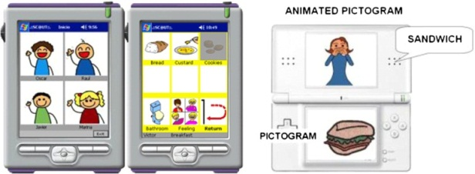

Gambar 2.1 Sc@ut untuk PocketPC dan NintendoDs

Beberapa interaksi yang telah dikembangkan antara lingkungan dengan alat belajar dan mengajar [[3](#Fer12)] seperti berikut:

#### Vtech

#### Menggabungkan hiburan elektronik dan muatan menarik yang membantu anak belajar, namun produk bukan ditargetkan untuk anak dengan kebutuhan pendidikan khusus.

#### Click

#### Memperkenalkan aktivitas kreasi setiap individu, tapi hanya berjalan pada komputer desktop.

#### Hot Potatoes

#### Aplikasi ini cocok untuk membuat interaksi dengan banyak pilihan, jawaban singkat, kalimat campur, teka-teki silang, pencocokan, dan penyortiran.

Aplikasi diatas memiliki masalah dimana tidak dikhususkan untuk siswa dengan kebutuhan khusus, contoh aplikasi lain yang mencoba membahas isu tersebut:

#### In

#### Aplikasi perangkat bergerak yang dirancang untuk orang dengan kebutuhan khusus dari ringan hingga parah. Fokus aplikasi ini memelihara proses belajar secara langsung, kecepatan belajar yang fleksibel, dan struktur yang tetap. Profil pengguna sudah disediakan oleh aplikasi namun tidak dapat dikonfigurasi. Pendidik tidak dapat turut campur dalam pembuatan dan tidak dapat merubahnya.

#### IwriteWords

#### Aplikasi berbasis sistem operasi iOS yang mengajarkan anak menulis dengan bermain sebuah game yang menarik.

#### Proloquo2Go

#### Produk yang memberikan solusi komunikasi untuk orang yang memiliki kesulitan berbicara.

Aplikasi diatas telah didesain untuk penggunaan individu namun tidak dapat dikonfigurasi sesuai keinginan pengguna.

## Autis

Autis dalam bahasa Yunani dikenal dengan “auto” yang berarti sendiri, ditunjukkan kepada seseorang yang memiliki dunia sendiri. Autis merupakan salah satu dari gangguan pada anak yang ditandai dengan munculnya gangguan dan keterlambatan dalam bidang kognitif, komunikasi, interaksi sosial dan perilakunya [[7](#GAV08)]. Autis merupakan suatu keadaan yang ada pada seseorang sejak lahir maupun pada masa balita, yang membuat dirinya tidak dapat membentuk hubungan sosial atau komunikasi yang normal [[8](#Sri03)].

Autis adalah gangguan perkembangan kompleks pada fungsi otak yang disertai dengan defisit intelektual dan perilaku dalam rentang dan keparahan yang luas. Autis dimanifestasikan selama bayi dan awal masa anak-anak terutama sejak usia 18 sampai 30 bulan [[2](#Don081)]. Gangguan perkembangan neurobiologis pada anak autis dapat mempengaruhi anak dalam belajar, berkomunikasi, dan menjalin hubungan dengan orang lain. Anak autis biasanya kurang dapat merasakan kontak sosial, lebih cenderung menyendiri dan menghindari kontak dengan orang lain. Orang dianggap sebagai objek atau benda bukan sebagai subjek yang dapat berkomunikasi dan berinteraksi sehingga memiliki kecenderungan hidup dalam dunianya sendiri dan hubungannya dengan orang lain terganggu [[9](#Ast09)].

### Jenis-jenis Autis

Berdasarkan diagnosis gangguan jiwa, autis dikelompokkan kedalam gangguan perkembangan pervasif. Gangguan perkembangan pervasif terdiri dari autis masa kanak-kanak, gangguan aktivitas berlebih yang berhubungan dengan retardasi mental dan gerakan stereotipik, sindrom *asperger*, gangguan perkembangan pervasif lainnya, dan gangguan perkembangan pervasif yang tak tergolongkan. Autis dikelompokkan menjadi dua bagian [[10](#Rus03)], yaitu:

#### Autis masa kanak

#### Autis masa kanak ditandai oleh adanya kelainan atau abnormalitas perkembangan yang muncul sebelum usia tiga tahun dan disertai ciri-ciri kelainan fungsi dalam tiga bidang yaitu interaksi sosial, komunikasi, dan perilaku yang terbatas dan berulang. Autis masa kanak selalu mengalami abnormalitas kualitatif interaksi sosial yang timbal balik, sedangkan pada gangguan komunikasi berbentuk kurangnya penggunaan keterampilan bahasa yang dimiliki dalam hubungan sosial, permainan imajinatif dan imitasi sosial, keserasian yang buruk sehingga kurangnya interaksi timbal balik dalam percakapan, buruknya keluwesan dalam bahasa ekspresif dan kreativitas, fantasi dalam proses pikir yang relatif kurang, kurangnya respon emosional terhadap ungkapan verbal dan non-verbal orang lain, abnormalitas dalam menggunakan variasi irama atau penekanan sebagai modulasi komunikatif dan kurangnya isyarat tubuh untuk menekankan atau memberi arti tambahan dalam komunikasi lisan.

#### Autis tak khas

#### Autis tak khas ditandai dengan adanya gangguan perkembangan pervasif yang berbeda dari autis dalam hal usia maupun tidak terpenuhi ketiga kriteria diagnosis. Pada autis tak khas kelainan atau abnormalitas perkembangan menjadi jelas untuk pertama kalinya pada usia setelah tiga tahun, tidak cukup menunjukkan kelainan dalam satu atau dua dari tiga bidang psikopatologi yang dibutuhkan untuk diagnosis autis (interaksi sosial timbal balik, komunikasi, perilaku terbatas, stereotipik, dan berulang) meskipun terdapat kelainan yang khas dalam bidang lain. Autis tak khas sering muncul pada individu dengan retardasi mental yang berat dengan sangat rendah kemampuan, sehingga dia tidak mampu menampakkan gejala yang cukup untuk menegakkan diagnosis autis, hal ini juga tampak pada individu dengan gangguan perkembangan yang khas dari bahasa reseptif yang berat.

### Gejala Autis

Autis ditandai dengan gangguan dalam interaksi sosial, perilaku, bahasa, dan komunikasi. Gangguan tersebut muncul pada tiga tahun pertama dan akan terus berkembang hingga rentang waktu yang bervariasi [[11](#RJo01)] [[12](#Kat04)]. Kriteria DSM-IV (*Diagnostic and Statistical Manual of Mental Disorders*) untuk autis [[13](#YHa03)], yaitu:

#### Gangguan kualitatif dalam interaksi sosial yang timbal balik

#### Gejalanya seperti berikut: tidak mampu menjalin interaksi sosial yang cukup memadai, kontak mata sangat kurang, ekspresi muka kurang hidup, gerak gerik kurang tertuju, tidak dapat bermain dengan teman sebaya, tidak ada empati, kurang mampu mengadakan hubungan sosial dan kurang memahami emosi;

#### Gangguan kuantitatif dalam bidang komunikasi

#### Gejalanya seperti berikut: perkembangan bicara terlambat atau sama sekali tidak berkembang, anak tidak berusaha untuk berkomunikasi secara non verbal, bila anak bicara maka bicaranya tidak dipakai untuk komunikasi, sering menggunakan bahasa yang aneh dan diulang-ulang, cara bermain kurang variatif, kurang imajinatif, dan kurang dapat meniru;

#### Adanya suatus pola yang dipertahankan dan diulang-ulang dalam perilaku, minat, dan kegiatan

#### Gejalanya seperti berikut: mempertahankan satu minat atau lebih dengan cara yang khas dan tidak berlebihan, terpaku pada satu kegiatan yang ritualistik atau rutinitas yang tidak ada gunanya, ada gerakan-gerakan aneh yang khas dan diulang-ulang, dan [[6](#AFe09)] seringkali sangat terpukau pada bagian-bagian benda; dan

#### Sebelum umur 3 tahun tampak adanya keterlambatan atau gangguan dalam bidang interaksi sosial, bicara berbahasa, dan cara bermain yang monoton, dan kurang variatif.

### Faktor Penyebab Autis

Penyebab autis adalah gangguan perkembangan pada anak yang disebabkan oleh gangguan pada fungsi susunan otak [[10](#Rus03)]. Autis juga dapat disebabkan oleh beberapa faktor [[13](#YHa03)] [[14](#DSP08)], yaitu:

#### Gangguan susunan saraf pusat

Otak anak autis ditemukan adanya kelainan pada susunan saraf pusat di beberapa tempat. Anak autis banyak mengalami pengecilan otak kecil, terutama pada lobus VI-VII, seharusnya lobus VI-VII banyak terdapat sel purkinje, namun pada anaka autis jumlah sel purkinje sangat kurang akibatnya produksi serotonin kurang yang menyebabkan kacaunya proses penyaluran informasi antar otak. Kelainan struktur pada pusat emosi di dalam otak sehingga emosi anak autis sering terganggu.

#### Faktor genetika

Gejala autis pada anak disebabkan oleh faktor turunan. Ditemukan 20 gen yang terkait dengan autis, namun gejala autis baru muncul jika terjadi kombinasi banyak gen. Bisa saja autis tidak muncul, meski anak membawa gen autis. Hasil penelitian terhadap keluarga dan anak kembar menujukkan adanya faktor genetika yang berperan dalam perkembangan autis. Pada anak kembar satu telur ditemukan sekitar 36-89%, sedang pada anak kembar dua telur 0%. Pada penelitian terhadap keluarga ditemukan 2.5-3% autis pada saudara kandung, berarti 50-100 kali lebih tinggi dibandingkan pada populasi normal.

#### Keracunan logam berat

Berdasarkan tes laboratorium yang dilakukan pada rambut dan darah, ditemukan kandungan logam berat dan beracun pada banyak anak autis. Kandungan logam berat penyebab terjadinya sekresi logam berat dari tubuh yang mengganggu secara genetis. Beberapa logam berat seperti arsetik (As), antimon (Sb), cadmium (Cd), air raksa (Hg), dan timbal (Pb), adalah racun yang sangat kuat.

#### Alergi

Beberapa penelitian menunjukkan keluhan autis dipengaruhi dan diperberat oleh banyak hal, salah satunya karena manifestasi alergi. Dari penelitian yang pernah dilakukan, dilaporkan bahwa autis berkaitan erat dengan alergi. Penelitian lain menyebutkan setelah dilakukan eliminasi makanan, beberapa gejala autis tampak membaik. Hal ini dapat juga dibuktikan dalam beberapa penelitian yang menunjukkan adanya perbaikan gejala pada anak autis yang menderita alergi, setelah dilakukan penanganan eliminasi diet alergi. Beberapa laporan lain mengatakan bahwa gejala autis semakin memburuk bila manifestasi alergi muncul.

#### Kehamilan trimester pertama

Kehamilan pada 0-4 bulan, faktor pemicu ini bisa terdiri dari infeksi, logam berat, obat-obatan, jamu peluntur, muntah-muntah hebat, dan perdarahan berat.

#### Proses kelahiran

Proses kelahiran yang lama yaitu terjadi gangguan nutrisi, oksigenasi pada janin dan pemakaian forsep.

#### Sesudah lahir

Infeksi ringan sampai berat pada bayi, keracunan logam berat, zat pewarna, dan zat pengawet

## Augmentative and Alternative Communication (AAC)

*Augmentative and Alternative Communication* (AAC) merupakan alat yang digunakam dalam melakukan komunikasi pada anak dengan berkebutuhan khusus seperti anak autis berupa gambar atau kata-kata dengan memperhatikan komponen yang meliputi: teknik komunikasi, sistem simbol, dan kemampuan berkomunikasi [[15](#Yul12)]. Kurang lebih sekitar 50% dari anak autis kesulitan dalam berbicara, mereka cenderung sangat visual. Di beberapa negara berkembang, sekolah anak berkebutuhan khusus telah menggunakan program AAC dengan menggunakan komunikasi visual atau keluaran suara atau yang disebut *voice-output communication aid* (VOCAs).

Perangkat elektronik AAC merupakan alat yang menarik bagi anak-anak dan memberikan motivasi untuk berpatisipasi dan fokus pada berbagai keterampilan dan kegiatan selama di kelas. Perangkat elektronik AAC yang sederhana dapat mudah didapatkan dan mudah dioperasikan dengan cukup menekan tombol untuk merekam pesan. Berikut ini adalah Gambar 2.2 perangkat AAC sederhana.

Sistem AAC dalam bentuk perangkat lunak juga dirancang untuk dapat membantu anak-anak yang telah mencoba program pengembangan bahasa tapi masih sulit untuk berbicara dengan cara yang dimengerti. AAC dapat menjadi cara yang efektif bagi anak untuk belajar kata-kata awal karena mereka menaruh kata yang diucapkan bersama-sama dengan gambar atau isyarat yang mewakili kata itu, misalnya dengan mengatakan ‘apel’ dan menahan gambar apel. Menggunakan visual yang dapat mendorong anak untuk melakukan kontak mata dengan mendapatkan perhatian mereka. Kontak mata adalah bagian penting dari komunikasi dan perlu diajarkan kepada anak-anak dengan autis. Sistem AAC menggunakan perangkat lunak dapat mengurangi stres bagi orang tua dan anak karena orang tua dapat memahami perilaku anak. Perangkat lunak ini terdapat pada komputer, iPad, iPhone, dan iPod Touch sesuai Gambar 2.3 dengan menawarkan bentuk intuitif komunikasi visual menggunakan gambar yang baik, mudah diakses, mudah dibawa, dan sangat membantu untuk anak berkebutuhan khusus karena mereka dapat berkomunikasi dengan orang tua, teman, dan lingkungan sekitarnya menjadi lebih mudah dan cepat.

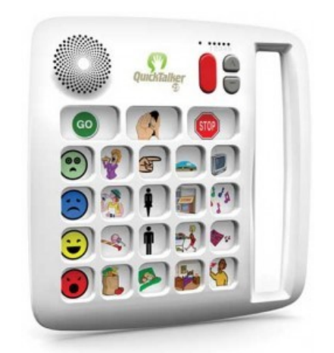

Gambar 2.2 Perangkat Elektronik Augmentative and Alternative Communication (AAC) Sederhana

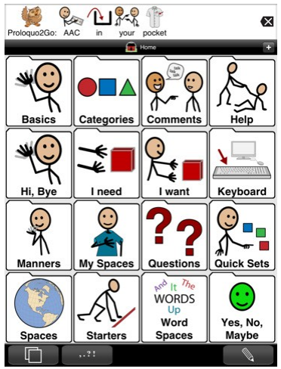

Gambar 2.3 Augmentative and Alternative Communication (AAC) Pada Perangkat Bergerak

## JavaScript

JavaScript (JS) adalah bahasa pemrograman komputer dinamis yang biasa digunakan sebagai bagian peramban, yang mana implementasinya mengizinkan *script* sisi klien untuk berinteraksi dengan pengguna, melakukan kontrol peramban, berkomunikasi secara *asynchronous*, dan mengubah isi dokumen yang ditampilkan [[16](#Wik2)]. JavaScript juga digunakan dalam pemrograman jaringan sisi *server* (Node.js), pengembangan permainan, dan pembuatan aplikasi *desktop* dan perangkat bergerak.

JavaScript dikembangkan oleh Brendan Eich ketika dia bekerja untuk perusahaan Netscape Communications, yayasan Mozilla pada tahun 1995. *Syntax* JavaScript dikembangkan mirip dengan bahasa pemrograman C, Java, Self dan Scheme. Pengembangan JavaScript telah digunakan untuk membuat ActionScript, CoffeScript, Dart, JScript.NET, Objective-J, QML, TypeScript, Node.js, dan LiveScript [[17](#Wik3)].

## JQuery

JQuery adalah sebuah *library* JavaScript dengan performa cepat, ukuran kecil, dan memiliki banyak fitur dalam manipulasi dokumen HTML, penanganan kejadian, animasi, dan Ajax menjadi lebih mudah dengan menggunakan API (*application programming interface*) yang bekerja pada peramban [[18](#JQu)]. JQuery memiliki banyak kombinasi dari fleksibilitas penggunaan. JQuery juga menawarkan kemampuan bagi tim pengembang untuk membuat *plug-in*, effect yang lebih maju, dan *widget* yang mudah diatur. Pengembangan modular dari *library* JQuery mengizinkan untuk membuat situs *web* dinamis dan aplikasi *web* lebih kuat. JQuery membuat pengembang yang memakai JavaScript menjadi lebih sering menggunakan JQuery, hal ini menyebabkan JQuery menjadi lebih populer dan digunakan oleh banyak orang.

JQuery adalah perangkat lunak *open source* yang memiliki lisensi dari MIT. JQuery muncul Januari 2006 di BarCamp kota New York, dan sekarang masih dikembangkan oleh sebuah tim pengembang yang dipimpin oleh Dave Methvin [[19](#Wik1)].

## JavaScript Object Notation

JSON (JavaScript Object Notation) adalah format pertukaran data yang ringan. JSON mudah untuk dibaca dan ditulis oleh manusia dan memudahkan mesin untuk mengurai dan menciptakan. Format ini berdasar dari himpunan bagian bahasa pemrograman JavaScript standar ECMA-262 edisi ke-3, Desember 1999 [[20](#JSO)].

JSON merupakan format teks yang benar – benar berbeda atau independen namun tetap menggunakan konvensi yang mudah dikenali bagi programmer yang sudah terbiasa dengan bahasa C, C++, C#, Java, JavaScript, Perl, Python dan bahasa lainnya. Sifat JSON yang seperti ini menjadikannya format pertukaran data yang ideal.

## Cascading Style Sheets

Cascading Style Sheets (CSS) adalah bahasa *style sheet* digunakan untuk mendeskripsikan penampilan dan format dari dokumen sebuah bahasa *markup*. CSS kebanyakan digunakan untuk membuat gaya pada halaman *web* dan tampilan yang ditulis dalam HTML dan XHTML [[21](#W3s)].

CSS didesain secara utama untuk memungkinkan pemisahan isi dokumen dari penyajian dokumen, termasuk elemen-elemen seperti tata ruang, warna, dan tulisan. Pemisahan ini dapat meningkatkan aksesibilitas isi, menawarkan lebih fleksibel dan kontrol dalam spesifikasi karakter penyajian, memungkinkan banyak halaman untuk membagi format, dan mengurangi tingkat kompleks dan pengulangan struktur isi halaman *web*.

Spesifikasi CSS dirawat oleh *World Wide Web Consortium* (W3C). Jenis media internet (MIME type) *text/css* terdaftar untuk menggunakan CSS dengan RFC 2318 pada Maret 1998 dan mereka juga mengoperasikan sebuah layanan validasi CSS secara bebas [[22](#Wik)].

## HTML5

HTML5 adalah teknologi utama bahasa *markup* dari internet yang digunakan untuk penataan dan penyajian isi dari *World Wide Web* [[23](#w3s1)]. Teknologi ini adalah revisi kelima dari standar HTML dan pada Desember 2012 menjadi kandidat rekomendasi dari *World Wide Web Consortium* (W3C). Target utama HTML5 adalah meningkatkan dukungan multimedia paling terbaru selagi menjaganya untuk mudah dimengerti manusia dan secara konsisten dimengerti oleh komputer dan perangkat.

HTML5 menambah banyak fitur *syntactic*, hal ini termasuk elemen <video>, <audio>, dan <canvas>, integrasi isi *scalable vector graphic* (SVG), dan MathML untuk formula matematika. Beberapa elemen dan atribut telah dihapus dan diubah, hal ini dilakukan untuk mendefinisikan ulang atau standardisasi. HTML5 juga mendefinikan beberapa detail kebutuhan proses untuk dokumen yang tidak valid, sehingga kesalahan *syntax* akan diperlakukan secara seragam oleh peramban dan agen pengguna lain [[24](#wik1)].

## WebStorage

*WebStorage* adalah metode dan protokol perangkat lunak untuk aplikasi *web* yang digunakan untuk menyimpan data dalam peramban *web* [[25](#w3s)]. *WebStorage* mendukung penyimpanan data *persistent*, mirip seperti *cookies* tapi dengan peningkatan kapasitas yang besar. Ada dua jenis *WebStorage* yaitu: penyimpanan lokal dan penyimpanan khusus, dimana mirip seperti *persistent cookies* dan *cookies* khususberturut-turut.

*WebStorage* telah distandardisasi oleh *World Wide Web Consortium* (W3C) yang mana bagian dari spesifikasi HTML5 namun sekarang menjadi spesifikasi yang terpisah. *WebStorage* sudah didukung oleh Internet Explorer 8, Firefox, Safari 4, Google Chrome 4, dan Opera 10.50 [[26](#wik)].

## Framework Permainan Phaser

Phaser adalah salah satu kerangka kerja *open source* permainan untuk membuat permainan berbasis HTML5 untuk penjelajah *web* pada *desktop* dan perangkat bergerak [[27](#Pha)]. Phaser menggunakan *library* Pixi.js secara internal untuk melukiskan kanvas 2 dimensi dan WebGL dengan cepat.

Permainan yang dibuat menggunakan Phaser membutuhkan peramban *web* modern yang mendukung *tag* kanvas. Ini termasuk Internet Explorer 9+, Firefox, Chrome, Safari, dan Opera. Hal ini juga bekerja dalam peramban *web* pada Android dan iOS5. Tapi perlu diketahui setiap peramban memiliki keterbatasan yang berbeda sehingga tidak semua fitur dari Phaser dapat bekerja pada semua peramban.

Phaser memiliki fitur yang dapat digunakan untuk membuat permainan berbasis HTML5 seperti:

#### WebGL dan kanvas

Phaser menggunakan kedua kanvas dan WebGL untuk melukis secara internal dan dapat otomatis menukarnya berdasarkan dukungan peramban. Hal ini untuk mempercepat pencahayaan lukisan dalam *desktop* dan perangkat bergerak. Ketika berjalan dalam WebGL, Phaser dapat mendukung nuansa yang mengizinkan untuk membuat efek yang luar biasa.

#### *Preloader*

Terdapat aset untuk pemuatan halaman yang dibuat lebih mudah dalam satu baris kode. Gambar, suara, *sprite sheet*, *tilemap*, JSON data, XML, dan JavaScript yang diurai dan ditangani secara otomatis.

#### Fisika

Phaser memiliki fungsi untuk menerapkan hukum fisika seperti gravitasi, gerak parabola, kecepatan, percepatan, momentum, dan lain-lain.

#### *Sprite*

*Sprite* adalah fitur terpenting dalam game karena objek perlu diatur posisinya, memutarnya, mengubah skalanya, memberi animasi, benturan, mewarnai dengan tekstur, dan banyak lagi. *Sprite* memiliki dukungan penuh seperti kejadian: klik, sentuh, seret, dan memotong.

#### Kelompok

Kelompok bundel dari *Sprite* dapat dikelola secara bersama untuk diatur posisi, putaran, skala, animasi, benturan, warna dan kejadian lain.

#### Animasi

Phaser memudahkan pengguna membuat animasi untuk *sprite*.

#### Partikel

Sebuah sistem partikel dibangun untuk mengizinkan membuat efek partikel lebih mudah, seperti membuat efek hujan, api, ledakan, dan lain-lain.

#### Kamera

Phaser telah dibuat dalam dunia permainan yang mana objek dapat diletakkan dimanapun dan pengguna memiliki akses sebuah kamera luar biasa untuk melihat dalam dunia tersebut.

#### Masukan

Berbicara mengenai masukan, hal ini tidak masalah jika masukan berasal dari sentuhan layar atau mouse, masukan dapat diubah ketika dalam pertengahan permainan. Sentuhan berkali-kali, mouse, keyboard, dan banyak fungsi lain yang berguna mengizinkan pengguna untuk mengkode gerakan sendiri.

#### Suara

Phaser mendukung kedua suara *Web* dan HTML. Hal ini akan secara otomatis ditangani perangkat bergerak untuk membuat suara *sprite*, perulangan, aliran, dan volume.

#### *Tilemaps*

Phaser dapat memuat, melukis, membuat benturan dengan sebuah *tilemaps* dengan beberapa baris kode. Phaser mendukung CSV dan data format *tilemap* dengan berbagai lapisan. Ada banyak fungsi manipulasi *tile* yang hebatseperti: menukar, mengganti, menghapus, menambah, dan memperbarui secara langsung.

#### Skala perangkat

Phaser memiliki pengelola skala yang mengizinkan pengguna mengatur skala game dengan sesuai ukuran layar sehingga dapat mengontrol aspek rasio, minimum dan maksimum skala, dan dukungan layar penuh.

#### Sistem *plugin*

Phaser telah dibangun sistem *plugin* cerdas untuk menangani *plugin*.

#### Peramban perangkat bergerak

Phaser dibangun secara khusus untuk peramban *web* perangkat bergerak dan tentu berjalan juga dengan baik pada *desktop*.

#### Dukungan pengembang

Tim pengembang kerangka kerja Phaser bekerja setiap hari untuk meningkatkan dan mengembangkan kerangka kerja dan memperbaiki kesalahannya.

#### Teruji

Phaser telah digunakan untuk membuat ratusan permainan, dimana menerima jutaan dari pemain tiap bulan. Memang Phaser tidak 100% bebas kesalahan, tapi tim pengembang kerangka kerja berusaha menyelesaikan dengan cepat berdasarkan isu-isu yang diberikan oleh pelanggan.

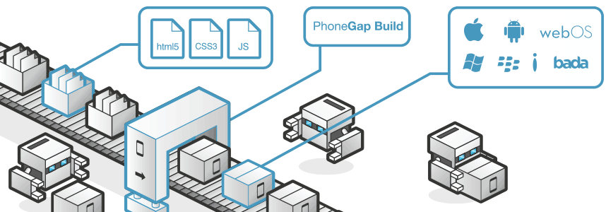

Gambar 2.4 Arsitektur PhoneGap

## PhoneGap

PhoneGap adalah kerangka kerja *open source* untuk membangun aplikasi lintas *platform* perangkat bergerak secara cepat menggunakan HTML5, JavaScript, dan CSS [[28](#Pho)]. Membangun aplikasi untuk setiap perangkat iOS, Android, dan Windows membutuhkan kerangka kerja dan bahasa berbeda. PhoneGap menyelesaikan ini dengan menggunakan dasar standar teknologi aplikasi *web* untuk menghubungkan aplikasi *web* dan perangkat bergerak. Sejak aplikasi PhoneGap berhasil dibuat, masa depan untuk aplikasi *web* agar dapat berjalan dalam perangkat bergerak menjadi dapat dibuktikan. PhoneGap secara orisinal dibuat oleh Nitobi yang menjadi salah satu kontributor utama kerangka kerja PhoneGap. Pada Oktober 2011, Adobe bekerja sama dengan Nitobi untuk mengizinkan sebuah tim untuk fokus hanya untuk proyek PhoneGap dan melanjutkannya bekerja mengembangkan lintas *platform* perangkat bergerak secara efisien. Banyak kontributor lain yang membantu dalam pengembangan kerangka kerja, seperti IBM, RIM, Microsoft dan lainnya sehingga ada komunitas aktif yang saling berkolaborasi dan terbuka.

Gambar 2.4 menjelaskan proses PhoneGap membuat bundel yang berisi HTML5, CSS, dan JavaScript untuk siap dipakai perangkat bergerak berbasis Android, iOS, Windows Phone, dan lain-lain.

## Android

Android adalah *platform* perangkat bergerak pertama yang sepenuhnya terbuka dan komprehensif [[29](#Wik6)]. Android mencakup sistem operasi, antarmuka pengguna, aplikasi-aplikasi dan seluruh perangkat lunak yang diperlukan untuk menjalankan perangkat bergerak tanpa hambatan kepemilikan.

Android mulai dikembangkan oleh Andy Rubin pada tahun 2007. Andy Rubin kemudian mendirikan perusahaan Android Inc. Android Inc kemudian dibeli oleh Google dan hingga saat ini perkembangan Android sangat pesat. Hingga Oktober 2013, Android telah mencapai versi 4.4 atau KitKat.

## IOS

IOS adalah sebuah sistem operasi perangkat bergerak yang dikembangkan oleh Apple Inc dan didistribusikan secara eksklusif untuk perangkat keras Apple sehingga perangkat selain milik Apple tidak bisa menggunakan sistem operasi iOS [[30](#Wik4)]. Sistem operasi ini sudah digunakan untuk perangkat iPhone, iPad, iPod, dan Apple TV.

Kebanyakan iOS dirilis setiap tahun, yang dirilis terakhir adalah iOS 7 pada 18 September 2013. Dalam iOS terdapat 4 lapisan abstraksi yaitu: lapisan utama sistem operasi, lapisan utama layanan, lapisan media, dan lapisan *Cocoa Touch*. Versi sistem operasi sekarang (iOS 7.1.1) mempersembahkan 1-1.5 GB penyimpanan *flash* perangkat untuk partisi sistem, 800 MB dari partisi tersebut digunakan iOS sendiri. Sistem operasi ini berjalan pada iPhone4 dan versi diatasnya, generasi kedua iPad dan diatasnya, semua model iPad Mini, dan generasi kelima iPod Touch.

## Windows Phone

Windows Phone (WP) adalah sistem operasi perangkat cerdas yang dikembangkan Microsoft [[31](#Wik5)]. Sistem operasi ini menjadikan perangkat bergerak Windows sukses di pasaran walaupun tidak cocok dengan *platform* sebelumnya Windows Phone. Microsoft membuat tampilan pengguna baru, memberikan desain Modern yang mana lebih dikenal dengan sebutan Metro. Tidak seperti pendahulunya, target utama sistem operasi ini lebih ke pengguna pasar dari pada pasar perusahaan. OS ini dirilis pada Oktober 2010 dengan Windows Phone 7. Versi yang telah rilis kemarin 14 April 2014 adalah Windows Phone 8.1 dengan tambahan berbagai fitur dan membenahi kesalahan sistem operasi sebelumnya.

*[Halaman ini sengaja dikosongkan]*

# BAB III ANALISIS DAN PERANCANGAN SISTEM

Bab ini membahas tahap analisis permasalahan dan perancangan Tugas Akhir. Analisis permasalahan membahas permasalahan yang diangkat dalam pengerjaan Tugas Akhir. Solusi yang ditawarkan oleh penulis juga dicantumkan pada tahap permasalahan analisis ini. Analisis kebutuhan mencantumkan kebutuhan-kebutuhan yang diperlukan perangkat lunak. Selanjutnya dibahas mengenai perancangan sistem yang dibuat. Pendekatan yang dibuat dalam perancangan ini adalah pendekatan berorientasi objek. Perancangan direpresentasikan dengan diagram UML (*Unified Modelling Language*).

## Analisis Sistem

Perangkat lunak yang dibangun adalah *Autis Care* yang merupakan aplikasi perangkat bergerak *multiplatform* sebagai media pembelajaran siswa autis di sekolah dasar. Dengan adanya aplikasi ini diharapkan penggunaan teknologi perangkat bergerak dan multimedia mampu meningkatkan minat siswa dan membantu mereka belajar dengan cara yang menyenangkan. Selain itu proses belajar dapat dilakukan kapanpun dan dimanapun, sehingga memudahkan partisipasi antara pendidik dan siswa dalam menjalani proses belajar mengajar.

Pendidik harus menetapkan sebuah rencana belajar yang terdiri dari berbagai rangkaian aktivitas belajar siswa. Aktivitas tersebut dirancang fleksibel untuk beradaptasi dengan karakteristik setiap pengguna, kepentingan dan kebutuhan belajar, integrasi data pribadi siswa, dan menghargai tingkat kerja siswa. Aktivitas yang telah didesain dapat diganti menjelang sesi belajar sehingga muatan dapat disesuaikan dengan selera siswa. Pada Gambar 3.1 menjelaskan bahwa pendidik fokus dengan dua dimensi, yaitu: dimensi pengguna dan dimensi belajar. Pendidik dapat menentukan karakteristik dari pengguna dan aktivitas melalui: wawancara profesional dengan pengguna dan keluarga, model yang diperoleh dari pengamatan interaksi pengguna, dan pengetahuan pendidik.

Dalam dimensi pengguna, pendidik bertanggung jawab terhadap identifikasi profil pengguna dengan pertimbangan karakteristik khusus. Jenis-jenis identifikasi yang disesuaikan dengan pengguna dicantumkan pada Tabel 3.1.

Tabel 3.1 Identifikasi Profil Pengguna

|  |  |  |
| --- | --- | --- |
| **No** | **Keterbatasan Pengguna** | **Adaptasi** |
| 1 | Visual | Warna, ukuran, kontras, pembesaran, konversi dari informasi grafis ke teks, dan komponen antarmuka pengguna. |
| 2 | Pendengaran | Adaptasi kosakata, penggunaan teks, dan isyarat. |
| 3 | Pergerakan | Adaptasi masukan dan keluaran perangkat dan kecepatan menggunakan aplikasi. |
| 4 | Kognitif | Antarmuka yang sederhana dan prioritas penggunaan dengan gambar. |

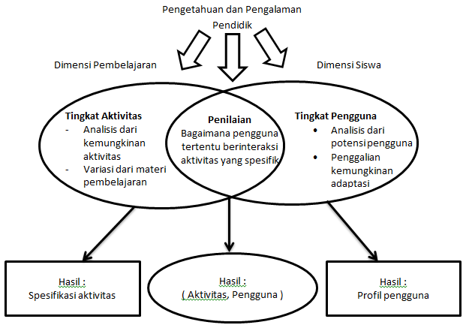

Gambar 3.1 Dimensi Pembelajaran dan Siswa

Dalam dimensi belajar, pendidik harus mendesain proses belajar yang mencakup seperti: memori pendengaran, visual, ingatan jangka pendek, kinerja, koordinasi mata dan tangan, komunikasi, kosa kata, perhatian, persepsi, hubungan sebab akibat, penilaian, prioritas, pemeriksaan asumsi, membaca, menulis, lisan, sintaksis, dan perhitungan.

Dalam proses belajar siswa dengan kebutuhan, pendidikan khusus dapat diterapkan berbagai pendekatan atau metodologis seperti berikut:

1. Memperbolehkan perubahan muatan dengan cepat dan mudah, tanpa membutuhkan waktu lama dan operasi yang sulit;
2. Kebutuhan untuk menangkap perhatian dari siswa;
3. Kebebasan memilih dan merubah gambar atau piktogram yang digunakan ketika menciptakan aktivitas;
4. Pentingnya suara, terutama bahasa lisan, suara dapat direkam pada saat merancang aktivitas;
5. Mengenalkan interaktif yang proaktif;
6. Bekerja pada gabungan ide, membangun hubungan antar konsep, penyortiran urutan dari langkah; dan
7. Membuatnya mudah digunakan.

### Deskripsi Umum Perangkat Lunak

Aplikasi yang dibangun merupakan aplikasi yang dapat berjalan pada piranti cerdas dengan platform Android, iOS, dan Windows Phone sebagai media pembelajaran siswa autis di sekolah dasar. Aplikasi tersebut digunakan oleh pendidik beserta siswanya dan dapat melakukan hal-hal sebagai berikut:

Pendidik dapat mengelola profil siswa seperti nama siswa, tipe masukan pertanyaan, jenis tulisan, dan foto;

Pendidik dapat mengelola rancangan aktivitas pembelajaran siswa dengan mengatur rangkaian aktivitas yang akan dikerjakan oleh siswa;

Siswa menjalankan aktivitas yang telah didesain sedemikian rupa oleh pendidik sehingga siswa dapat mengerjakan dengan baik dan senang; dan

Pendidik dapat mengelola hasil evaluasi siswa berdasarkan hasil aktivitas yang telah dikerjakan siswa.

Aplikasi dibuat untuk melatih kemampuan bahasa, matematika, kesadaran lingkungan, kemandirian, dan sosial. Desain proses pembelajaran terdiri dari tiga yaitu: persiapan, penggunaan, dan evaluasi dengan menerapkan jenis aktivitas pendidikan seperti eksplorasi, asosiasi, teka-teki, dan penyortiran. Antarmuka dan muatan isi aktivitas dapat diatur oleh pendidik berdasarkan kebutuhan siswa.

*Autis Care* memperbolehkan pendidik untuk membuat dan mengelola sebuah kumpulan aktivitas dengan cara *template*, mereka dapat memilih tipe latihan dan menentukan beberapa fitur seperti: komponen nomor atau konsep yang diajarkan, komposisi layar, posisi layar, tingkat kesulitan, dan beberapa aturan yang harus dipertimbangkan dalam penggunaan seperti perintah yang harus diikuti ketika memilih komponen.

Pendidik menyelesaikan sebuah *template* untuk menentukan spesifikasi adaptasi yang dibutuhkan oleh pengguna selama fase persiapan belajar. Sebagai hasil dari proses ini maka akan terbentuklah profil aktivitas siswa. Pendidik dapat memilih modus interaksi terbaik dari beberapa jenis yang tersedia dengan mempertimbangkan mobilitas pengguna, tingkat kognitif, dan kemampuan sensoris. Pendidik memutuskan penggunaan template dengan karakteristik yang ideal untuk pengguna.

### Spesifikasi Kebutuhan Fungsional

Berdasarkan deskripsi umum sistem pada subbab 3.1.1, maka dapat disimpulkan bahwa kebutuhan fungsional dari *Autis Care* ini adalah sebagai berikut:

Menangani pengelolaan data siswa;

Menangani pembuatan dan perubahan desain aktivitas untuk siswa;

Menjalankan kumpulan aktivitas yang telah didesain bagi siswa; dan

Memberikan dan menampilkan evaluasi siswa.

### Spesifikasi Kebutuhan Non Fungsional

Kebutuhan non-fungsional yang harus dipenuhi oleh sistem ini berhubungan dengan faktor-faktor sebagai berikut:

Kebutuhan Performa

Perangkat lunak ini akan berjalan dalam performa terbaiknya jika dijalankan dalam spesifikasi perangkat keras diatas spesifikasi minimal yang diberikan.

Kebutuhan Keselamatan

Perangkat lunak dibuat diatas layar HTML5 dengan penyimpanan data lokal.

Kebutuhan Keamanan

Demi menjaga keamanan data, maka dibutuhkan akun pengguna yang berhak mengakses sistem secara langsung dengan *username* dan *password* sebagai kunci memasuki sistem.

Kualitas perangkat lunak akan dicantumkan pada Tabel 3.2.

Tabel 3.2 Kualitas Perangkat Lunak

|  |  |  |
| --- | --- | --- |
| **No** | **Parameter** | **Deskripsi** |
| 1 | Ketersedian | Aplikasi ini harus dapat berjalan pada saat dioperasikan terhadap semua platform yang sesuai dengan versi platform yang disebutkan di atas. Aplikasi bersifat portabel karena dapat berjalan dimanapun dan kapanpun dengan menggunakan perangkat bergerak. |
| 2 | Tingkat kualitas | Aplikasi dibangun dengan antarmuka pengguna yang mudah dimengerti, enak dilihat, konsisten, mudah dioperasikan, dan tidak membingungkan. |
| 3 | Kesesuaian | Aplikasi ini dapat melakukan penyimpanan data secara valid. Keamanan masing-masing pengguna dapat terjaga karena setiap pengguna memiliki hak dan tugas yang berbeda. |
| 4 | Bahasa komunikasi | Bahasa yang digunakan pada setiap antarmuka dalam aplikasi adalah bahasa Indonesia, hal ini disebabkan penggunaan aplikasi hanya sampai di dalam negeri. |

### Identifikasi Pengguna

Pengguna mendefinisikan entitas-entitas yang terlibat dan berinteraksi langsung dengan sistem. Entitas ini bisa berupa manusia maupun sistem atau perangkat lunak yang lain. Penulis mendefinisikan aktor untuk sistem ini yaitu pendidik dan siswa. Detail tugas dan hak akses pengguna ke aplikasi dicantumkan pada Tabel 3.3.

Tabel 3.3 Detail Tugas dan Hak Akses Pengguna

|  |  |  |  |
| --- | --- | --- | --- |
| **Kategori Pengguna** | **Tugas** | **Hak Akses** | **Kemampuan yang Harus Dimiliki** |
| Pendidik | Mempersiapkan latihan yang akan dilaksanakan dengan menyesuaikannya dengan mereka, membimbing serta mengawasi pembelajaran siswa. | Akses halaman profil siswa, akses halaman rancangan aktivitas pembelajaran, akses halaman evaluasi pembelajaran. | Memiliki kemampuan untuk mendorong pengembangan kemampuan siswa dan mampu menggunakan aplikasi. |
| Siswa | Melakukan kegiatan belajar dari aktivitas yang telah diatur oleh pendidik. | Akses halaman profil siswa, akses halaman aktivitas pembelajaran. | Memiliki kemampuan untuk menggunakan aplikasi. |

## Perancangan Sistem

Subbab ini menjelaskan tentang perancangan sistem yang dibagi menjadi beberapa subbab yaitu perancangan diagram kasus penggunaan, perancangan skenario kasus penggunaan, perancangan arsitektur, perancangan antarmuka, perancangan kelas diagram, perancangan diagram alir, dan perancangan antarmuka.

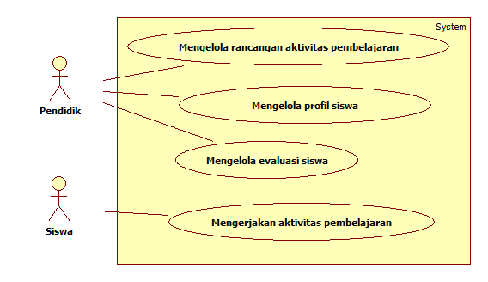

Gambar 3.2 Diagram Kasus Penggunaan Sistem

### Perancangan Diagram Kasus Penggunaan

Kasus penggunaan secara umum akan digambarkan oleh salah satu model UML, yaitu diagram kasus penggunaan. Diagram kasus penggunaan dicantumkan pada Gambar 3.2. Diagram kasus penggunaan dibuat berdasarkan atas kebutuhan pengguna sistem tesebut. Terdapat dua aktor yang terlibat dalam sistem ini yaitu pendidik dan siswa. Kasus penggunaan yang diidentifikasi berjumlah empat kasus penggunaan. Dimana setiap kasus penggunaan berinteraksi dengan sistem yang sudah ada di perangkat lunak.

### Perancangan Skenario Kasus Penggunaan

Kasus-kasus penggunaan dalam sistem ini akan dijelaskan secara rinci pada subbab ini. Rincian kasus penggunaan berisi spesifikasi kasus penggunaan, diagram aktivitas, diagram *robustness*, dan diagram urutan untuk masing-masing kasus penggunaan. Rangkuman diagram kasus penggunaan sistem dicantumkan pada Tabel 3.4.

Tabel 3.4 Daftar Kode Diagram Kasus Penggunaan

|  |  |
| --- | --- |
| **Kode Kasus Penggunaan** | **Nama** |
| TA-UC0001 | Mengelola profil siswa |
| TA-UC0002 | Mengelola rancangan aktivitas pembelajaran siswa |
| TA-UC0003 | Mengerjakan aktivitas pembelajaran |
| TA-UC0004 | Mengelola evaluasi siswa |

#### Mengelola Profil Siswa

Pada kasus penggunaan ini, sistem akan menampilkan data siswa berupa profil, kemudian pendidik dapat mengubah dan memperbarui data siswa. Jika data selesai diubah maka sistem akan menyimpannya ke dalam *WebStorage*. Spesifikasi kasus penggunaan ini dicantumkan pada Tabel 3.5. Diagram aktivitas, diagram *robustness*, dan diagram urutan dari kasus penggunaan ini dicantumkan pada Gambar 3.3, Gambar 3.4, dan Gambar 3.5.

Tabel 3.5 Spesifikasi Kasus Penggunaan Mengelola Profil Siswa

|  |  |
| --- | --- |
| **Nama** | Mengelola profil siswa |
| **Kode** | TA-UC0001 |
| **Deskripsi** | Fitur ini digunakan oleh pendidik untuk mengelola profil siswa dan tergolong dalam skala prioritas tinggi, karena profil siswa adalah spesifikasi adaptasi yang dibutuhkan dalam aktivitas pembelajaran. Pendidik dapat memilih modus interaksi terbaik dari beberapa jenis yang tersedia dengan mempertimbangkan mobilitas pengguna, tingkat kognitif, dan kemampuan sensoris |
| **Tipe** | Fungsional |
| **Pemicu** | Pengguna menekan tombol ubah profil siswa |
| **Aktor** | Pendidik di sekolah anak berkebutuhan khusus |
| **Kondisi Awal** | Sistem menampilkan data profil siswa |
| **Aliran:** |  |
| * **Kejadian Normal** | Pendidik masuk ke halaman profil siswa  Pendidik mengatur profil siswa dengan menentukan modus interaksi terbaik yang akan digunakan oleh siswa  Pendidik menyimpan profil siswa  Sistem menyimpan data ke *WebStorage* |
| * **Kejadian Alternatif** | A.I. Membatalkan pengubahan profil pendidik  2. Pengguna menekan tombol kembali dan batal merubah profil |
| **Kondisi Akhir** | Sistem berhasil menyimpan profil siswa |
| **Kebutuhan Khusus** | Tidak ada |

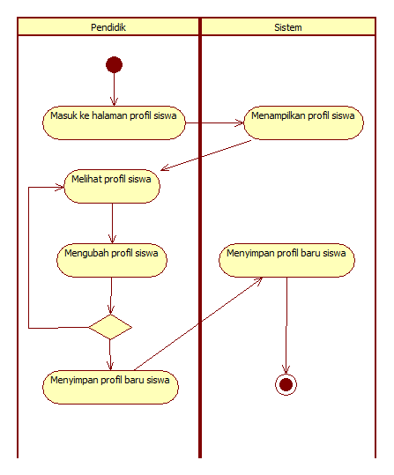

Gambar 3.3 Diagram Aktivitas Mengelola Profil Siswa

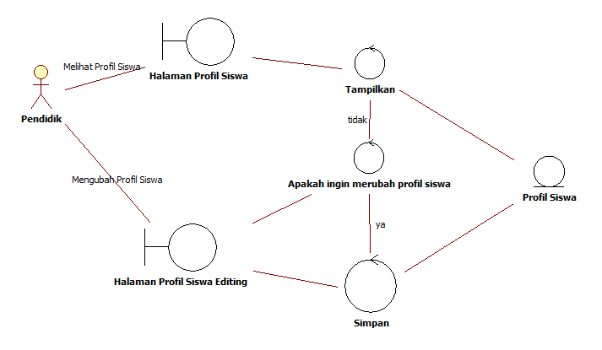

Gambar 3.4 Diagram *Robustness* Mengelola Profil Siswa

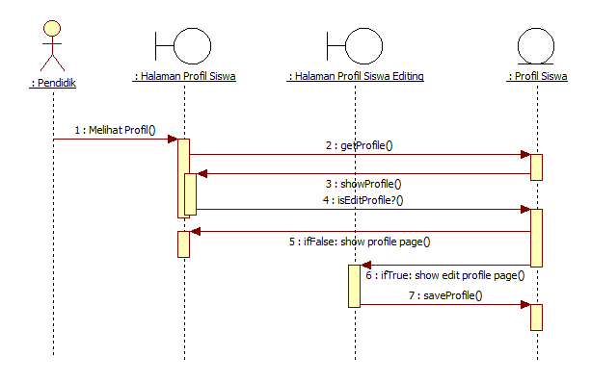

Gambar 3.5 Diagram Urutan Mengelola Profil Siswa

#### Mengelola Rancangan Aktivitas Pembelajaran Siswa

Sistem menampilkan daftar aktivitas pembelajaran berdasarkan level siswa. Pendidik akan memilih aktivitas sesuai daftar yang ada, kemudian menambahnya ke rangkaian aktivitas siswa, lalu sistem menyimpannya ke dalam basis data. Setelah menambahkan aktivitas, pendidik harus mengubah setiap *template* aktivitas siswa dan menyesuaikan dengan kemampuannya. Kemudian menyimpan *template* tersebut ke dalam basis data. Spesifikasi kasus penggunaan ini dicantumkan pada Tabel 3.6. Diagram aktivitas, diagram *robustness*, dan diagram urutan dari kasus penggunaan ini dicantumkan pada Gambar 3.6, Gambar 3.7, dan Gambar 3.8.

Tabel 3.6 Spesifikasi Kasus Penggunaan Mengelola Rancangan Aktivitas Pembelajaran Siswa

|  |  |
| --- | --- |
| **Nama** | Mengelola rancangan aktivitas pembelajaran |
| **Kode** | TA-UC0002 |
| **Deskripsi** | Fitur ini digunakan oleh pendidik untuk melakukan manajemen rancangan aktivitas pembelajaran siswa dan tergolong dalam skala prioritas tinggi, karena dalam proses pembelajaran untuk siswa dengan kebutuhan khusus membutuhkan rancangan aktivitas pembelajaran yang sesuai dengan kebutuhan siswa seperti aktivitas apa saja yang harus dilakukan siswa untuk menambah kemampuan bahasa, matematika, kesadaran lingkungan, kemandirian, dan sosial |
| **Tipe** | Fungsional |
| **Pemicu** | Pengguna menekan tombol lihat aktivitas siswa |
| **Aktor** | Pendidik |
| **Kondisi Awal** | Sistem menampilkan daftar aktivitas siswa |
| **Aliran:** |  |
| * **Kejadian Normal** | Pendidik harus mengidentifikasi kebutuhan dan kemampuan siswa  Pendidik masuk ke halaman rancangan aktivitas pembelajaran siswa  Pendidik menambah daftar aktivitas siswa  Pendidik mengubah *template* aktivitas siswa dengan mengatur tipe latihan dan menentukan fitur-fitur yang akan digunakan oleh siswa  Pendidik menyimpan *template* aktivitas siswa  Sistem menyimpan data ke *WebStorage* |
| * **Kejadian Alternatif** | Tidak ada |
| **Kondisi Akhir** | Sistem menampilkan daftar aktivitas siswa |
| **Kebutuhan Khusus** | Tidak ada |

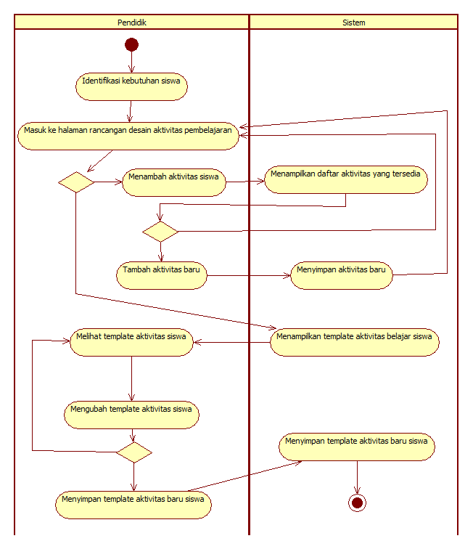

Gambar 3.6 Diagram Aktivitas Mengelola Rancangan Aktivitas Pembelajaran Siswa

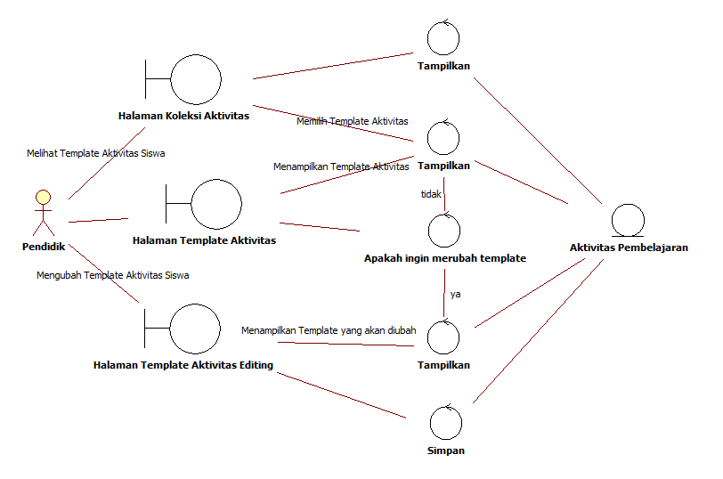

Gambar 3.7 Diagram *Robustness* Mengelola Rancangan Aktivitas Pembelajaran Siswa

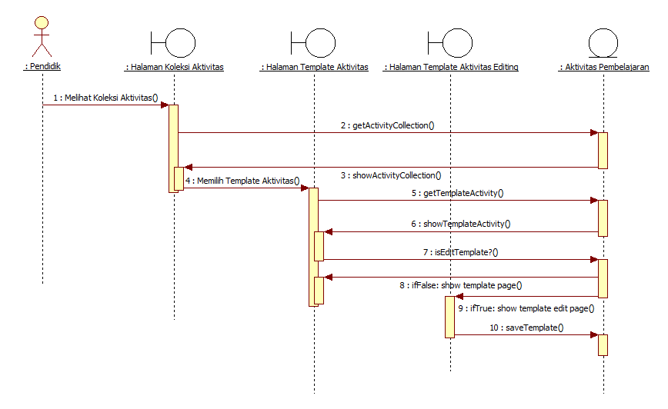

Gambar 3.8 Diagram Urutan Mengelola Rancangan Aktivitas Pembelajaran Siswa

Tabel 3.7 Spesifikasi Kasus Penggunaan Mengerjakan Aktivitas Pembelajaran

|  |  |
| --- | --- |
| **Nama** | Mengerjakan aktivitas pembelajaran |
| **Kode** | TA-UC0003 |
| **Deskripsi** | Fitur ini digunakan oleh siswa untuk melakukan aktivitas belajar yang telah dirancang oleh pendidik dan tergolong dalam skala prioritas tinggi, karena fitur ini adalah proses utama dalam pembelajaran siswa dengan kebutuhan khusus. Dalam aktivitas pembelajaran terdapat empat jenis aktivitas yang berbeda seperti eksplorasi, asosiasi, teka-teki, dan penyortiran. Setiap aktivitas tersebut dapat melatih perkembangan kemampuan siswa dalam bahasa, matematika, kesadaran lingkungan, kemandirian, dan sosial |
| **Tipe** | Fungsional |
| **Pemicu** | Pengguna menekan tombol mulai aktivitas pembelajaran |
| **Aktor** | Siswa |
| **Kondisi Awal** | Sistemmenampilkan aktivitas pertama siswa |
| **Aliran:** |  |
| * **Kejadian Normal** | Siswa masuk ke halaman proses pembelajaran  Siswa melihat persoalan yang akan mereka kerjakan  Siswa mengerjakan aktivitas yang diberikan oleh pendidik  Sistem memberikan hasil evaluasi belajar siswa dari aktivitas yang telah dikerjakan  Sistem menyimpan hasil evaluasi belajar ke *WebStorage* |
|  |
| * **Kejadian Alternatif** | Tidak ada |
| **Kondisi Akhir** | Sistem menampilkan hasil evaluasi aktivitas pembelajaran |
| **Kebutuhan Khusus** | Tidak ada |

#### Mengerjakan Aktivitas Pembelajaran

Sistem menampilkan aktivitas yang harus dikerjakan oleh siswa. Apabila siswa dapat mengerjakan aktivitas, maka jawaban siswa akan disimpan dalam basis data sedangkan jika siswa tidak dapat mengerjakan aktivitas, maka sistem akan menyimpan nilai 0 yang artinya siswa belum bisa mengerjakan aktivitas tersebut. Spesifikasi kasus penggunaan ini dicantumkan pada Tabel 3.7. Diagram aktivitas, diagram *robustness*, dan diagram urutan dari kasus penggunaan ini dicantumkan pada Gambar 3.9, Gambar 3.10, dan Gambar 3.11.

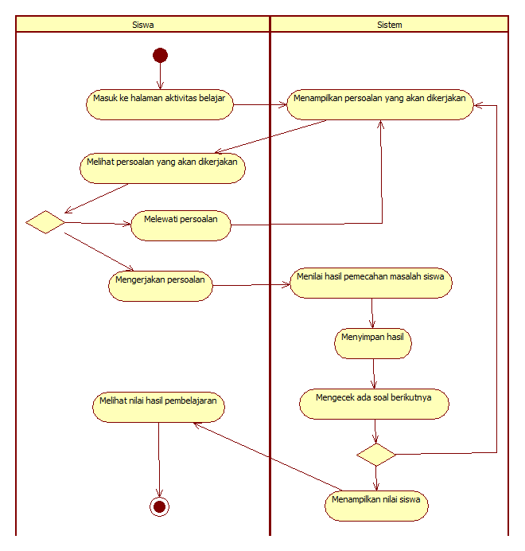

Gambar 3.9 Diagram Aktivitas Mengerjakan Aktivitas Pembelajaran

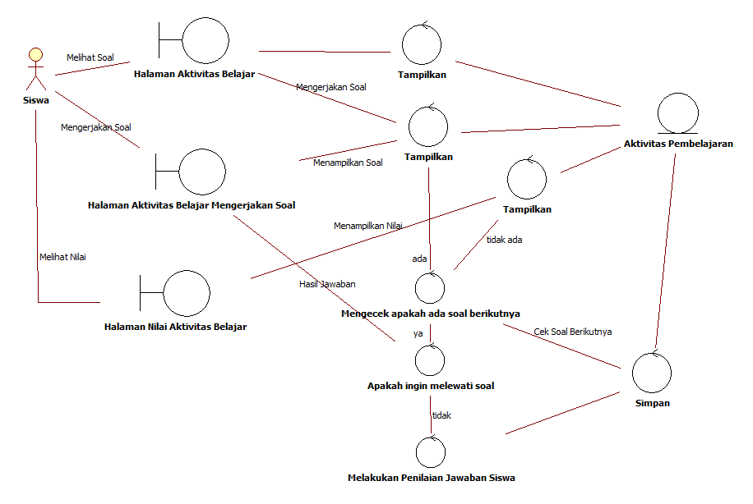

Gambar 3.10 Diagram *Robustness* Mengerjakan Aktivitas Pembelajaran

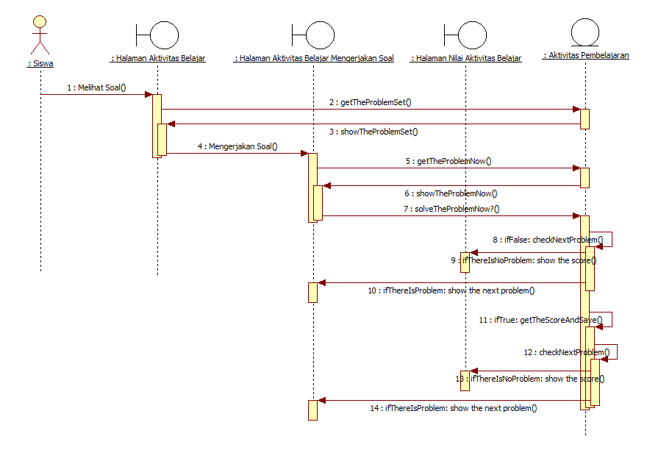

Gambar 3.11 Diagram Urutan Mengerjakan Aktivitas Pembelajaran

Tabel 3.8 Spesifikasi Kasus Penggunaan Mengelola Evaluasi Siswa

|  |  |
| --- | --- |
| **Nama** | Mengelola evaluasi siswa |
| **Kode** | TA-UC0004 |
| **Deskripsi** | Fitur ini digunakan untuk melihat perkembangan belajar siswa dan menampilkan grafik hasil aktivitas berdasarkan dari tanggal siswa mengerjakan aktivitas tersebut. Fitur ini tergolong dalam skala prioritas tinggi, karena fitur ini adalah proses kontrol pendidik terhadap pembelajaran siswa. Sehingga pendidik dapat melihat hasil perkembangan kemampuan siswa dan menambah informasi dalam mempertimbangkan aktivitas pembelajaran yang terbaik untuk siswa |
| **Tipe** | Fungsional |
| **Pemicu** | Pengguna menekan tombol lihat progres siswa |
| **Aktor** | Pendidik |
| **Kondisi Awal** | Sistem menampilkan daftar siswa |
| **Aliran:** |  |
| * **Kejadian Normal** | Pendidik masuk ke halaman progres siswa  Pendidik melihat hasil perkembangan kemampuan siswa  Pendidik melihat detail hasil perkembangan berdasarkan tanggal aktivitas siswa  Pendidik melihat detail perkembangan kemampuan siswa melalui nilai dan grafik |
| * **Kejadian Alternatif** | Tidak ada |
| **Kondisi Akhir** | Sistem menampilkan detail perkembangan kemampuan siswa melalui nilai dan grafik |
| **Kebutuhan Khusus** | Tidak ada |

#### Mengelola Evaluasi Siswa

Sistem menampilkan hasil perkembangan siswa secara umum, pendidik dapat memilih detail perkembangan berdasarkan tanggal aktivitas siswa. Kemudian sistem menampilkan data berupa nilai dan grafik perkembangan belajar siswa. Spesifikasi kasus penggunaan ini dicantumkan pada Tabel 3.8. Diagram aktivitas, diagram *robustness*, dan diagram urutan dari kasus penggunaan ini dicantumkan pada Gambar 3.12, Gambar 3.13, dan Gambar 3.14.

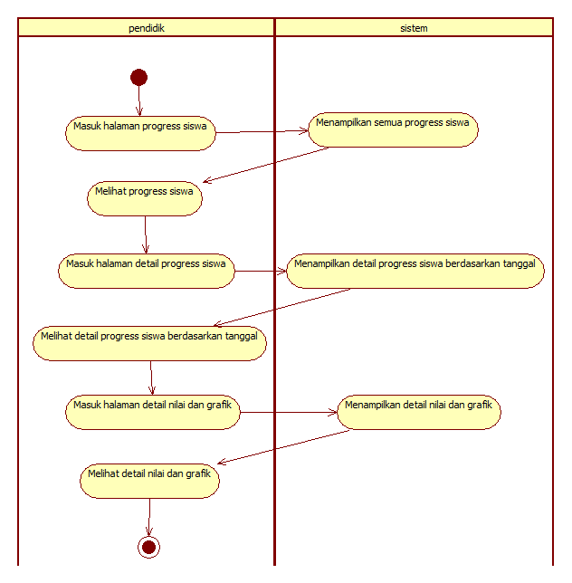

Gambar 3.12 Diagram Aktivitas Mengelola Evaluasi Siswa

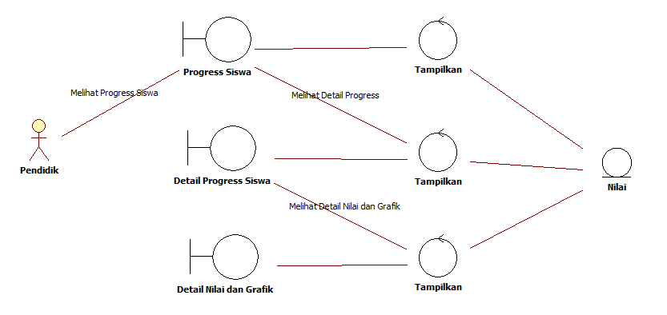

Gambar 3.13 Diagram Robustness Mengelola Evaluasi Siswa

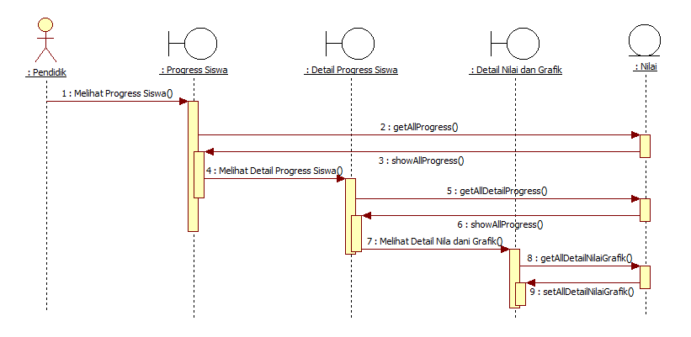

Gambar 3.14 Diagram Urutan Mengelola Evaluasi Siswa

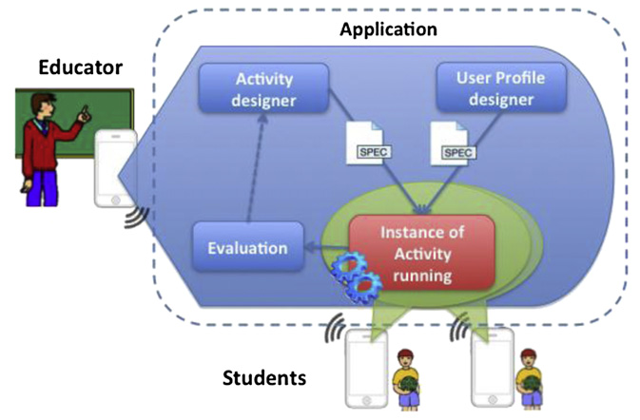

Gambar 3.15 Arsitektur Aplikasi *Autis Care*

### Perancangan Arsitektur Sistem

Arsitektur sistem dicantumkan pada Gambar 3.15 memiliki empat bagian utama yaitu:

1. Modul desain aktivitas: pendidik membuat spesifikasi aktivitas dengan cara *template*;
2. Modul desain profil pengguna: pendidik membuat profil sebagai data pribadi siswa dan konfigurasi untuk aktivitas pembelajaran secara umum;
3. Mesin aktivitas: aplikasi membuat aktivitas yang siap berjalan untuk digunakan oleh siswa dan sudah diuji terlebih dahulu oleh pendidik; dan
4. Modul evaluasi: modul yang digunakan untuk mengumpulkan informasi penggunaan aplikasi mengenai proses peningkatan belajar siswa.

### Perancangan Kelas Diagram

Perancangan diagram kelas berisi rancangan dari kelas-kelas yang digunakan untuk membangun sistem. Pada subbab ini, hubungan dan perilaku antar kelas digambarkan dengan lebih jelas. Terdapat entitas aktivitas pembelajaran, profil siswa, dan nilai yang berhubungan dengan masing-masing kontrol yaitu aktivitas siswa, profil siswa, dan nilai siswa. Kontrol aktivitas siswa berhubungan dengan antarmuka halaman *template* aktivitas, halaman aktivitas belajar, dan halaman koleksi aktivitas. Kontrol profil siswa berhubungan dengan antarmuka halaman profil siswa, sedangkan kontrol nilai siswa berhubungan dengan antarmuka progres siswa, detail progres siswa, dan detail nilai dan grafik. Hubungan antar kelas entitas, kontrol, dan antarmuka dapat dilihat pada Gambar 3.16.

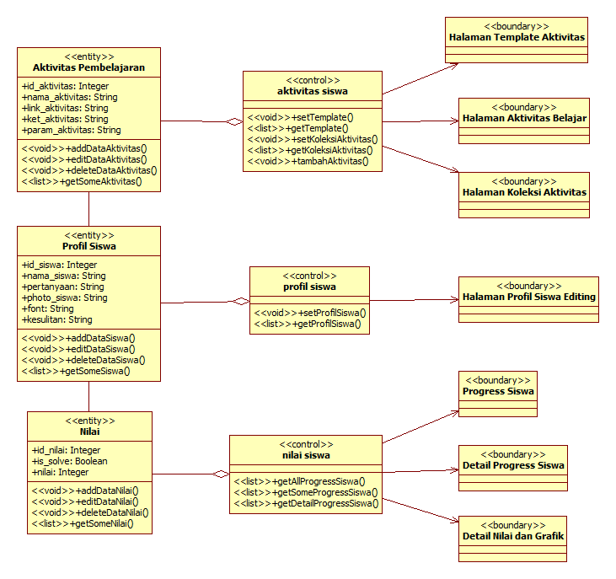

Gambar 3.16 Diagram Kelas *Autis Care*



Gambar 3.17 Conceptual Data Model (CDM) *Autis Care*



Gambar 3.18 Physical Data Model (PDM) *Autis Care*

### Perancangan Basis Data

Pada subbab ini akan dijelaskan bagaimana rancangan basis data yang digunakan pada aplikasi Ziarah. Basis data pada sistem yang dibangun pada tugas akhir ini menggunakan sistem manajemen basis data *WebStorage*. *Conceptual Data Model* (CDM) dan *Physical data model* (PDM) dari basis data sistem ini dijelaskan pada Gambar 3.17 dan Gambar 3.18.

#### Rancangan Tabel Pengguna

Tabel pengguna digunakan untuk menyimpan data pendidik dan orang tua siswa. Tabel pengguna memiliki relasi ke tabel siswa yang digunakan untuk menyimpan data siswa. Satu pengguna memiliki banyak siswa.

Data atribut tabel pengguna dijelaskan pada Tabel 3.9.

Tabel 3.9 Atribut Tabel Pengguna

|  |  |  |
| --- | --- | --- |
| Nama Kolom | Tipe Data | Keterangan |
| id\_user | Integer | *Primary Key* dari tabel pengguna |
| Username | Varchar (255) | Nama akun pengguna |
| Password | Varchar (255) | Kata kunci pengguna |
| Photo\_user | Varchar (255) | Foto pengguna |
| Is\_terapist | Integer | Status sebagai guru atau orang tua |
| Email | Varchar (255) | Email pengguna |

#### Rancangan Tabel Siswa

Tabel siswa digunakan untuk menyimpan data siswa. Tabel siswa memiliki relasi ke tabel pengguna dan tabel rangkaian aktivitas yang digunakan untuk menyimpan data rangkaian aktivitas pembelajaran siswa. Satu siswa memiliki satu pendidik atau orang tua dan satu siswa memiliki banyak rangkaian aktivitas.

Data atribut tabel siswa dijelaskan pada Tabel 3.10.

Tabel 3.10 Atribut Tabel Siswa

|  |  |  |
| --- | --- | --- |
| Nama Kolom | Tipe Data | Keterangan |
| id\_siswa | Integer | *Primary Key* dari tabel siswa |
| id\_user | Integer | *Foreign Key* dari tabel pengguna |
| Nama\_siswa | Varchar (255) | Nama siswa |
| Photo\_siswa | Varchar (255) | Foto siswa |
| Pertanyaan | Varchar (255) | Jenis pertanyaan siswa |
| Kesulitan | Varchar (255) | Tingkat kesulitan siswa |

#### Rancangan Tabel Aktivitas

Tabel aktivitas digunakan untuk menyimpan data seluruh aktivitas yang tersedia untuk pembelajaran siswa. Tabel aktivitas memiliki relasi ke tabel rangkaian aktivitas yang digunakan untuk menyimpan data rangkaian aktivitas pembelajaran siswa. Satu aktivitas digunakan dalam banyak rangkaian aktivitas.

Data atribut tabel aktivitas dijelaskan pada Tabel 3.11.

Tabel 3.11 Atribut Tabel Aktivitas

|  |  |  |
| --- | --- | --- |
| Nama Kolom | Tipe Data | Keterangan |
| id\_aktivitas | Integer | *Primary Key* dari tabel aktivitas |
| Nama\_aktivitas | Varchar (255) | Nama aktivitas |
| Link\_aktivitas | Varchar (255) | Tautan lokasi dokumen aktivitas |
| Param\_aktivitas | Varchar (255) | Parameter aktivitas |

#### Rancangan Tabel Rangkaian Aktivitas

Tabel rangkaian aktivitas digunakan untuk menyimpan data rangkaian aktivitas pembelajaran siswa. Tabel aktivitas memiliki relasi ke tabel lain seperti berikut:

Tabel siswa

Tabel siswa digunakan untuk menyimpan data siswa, satu rangkaian aktivitas memiliki satu siswa;

Tabel aktivitas

Tabel aktivitas digunakan untuk menyimpan data aktivitas, satu rangkaian aktivitas memiliki satu aktivitas; dan

Tabel nilai

Tabel nilai digunakan untuk menyimpan nilai siswa dalam mengerjakan setiap aktivitas, satu rangkaian aktivitas memiliki banyak nilai.

Data atribut tabel rangkaian aktivitas dijelaskan pada Tabel 3.12.

Tabel 3.12 Atribut Tabel Rangkaian Aktivitas

|  |  |  |
| --- | --- | --- |
| Nama Kolom | Tipe Data | Keterangan |
| id\_siswa | Integer | *Foreign Key* dari tabel siswa |
| id\_aktivitas | Integer | *Foreign Key* dari tabel aktivitas |
| Answer\_siswa | Varchar (255) | Jawaban aktivitas yang benar |
| Is\_active | Integer | Status aktif aktivitas |
| Urutan | Integer | Urutan aktivitas |
| Param\_siswa | Varchar (255) | Parameter siswa |

#### Rancangan Tabel Nilai

Tabel rangkaian nilai digunakan untuk menyimpan data nilai hasil pembelajaran siswa. Tabel nilai memiliki relasi ke tabel rangkaian aktivitas yang digunakan untuk menyimpan rangkaian aktivitas pembelajaran siswa. Satu nilai memiliki banyak rangkaian aktivitas.

Data atribut tabel nilai dijelaskan pada Tabel 3.13.

Tabel 3.13 Atribut Tabel Nilai

|  |  |  |
| --- | --- | --- |
| Nama Kolom | Tipe Data | Keterangan |
| id\_nilai | Integer | *Primary Key* dari tabel nilai |
| id\_siswa | Integer | *Foreign Key* dari tabel siswa |
| id\_aktivitas | Integer | *Foreign Key* dari tabel aktivitas |
| nilai | Varchar (255) | Nilai siswa dalam mengerjakan aktivitas |
| Is\_solve | Integer | Status benar jawaban siswa |

### Perancangan Antarmuka

Pada subbab ini akan dibahas secara mendetail rancangan antarmuka aplikasi *Autis Care* berbasis perangkat bergerak *multiplatform*. Secara garis besar, terdapat dua jenis antarmuka yakni antarmuka untuk pendidik dan antarmuka untuk siswa. Pada antarmuka siswa terdapat halaman aktivitas belajar anak yang memiliki susunan rancangan antarmuka sama namun berbeda muatan halamannya saja.

#### Antarmuka Halaman *Login*

Gambar 3.19 merupakan rancangan antarmuka halaman *login* bagi pengguna sebagai pendidik maupun orang tua. Pada halaman ini pengguna diminta untuk memasukkan nama pengguna dan kata kunci agar dapat masuk ke sistem. Berikut penjelasan masing-masing nomor yang tertera pada Gambar 3.19:

Logo aplikasi;

Tautan daftar baru pengguna;

Tulisan *login*;

*Edit text* untuk memasukkan nama pengguna;

*Edit text* untuk memasukkan kata kunci pengguna;

Tombol untuk lupa kata kunci; dan

Tombol untuk masuk sistem dan menuju halaman utama pengguna.

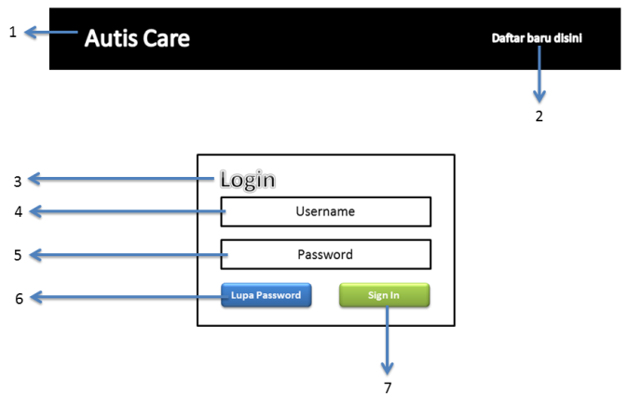

Gambar 3.19 Rancangan Antarmuka Halaman *Login*

#### Antarmuka Halaman Daftar Baru Pengguna

Gambar 3.20 merupakan rancangan antarmuka halaman daftar baru pengguna. Pada halaman ini pengguna membuat akun baru dan diminta untuk memasukkan nama pengguna, jenis pengguna, surat elektronik, dan kata kunci. Berikut penjelasan masing-masing nomor yang tertera pada Gambar 3.20:

Logo aplikasi;

Tulisan silahkan lakukan pendaftaran;

*Edit text* untuk memasukkan nama pengguna;

*Combo box* untuk memasukkan jenis pengguna;

*Edit text* untuk memasukkan surat elektronik;

*Edit text* untuk memasukkan kata kunci pengguna; dan

Tombol untuk mendaftar pengguna baru dan menuju halaman *login*.

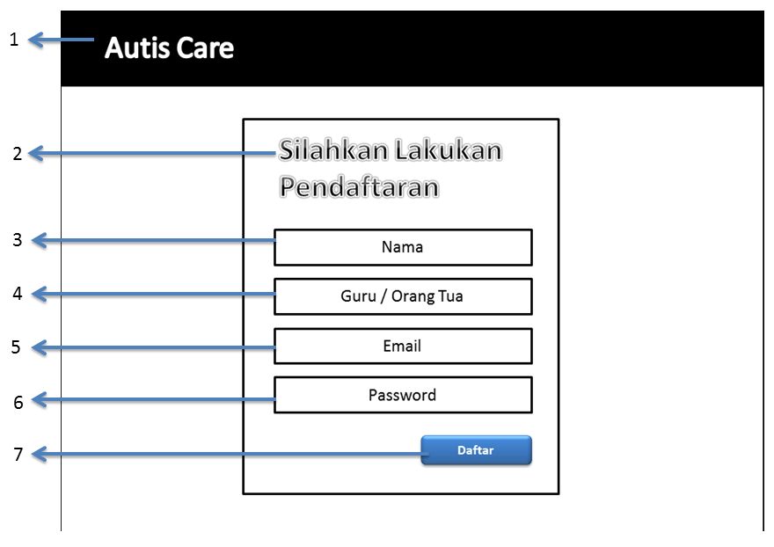

Gambar 3.20 Rancangan Antarmuka Halaman Daftar Baru Pengguna

#### Antarmuka Halaman Lupa Kata Kunci

Gambar 3.21 merupakan rancangan antarmuka halaman lupa kata kunci. Halaman ini digunakan ketika pengguna mengalami lupa kata kunci dan perlu melakukan penggantian kata kunci. Pada halaman ini pengguna diminta untuk memasukkan nama surat elektronik dan kata kunci agar dapat mengganti kata kunci. Berikut penjelasan masing-masing nomor yang tertera pada Gambar 3.21:

Logo aplikasi;

Tulisan mengganti kata kunci;

*Edit text* untuk memasukkan surat elektronik;

*Edit text* untuk memasukkan kata kunci baru pengguna;

*Edit text* untuk memasukkan ulang kata kunci baru pengguna; dan

Tombol untuk ubah kata kunci dan menuju halaman *login*.

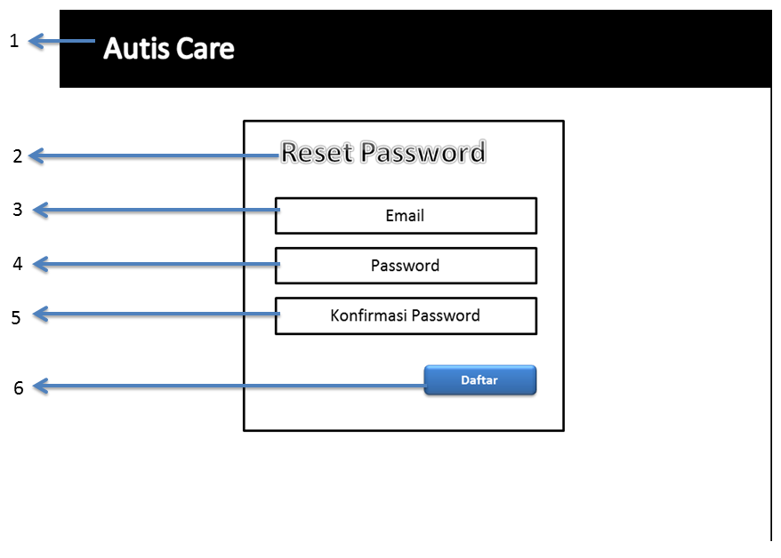

Gambar 3.21 Rancangan Antarmuka Halaman Lupa Kata Kunci Pengguna

#### Antarmuka Halaman Utama Aktivitas

Gambar 3.22 merupakan rancangan antarmuka halaman utama aktivitas siswa. Halaman ini selalu diakses setelah pengguna berhasil melakukan *login*. Muatan halaman berisi menu utama dan daftar siswa beserta aktivitasnya. Berikut penjelasan masing-masing nomor yang tertera pada Gambar 3.22:

Logo aplikasi;

Tautan profil pengguna;

Menu utama halaman;

Judul halaman;

Tombol untuk memuat ulang halaman;

*Edit text* untuk melakukan pencarian berdasarkan nama siswa;

Tabel siswa beserta daftar aktivitasnya; dan

Tombol untuk menuju halaman rangkaian aktivitas.

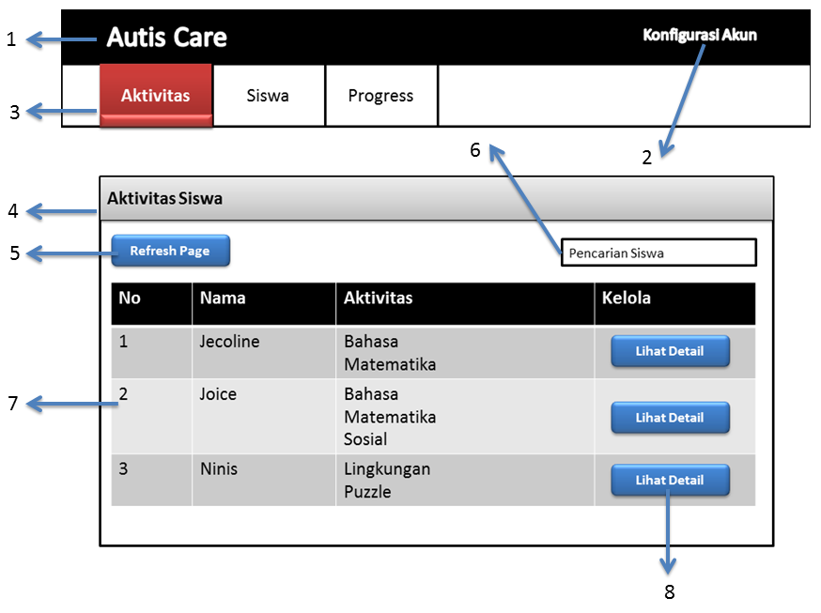

Gambar 3.22 Rancangan Antarmuka Halaman Utama Aktivitas

#### Antarmuka Halaman Rangkaian Aktivitas

Gambar 3.23 merupakan rancangan antarmuka halaman rangkaian aktivitas. Halaman ini menampilkan daftar rangkaian aktivitas yang diberikan kepada siswa. Berikut penjelasan masing-masing nomor yang tertera pada Gambar 3.23:

Logo aplikasi;

Tautan profil pengguna;

Menu utama halaman;

Tombol untuk kembali ke halaman sebelumnya;

Judul halaman;

Tombol untuk menuju halaman tambah aktivitas;

Tombol untuk memulai aktivitas belajar siswa;

Tombol untuk melihat daftar aktivitas dan profil siswa;

Tabel berisi aktivitas siswa beserta status aktif aktivitasnya; dan

Tombol untuk menuju halaman detail aktivitas.

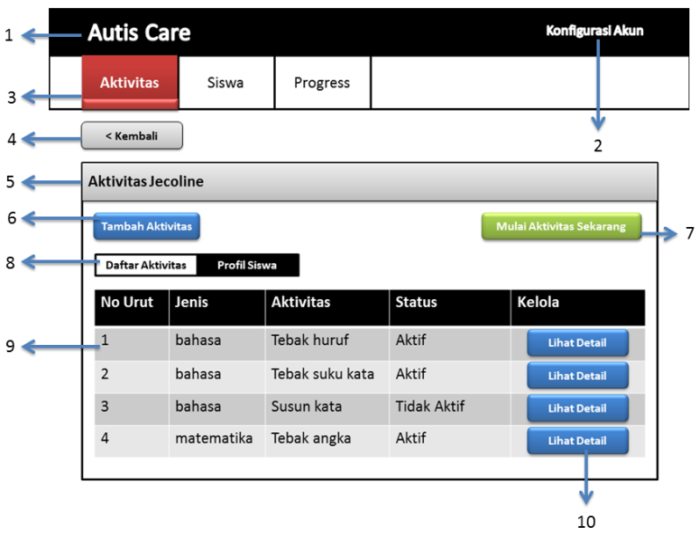

Gambar 3.23 Rancangan Antarmuka Halaman Rangkaian Aktivitas

#### Antarmuka Halaman Tambah Aktivitas

Gambar 3.24 merupakan rancangan antarmuka halaman tambah aktivitas. Halaman ini menampilkan daftar aktivitas yang dapat ditambahkan ke rangkaian aktivitas siswa. Berikut penjelasan masing-masing nomor yang tertera pada Gambar 3.24:

Logo aplikasi;

Tautan profil pengguna;

Menu utama halaman;

Tombol untuk kembali ke halaman sebelumnya;

Judul halaman;

*Combo box* untuk menyaring daftar aktivitas berdasarkan tingkat aktivitas;

*Combo box* untuk menyaring daftar aktivitas berdasarkan jenis aktivitas;

Tabel berisi daftar aktivitas yang tersedia;

Tombol untuk menuju halaman contoh aktivitas; dan

Tombol untuk menambah aktivitas.

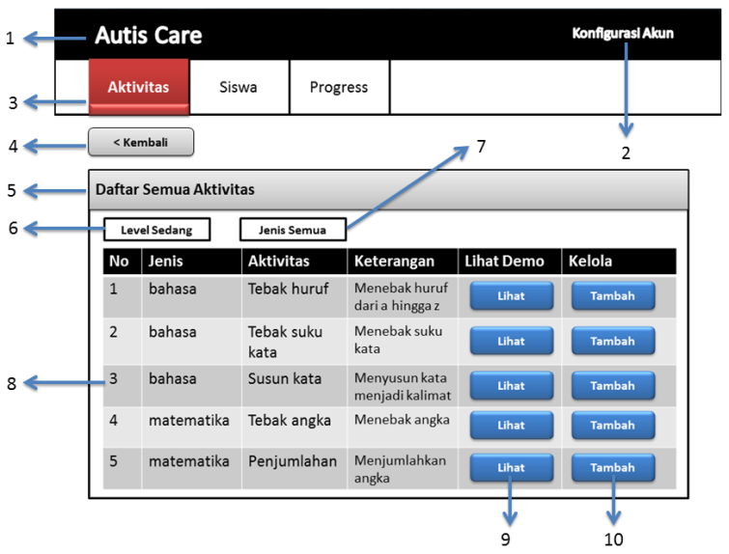

Gambar 3.24 Rancangan Antarmuka Halaman Tambah Aktivitas

#### Antarmuka Halaman Detail Aktivitas

Gambar 3.25 merupakan rancangan antarmuka halaman detail aktivitas. Halaman ini menampilkan detail aktivitas yang digunakan pendidik untuk menyetel pengaturan aktivitas siswa. Berikut penjelasan masing-masing nomor yang tertera pada Gambar 3.25:

Logo aplikasi;

Tautan profil pengguna;

Menu utama halaman;

Tombol untuk kembali ke halaman sebelumnya;

Judul halaman;

Nama aktivitas;

Tombol untuk menuju halaman contoh aktivitas;

*Edit text* berisi setelan pengaturan aktivitas;

Tombol untuk menyimpan pengaturan; dan

Tombol untuk menghapus aktivitas.

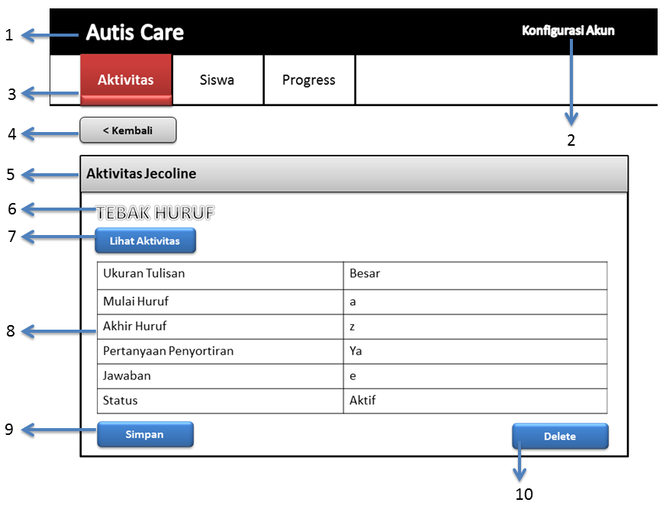

Gambar 3.25 Rancangan Antarmuka Halaman Detail Aktivitas

#### Antarmuka Halaman Profil Siswa

Gambar 3.26 merupakan rancangan antarmuka halaman profil siswa. Halaman ini menampilkan informasi profil siswa dan memberikan fasilitas untuk mengganti foto profilnya. Berikut penjelasan masing-masing nomor yang tertera pada Gambar 3.26:

Logo aplikasi;

Tautan profil pengguna;

Menu utama halaman;

Tombol untuk kembali ke halaman sebelumnya;

Judul halaman;

Tombol untuk menuju halaman tambah aktivitas;

Tombol untuk memulai aktivitas belajar siswa;

Tombol untuk melihat daftar aktivitas dan profil siswa;

Nama siswa;

Informasi siswa;

Gambar profil siswa;

Tombol untuk mengunggah gambar profil siswa;

Tombol untuk menuju halaman pembaruan profil siswa; dan

Tombol untuk menuju halaman nilai siswa.

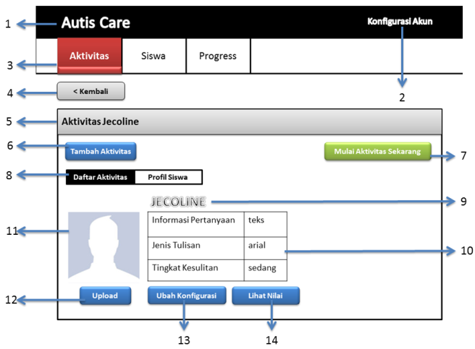

Gambar 3.26 Rancangan Antarmuka Halaman Profil Siswa

#### Antarmuka Halaman Pembaruan Profil Siswa

Gambar 3.27 merupakan rancangan antarmuka halaman pembaruan profil siswa. Halaman ini menampilkan informasi profil siswa dan memberikan fasilitas untuk mengganti data siswa. Berikut penjelasan masing-masing nomor yang tertera pada Gambar 3.27:

Logo aplikasi;

Tautan profil pengguna;

Menu utama halaman;

Tombol untuk kembali ke halaman sebelumnya;

Judul halaman;

*Edit text* berisi informasi siswa; dan

Tombol untuk menyimpan informasi siswa.

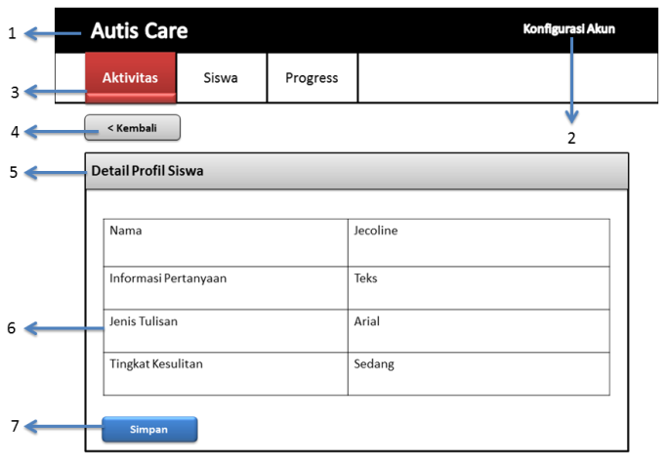

Gambar 3.27 Rancangan Antarmuka Halaman Pembaruan Profil Siswa

#### Antarmuka Halaman Utama Siswa

Gambar 3.28 merupakan rancangan antarmuka halaman utama siswa. Halaman ini menampilkan seluruh siswa yang telah didaftar oleh pendidik. Berikut penjelasan masing-masing nomor yang tertera pada Gambar 3.28:

Logo aplikasi;

Tautan profil pengguna;

Menu utama halaman;

Judul halaman;

Tombol untuk menuju halaman tambah siswa;

Tombol untuk memuat ulang halaman;

*Edit text* untuk melakukan pencarian berdasarkan nama siswa;

Tabel berisi daftar siswa; dan

Tombol untuk menuju halaman persiapan aktivitas.

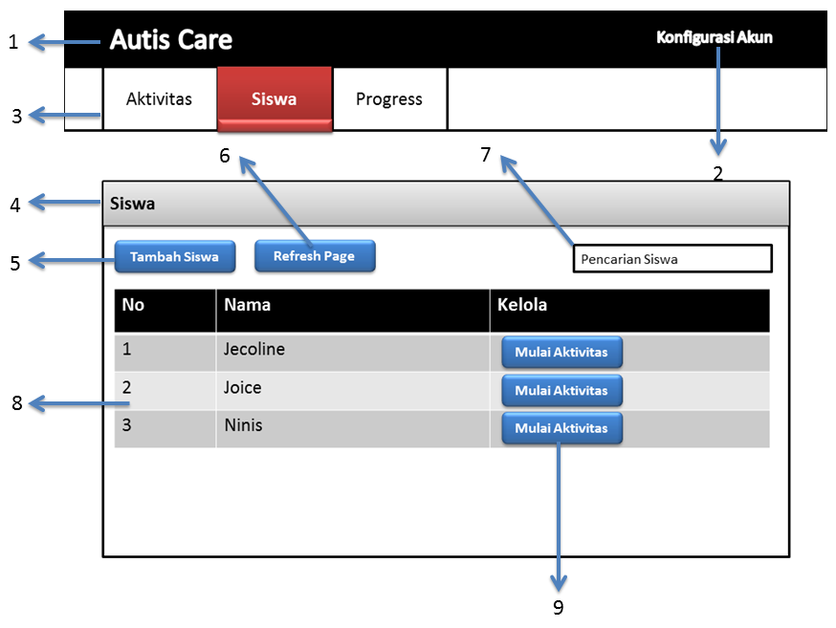

Gambar 3.28 Rancangan Antarmuka Halaman Utama Siswa

#### Antarmuka Halaman Tambah Siswa

Gambar 3.29 merupakan rancangan antarmuka halaman tambah siswa. Halaman ini digunakan pendidik untuk menambah data siswa baru. Berikut penjelasan masing-masing nomor yang tertera pada Gambar 3.29:

Logo aplikasi;

Tautan profil pengguna;

Menu utama halaman;

Tombol untuk kembali ke halaman sebelumnya;

Judul halaman;

*Edit text* berisi informasi siswa; dan

Tombol untuk menyimpan data siswa baru.

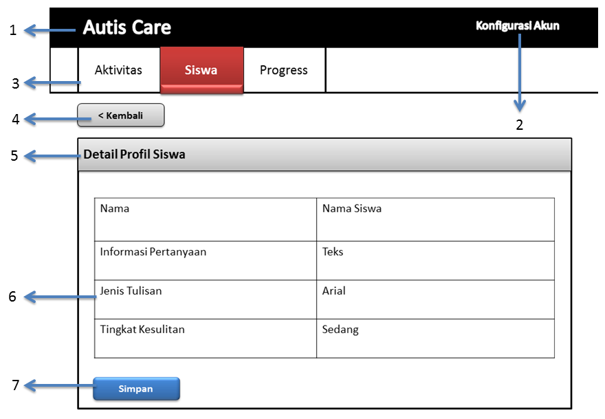

Gambar 3.29 Rancangan Antarmuka Halaman Tambah Siswa

#### Antarmuka Halaman Persiapan Aktivitas

Gambar 3.30 merupakan rancangan antarmuka halaman persiapan aktivitas. Halaman ini menampilkan persiapan sebelum aktivitas belajar dilakukan oleh siswa. Berikut penjelasan masing-masing nomor yang tertera pada Gambar 3.30:

Logo aplikasi;

Tautan profil pengguna;

Menu utama halaman;

Tombol untuk kembali ke halaman sebelumnya;

Judul halaman;

Nama Siswa;

Gambar profil siswa;

Informasi siswa;

Tombol untuk menuju halaman pembaruan profil siswa;

Tombol untuk menuju halaman rangkaian aktivitas siswa;

Tombol untuk melihat daftar aktivitas yang siap dijalankan siswa; dan

Tombol untuk memulai aktivitas belajar siswa.

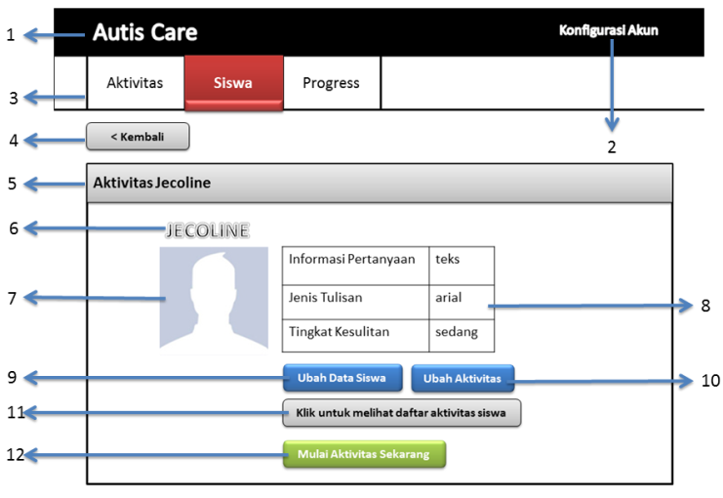

Gambar 3.30 Rancangan Antarmuka Halaman Persiapan Siswa

#### Antarmuka Halaman Utama Progres

Gambar 3.31 merupakan rancangan antarmuka halaman utama progres. Halaman ini menampilkan seluruh siswa yang telah didaftar oleh pendidik. Berikut penjelasan masing-masing nomor yang tertera pada Gambar 3.31:

Logo aplikasi;

Tautan profil pengguna;

Menu utama halaman;

Judul halaman;

Tombol untuk memuat ulang halaman;

*Edit text* untuk melakukan pencarian berdasarkan nama siswa;

Tabel berisi daftar siswa; dan

Tombol untuk menuju halaman detail nilai siswa.

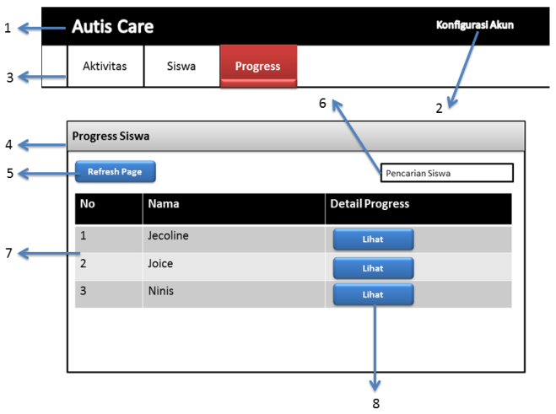

Gambar 3.31 Rancangan Antarmuka Halaman Utama Progres

#### Antarmuka Halaman Detail Progres

Gambar 3.32 merupakan rancangan antarmuka halaman detail progres. Halaman ini menampilkan daftar progres berdasarkan tanggal aktivitas belajar siswa. Berikut penjelasan masing-masing nomor yang tertera pada Gambar 3.32:

Logo aplikasi;

Tautan profil pengguna;

Menu utama halaman;

Tombol untuk kembali ke halaman sebelumnya;

Judul halaman;

Tabel berisi daftar progres berdasarkan tanggal aktivitas belajar siswa; dan

Tombol untuk menuju halaman progres grafik siswa.

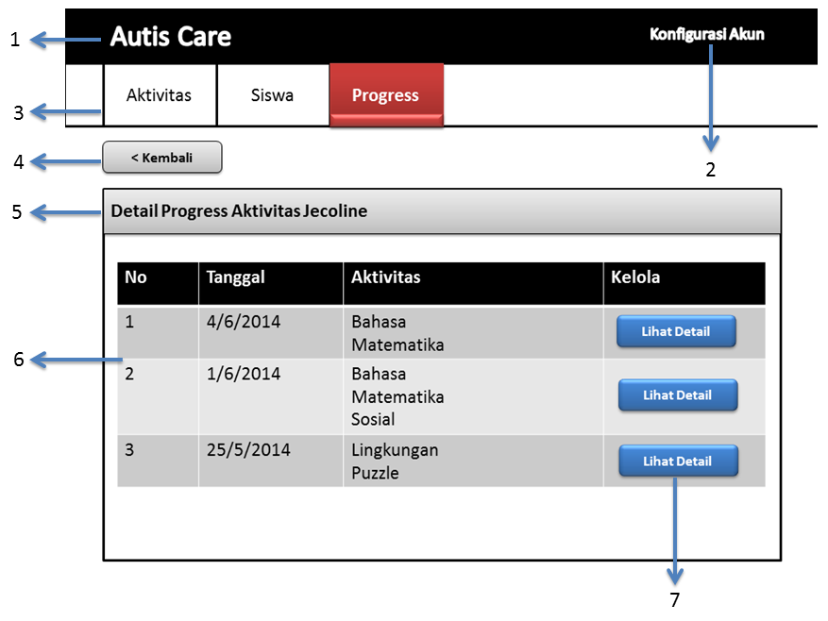

Gambar 3.32 Rancangan Antarmuka Halaman Detail Progres

#### Antarmuka Halaman Progres Grafik

Gambar 3.33 merupakan rancangan antarmuka halaman progres grafik. Halaman ini menampilkan progres kemampuan siswa yang digambarkan dengan grafik. Berikut penjelasan masing-masing nomor yang tertera pada Gambar 3.33:

Logo aplikasi;

Tautan profil pengguna;

Menu utama halaman;

Tombol untuk kembali ke halaman sebelumnya;

Judul halaman;

Grafik perkembangan kemampuan siswa; dan

Tombol untuk menuju halaman progres nilai siswa.

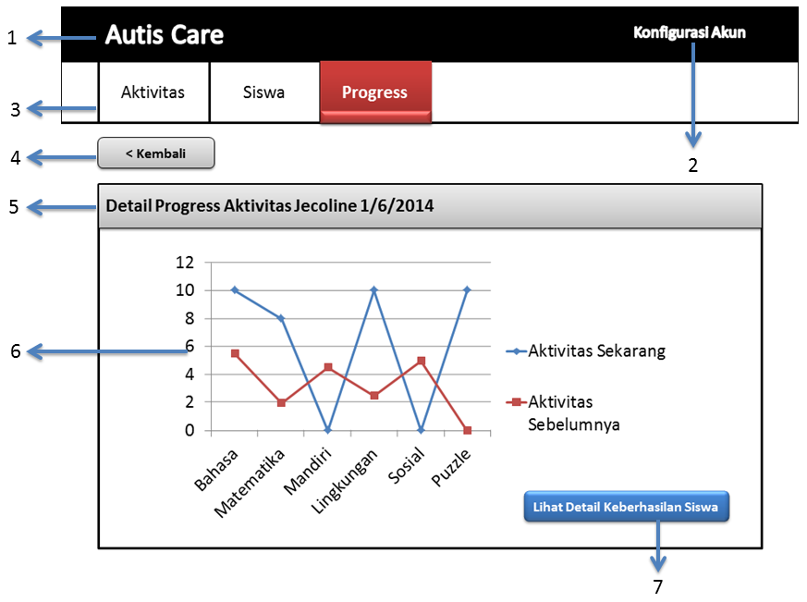

Gambar 3.33 Rancangan Antarmuka Halaman Progres Grafik

#### Antarmuka Halaman Progres Nilai

Gambar 3.34 merupakan rancangan antarmuka halaman progres nilai. Halaman ini menampilkan daftar progres nilai siswa dalam menyelesaikan aktivitas pembelajaran. Berikut penjelasan masing-masing nomor yang tertera pada Gambar 3.34:

Logo aplikasi;

Tautan profil pengguna;

Menu utama halaman;

Tombol untuk kembali ke halaman sebelumnya;

Judul halaman; dan

Tabel berisi daftar nilai siswa dalam menyelesaikan aktivitas pembelajaran.

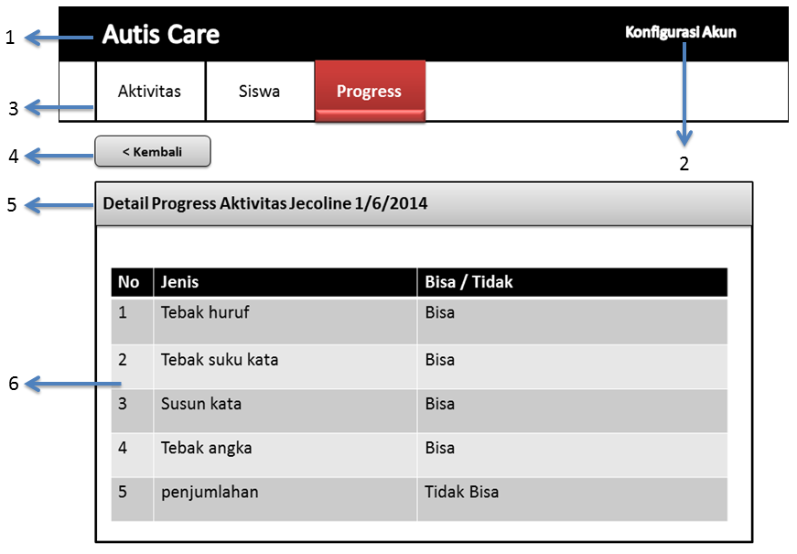

Gambar 3.34 Rancangan Antarmuka Halaman Progres Nilai

#### Antarmuka Halaman Pembaruan Profil Pendidik

Gambar 3.35 merupakan rancangan antarmuka halaman pembaruan profil pendidik. Halaman ini menampilkan data informasi pendidik. Berikut penjelasan masing-masing nomor yang tertera pada Gambar 3.35:

Logo aplikasi;

Tautan profil pengguna;

Menu utama halaman;

Judul halaman;

Foto profil pengguna;

*Edit text* informasi pendidik;

Tombol untuk mengunggah foto profil pengguna;

Tombol untuk mengizinkan membarui informasi pengguna; dan

Tombol untuk menyimpan data informasi pengguna

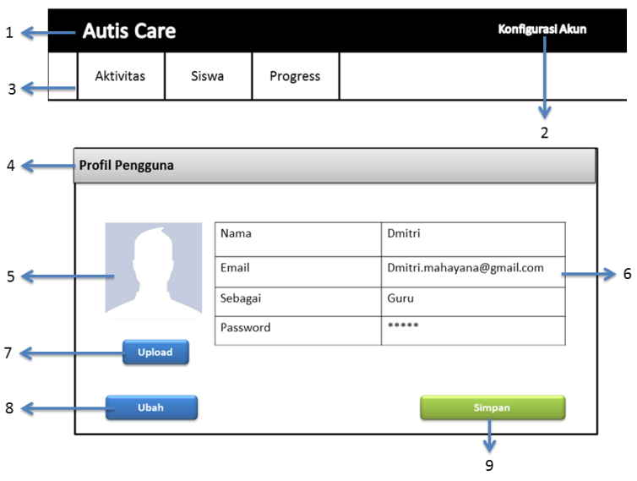

Gambar 3.35 Rancangan Antarmuka Halaman Pembaruan Profil Pendidik

#### Antarmuka Halaman Aktivitas Belajar Siswa

Pada antarmuka halaman aktivitas belajar siswa dibagi menjadi 3 tipe aktivitas yaitu: eksplorasi, asosiasi, penyortiran, dan teka-teki.

#### Antarmuka Tipe Eksplorasi

Gambar 3.36 merupakan rancangan antarmuka halaman halaman aktivitas belajar siswa dengan tipe eksplorasi. Gambar tersebut merupakan contoh aktivitas eksplorasi dengan pertanyaan menghitung jumlah ikan. Berikut penjelasan masing-masing nomor yang tertera pada Gambar 3.36:

Pertanyaan;

Jawaban pertama;

Jawaban kedua;

Jawaban ketiga; dan

Jawaban keempat;

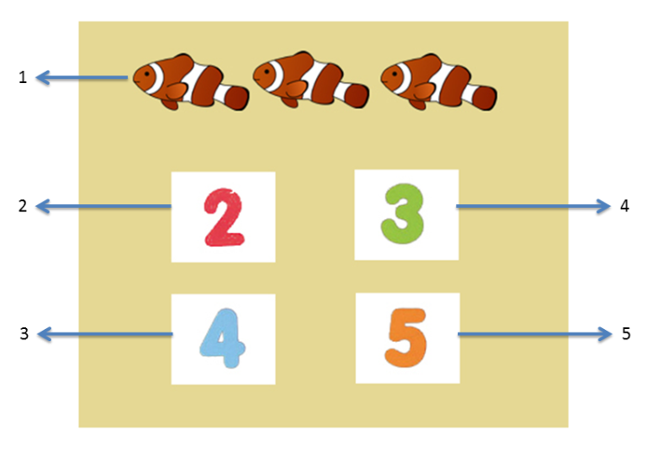

Gambar 3.36 Rancangan Antarmuka Tipe Eksplorasi

#### Antarmuka Tipe Asosiasi

Gambar 3.37 merupakan rancangan antarmuka halaman halaman aktivitas belajar siswa dengan tipe asosiasi. Gambar tersebut merupakan contoh aktivitas asosiasi dengan menghubungkan aktivitas dengan benda yang diperlukan. Berikut penjelasan masing-masing nomor yang tertera pada Gambar 3.37:

Aktivitas pertama;

Aktivitas kedua;

Benda pertama;

Benda kedua;

Tombol untuk menghubungkan garis antara aktivitas dengan benda pertama; dan

Tombol untuk menghubungkan garis antara aktivitas dengan benda kedua.

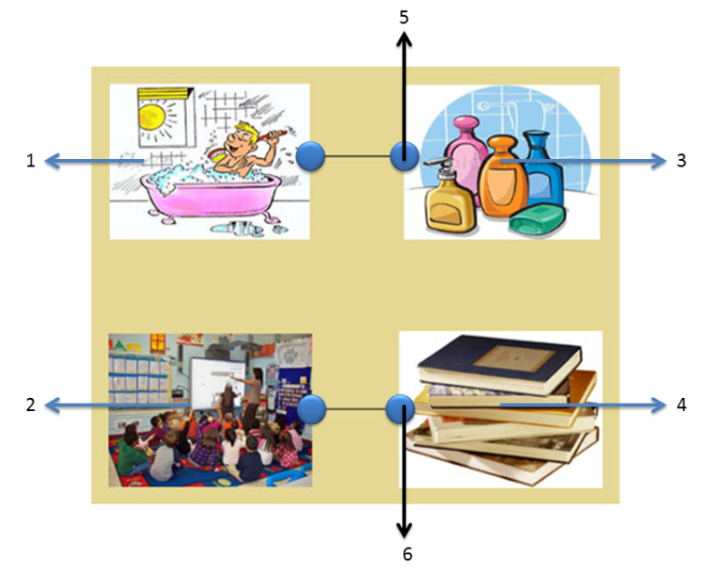

Gambar 3.37 Rancangan Antarmuka Tipe Asosiasi

#### Antarmuka Tipe Penyortiran

Gambar 3.38 merupakan rancangan antarmuka halaman halaman aktivitas belajar siswa dengan tipe penyortiran. Gambar tersebut merupakan contoh aktivitas penyortiran dengan pertanyaan menjawab huruf berikutnya. Berikut penjelasan masing-masing nomor yang tertera pada Gambar 3.38:

Pertanyaan;

Jawaban pertama;

Jawaban kedua;

Jawaban ketiga; dan

Jawaban keempat;

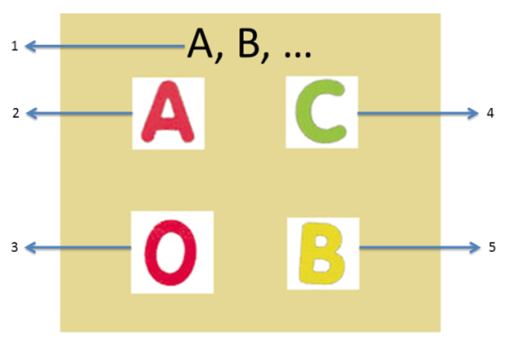

Gambar 3.38 Rancangan Antarmuka Tipe Penyortiran

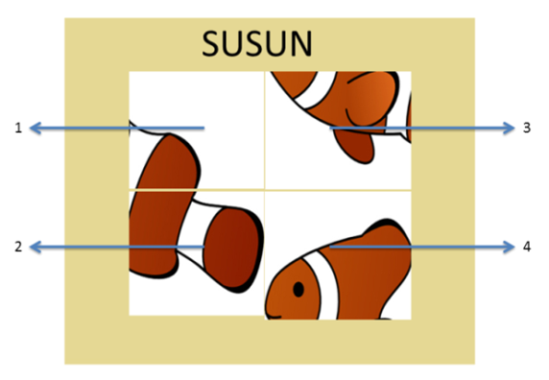

Gambar 3.39 Rancangan Antarmuka Tipe Teka-Teki

#### Antarmuka Tipe Teka-Teki

Gambar 3.39 merupakan rancangan antarmuka halaman pembaruan profil pendidik. Gambar tersebut merupakan contoh aktivitas menyusun gambar ikan dengan benar. Berikut penjelasan masing-masing nomor yang tertera pada Gambar 3.39:

Gambar teka-teki pertama;

Gambar teka-teki kedua;

Gambar teka-teki ketiga; dan

Gambar teka-teki keempat.

### Perancangan Desain Muatan Aktivitas Pembelajaran Siswa

Pada subbab ini akan dijelaskan mengenai rancangan desain muatan aktivitas pembelajaran siswa yang terdiri dari aktivitas bahasa, matematika, lingkungan, mandiri, dan sosial. Detail aktivitas pembelajaran siswa akan dijelaskan sebagai berikut:

#### Desain Muatan Aktivitas Belajar Bahasa

Desain aktivitas belajar bahasa terdiri dari tebak huruf, tebak suku kata, tebak kata tanpa imbuhan, tebak kata dengan imbuhan, acak kata, cari kata, dan susun kata. Detail setiap aktivitas akan dijelaskan sebagai berikut:

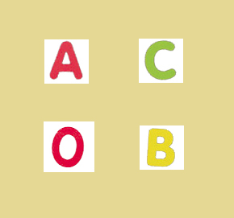

Gambar 3.40 Aktivitas Tebak Huruf

#### Desain Muatan Aktivitas Tebak Huruf

Gambar 3.40 merupakan rancangan antarmuka aktivitas belajar huruf. Halaman ini menampilkan permainan tebak huruf. Siswa akan diberi pertanyaan seperti: “Sentuh A”. Modifikasi pertanyaan dapat berupa: “A, B, dan berikutnya?”.

#### Desain Muatan Aktivitas Tebak Suku Kata

Gambar 3.41 merupakan rancangan antarmuka aktivitas belajar suku kata. Halaman ini menampilkan permainan tebak suku kata. Siswa akan diberi pertanyaan seperti: “Sentuh MO”.



Gambar 3.41 Aktivitas Tebak Suku Kata



Gambar 3.42 Aktivitas Tebak Kata Tanpa Imbuhan

#### Desain Muatan Aktivitas Tebak Kata Tanpa Imbuhan

Gambar 3.42 merupakan rancangan antarmuka aktivitas belajar kata tanpa imbuhan. Halaman ini menampilkan permainan tebak kata tanpa imbuhan. Siswa akan diberi pertanyaan seperti: “Sentuh MOMO”.

#### Desain Muatan Aktivitas Tebak Kata dengan Imbuhan

Gambar 3.43 merupakan rancangan antarmuka aktivitas belajar kata dengan imbuhan. Halaman ini menampilkan permainan tebak kata dengan imbuhan. Siswa akan diberi pertanyaan seperti: “Sentuh MOBIL”.



Gambar 3.43 Aktivitas Tebak Kata dengan Imbuhan

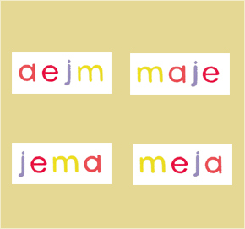

Gambar 3.44 Aktivitas Acak Kata

#### Desain Muatan Aktivitas Acak Kata

Gambar 3.44 merupakan rancangan antarmuka aktivitas belajar kata. Halaman ini menampilkan permainan acak kata. Siswa akan diberi pertanyaan seperti berikut: “Sentuh meja”.

#### Desain Muatan Aktivitas Cari Kata

Gambar 3.45 merupakan rancangan antarmuka aktivitas belajar kata. Halaman ini menampilkan permainan cari kata. Siswa akan diberi pertanyaan seperti berikut: “Sentuh bola”.

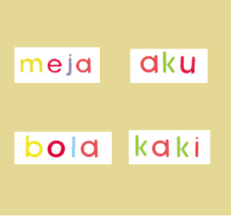

Gambar 3.45 Aktivitas Cari Kata

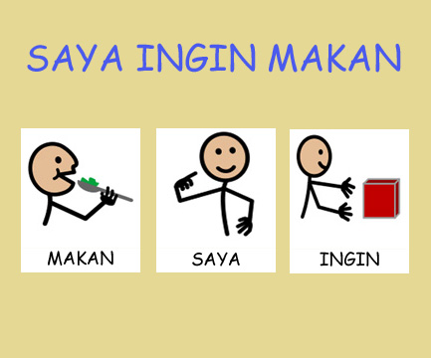

Gambar 3.46 Aktivitas Susun Kata

#### Desain Muatan Aktivitas Susun Kata

Gambar 3.46 merupakan rancangan antarmuka aktivitas belajar kalimat. Halaman ini menampilkan permainan susun kata. Siswa akan diberi pertanyaan seperti berikut: “Susun kalimat saya ingin makan”.

#### Desain Muatan Aktivitas Belajar Matematika

Desain aktivitas belajar bahasa terdiri dari tebak angka, tebak bentuk atau warna, berhitung dengan jawaban gambar, berhitung dengan jawaban angka, penjumlahan dengan jawaban gambar, penjumlahan dengan jawaban angka, tebak hari, tebak bulan, dan tebak jam. Detail setiap aktivitas akan dijelaskan sebagai berikut:

#### Desain Muatan Aktivitas Tebak Angka

Gambar 3.47 merupakan rancangan antarmuka aktivitas belajar angka. Halaman ini menampilkan permainan tebak angka. Siswa akan diberi pertanyaan seperti: “Sentuh 3”. Modifikasi pertanyaan dapat berupa: “1, 2, dan berikutnya?”.

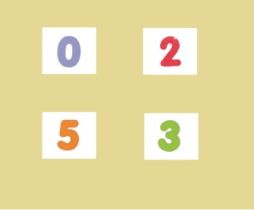

Gambar 3.47 Aktivitas Tebak Angka

#### Desain Muatan Aktivitas Tebak Bentuk atau Warna

Gambar 3.48 merupakan rancangan antarmuka aktivitas belajar bentuk atau warna. Halaman ini menampilkan permainan tebak bentuk atau warna. Siswa akan diberi pertanyaan seperti: “Sentuh lingkaran” (untuk bentuk). Siswa akan diberi pertanyaan seperti: “Sentuh hitam” (untuk warna).

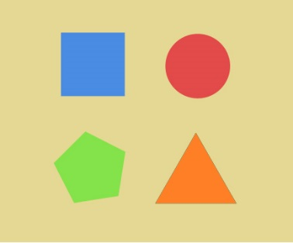

Gambar 3.48 Aktivitas Tebak Bentuk atau Warna

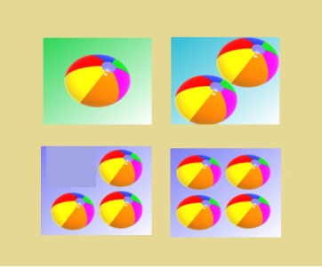

Gambar 3.49 Aktivitas Berhitung dengan Jawaban Gambar

#### Desain Muatan Aktivitas Berhitung dengan Jawaban Gambar

Gambar 3.49 merupakan rancangan antarmuka aktivitas belajar berhitung. Halaman ini menampilkan permainan berhitung dengan jawaban gambar. Siswa akan diberi pertanyaan seperti: “Sentuh bola 3?”.

#### Desain Muatan Aktivitas Berhitung dengan Jawaban Angka

Gambar 3.50 merupakan rancangan antarmuka aktivitas belajar berhitung. Halaman ini menampilkan permainan berhitung dengan jawaban angka. Siswa akan diberi pertanyaan seperti: “hitung ikan?”.

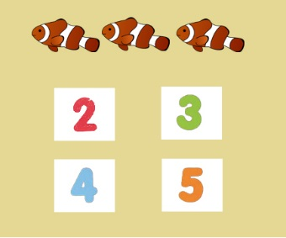

Gambar 3.50 Aktivitas Berhitung dengan Jawaban Angka

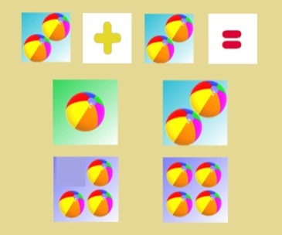

Gambar 3.51 Aktivitas Penjumlahan dengan Jawaban Gambar

#### Desain Muatan Aktivitas Penjumlahan dengan Jawaban Gambar

Gambar 3.51 merupakan rancangan antarmuka aktivitas belajar penjumlahan. Halaman ini menampilkan permainan penjumlahan dengan jawaban gambar. Siswa akan diberi pertanyaan seperti: “jumlahkan bola”.

#### Desain Muatan Aktivitas Berhitung dengan Jawaban Angka

Gambar 3.52 merupakan rancangan antarmuka aktivitas belajar penjumlahan. Halaman ini menampilkan permainan penjumlahan dengan jawaban angka. Siswa akan diberi pertanyaan seperti: “jumlahkan bola”.

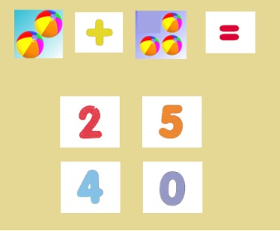

Gambar 3.52 Aktivitas Penjumlahan dengan Jawaban Angka

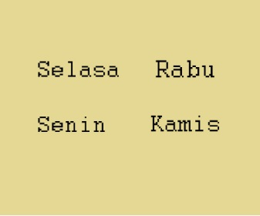

Gambar 3.53 Aktivitas Tebak Hari

#### Desain Muatan Aktivitas Tebak Hari

Gambar 3.53 merupakan rancangan antarmuka aktivitas belajar hari. Halaman ini menampilkan permainan tebak hari. Siswa akan diberi pertanyaan seperti: “Sentuh senin”. Modifikasi pertanyaan dapat berupa: “senin, selasa, dan berikutnya?”.

#### Desain Muatan Aktivitas Tebak Bulan

Gambar 3.54 merupakan rancangan antarmuka aktivitas belajar bulan. Halaman ini menampilkan permainan tebak bulan. Siswa akan diberi pertanyaan seperti: “Sentuh april”. Modifikasi pertanyaan dapat berupa: “januari, februari, dan berikutnya?”.

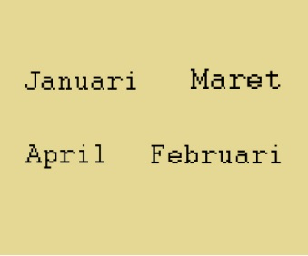

Gambar 3.54 Aktivitas Tebak Bulan

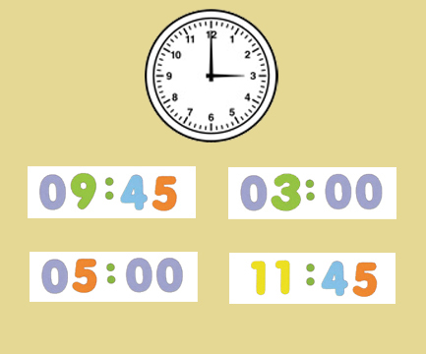

Gambar 3.55 Aktivitas Tebak Jam

#### Desain Muatan Aktivitas Tebak Jam

Gambar 3.55 merupakan rancangan antarmuka aktivitas belajar jam. Halaman ini menampilkan permainan tebak jam. Siswa akan diberi pertanyaan seperti: “Jam berapa?”.

#### Desain Muatan Aktivitas Belajar Lingkungan

Desain aktivitas belajar lingkungan terdiri dari tebak ruangan, tebak aktivitas, tebak benda, tebak alat musik, tebak transportasi, hubungan ruangan dengan benda, dan hubungan aktivitas dengan benda. Detail setiap aktivitas akan dijelaskan sebagai berikut:

#### Desain Muatan Aktivitas Tebak Ruangan

Gambar 3.56 merupakan rancangan antarmuka aktivitas belajar mengenal ruangan. Halaman ini menampilkan permainan tebak ruangan. Siswa akan diberi pertanyaan seperti: “Sentuh kamar mandi”. Pertanyaan ruangan akan berhubungan dengan pertanyaan aktivitas berikutnya.

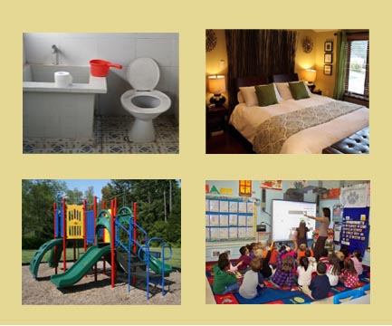

Gambar 3.56 Aktivitas Tebak Ruangan

#### Desain Muatan Aktivitas Tebak Aktivitas

Gambar 3.57 merupakan rancangan antarmuka aktivitas belajar mengenal aktivitas. Halaman ini menampilkan permainan tebak aktivitas. Siswa akan diberi pertanyaan seperti: “Sentuh mandi”. Pertanyaan aktivitas akan berhubungan dengan pertanyaan benda berikutnya.

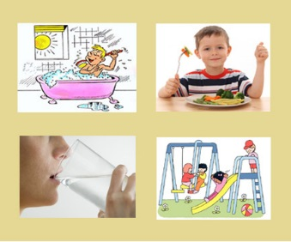

Gambar 3.57 Aktivitas Tebak Aktivitas

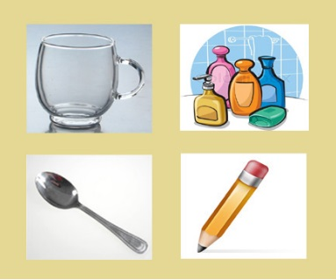

Gambar 3.58 Aktivitas Tebak Benda

#### Desain Muatan Aktivitas Tebak Benda

Gambar 3.58 merupakan rancangan antarmuka aktivitas belajar mengenal benda. Halaman ini menampilkan permainan tebak benda. Siswa akan diberi pertanyaan seperti: “Sentuh alat mandi”.

#### Desain Muatan Aktivitas Tebak Alat Musik

Gambar 3.59 merupakan rancangan antarmuka aktivitas belajar mengenal alat musik. Halaman ini menampilkan permainan tebak alat musik. Siswa akan diberi pertanyaan seperti: “Sentuh alat musik gitar”.

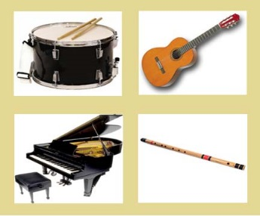

Gambar 3.59 Aktivitas Tebak Alat Musik

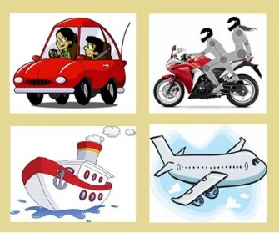

Gambar 3.60 Aktivitas Tebak Transportasi

#### Desain Muatan Aktivitas Tebak Transportasi

Gambar 3.60 merupakan rancangan antarmuka aktivitas belajar mengenal transportasi. Halaman ini menampilkan permainan tebak transportasi. Siswa akan diberi pertanyaan seperti: “Sentuh mobil”.

#### Desain Muatan Aktivitas Hubungan Ruangan dengan Benda

Gambar 3.61 merupakan rancangan antarmuka aktivitas belajar mengenal hubungan ruangan dengan benda. Halaman ini menampilkan permainan hubungan ruangan dengan benda. Siswa akan diberi pertanyaan seperti: “Hubungkan toko dengan barang yang dijual”.

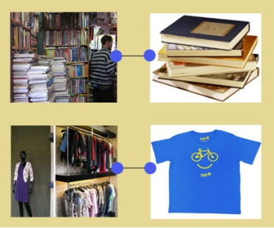

Gambar 3.61 Aktivitas Hubungan Ruangan dengan Benda

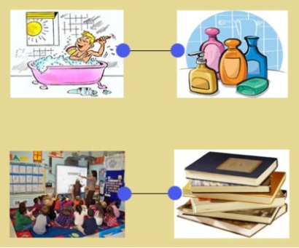

Gambar 3.62 Aktivitas Hubungan Aktivitas dengan Benda

#### Desain Muatan Aktivitas Hubungan Aktivitas dengan Benda

Gambar 3.62 merupakan rancangan antarmuka aktivitas belajar mengenal hubungan aktivitas dengan benda. Halaman ini menampilkan permainan hubungan aktivitas dengan benda. Siswa akan diberi pertanyaan seperti: “Hubungkan aktivitas dengan benda yang diperlukan”.

#### Desain Muatan Aktivitas Belajar Mandiri

Desain aktivitas belajar mandiri terdiri dari tebak anggota badan dan tebak ekspresi. Detail setiap aktivitas akan dijelaskan sebagai berikut:

#### Desain Muatan Aktivitas Tebak Anggota Badan

Gambar 3.63 merupakan rancangan antarmuka aktivitas belajar mengenal anggota badan. Halaman ini menampilkan permainan tebak anggota badan. Siswa akan diberi pertanyaan seperti: “Sentuh kepala”.

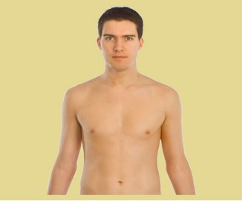

Gambar 3.63 Aktivitas Tebak Anggota Badan

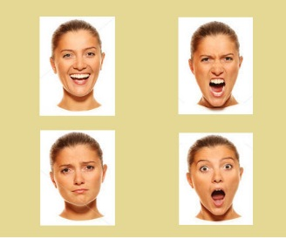

Gambar 3.64 Aktivitas Tebak Ekspresi

#### Desain Muatan Aktivitas Tebak Ekspresi

Gambar 3.64 merupakan rancangan antarmuka aktivitas belajar mengenal ekspresi. Halaman ini menampilkan permainan tebak ekspresi. Siswa akan diberi pertanyaan seperti: “Sentuh ekspresi marah”.

#### Desain Muatan Aktivitas Belajar Sosial

Desain aktivitas belajar sosial hanya terdiri dari tebak pekerjaan. Detail setiap aktivitas akan dijelaskan sebagai berikut:

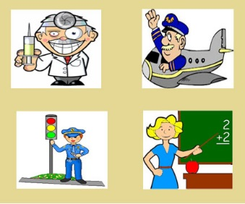

Gambar 3.65 Aktivitas Tebak Pekerjaan

#### Desain Muatan Aktivitas Tebak Pekerjaan

Gambar 3.65 merupakan rancangan antarmuka aktivitas belajar mengenal jenis pekerjaan. Halaman ini menampilkan permainan tebak pekerjaan. Siswa akan diberi pertanyaan seperti: “Sentuh pekerjaan guru”.

#### Desain Muatan Aktivitas Belajar Teka-Teki

Desain aktivitas belajar teka-teki terdiri hanya teka-teki. Detail setiap aktivitas akan dijelaskan sebagai berikut:

#### Desain Muatan Aktivitas Teka-Teki

Gambar 3.66 merupakan rancangan antarmuka aktivitas belajar bermain teka-teki. Halaman ini menampilkan permainan teka-teki. Siswa menyelesaikan puzzle, jika puzzle berhasil disusun dengan baik maka tanyakan pada siswa seperti berikut: “Hewan apa ini?”.

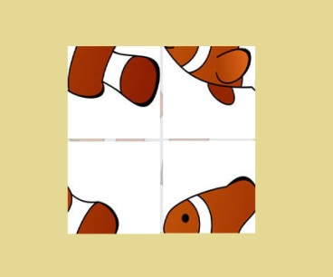

Gambar 3.66 Aktivitas Teka-Teki

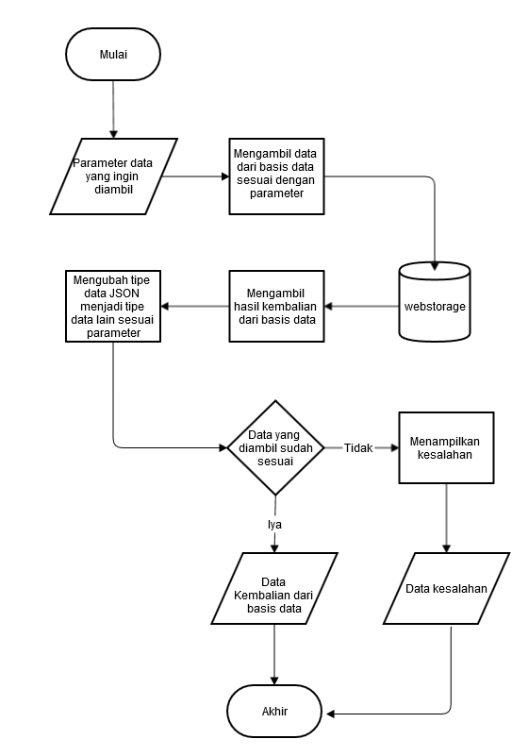

Gambar 3.67 Diagram Alir Proses Mengambil Data dari *WebStorage*

### Perancangan Proses Mengambil, Menambah, Memperbarui, dan Menghapus Data

Pada subbab ini akan dijelaskan mengenai rancangan proses aplikasi perangkat bergerak yang digunakan untuk pencapaian fungsi mengambil, menambah, memperbarui, dan menghapus data menggunakan basis data *WebStorage*.

#### Perancangan Proses Mengambil Data

Proses mengambil data menggunakan *WebStorage* berbeda dengan menggunakan bahasa sql lain, hal ini dikarenakan *WebStorage* menggunakan HTML5, sehingga untuk mengambil data tidak perlu menggunakan bahasa sql namun cukup memanggil *array* dengan indeks nama tabel beserta parameternya. Untuk melakukan penyaringan data juga tidak dapat menggunakan bahasa sql namun menggunakan percabangan ketika mengambil semua data. Data yang diambil dari basis data masih berbentuk JSON, maka perlu diubah menjadi tipe data lain sesuai dengan parameter yang ada. Aliran dari proses ini dijelaskan pada Gambar 3.67.

#### Perancangan Proses Menambah Data

Proses menambah data menggunakan *WebStorage* berbeda dengan menggunakan bahasa sql lain, hal ini dikarenakan *WebStorage* menggunakan HTML5, sehingga untuk menambah data tidak perlu menggunakan bahasa sql namun cukup membuat *array* berisi data yang ingin ditambahkan ke basis data. Lalu ubah *array* tersebut menjadi tipe JSON dan simpan ke *WebStorage* menggunakan indeks nama tabel. Aliran dari proses ini dijelaskan pada Gambar 3.68.

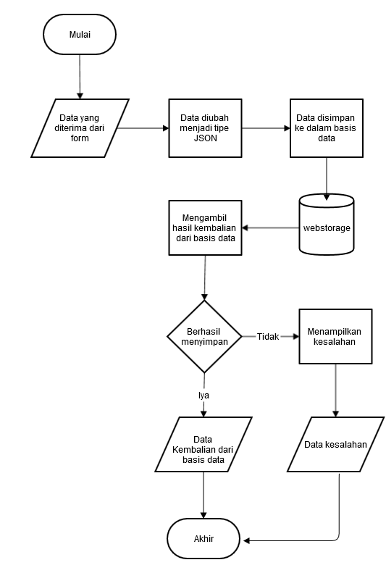

Gambar 3.68 Diagram Alir Proses Menambah Data ke *WebStorage*

#### Perancangan Proses Memperbarui Data

Proses memperbarui data menggunakan *WebStorage* berbeda dengan menggunakan bahasa sql lain, hal ini dikarenakan *WebStorage* menggunakan HTML5, sehingga untuk memperbarui data tidak perlu menggunakan bahasa sql namun cukup membuat *array* berisi data yang ingin diubah beserta parameternya. Lalu ubah *array* tersebut menjadi tipe JSON dan simpan ke *WebStorage* menggunakan indeks nama tabel beserta parameternya. Aliran dari proses ini dijelaskan pada Gambar 3.69.

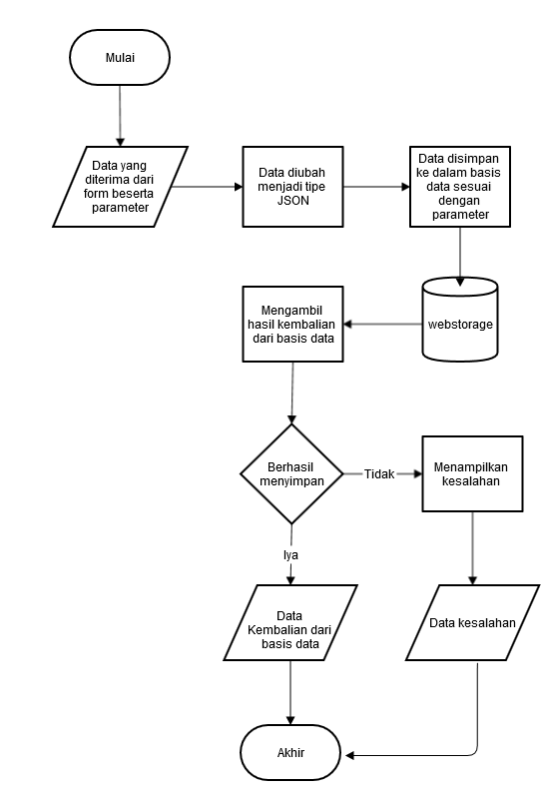

Gambar 3.69 Diagram Alir Proses Memperbarui Data *WebStorage*

#### Perancangan Proses Menghapus Data

Proses menghapus data menggunakan *WebStorage* berbeda dengan menggunakan bahasa sql lain, hal ini dikarenakan *WebStorage* menggunakan HTML5, sehingga untuk memperbarui data tidak perlu menggunakan bahasa sql namun cukup menghapus array dengan indeks nama tabel sesuai nomor baris dari tabel tersebut. Aliran dari proses ini dijelaskan pada Gambar 3.70.

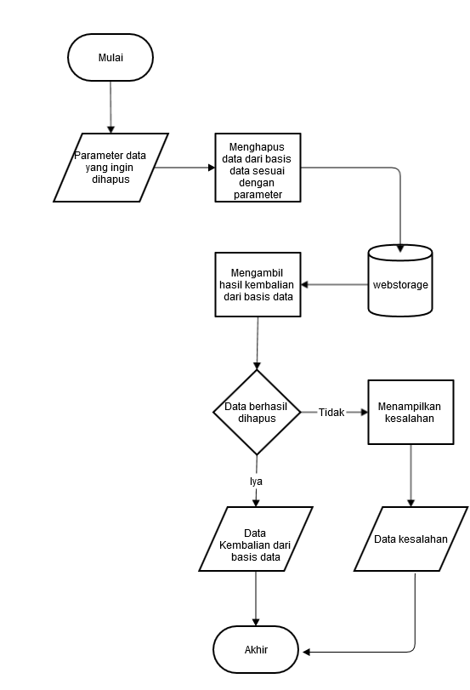

Gambar 3.70 Diagram Alir Proses Menghapus Data *WebStorage*

*[Halaman ini sengaja dikosongkan]*

# BAB IV IMPLEMENTASI

Bab ini membahas tentang implementasi dari perancangan sistem. Bab ini berisi proses implementasi dari semua modul dan berkas nyata *Autis Care*. Bahasa pemrograman yang digunakan adalah bahasa pemrograman JavaScript.



## Lingkungan Pembangunan

Dalam membangun aplikasi ini digunakan beberapa perangkat pendukung baik perangkat keras maupun perangkat lunak. Lingkungan pembangunan dijelaskan sebagai berikut

* + 1. **Lingkungan Pembangunan Perangkat Keras**

Perangkat keras yang dipakai dalam pembuatan aplikasi ini terdiri dari tiga perangkat keras yang masing-masing memiliki spesifikasi sebagai berikut:

* Personal komputer Lenovo
* Processor Intel(R) Core(TM) i3-3240 CPU @ 3.40GHz
* Memori (RAM) 4096MB
* Sistem operasi Windows 8 Pro (64bit)
  + 1. **Lingkungan Pembangunan Perangkat Lunak**

Spesifikasi perangkat lunak yang digunakan untuk membuat aplikasi ini yakni sebagai berikut:

Sublime

Apache

StarUML v5.0.2.1570

Power Designer v15.2

Adobe Photoshop CS3

PhoneGap 3.0

Mozilla Firefox dengan *add ons* firebug

Google Chrome dengan JavaScript debuger

## Implementasi Antarmuka

Pada subbab ini akan dibahas implementasi antarmuka berdasarkan rancangan antarmuka yang telah dibahas pada bab 3. Antarmuka yang akan dibahas terdiri dari antarmuka untuk pendidik berupa konfigurasi aktivitas belajar untuk siswa dan antarmuka untuk siswa berupa aktivitas belajar.

### Antarmuka Halaman Utama Aktivitas

Gambar 4.1 merupakan implementasi halaman utama aktivitas. Halaman aktivitas adalah halaman awal yang ditampilkan oleh sistem ketika pengguna berhasil melakukan *login*. Halaman ini menampilkan sejumlah siswa beserta jenis aktivitas belajarnya. Jika pendidik belum sama sekali memasukkan biodata siswa, maka sistem akan menampilkan halaman kosong. Pada halaman ini diberikan mesin pencarian nama siswa yang digunakan untuk mempermudah pekerjaan guru dalam mencari nama siswa yang berada pada urutan paling belakang. Kode Sumber 4.1 merupakan kode implementasi menampilkan muatan halaman aktivitas. Kode Sumber 4.2 merupakan kode implementasi menampilkan halaman aktivitas

var dummy= getAllAktivitas();

if(dummy){

var numberLine=0, numberAccor=0, numbberParent=0;

var temp= getSomeSiswa( localStorage.getItem("id\_user\_login"), 'id\_user');

for(var i=0; i<temp.length; i++){

var count= i+1;

var url= 'aktivitas.html';

var id\_siswa\_url= temp[i].id\_siswa;

$("#resultData").append(

"<tr>"+

"<td>"+count+"</td>"+

"<td>"+toTitleCase(temp[i].nama\_siswa)+"</td>"+

"<td>" +

'<div class="control-group">'+

'<div class="controls">'+

'<div class="'+temp[i].id\_siswa+' accordion" id="accordion'+numbberParent+'">' +

'</div></div></div>' +

"</td>" +

"<td class='td-actions'>"+

"<button style='width:100px;' class='btn btn-primary' onclick='redirectPage(\""+url+ "\",\""+id\_siswa\_url+ "\")'><i class='btn-icon-only icon-cog'></i></button>"+

"</td>"+

"</tr>");

filterJenis(temp[i].id\_siswa);

numbberParent=numbberParent+1;

numberLine=0;

}

Kode Sumber 4.1 Kode Untuk Menampilkan Muatan Halaman Aktivitas

<div class="widget">

<div class="widget-header"> <i class="icon-th-list"></i>

<h3>Aktivitas Siswa</h3>

</div>

<!-- /widget-header -->

<div class="widget-content">

<div id="infoSearch"></div>

<button style='' class='btn btn-info' onclick='location.reload();'><i class='btn-icon-only icon-refresh'></i> Refresh Page</button>

<input style="float:right" type="text" id="cari" name="cari" placeholder="Pencari Siswa">

<table class="table table-striped table-bordered">

<thead>

<tr>

<th>No</th>

<th>Nama</th>

<th>Aktivitas</th>

<th class="td-actions">Kelola</th>

</tr>

</thead>

<tbody id="resultData">

</tbody>

</table>

</div>

<!-- /widget-content -->

</div>

<!-- /widget -->

Kode Sumber 4.2 Kode Untuk Menampilkan Halaman Aktivitas

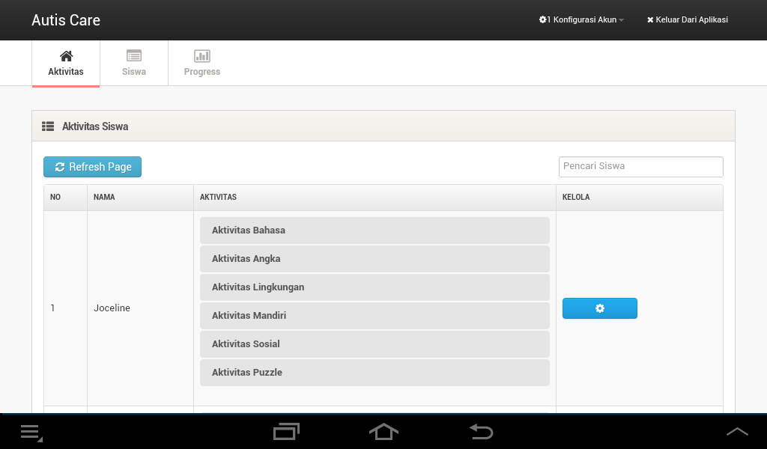

Gambar 4.1 Halaman Utama Aktivitas

### Antarmuka Halaman Rangkaian Aktivitas

Gambar 4.2 merupakan implementasi halaman rangkaian aktivitas. Halaman rangkaian aktivitas adalah halaman daftar rangkaian aktivitas siswa. Pendidik dapat mengakses halaman ini untuk mengelola rangkaian aktivitas siswanya. Pada halaman ini, pendidik juga dapat mengelola profil siswa yang berupa nama siswa, foto, informasi pertanyaan, jenis tulisan, dan tingkat kesulitan siswa. Jika pendidik belum sama sekali memberikan aktivitas siswa, maka sistem akan menampilkan halaman kosong, sehingga pendidik perlu menambah aktivitas baru siswa ke dalam sistem. Jika pendidik selesasi mengatur konfigurasi aktivitas siswa dan siswa siap diberikan terapi, maka pendidik dapat memilih tombol mulai aktivitas sekarang untuk melakukan kegiatan aktivitas belajar siswa. Kode Sumber 4.3 merupakan kode implementasi menampilkan muatan rangkaian aktivitas siswa. Kode Sumber 4.4 merupakan kode implementasi menampilkan muatan profil siswa. Gambar 4.3 merupakan implementasi halaman rangkaian aktivitas bagian profil siswa.

function getAktivitasBy(tipeAktivitas, count){

var dummy= getSomeRangkaianAktivitas(id, 'id\_siswa');

if(dummy!=null || dummy!=''){

for(var i=0; i<dummy.length; i++){

var dummy2= getSomeAktivitas (dummy[i].id\_aktivitas, 'id\_aktivitas');

var type\_aktivitas= dummy2[0].link\_aktivitas.split ('\_');

if(type\_aktivitas[0].split(".h")[1])

type\_aktivitas[0]= type\_aktivitas[0].split(".h")[0];

else

type\_aktivitas[0]= type\_aktivitas[0];

if(type\_aktivitas[0]==tipeAktivitas){

if(type\_aktivitas[0]=="angka") type\_aktivitas[0]="matematika";

var is\_active;

countLine= countLine+1;

if(dummy[i].is\_active==1)

is\_active= '<i class="icon-large icon-ok" style="color:Green;"></i>';

else

is\_active= '<i class="icon-large icon-remove" style="color:red;"></i>';

var linkDumm= 'detail\_aktivitas.html';

$("#resultData").append(

"<tr>"+

"<td>"+countLine+"</td>"+

"<td>"+type\_aktivitas[0]+"</td>"+

"<td>"+dummy2[0].nama\_Aktivitas+"</td>"+

"<td>"+is\_active+"</td>"+

"<td class='td-actions'>"+

"<button style='width:100px;' class='btn btn-primary' onclick='redirectPageDetailAktivitas(\""+linkDumm+ "\",\""+id+ "\",\""+dummy[i].id\_aktivitas+ "\",\""+dummy[i].numbLine+ "\")'><i class='btn-icon-only icon-cog'></i></button>"+

"</td>"+

"</tr>");

}

}

}

}

Kode Sumber 4.3 Kode Untuk Menampilkan Muatan Rangkaian Aktivitas Siswa

var dummy= getSomeSiswa(id, 'id\_siswa');

if(dummy!=null || dummy!=''){

if(dummy[0].pertanyaan=="suara\_teks"){

localStorage.setItem("is\_sound", 'suara\_teks');

}

else if(dummy[0].pertanyaan=="suara"){

localStorage.setItem("is\_sound", 'suara');

}

else if(dummy[0].pertanyaan=="teks"){

localStorage.setItem("is\_sound", 'teks');

}

$('#ava\_picture').attr("src",dummy[0].photo\_siswa);

$( "#nameH3" ).html( 'Aktivitas '+dummy[0].nama\_siswa );

$("#resultData2").append(

"<tr>"+

"<td>Informasi Pertanyaan</td>"+

"<td>"+dummy[0].pertanyaan+"</td>"+

"</tr>"+

"<tr>"+

"<td>Jenis Tulisan</td>"+

"<td>"+dummy[0].font+"</td>"+

"</tr>"+

"<tr>"+

"<td>Tingkat Kesulitan</td>"+

"<td>"+dummy[0].kesulitan+"</td>"+

"</tr>");

$("#nameId").append('<a style="margin:20px;color:black;">'+dummy[0].nama\_siswa.toUpperCase()+'</a>');

$(".checkEdit").attr("onclick", "redirectPage('edit\_profil\_siswa.html',"+id+")");

$(".checkNilai").attr("onclick", "redirectPage('detail\_progress.html',"+id+")");

}

Kode Sumber 4.4 Kode Untuk Menampilkan Muatan Profil Siswa

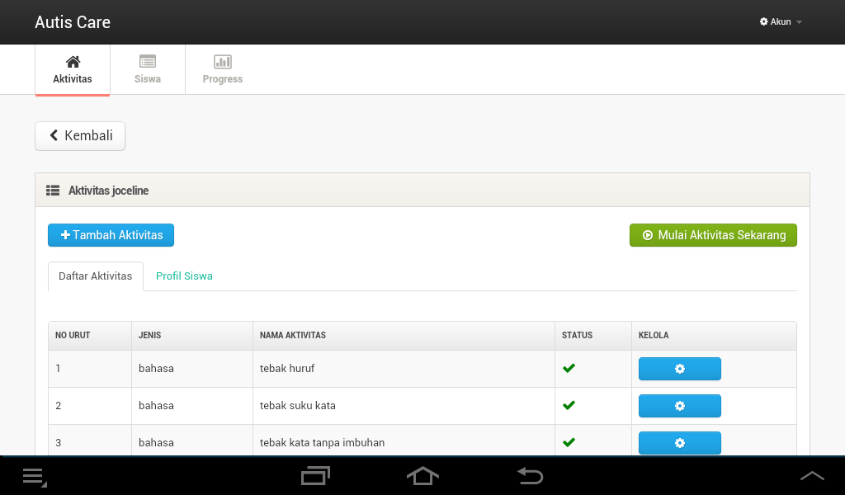

Gambar 4.2 Halaman Rangkaian Aktivitas

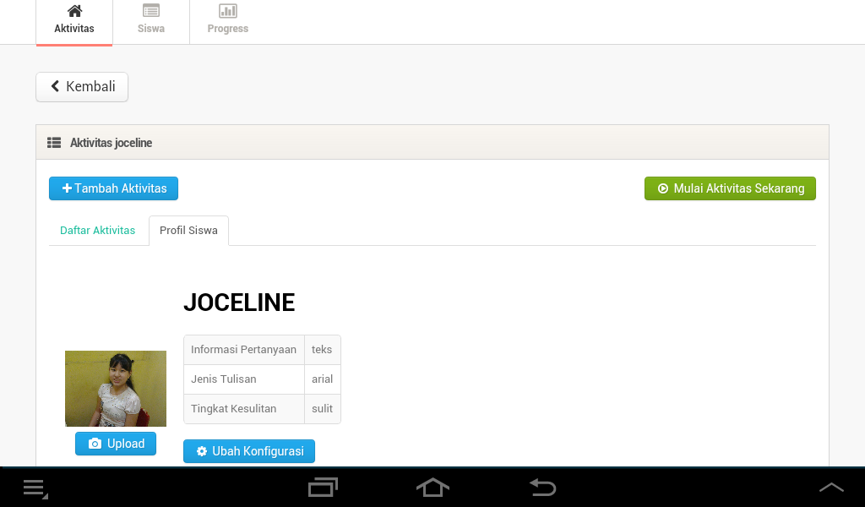

Gambar 4.3 Halaman Rangkaian Aktivitas Bagian Profil Siswa

### Antarmuka Halaman Tambah Aktivitas

Gambar 4.4 merupakan implementasi halaman tambah aktivitas. Halaman tambah aktivitas adalah halaman daftar aktivitas yang dapat ditambahkan ke rangkaian aktivitas siswa. Daftar aktivitas yang ada pada halaman ini dibagi menjadi tiga bagian berdasarkan tingkat kesulitannya, yang terdiri dari tingkat kesulitan mudah, sedang, dan susah. Pengguna dapat menambah aktivitas siswa dengan menekan tombol tambahkan. Jika pengguna ingin mengetahui contoh aktivitas yang ada pada daftar, maka dapat menekan tombol lihat. Tombol lihat dan tambah menjadi tidak dapat ditekan apabila aktivitas tersebut sudah ditambah sebelumnya oleh pengguna. Pengguna dapat menyaring daftar aktivitas berdasarkan jenis aktivitas, jenis aktivitas yang dapat dipilih seperti bahasa, matematika, lingkungan, mandiri, sosial, dan puzzle. Kode Sumber 4.5 merupakan kode implementasi menampilkan muatan rangkaian aktivitas. Kode Sumber 4.6 merupakan kode implementasi menambah rangkaian aktivitas. Kode Sumber 4.7 merupakan kode implementasi menampilkan halaman tambah aktivitas.

function getListByLevel(level,tipeAktivitas){

var dummyDiff= getSomeDifficult(level, 'level');

for(var j=0; j<dummyDiff.length; j++){

var dummy= getSomeAktivitas(dummyDiff[j].nama\_aktivitas, 'nama\_Aktivitas');

for(var i=0; i<dummy.length; i++){

var type\_aktivitas= dummy[i].link\_aktivitas.split('\_');

if(type\_aktivitas[0].split(".h")[1]){

type\_aktivitas[0]= type\_aktivitas[0].split(".h")[0];

}

else {

type\_aktivitas[0]= type\_aktivitas[0];

}

if(type\_aktivitas[0]==tipeAktivitas){

count= count+1;

if(type\_aktivitas[0]=="angka") type\_aktivitas[0]="matematika";

$("#resultData").append(

"<tr>"+

"<td>"+count+"</td>"+

"<td>"+type\_aktivitas[0]+"</td>"+

"<td>"+dummy[i].nama\_Aktivitas+"</td>"+

"<td>"+dummy[i].ket\_aktivitas+"</td>"+

"<td class='td-actions'>"+

"<button class='"+dummy[i].id\_aktivitas+" btn btn-info' onclick='checkAct(\""+dummy[i].id\_aktivitas+"\", \""+dummy[i].link\_aktivitas+"\");'><i class='btn-icon-only icon-eye-open'></i></button>"+

"</td>"+

"<td class='td-actions'>"+

"<button style='width:100px;' class='"+dummy[i].id\_aktivitas+" btn btn-primary' onclick='addRangkaianAct(\""+dummy[i].id\_aktivitas+ "\")'><i class='btn-icon-only icon-plus'></i></button>"+

"</td>"+

"</tr>");

var dummy2= getSomeAnyParamRangkaianAktivitas(id, dummy[i].id\_aktivitas, "id\_siswa", "id\_aktivitas"); //getRangkaianAktivitas some

if(dummy2!=null || dummy2!=''){

for(var x=0; x<dummy2.length; x++){ $('.'+dummy2[x].id\_aktivitas).attr('disabled','disabled')

}

}

}

}

}

}

Kode Sumber 4.5 Kode Untuk Menampilkan Muatan Rangkaian Aktivitas

function addRangkaianAct(input){

var data = JSON.stringify({

id\_siswa : id,

id\_aktivitas : input,

is\_active : 0,

urutan : 0

});

if(addDataRangkaianAktivitas(data)){

$('.'+input).attr('disabled','disabled');

}

}

Kode Sumber 4.6 Kode Untuk Menambah Rangkaian Aktivitas

<div class="widget-header"> <i class="icon-th-list"></i>

<h3>Daftar Semua Aktivitas</h3>

</div>

<!-- /widget-header -->

<div class="widget-content">

<div class="span4">

Level :

<select id="kesulitan" name="kesulitan">

<option value="mudah">Mudah</option>

<option value="sedang">Sedang</option>

<option value="sulit">Sulit</option>

</select>

</div>

<div class="span4">

Jenis :

<select id="jenis" name="jenis">

<option value="semua">Semua</option>

<option value="bahasa">Bahasa</option>

<option value="angka">Matematika</option>

<option value="lingkungan">Lingkungan</option>

<option value="mandiri">Mandiri</option>

<option value="sosial">Sosial</option>

<option value="puzzle">Puzzle</option>

</select>

</div>

<table class="table table-striped table-bordered">

<thead>

<tr>

<th>No</th>

<th>Jenis</th>

<th>Nama Aktivitas</th>

<th>Keterangan</th>

<th class="td-actions">Lihat Demo</th>

<th class="td-actions">Tambah</th>

</tr>

</thead>

<tbody id="resultData">

</tbody>

</table>

</div>

Kode Sumber 4.7 Kode Untuk Menampilkan Halaman Tambah Aktivitas

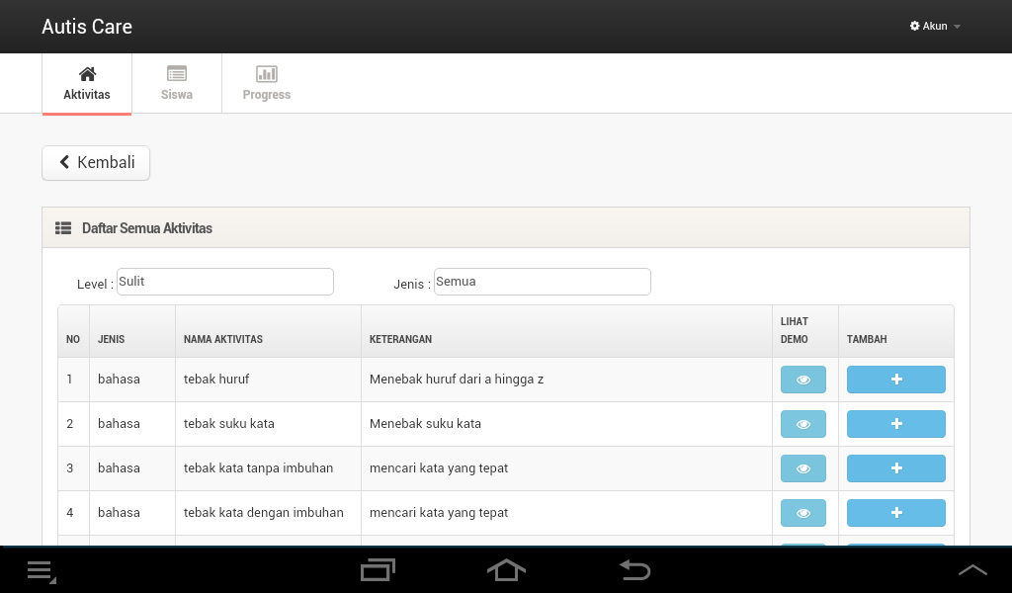

Gambar 4.4 Halaman Tambah Aktivitas

### Antarmuka Halaman Detail Aktivitas

Gambar 4.5 merupakan implementasi halaman Detail aktivitas. Halaman Detail aktivitas adalah halaman yang digunakan pendidik untuk menyetel pengaturan aktivitas siswa. Pendidik dapat mengubah jenis pengaturan berupa ukuran tulisan, huruf awal, huruf akhir, penyortiran, jawaban, status aktif, dan lain-lain. Setelah pendidik menambah aktivitas ke dalam rangkaian, aktivitas tersebut masih berstatus belum aktif. Agar siswa dapat melakukan terapi maka pendidik perlu merubah status belum aktif menjadi aktif. Jika aktivitas tersebut ingin dihapus dari daftar rangkaian aktivitas siswa, maka pendidik perlu menekan tombol hapus yang ada pada halaman. Kode Sumber 4.8 merupakan kode implementasi menampilkan muatan malaman detail aktivitas. Kode Sumber 4.9 merupakan kode implementasi menyimpan detail aktivitas.

if(param\_siswa){

if(type\_aktivitas[0]=='lingkungan' || type\_aktivitas[0]=='mandiri' || type\_aktivitas[0]=='sosial' || type\_aktivitas[0]=='puzzle'){

for(var i=0; i<param\_siswa.length; i++){

var tmp= param\_siswa[i].split('=>');

if($('#'+tmp[0]).is('input')){

if(tmp[0]=='urlImage1' || tmp[0]=='urlImage2' || tmp[0]=='urlImage3' || tmp[0]=='urlImage4'

|| tmp[0]=='benda1' || tmp[0]=='benda2' || tmp[0]=='aktivitas1'

|| tmp[0]=='aktivitas2' || tmp[0]=='ruangan1' || tmp[0]=='ruangan2'

|| tmp[0]=='puzzle\_full' || tmp[0]=='puzzle1' || tmp[0]=='puzzle2' || tmp[0]=='puzzle3' || tmp[0]=='puzzle4'

){

$('#'+tmp[0]).val(tmp[1]);

$('.'+tmp[0]).html(

"<img id='img\_"+tmp[0]+"' src='"+tmp[1]+"' width='120px' height='120px'><br/><br/>"+

'<button class="btn btn-primary" onclick="getAlbum(\'img\_'+tmp[0]+'\',\''+tmp[0]+'\')"><i class="btn-icon-only icon-picture"></i> Ambil dari Album</button>'

);

}

else

$('#'+tmp[0]).val(tmp[1]);

}

else

$('#'+tmp[0]+' option[value="'+tmp[1]+'"]').attr("selected",true);

}

}

else {

for(var i=0; i<param\_siswa.length; i++){

var tmp= param\_siswa[i].split('=>');

if($('#'+tmp[0]).is('input')){

$('#'+tmp[0]).val(tmp[1]);

}

else

$('#'+tmp[0]+' option[value="'+tmp[1]+'"]').attr("selected",true);

}

}

}

else {

//check default image and set input

if(type\_aktivitas[0]=='lingkungan' || type\_aktivitas[0]=='mandiri' || type\_aktivitas[0]=='sosial' || type\_aktivitas[0]=='puzzle'){

default\_image();

} }

Kode Sumber 4.8 Kode Untuk Menampilkan Muatan Halaman Detail Aktivitas

function saveNow(){

var param\_save= param\_aktivitas[0]+'=>'+$('#'+param\_aktivitas[0]+'').val(); //set first parameter

for(var i=1; i<param\_aktivitas.length; i++){

param\_save= param\_save+';;;'+param\_aktivitas[i]+'=>'+$('#'+param\_aktivitas[i]+'').val(); //set other parameter

}

if(dummy3[0].pertanyaan=='suara\_teks' || dummy3[0].pertanyaan=='suara' || dummy3[0].pertanyaan=='teks'){

param\_save= param\_save+';;;file\_suara=>'+id+"\_"+id\_aktivitas+extension; //set parameter audio

}

if(dummy2[0].nama\_Aktivitas=='tebak huruf' || dummy2[0].nama\_Aktivitas=='tebak angka' || dummy2[0].nama\_Aktivitas=='tebak hari' || dummy2[0].nama\_Aktivitas=='tebak bulan'){

param\_save= param\_save+';;;sort=>'+$('#sort option:selected').val(); //set parameter sorting

}

if(type\_aktivitas[0]=='lingkungan' || type\_aktivitas[0]=='mandiri' || type\_aktivitas[0]=='sosial' || type\_aktivitas[0]=='puzzle'){

param\_save= param\_save+';;;default\_image=>'+$('#default\_image option:selected').val();

}

var data = JSON.stringify({

id\_siswa : id,

id\_aktivitas : id\_aktivitas,

param\_siswa : param\_save,

answer\_siswa : $("#answer\_siswa").val(),

is\_active : $("#is\_active").val()

});

if(editDataRangkaianAktivitas(dummy[0].index\_table, data))

redirectPage("aktivitas.html",id);

}

Kode Sumber 4.9 Kode Untuk Menyimpan Detail Aktivitas

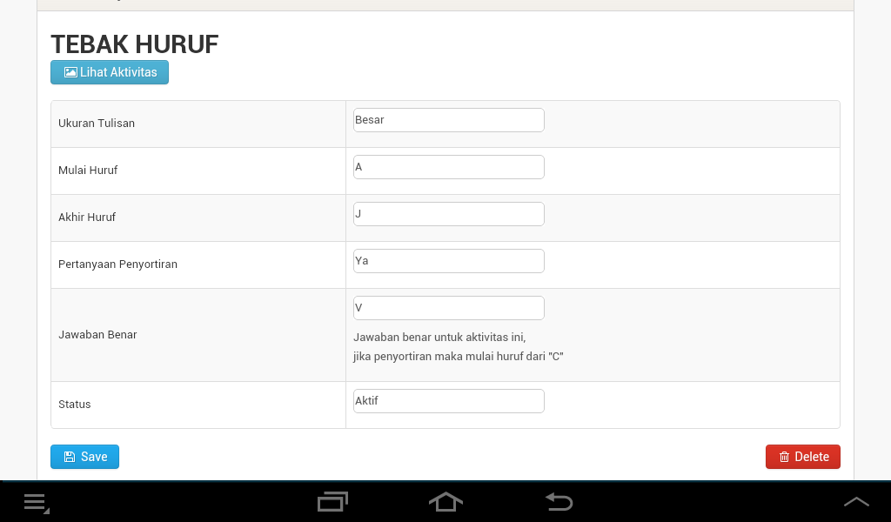

Gambar 4.5 Halaman Detail Aktivitas

### Antarmuka Halaman Pembaruan Profil Siswa

Gambar 4.6 merupakan implementasi halaman pembaruan profil siswa. Halaman pembaruan profil siswa adalah halaman yang menampilkan informasi data siswa dan memberikan fasilitas untuk mengganti atau memperbarui datanya. Halaman ini menampilkan informasi siswa berupa nama, informasi pertanyaan, jenis tulisan, dan tingkat kesulitan. Jenis tulisan yang ditampilkan dapat seperti: Arial, Verdana, Times New Roman, dan Georgia. Tingkat kesulitan dibedakan menjadi 3 yaitu: tingkat mudah, sedang, dan susah. Kode Sumber 4.10 merupakan kode implementasi menampilkan muatan profil siswa. Kode Sumber 4.11 kode implementasi menyimpan perubahan profil siswa.

var dummy= getSomeSiswa(id, 'id\_siswa');

$('#nama\_siswa').val(dummy[0].nama\_siswa);

$('#pertanyaan option[value="'+dummy[0].pertanyaan+'"]').attr("selected",true);

$('#font option[value="'+dummy[0].font+'"]').attr("selected",true);

$('#kesulitan option[value="'+dummy[0].kesulitan+'"]').attr("selected",true);

Kode Sumber 4.10 Kode Untuk Menampilkan Muatan Profil Siswa

function editNow(){

var data = JSON.stringify({

id\_siswa : id,

id\_user : localStorage.getItem("id\_user\_login"),

nama\_siswa : $("#nama\_siswa").val(),

pertanyaan : $("#pertanyaan option:selected").val(),

photo\_siswa : dummy[0].photo\_siswa,

font : $("#font option:selected").val(),

kesulitan : $("#kesulitan option:selected").val()

});

if(editDataSiswa(dummy[0].index\_table, data))

redirectPage('aktivitas.html',id);

}

Kode Sumber 4.11 Kode Untuk Menyimpan Perubahan Profil Siswa

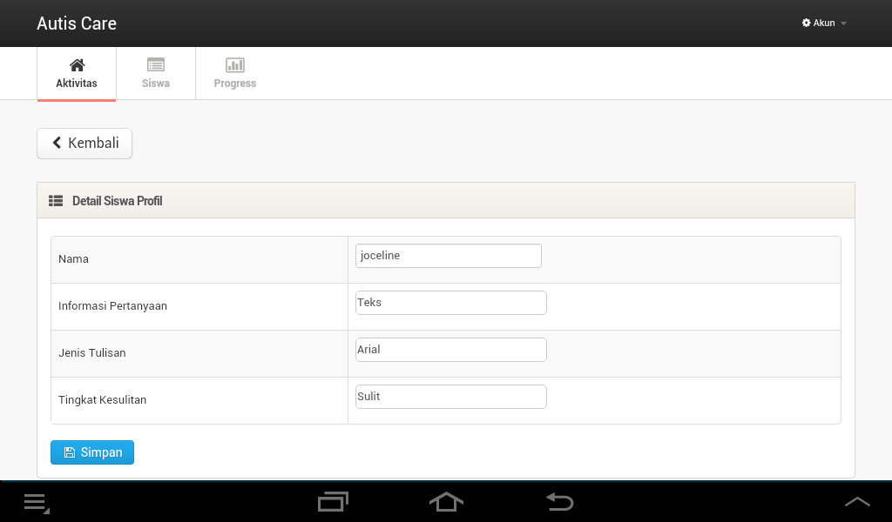

Gambar 4.6 Halaman Profil Siswa

### Antarmuka Halaman Tambah Siswa

Gambar 4.7 merupakan implementasi halaman tambah siswa. Halaman tambah siswa adalah halaman yang menampilkan informasi data siswa dan memberikan fasilitas untuk mengganti atau memperbarui datanya. Kode Sumber 4.12 merupakan kode implementasi menambah siswa. Kode Sumber 4.13 merupakan kode implementasi menampilkan halaman tambah siswa.

function insertSiswa(){

var idSiswa= addDataSiswa(localStorage.getItem("id\_user\_login"));

redirectPage('aktivitas.html', idSiswa);

}

Kode Sumber 4.12 Kode Untuk Menambah Siswa

<div class="widget-header"> <i class="icon-th-list"></i>

<h3>Mendaftar Siswa Baru</h3>

</div>

<!-- /widget-header -->

<div class="widget-content">

<table class="table table-striped table-bordered">

<tr>

<td>Nama</td>

<td><input type="text" class="span3" id="nama\_siswa" placeholder="nama siswa"></td>

</tr>

<tr>

<td>Informasi Pertanyaan</td>

<td>

<select id="pertanyaan" name="pertanyaan">

<option value="teks">Teks</option>

<option value="suara">Suara</option>

<option value="suara\_teks">Suara dan Teks</option>

</select>

</td>

</tr>

<tr>

<td>Jenis Tulisan</td>

<td>

<select id="font" name="font">

<option value="arial">Arial</option>

</select>

</td>

</tr>

<tr>

<td>Tingkat Kesulitan</td>

<td>

<select id="kesulitan" name="kesulitan">

<option value="mudah">Mudah</option>

<option value="sedang" selected="selected">Sedang</option>

<option value="sulit">Sulit</option>

</select>

</td>

</tr>

</table>

<button class="btn btn-primary" onclick="insertSiswa()"><i class="btn-icon-only icon-save"></i> Simpan</button>

</div>

Kode Sumber 4.13 Kode Untuk Menampilkan Halaman Tambah Siswa

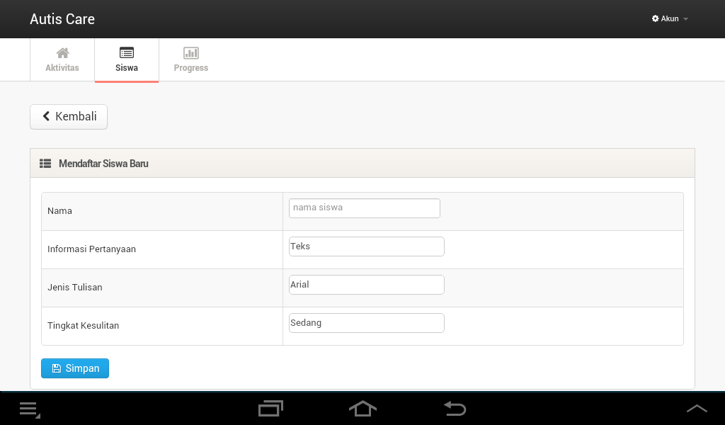

Gambar 4.7 Halaman Tambah Siswa

### Antarmuka Halaman Detail Progres

Gambar 4.8 merupakan implementasi halaman detail progres. Halaman detail progres adalah halaman yang menampilkan daftar progres berdasarkan tanggal aktivitas belajar siswa. Kode Sumber 4.14 merupakan kode implementasi menampilkan muatan halaman detail progres. Kode Sumber 4.15 merupakan kode implementasi menampilkan halaman detail progres.

for(var i=0; i<resultnilai.length; i++){

var index\_test\_id= resultnilai[i];

var count = i + 1;

var url = 'progress\_grafik.html';

var id\_date= src\_id\_test[index\_test\_id].replace("\_", "/");

id\_date= id\_date.replace("\_", "/");

$("#resultData").append(

"<tr>" +

"<td>" + count + "</td>" +

"<td>" + id\_date + "</td>" +

'<td>'+

'<div class="control-group">'+

'<div class="controls">'+

'<div class="'+numbberParent+' accordion" id="accordion'+numbberParent+'">' +

'</div></div></div>' +

'</td>'+

"<td class='td-actions'>" +

"<button style='width:100px;' class='btn btn-primary' onclick='redirectPage(\"" + url + "\", \"" + id + "\", \"" + src\_id\_test[index\_test\_id] + "\")'><i class='btn-icon-only icon-check'></i></button>" +

"</td>" +

"</tr>");

filterJenis(id, src\_id\_test[index\_test\_id]);

numbberParent=numbberParent+1;

}

Kode Sumber 4.14 Kode Untuk Menampilkan Muatan Halaman Detail Progres

<table class="table table-striped table-bordered">

<thead>

<tr>

<th>No</th>

<th>Tanggal</th>

<th>Aktivitas</th>

<th class="td-actions">Kelola</th>

</tr>

</thead>

<tbody id="resultData">

<!-- <tr>

<td>1</td>

<td>5 Mei 2014</td>

<td>huruf, suku kata, kata</td>

<td class="td-actions">

<button style="width:100px;" class="btn btn-primary" onclick="location.href='progress\_grafik.html';"><i class="btn-icon-only icon-bar-chart "></i></button>

</td>

</tr> -->

</tbody>

</table>

Kode Sumber 4.15 Kode Untuk Menampilkan Halaman Detail Progres

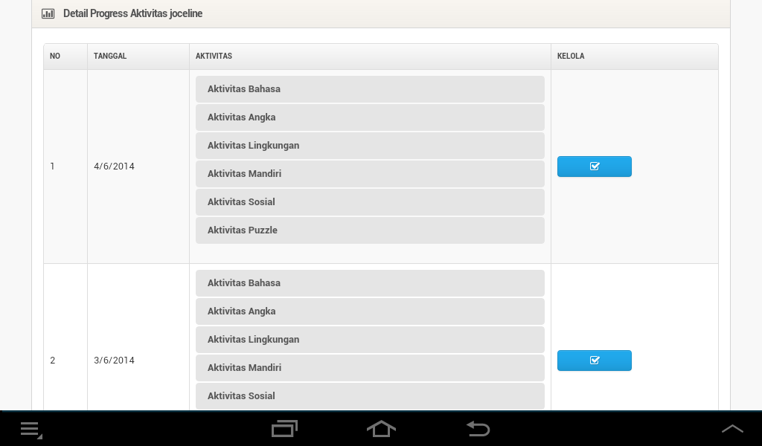

Gambar 4.8 Halaman Detail Progres

### Antarmuka Halaman Grafik Progres dan Nilai

Gambar 4.9 dan Gambar 4.10 merupakan implementasi halaman grafik progres dan nilai. Halaman grafik progres dan nilai adalah halaman yang menampilkan progres kemampuan siswa yang digambarkan dengan grafik dan nilai dalam menyelesaikan aktivitas pembelajaran. Kode Sumber 4.16 merupakan kode implementasi mengambil nilai rata-rata. Kode Sumber 4.17 merupakan kode implementasi menampilkan muatan nilai halaman grafik progres dan nilai.

function getNilai(id\_test\_now, id){

var countNumberLine= 0;

filterJenis(id, id\_test\_now, "now"); //now

var id\_test\_now\_dumm= id\_test\_now.split("\_");

if(id\_test\_now\_dumm[0]<10){

id\_test\_now\_dumm[0]= '0'+id\_test\_now\_dumm[0];

}

if(id\_test\_now\_dumm[1]<10){

id\_test\_now\_dumm[1]= '0'+id\_test\_now\_dumm[1];

}

var tempel= id\_test\_now\_dumm[2]+id\_test\_now\_dumm[1]+id\_test\_now\_dumm[0];

tempel= Number(tempel);

var int\_id\_test\_now= tempel;

var temp = getSomeTestSiswa(id, 'id\_siswa');

var src\_id\_test= [];

var id\_temp= [];

for(var i = 0; i < temp.length; i++){

var tmp\_test = getSomeAnyParamTestSiswa(temp[i].id\_test, id, 'id\_test', 'id\_siswa')

var id\_test\_dumm= tmp\_test[0].id\_test.split("\_");

if(Number(id\_test\_dumm[0])<10){

id\_test\_dumm[0]= '0'+id\_test\_dumm[0];

}

if(Number(id\_test\_dumm[1])<10){

id\_test\_dumm[1]= '0'+id\_test\_dumm[1];

}

var tempel= id\_test\_dumm[2]+id\_test\_dumm[1]+id\_test\_dumm[0];

tempel= Number(tempel);

src\_id\_test[tempel]= tmp\_test[0].id\_test;

id\_temp[i]= tempel;

}

var resultnilai = quickSort(id\_temp, 0, id\_temp.length - 1); //do quicksort

var indexNow= resultnilai.indexOf(int\_id\_test\_now);

resultnilai.splice(indexNow, 1);

for(var i=0; i<indexNow; i++){

resultnilai.splice(0, 1); //remove from array

}

if(resultnilai.length>0){

for(var i=0; i<resultnilai.length; i++){

countNumberLine= 0;

index\_test\_id= resultnilai[i]

filterJenis(id, src\_id\_test[index\_test\_id], "last");

}

}

}

Kode Sumber 4.16 Kode Untuk Mengambil Nilai Rata-Rata

function filterJenis(id\_siswa\_inp, id\_test){

var dummy2 = getSomeAnyParamTestSiswa(id\_test, id\_siswa\_inp, 'id\_test', 'id\_siswa')

var tmp= dummy2[0].list\_rangkaian;

var temp\_aktivitas= [];

var jenis= new Array();

jenis[0]= 'bahasa';

jenis[1]= 'angka';

jenis[2]= 'lingkungan';

jenis[3]= 'mandiri';

jenis[4]= 'sosial';

jenis[5]= 'puzzle';

for (var i in tmp) {

var list\_act= JSON.parse(tmp[i]);

var dummy3 = getSomeAktivitas(list\_act.id\_aktivitas, 'id\_aktivitas');

var type\_aktivitas= dummy3[0].link\_aktivitas.split('\_');

if(type\_aktivitas[0].split(".h")[1])

type\_aktivitas[0]= type\_aktivitas[0].split(".h")[0];

else

type\_aktivitas[0]= type\_aktivitas[0];

switch (type\_aktivitas[0]){

case jenis[0]:

temp\_aktivitas[0]= 1;

break;

case jenis[1]:

temp\_aktivitas[1]= 1;

break;

case jenis[2]:

temp\_aktivitas[2]= 1;

break;

case jenis[3]:

temp\_aktivitas[3]= 1;

break;

case jenis[4]:

temp\_aktivitas[4]= 1;

break;

case jenis[5]:

temp\_aktivitas[5]= 1;

break;

}

}

for(var j=0; j<6; j++){

if(temp\_aktivitas[j]){

getListByJenis(id\_siswa\_inp, jenis[j], tmp)

}

}

}

Kode Sumber 4.17 Kode Untuk Menampilkan Muatan Nilai Halaman Grafik Progres dan Nilai

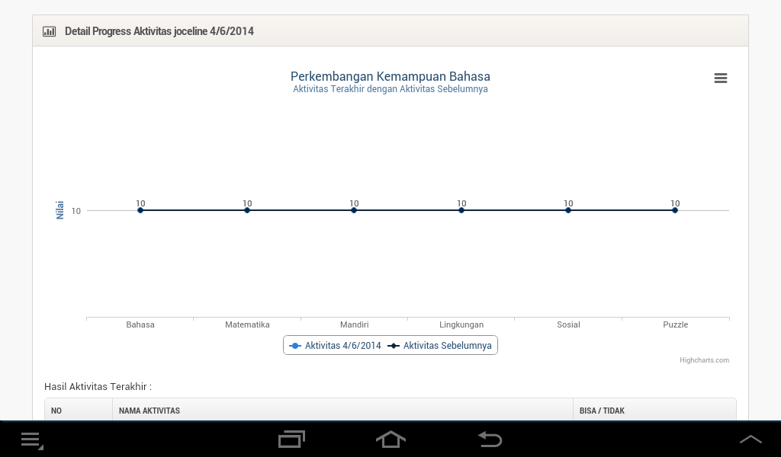

Gambar 4.9 Halaman Grafik Progres dan Nilai Bagian Grafik

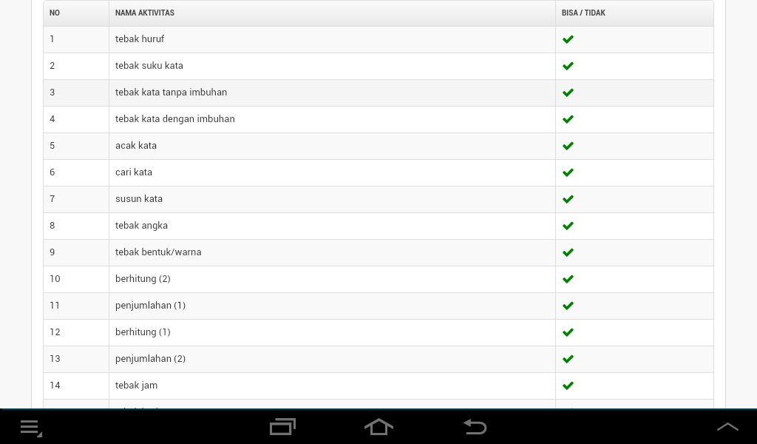

Gambar 4.10 Halaman Grafik Progres dan Nilai Bagian Nilai

### Antarmuka Halaman Aktivitas Belajar

Pada antarmuka halaman aktivitas belajar siswa dibagi menjadi tiga tipe aktivitas yaitu: eksplorasi, asosiasi, penyortiran, dan teka-teki.

* + - 1. **Antarmuka Tipe Eksplorasi**

Gambar 4.11 merupakan implementasi antarmuka halaman aktivitas belajar siswa dengan tipe eksplorasi. Contoh aktivitas eksplorasi pada gambar tersebut adalah menghitung jumlah ikan. Kode Sumber 4.18 merupakan kode implementasi menampilkan aktivitas belajar dengan tipe eksplorasi.

for (var i = 1; i <= count; i++) {

numberRand[i]= generateNumb(start, end, end-start);

if(test=="test"){ //if test

if(numberRand[i]==answerSiswa){

numberRand[i] = answerSiswa; setNumQuestion= i;

questionNumber=setNumQuestion;

}

else if(numberRand[i]!=answerSiswa)

countDiff++;

if(countDiff==4)

numberRand[setNumQuestion] = answerSiswa;

}

}

for (var i = 1; i <= count; i++) {

choice[i] = platforms.create(x+140, y+140, 'white');

choice[i].scale.setTo(0.9, 0.9);

numberShow = makeUniqueRandom(4);

styleTextHuruf[i] = { font: "105px Arial", fill: color[numberShow]};

huruf[i] = game.add.text(choice[i].x+10, choice[i].y, numberRand[i], styleTextHuruf[i]);

huruf[i].width= choice[i].width-20;

content.count[i]=i; content.numbShow[i]=i;

choice[i].inputEnabled=true;

choice[i].events.onInputDown.add(check, { count: content.count[i], numbshow: content.numbShow[i], name:numberRand[i] });

if( y >= 130){//max y

x = x+175; y = 0;

} else if(y!=130) y = y+130;

}

Kode Sumber 4.18 Kode Untuk Menampilkan Aktivitas Belajar dengan Tipe Eksplorasi

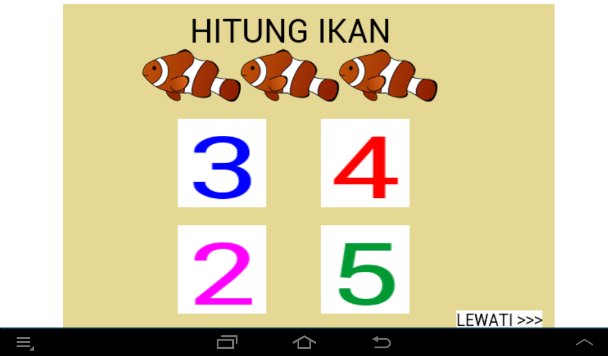

Gambar 4.11 Aktivitas Belajar dengan Tipe Eksplorasi

* + - 1. **Antarmuka Tipe Asosiasi**

Gambar 4.12 merupakan implementasi antarmuka halaman aktivitas belajar siswa dengan tipe asosiasi. Contoh aktivitas asosiasi pada gambar tersebut adalah menghubungkan aktivitas sehari-hari dengan benda yang diperlukan. Kode Sumber 4.19 merupakan kode implementasi menampilkan aktivitas belajar dengan tipe asosiasi.

for(var i=1; i<=2; i++){

numberShow = makeUniqueRandom(2);

item[numberShow] = items.create(80, 55 + temp, 'aktivitas'+numberShow, numberShow);

item[numberShow].width=135;

item[numberShow].height=135;

itemAns1[numberShow] = items.create(215, 105 + temp, 'point', numberShow);

itemAns1[numberShow].scale.setTo(2, 2);

numberShow2 = makeUniqueRandomPosY(2);

item[numberShow2] = items.create(370, numberShow2, 'benda'+numberShow, numberShow);

item[numberShow2].width=135;

item[numberShow2].height=135;

itemAns2[numberShow] = items.create(215, 105 + temp, 'point', numberShow);

itemAns2[numberShow].scale.setTo(2, 2);

itemAns2[numberShow].inputEnabled = true;

itemAns2[numberShow].input.enableDrag(true);

line123[numberShow] = new Phaser.Line(itemAns1[numberShow].x, itemAns1[numberShow].y, itemAns2[numberShow].x, itemAns2[numberShow].y);

current.x[numberShow]=itemAns1[numberShow].x;

current.y[numberShow]=itemAns1[numberShow].y;

content.index[numberShow]= numberShow;

content.y[numberShow]= item[numberShow2].y;

itemAns2[numberShow].events.onDragStop.add(dropHandler, { index: content.index[numberShow], ansY: content.y[numberShow], firstX: current.x[numberShow], firstY: current.y[numberShow] });

temp= temp+175;

}

Kode Sumber 4.19 Kode Untuk Menampilkan Aktivitas Belajar dengan Tipe Asosiasi

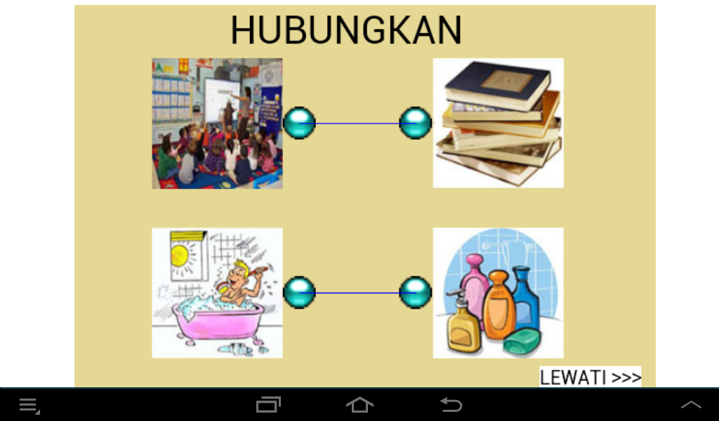

Gambar 4.12 Aktivitas Belajar dengan Tipe Asosiasi

* + - 1. **Antarmuka Tipe Penyortiran**

Gambar 4.13 merupakan implementasi antarmuka halaman aktivitas belajar siswa dengan tipe penyortiran. Contoh aktivitas penyortiran pada gambar tersebut adalah menjawab huruf sesuai dengan urutan yang diberikan. Kode Sumber 4.20 merupakan kode implementasi menampilkan aktivitas belajar dengan tipe penyortiran.

for (var i = 1; i <= count; i++) {

numberAscii= randomAscii(start, end, isBig);

textHuruf[i] = String.fromCharCode(numberAscii);

if(test=="test"){ //if test if(textHuruf[i]== String.fromCharCode(answerSiswa)){ //if now number question

textHuruf[i] = String.fromCharCode(answerSiswa); //set new answer

setNumQuestion= i;//set question number

questionNumber=setNumQuestion;

}

else if(textHuruf[i]!=String.fromCharCode(answerSiswa)){

countDiff++;

}

if(countDiff==4){

textHuruf[setNumQuestion] = String.fromCharCode(answerSiswa); //set new answer

}

}

}

Kode Sumber 4.20 Kode Untuk Menampilkan Aktivitas Belajar dengan Tipe Penyortiran

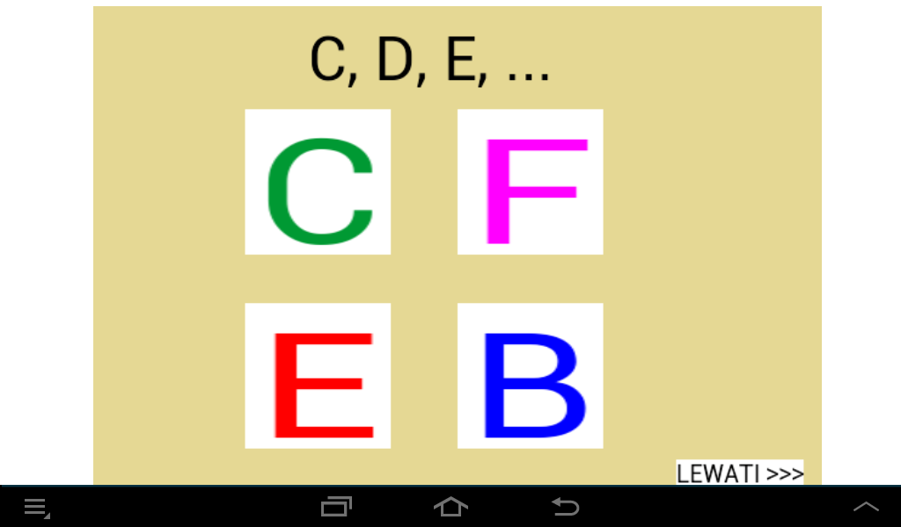

Gambar 4.13 Aktivitas Belajar dengan Tipe Penyortiran

Gambar 4.1

* + - 1. **Antarmuka Tipe Teka-Teki**

Gambar 4.14 merupakan implementasi antarmuka halaman aktivitas belajar siswa dengan tipe teka-teki. Contoh aktivitas teka-teki pada gambar tersebut adalah menyusun gambar ikan dengan benar. Kode Sumber 4.21 merupakan kode implementasi menampilkan aktivitas belajar dengan tipe teka-teki.

for (var i = 1; i <= 4; i++){

numberShow = makeUniqueRandom(4);

item[numberShow] = items.create(0 + temp, 0, 'puzzle'+numberShow, numberShow);

item[numberShow].width=120;

item[numberShow].height=120;

content.index[numberShow]=numberShow;

temp=temp+120; item[numberShow].input.start(0,true);

item[numberShow].input.enableDrag(false, true);

item[numberShow].input.enableSnap(120, 120, false, true);

item[numberShow].events.onDragStop.add(dropHandler, { index: content.index[numberShow] }); IsEmpty[i]=0;

}

Kode Sumber 4.21 Kode Untuk Menampilkan Aktivitas Belajar dengan Tipe Teka-Teki

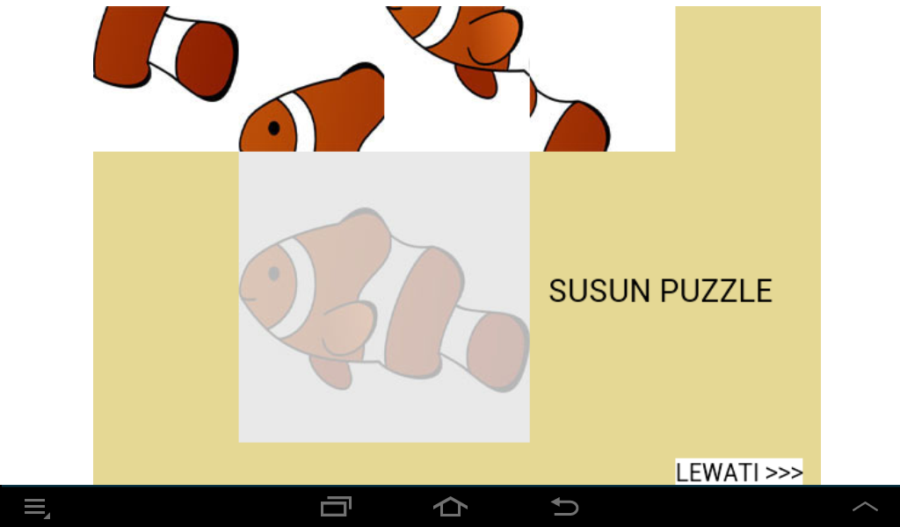

Gambar 4.14 Aktivitas Belajar dengan Tipe Teka-Teki

### Pemasangan Proyek Pada Kerangka Kerja PhoneGap

Pemasangan proyek pada PhoneGap dilakukan secara online, hal ini dikarenakan proses pemasangan proyek ini memerlukan SDK (*Software Development Kit*) sesuai masing-masing platform yang diperlukan, seperti platform Android memerlukan Android SDK, Windows Phone memerlukan Windows Phone SDK, dan iOS memerlukan iOS SDK. Penulis lebih memilih melakukan pemasangan proyek secara online karena mempermudah pekerjaan dengan tidak perlu memasang SDK untuk masing-masing platform pada komputer. Sehingga proyek dibangun lebih mudah secara online dan menghasilkan pemasang berkas untuk Android, Windows Phone, dan iOS dengan cepat.

Berikut ini akan dijelaskan langkah-langkah pemasangan proyek pada PhoneGap secara online:

Membuat akun Adobe.

Masuk situs <https://build.phonegap.com> untuk melakukan *login* sebagai pengembang aplikasi menggunakan PhoneGap.

Masukkan nama dan kata kunci pengguna, jika berhasil *login* maka pengguna akan dialihkan ke halaman PhoneGap untuk mengunggah berkas proyek dalam bentuk zip. Gambar 4.15 merupakan halaman menguggah berkas proyek pada PhoneGap.

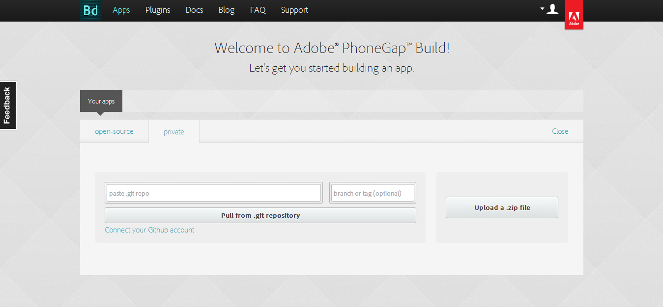

Gambar 4.15 Halaman Menguggah Berkas Proyek Pada PhoneGap

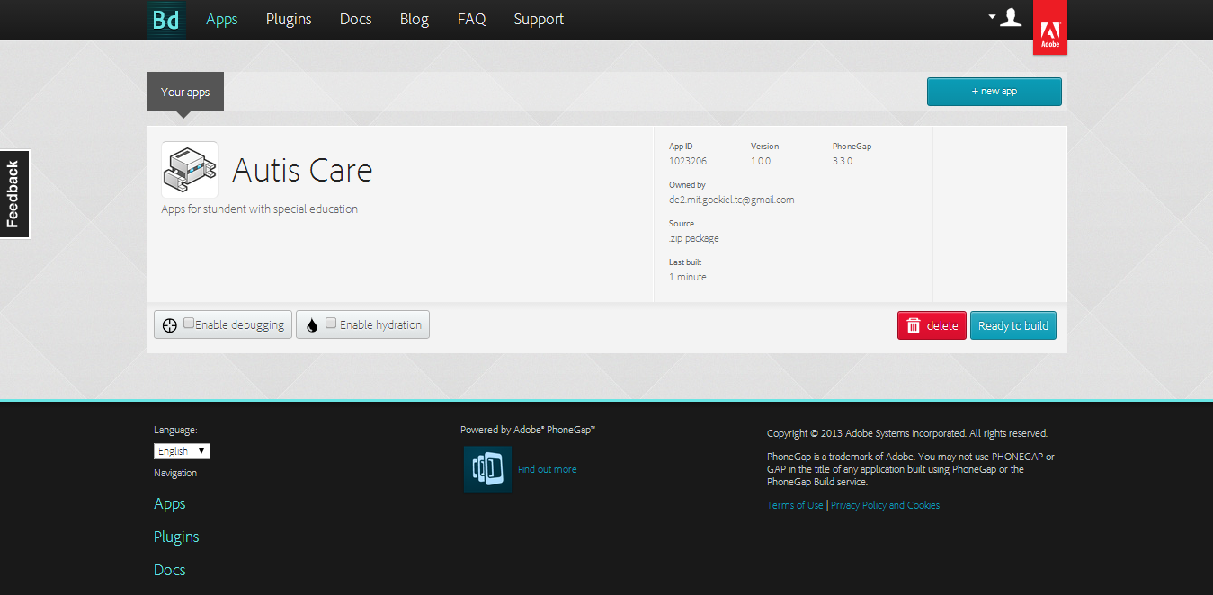

Gambar 4.16 Halaman Persiapan Aplikasi Untuk Siap Dibangun

Ketika proses unggah berhasil, maka PhoneGap akan menampilkan informasi proyek berupa nama, deskripsi, identitas aplikasi, dan versi PhoneGap. Gambar 4.16 merupakan halaman persiapan aplikasi untuk siap dibangun. Pengguna dapat menekan tombol siap dibangun untuk memulai proses pembangunan aplikasi dengan PhoneGap.

Aplikasi berhasil dibangun dan memberikan tambahan informasi barcode dan pemasang berkas untuk Android dan Windows Phone. Pemasang berkas untuk iOS tidak dapat diunduh karena pengguna perlu mengunggah sertifikat sebagai pengembang iOS. Gambar 4.17 merupakan halaman utama aplikasi PhoneGap.

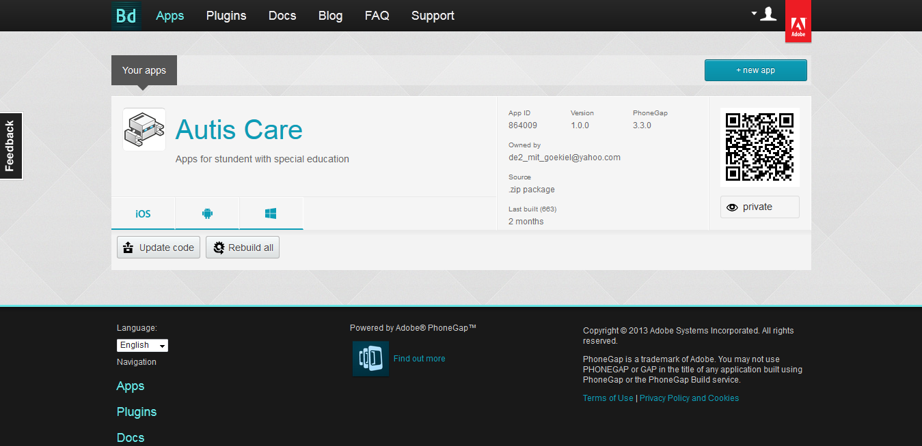

Gambar 4.17 Halaman Utama Aplikasi PhoneGap

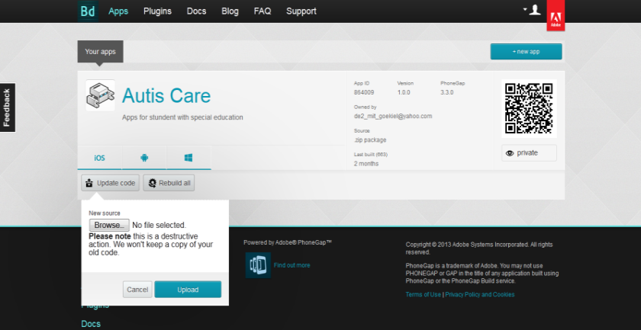

Gambar 4.18 Fitur Perbarui Kode Pada PhoneGap

Perubahan kode pada proyek dapat diperbarui menggunakan fitur perbarui kode yang ada pada situs PhoneGap. Pengguna hanya perlu mengunggah berkas proyek terbaru dalam bentuk zip sehingga proyek yang ada pada PhoneGap dapat diperbarui. Gambar 4.18 menampilkan fitur perbarui kode pada PhoneGap.

Setelah proyek berhasil dipasang pada kerangka kerja PhoneGap tanpa menyertai sertifikat pengembang aplikasi iOS, maka pengguna hanya dapat memasang aplikasi *Autis Care* pada perangkat bergerak Android dan Windows Phone saja. Agar aplikasi dapat dipasang pada perangkat iOS, pengguna perlu mengunggah sertifikat pengembang aplikasi iOS pada PhoneGap. Berikut langkah-langkah mengaktifkan fitur pemasangan aplikasi untuk perangkat iOS:

Siapkan sertifikat pengembang aplikasi iOS yang terdiri dari kata kunci sertifikat dan berkas dengan tipe p12 dan mobileprovision. Gambar 4.19 merupakan contoh berkas tipe p12 dan mobileprovision.

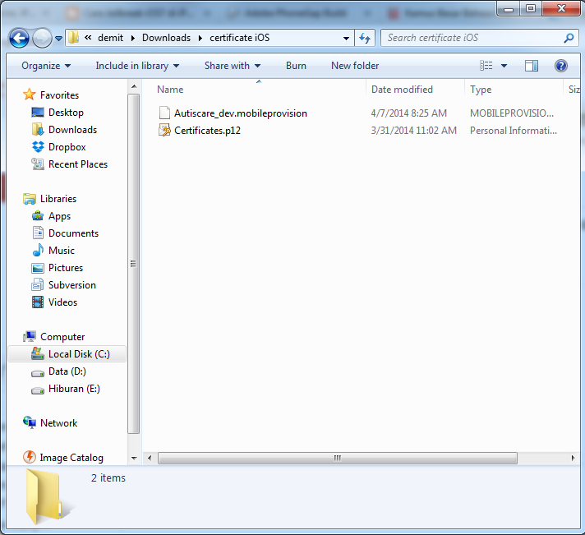

Gambar 4.19 Berkas Tipe P12 dan Mobileprovision

Masuk ke halaman akun pengguna dengan memilih tautan ubah akun. Gambar 4.20 merupakan lokasi ubah akun pada halaman PhoneGap.

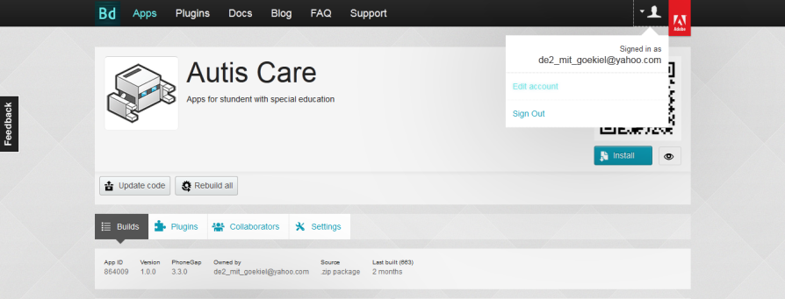

Gambar 4.20 Lokasi Ubah Akun Pada Halaman PhoneGap

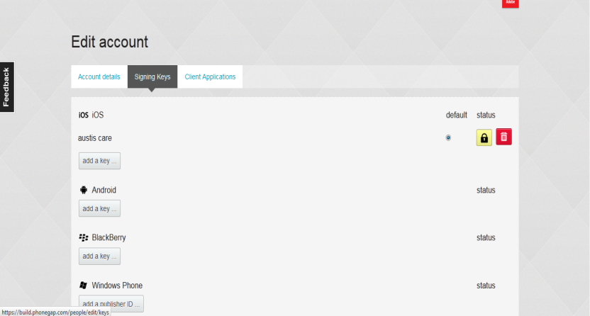

Gambar 4.21 Halaman Akun Pengguna dengan Tab Memasukkan Kata Kunci

Pada halaman akun pengguna, pilih tab memasukkan kata kunci. Gambar 4.21 merupakan halaman akun pengguna dengan tab memasukkan kata kunci.

Masukkan kata kunci sertifikat dan sertakan pula berkas dengan tipe p12 dan mobileprovision. Gambar 4.22 merupakan fitur menambahkan sertifikat sebagai pengembang aplikasi iOS.

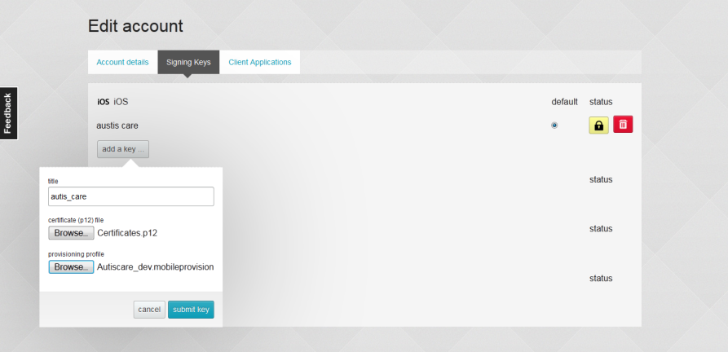

Gambar 4.22 Fitur Menambahkan Sertifikat Sebagai Pengembang Aplikasi iOS

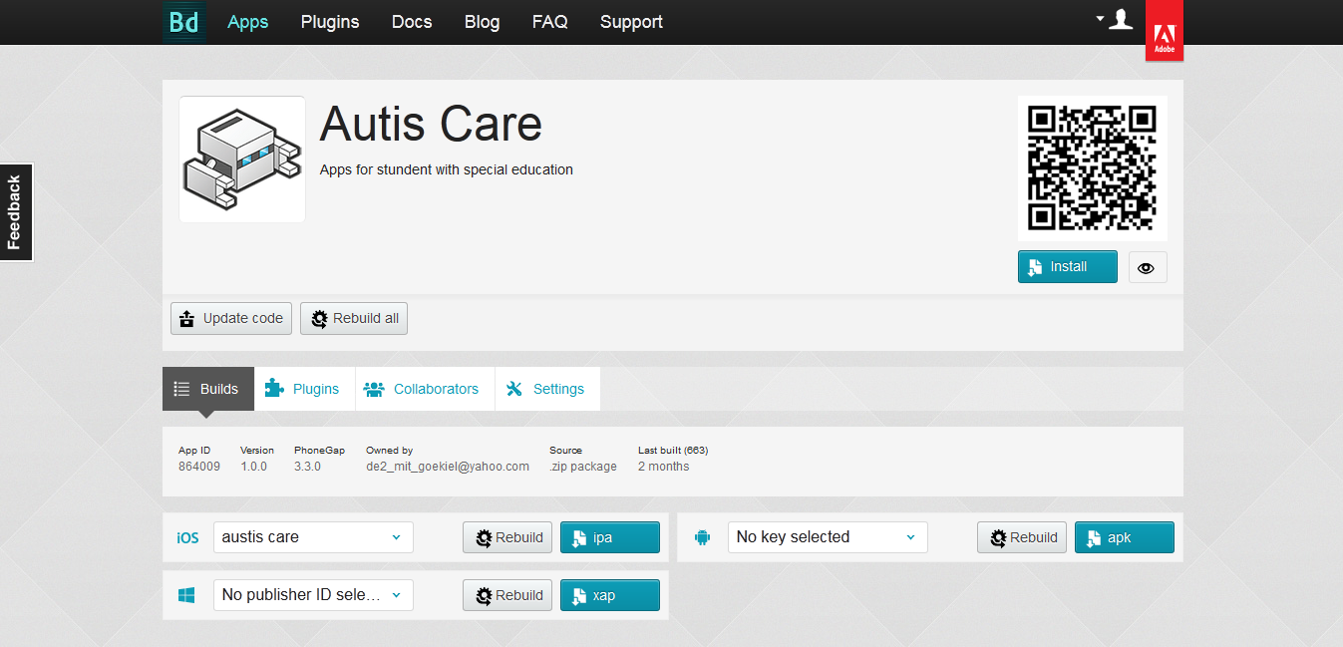

Gambar 4.23 Halaman Aplikasi PhoneGap Menyediakan Fitur Unduh Pemasang berkas Untuk Pengguna

Setelah berhasil memasuk sertifikat maka proyek dapat dipasang pada perangkat iOS. Gambar 4.23 merupakan bukti halaman aplikasi PhoneGap menyediakan fitur unduh pemasang berkas untuk pengguna.

### Pemasangan Aplikasi *Autis Care* Pada Perangkat Bergerak

Aplikasi *Autis Care* dapat dipasang menggunakan dua cara yaitu dengan pemasang berkas dan barcode yang tersedia pada halaman PhoneGap.

* + - 1. **Pemasangan Aplikasi Menggunakan Pemasang Berkas**

Aplikasi *Autis Care* dapat dipasang menggunakan pemasang berkas untuk perangkat Android, Windows Phone, dan iOS, namun cara memasang untuk masing-masing perangkat berbeda. Hal ini dikarenakan perbedaan hak istimewa dalam memasang aplikasi diluar toko online yang disediakan.

**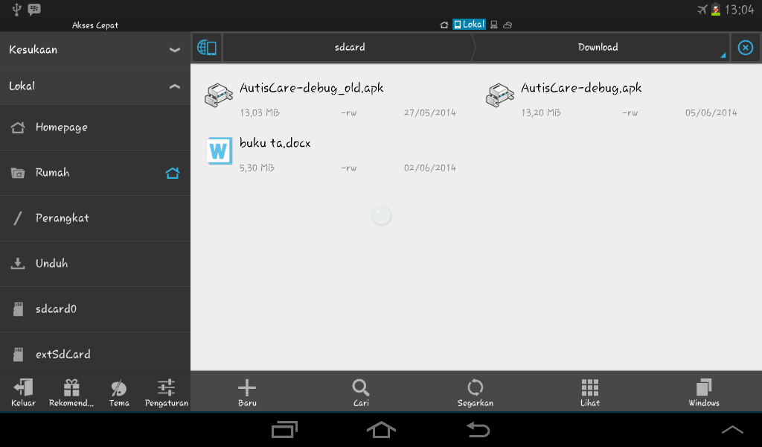**

Gambar 4.24 Halaman Aplikasi *File Manager* Dengan Map Berisi Pemasang Berkas Android

* + - * 1. **Proses Pemasangan Pada Android**

Aplikasi *Autis Care* lebih mudah dipasang pada perangkat Android dari pada diperangkat lain, hal ini dikarenakan Android adalah salah satu sistem operasi yang bekerja secara *opensource*. Setiap pemilik perangkat ini diberikan hak akses yang lebih untuk mengotak-atik sistem, salah satunya seperti memasang aplikasi diluar toko online. Pemasangan dilakukan sangat mudah dengan bantuan aplikasi *file manager* bawaan Android. Berikut ini langkah-langkah memasang aplikasi pada perangkat Android:

Buka *file manager* dan masuk ke dalam map yang berisi pemasang berkas untuk Android. Gambar 4.24 merupakan halaman aplikasi *file manager* dengan map berisi pemasang berkas Android.

Sentuh pemasang berkas aplikasi *Autis Care* dan pilih OK untuk memulai proses pemasang aplikasi. Gambar 4.25 merupakan kotak dialog untuk memasang aplikasi *Autis Care*.

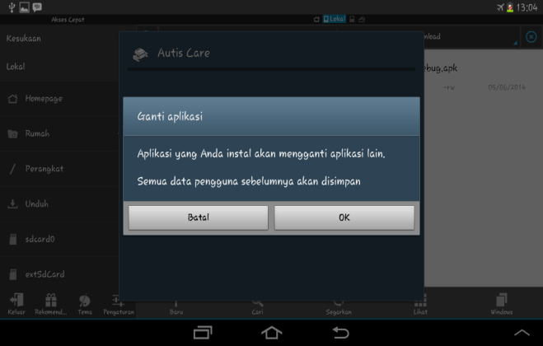

Gambar 4.25 Kotak Dialog Untuk Memasang Aplikasi *Autis Care*

* + - * 1. **Proses Pemasangan Pada iOS**

Pemasangan aplikasi *Autis Care* pada iOS membutuhkan iTunes sebagai media kelola aplikasi perangkat iOS. Karena satu lisensi aplikasi hanya bisa digunakan oleh satu perangkat iOS, maka perangkat tersebut yang harus dipasang aplikasi *Autis Care*. Berikut ini langkah-langkah memasang aplikasi pada perangkat iOS:

Sambungkan perangkat dengan komputer, kemudian buka iTunes dan tunggu sampai iTunes menyelesaikan sinkronisasi. Kemudian klik pokok kanan atas iTunes dan pilih tambah berkas. Gambar 4.26 merupakan halaman iTunes menambah berkas ke *library*.

**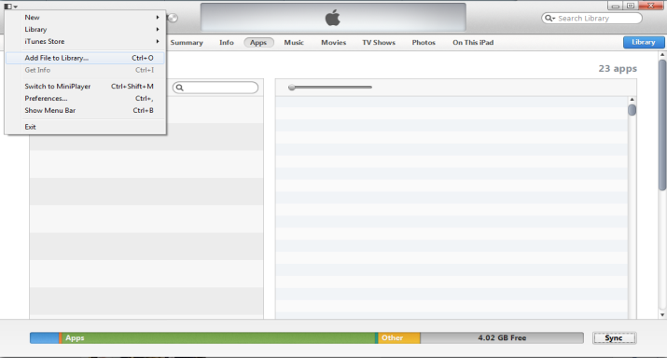**

Gambar 4.26 Halaman iTunes Menambah Berkas ke *Library*

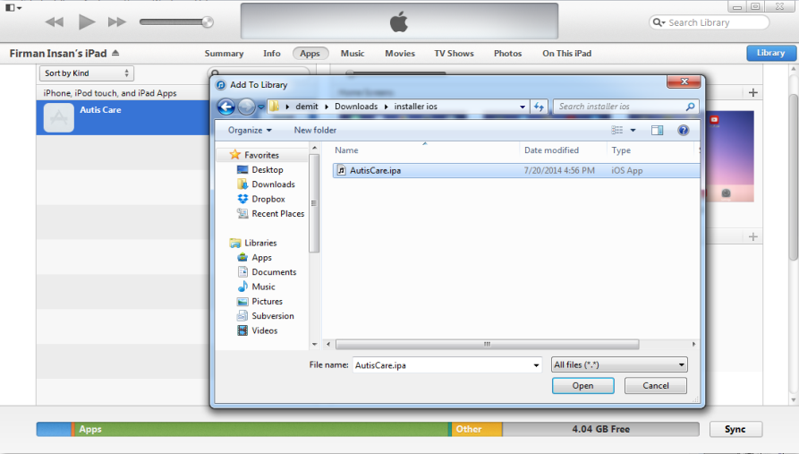

Gambar 4.27 Halaman iTunes Memilih Pemasang Berkas iOS

Masuk ke dalam map berisi pemasang berkas iOS dan pilih pemasang berkas tersebut. Gambar 4.27 merupakan halaman iTunes memilih pemasang berkas iOS.

Setelah selesai memilih pemasang berkas, klik *install* dan pilih *apply*. Gambar 4.28 merupakan halaman iTunes memilih pasang aplikasi ke perangkat iOS.

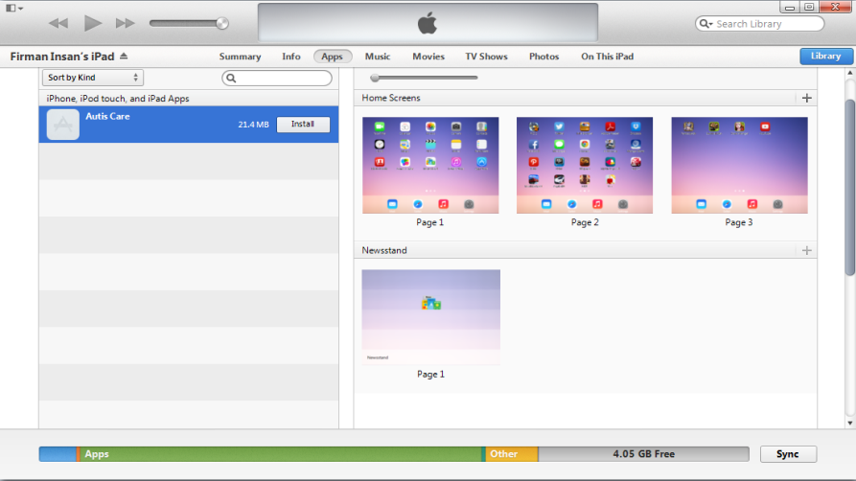

Gambar 4.28 Halaman iTunes Pilihan Pasang Aplikasi Ke Perangkat iOS

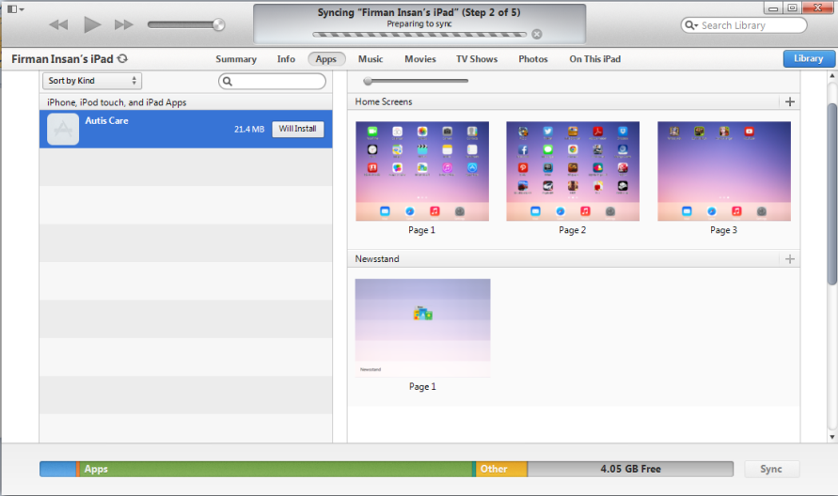

Gambar 4.29 Proses Pemasangan Aplikasi *Autis Care* Dengan Bantuan iTunes

1. Proses pemasangan akan dimulai dan iTunes akan menampilkan progres pemasangan yang berada diatas sendiri. Tunggu hingga proses sinkronisasi sampai selesai sehingga aplikasi sudah selesai terpasang pada perangkat. Gambar 4.29 merupakan proses pemasangan aplikasi *Autis Care* dengan bantuan iTunes.
   * + - 1. **Proses Pemasangan Pada Windows Phone**

Aplikasi *Autis Care* dapat dipasang pada perangkat Windows Phone menggunakan pemasang berkas. Khusus untuk perangkat ini memerlukan bantuan perangkat lunak Visual Studio 2012. Pemasangan dilakukan menggunakan fitur pemekaran aplikasi yang dimiliki Visual Studio. Berikut ini akan dijelaskan proses pemasangan aplikasi pada perangkat Windows Phone:

Siapkan pemasang berkas aplikasi *Autis Care* untuk perangkat Windows Phone. Gambar 4.30 merupakan lokasi pemasang berkas aplikasi untuk perangkat Windows Phone.

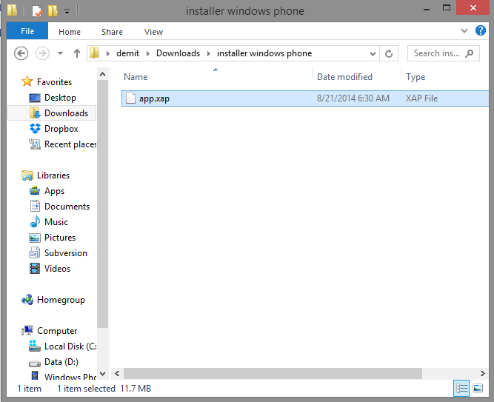

Gambar 4.30 Lokasi Pemasang Berkas Aplikasi Untuk Perangkat Windows Phone

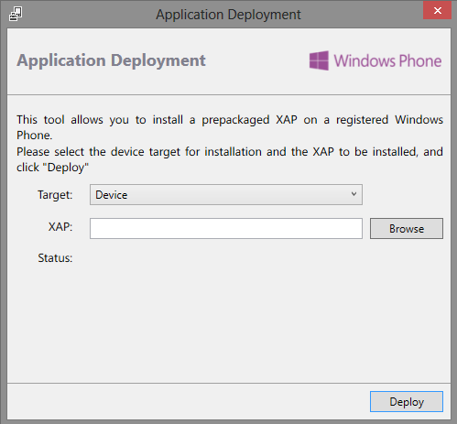

Gambar 4.31 Fitur Application Deployment Pada Visual Studio

Buka fitur *Application Deployment* milik Visual Studio 2012. Gambar 4.31 merupakan fitur Application Deployment pada Visual Studio.

Sambungkan perangkat Windows Phone dan masukkan pemasang berkas pada fitur *Application Deployment*. Gambar 4.32 merupakan proses memilih pemasang berkas untuk perangkat Windows Phone.

Pilih *Deploy* untuk segera memulai proses pemasangan aplikasi pada perangkat. Jika proses pemasangan berhasil, maka muncul ikon aplikasi *Autis Care* pada perangkat Windows Phone. Gambar 4.33 merupakan proses pemasangan aplikasi pada Windows Phone.

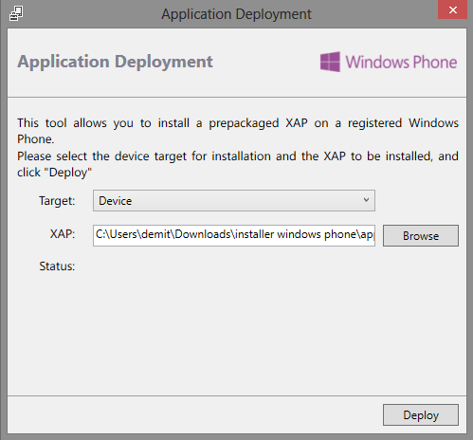

Gambar 4.32 Proses Memilih Pemasang Berkas Untuk Perangkat Windows Phone

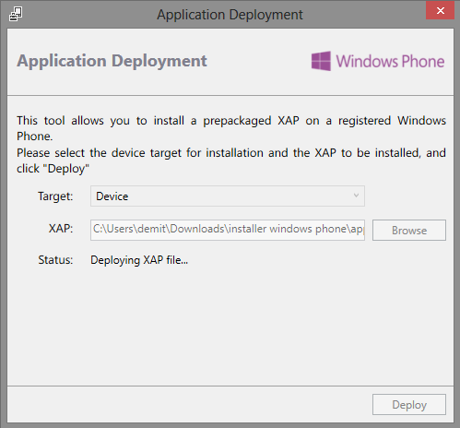

Gambar 4.33 Proses Pemasangan Aplikasi Pada Windows Phone

* + - 1. **Pemasangan Aplikasi Menggunakan Barcode**

Aplikasi *Autis Care* dapat dipasang menggunakan pada perangkat Android dan Windows Phone menggunakan barcode yang disediakan pada halaman aplikasi PhoneGap. Namun pemasangan aplikasi menggunakan barcode tidak dapat dilakukan oleh iOS, hal ini dikarenakan iOS memerlukan iTunes untuk memasukkan aplikasi ke dalam perangkat. Gambar 4.34 merupakan proses pemasangan aplikasi menggunakan barcode.

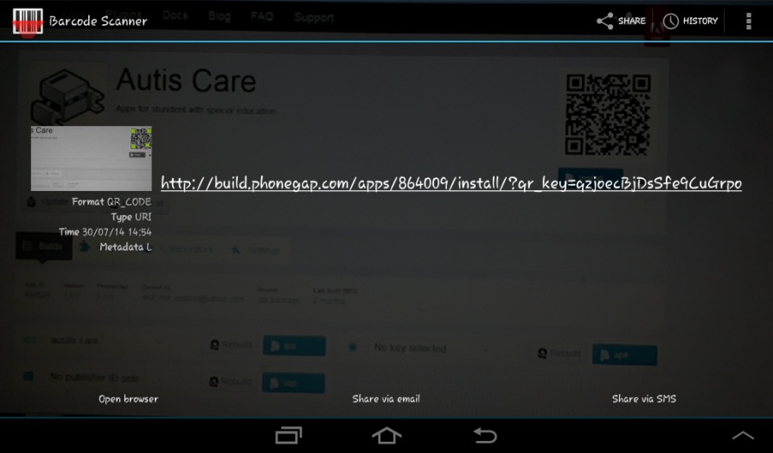

Gambar 4.34 Gambar Proses Pemasangan Aplikasi Menggunakan Barcode

Tabel 4.1 Kuisioner Survei Kemampuan Bahasa Siswa

|  |  |  |
| --- | --- | --- |
|  | **Kemampuan Bahasa** | Penilaian |
| 1. | Penggunaan nonverbal (gerakan, lirikan, dll) untuk memudahkan komunikasinya. | 1 2 3 4 |
| 2. | Penggunaan sistem *Augmentative and Alternative Communication* (menggunakanan bahasa tubuh, simbol atau gambar untuk berkomunikasi dengan lingkungannya). | 1 2 3 4 |
| 3. | Siswa mengekspresikan melalui bahasa lisan dan suasana hati. | 1 2 3 4 |
| 4. | Siswa mengkomunikasikan informasi untuk menanggapi isu yang sebelumnya diberikan. | 1 2 3 4 |
| 5. | Siswa menjelaskan informasi berdasarkan fakta, pengalaman, dll dalam konteks biasa yang dia lakukan. | 1 2 3 4 |
| 6. | Siswa mengerti dan menjalankan perintah sederhana. | 1 2 3 4 |
| 7. | Siswa berinteraksi secara verbal dengan orang yang berbeda baik anak atau orang dewasa dalam lingkungan sekolah. | 1 2 3 4 |
| 8. | Siswa menggunakan kosakata tepat berdasarkan umurnya. | 1 2 3 4 |
| 9. | Siswa membaca dan mengerti kata. | 1 2 3 4 |
| 10. | Siswa membaca dan mengerti frase sederhana. | 1 2 3 4 |
| 11. | Siswa memahami informasi tertulis yang muncul diberbagai lingkungannya. | 1 2 3 4 |
| 12. | Siswa sanggup menulis teks sederhana dengan kalimat sederhana. | 1 2 3 4 |
| 13. | Siswa dapat menulis untuk menanggapi situasi kehidupan sehari-hari yang dipelajari. | 1 2 3 4 |
| 14. | Siswa mengekspresikan minat dan kesenangan dalam berpartisipasi komunikasi lisan. | 1 2 3 4 |

Tabel 4.2 Kuisioner Survei Kemampuan Matematika Siswa

|  |  |  |
| --- | --- | --- |
|  | **Kemampuan Matematika** | Penilaian |
| 1. | Siswa mengklasifikasikan berbagai jenis aktivitas dan menanggapinya. | 1 2 3 4 |
| 2. | Siswa menyusun rangkaian objek berdasarkan warna, bentuk atau ukuran. | 1 2 3 4 |
| 3. | Siswa menghubungkan aktivitas kehidupan sehari-hari dengan berbeda-beda (dengan perbandingan, korespondensi). | 1 2 3 4 |
| 4. | Siswa mengerti angka dari 0 sampai 10 dan mengidentifikasi jumlah yang ditunjukkan. | 1 2 3 4 |
| 5. | Siswa mengerti angka dari 10 sampai 100 dan mengidentifikasi jumlah yang ditunjukkan. | 1 2 3 4 |
| 6. | Siswa melakukam penjumlahan sederhana (yang mana hasil kurang dari 10). | 1 2 3 4 |
| 7. | Siswa mengenal bentuk geomteri sederhana (lingkaran, persegi, segitiga). | 1 2 3 4 |
| 8. | Siswa menyelesaikan situasi permasalahan sederhana dari kehidupan sehari-hari. | 1 2 3 4 |
| 9. | Siswa mengerti hari dalam seminggu dan menghubungkannya dengan aktivitas yang spesifik. | 1 2 3 4 |
| 10. | Siswa menggabungkan waktu dan jam dengan aktivitas biasa yang dilakukan pada saat itu. | 1 2 3 4 |
| 11. | Siswa mengenal uang sebagai alat tukar untuk memperoleh objek. | 1 2 3 4 |
| 12. | Siswa dapat mengidentifikasi nilai dari beberapa koin atau tagihan. | 1 2 3 4 |
| 13. | Siswa dapat berorientasi dalam riang dengan perintah sederhana. | 1 2 3 4 |
| 14. | Siswa dapat mengerti kosakata dasar yang berhubungan dengan konsep ruangan, waktu, ukuran atau posisi. | 1 2 3 4 |

Tabel 4.3 Kuisioner Survei Kemampuan Kesadaran Lingkungan Siswa

|  |  |  |
| --- | --- | --- |
|  | **Kemampuan Kesadaran Lingkungan** | Penilaian |
| 1. | Siswa mengenal objek berdasarkan konteks domestik yang berbeda (dapur, kamar mandi, tempat tidur, dll) dan mengidentifikasikan yang mereka gunakan. | 1 2 3 4 |
| 2. | Siswa mengenal objek yang ada di lingkungan sekolah (ruang kelas, tempat bermain, dll) dan mengidentifikasi yang mereka gunakan. | 1 2 3 4 |
| 3. | Siswa mengenal tempat biasa dan mengidentifikasi aktivitas yang dilakukan disana. | 1 2 3 4 |
| 4. | Siswa mengerti produk yang biasa dia gunakan. | 1 2 3 4 |
| 5. | Siswa mengerti hubungan produk konsumen dengan toko yang dia beli. | 1 2 3 4 |
| 6. | Siswa mengenal transportasi yang berbeda-beda. | 1 2 3 4 |
| 7. | Siswa menjelaskan kegunaan dari transport yang berbeda-beda. | 1 2 3 4 |
| 8. | Siswa mengidentifikasi makanan yang biasa dikonsumsi dan menjelaskannya. | 1 2 3 4 |

Tabel 4.4 Kuisioner Survei Kemampuan Kemandirian Siswa

|  |  |  |
| --- | --- | --- |
|  | **Kemampuan Kemandirian** | Penilaian |
| 1. | Siswa mengenal gambar fisik yang menjelaskan bagian dari tubuhnya. | 1 2 3 4 |
| 2. | Siswa menjelaskan peran pada setiap tubuhnya. | 1 2 3 4 |
| 3. | Siswa mengenal beberapa perubahan yang terjadi pada tubuhnya seiring berjalannya waktu. | 1 2 3 4 |
| 4. | Siswa menunjukkan kepentingan dan prioritasnya. | 1 2 3 4 |
| 5. | Siswa menidentifikasi emosi perasaan dan yang berhubungan dengan penyebabnya. | 1 2 3 4 |
| 6. | SIswa tidak tergantung dalam melakukan aktivitas biasa dalam kehidupan sehari-hari (makan, ganti baju, berjalan, ke toilet). | 1 2 3 4 |
| 7. | Siswa mengekspresikan inisiatifnya untuk melakukan beberapa pekerjaan. | 1 2 3 4 |

Tabel 4.5 Kuisioner Survei Kemampuan Sosial Siswa

|  |  |  |
| --- | --- | --- |
|  | **Kemampuan Sosial** | Penilaian |
| 1. | Siswa mengerti orang-orang dari konteks yang berbeda (sekolah, keluarga, dll). | 1 2 3 4 |
| 2. | Siswa mengidentifikasi apa hubungan dia dengan orang lain. | 1 2 3 4 |
| 3. | Siswa memelihara hubungan dengan teman satu kelas secara spontan dan lancar. | 1 2 3 4 |
| 4. | Siswa memelihara hubungan dengan pendidik yang paling dekat dengan dia ketika di sekolah. | 1 2 3 4 |
| 5. | Siswa memelihara hubungan dengan orang-orang yang hidup dalam keluarganya secara spontan dan lancar. | 1 2 3 4 |
| 6. | Siswa dapat membedakan orang yang telah dikenal. | 1 2 3 4 |
| 7. | Siswa membedakan peran orang lain yang bekerja di beberapa layanan sosial dan budaya | 1 2 3 4 |
| 8. | Siswa mengenal dan menerapkan aturan sebagai warga biasa (mengerti kondisi di jalan rumah, membuang sampah) | 1 2 3 4 |

Tabel 4.6 Kuisioner Survei Penggunaan Aktivitas

|  |  |  |  |  |
| --- | --- | --- | --- | --- |
| **Aktivitas yang digunakan** | **Frekuensi penggunaan** | | | |
| **Tidak Pernah** | **Kadang-kadang** | **Sering** | **Selalu** |
| Asosiasi | 1 | 2 | 3 | 4 |
| Eksplorasi | 1 | 2 | 3 | 4 |
| Teka-teki | 1 | 2 | 3 | 4 |
| Penyortiran | 1 | 2 | 3 | 4 |

Tabel 4.7 Daftar Siswa yang Diuji

|  |  |  |  |  |
| --- | --- | --- | --- | --- |
| **No.** | **Nama** | **Sindrom** | **Jenis Kelamin** | **Umur (Tahun)** |
| 1 | Mayer | Autis | Laki-laki | 5 |
| 2 | Joice | Autis dan ADHD | Perempuan | 8 |
| 3 | Jocelyn | Autis dan *Down Syndrome* | Perempuan | 9 |
| 4 | Marchel | Autis dan ADHD | Laki-laki | 8 |
| 5 | Ninis | Autis | Perempuan | 7 |
| 6 | Janice | Autis dan *Down Syndrome* | Perempuan | 5 |

# BAB V PENGUJIAN DAN EVALUASI

Bab ini membahas pengujian dan evaluasi pada aplikasi *Autis Care* yang dikembangkan. Pengujian yang dilakukan adalah pengujian fungsionalitas sistem dan pengujian statistik. Pengujian statistik dilakukan untuk membuktikan bahwa penggunaan aplikasi memberikan hasil yang baik terhadap perkembangan kemampuan anak. Pengujian fungsionalitas mengacu pada kasus penggunaan pada bab tiga. Hasil evaluasi menjabarkan tentang rangkuman hasil pengujian pada bagian akhir bab ini.



## Lingkungan Pengujian

Lingkungan pengujian sistem pada pengerjaan Tugas Akhir ini dilakukan pada lingkungan dan alat kakas sebagai berikut:

Jenis Perangkat : Tablet Samsung

Sistem Operasi : Android v4.2.2 (Jelly Bean)

Ukuran Layar : 600 x 1025 pixels, 7.0 inci

Memori : 16 GB

RAM : 1 GB

Chipset : TI OMAP 4430

CPU : Dual-core 1 GHz

GPU : PowerVR SGX540

Jenis Perangkat : Smartphone Nokia

Sistem Operasi : Windows Phone 8

Ukuran Layar : 480 x 800 pixels, 4.0 inches

Memori : 8 GB

RAM : 512 GB

Chipset : Qualcomm MSM8227

CPU : Dual-core 1 GHz

GPU : Adreno 305

Jenis Perangkat : Tablet iPad

Sistem Operasi : iOS 7.1.2

Ukuran Layar : 768 x 1024 pixels, 9.7 inches

Memori : 16 GB

RAM : 512 GB

Chipset : Apple A5

CPU : Dual-core 1 GHz Cortex-A9

GPU : PowerVR SGX543MP2

## Skenario Pengujian

Pada bagian ini akan dijelaskan tentang skenario pengujian yang dilakukan. Pengujian yang dilakukan adalah pengujian fungsionalitas sistem dan pengujian statistik. Pengujian fungsionalitas menggunakan metode kotak hitam (*black box*). Metode ini menekankan pada hasil keluaran sistem apakah sudah sesuai dengan yang diperlukan atau belum. Pengujian statistik dilakukan untuk membuktikan bahwa penggunaan aplikasi memberikan hasil yang baik terhadap perkembangan kemampuan anak. Untuk mengukur perkembangan kemampuan anak maka diperlukan kuisioner atau survei mengenai kemampuan anak yang akan diisi oleh pendidik sendiri. Kuisioner berisi survei kemampuan bahasa, matematika, kesadaran lingkungan, sosial, dan kemandirian.

### Pengujian Fungsionalitas

Pengujian fungsionalitas sistem dilakukan secara mandiri dengan menyiapkan sejumlah skenario sebagai tolak ukur keberhasilan pengujian. Pengujian fungsionalitas dilakukan dengan mengacu pada kasus penggunaan yang telah dijelaskan pada subbab 3.1.5. Pengujian pada kebutuhan fungsionalitas dijabarkan pada subbab 5.2.2.1 sampai 5.2.2.4.

#### Pengujian Fitur Mengelola Profil Siswa

Pengujian fitur mengelola profil siswa dilakukan dengan menggunakan data uji. Data uji disesuaikan dengan data yang diperlukan oleh pendidik di sekolah. Peneliti melakukan pengujian dengan menggunakan perangkat bergerak yaitu iPad, Samsung Galaxy Tab, dan Nokia Lumia. Rincian pengujian fitur ini dicantumkan pada Tabel 5.1 dan Tabel 5.2.

Tabel 5.1 Pengujian Fungsionalitas Fitur Mengelola Profil Siswa (Bagian 1)

|  |  |
| --- | --- |
| ID | TA-UJ.UC0001 |
| Referensi Kasus Penggunaan | TA-UC0001 |
| Nama | Pengujian fitur mengelola profil siswa |
| Tujuan Pengujian | Menguji fitur yang digunakan oleh pendidik untuk mengelola profil siswa dan tergolong dalam skala prioritas tinggi |
| Skenario 1 | **Menguji fitur menambahkan profil baru siswa** |
| Kondisi Awal | Sistem menampilkan halaman isian baru profil siswa. |
| Data Uji | Data uji menggunakan nama siswa di sekolah Harapan Bunda |
| Langkah Pengujian | Pengguna memilih masuk ke halaman tambah profil siswa |
| Hasil Yang Diharapkan | Sistem menampilkan profil siswa yang baru dimasukkan |
| Hasil Yang Didapat | Sistem menampilkan profil siswa sesuai dengan isian yang dimasukkan pada halaman tambah profil siswa. |
| Hasil Pengujian | 100% Berhasil |
| Kondisi Akhir | Tampilan profil siswadicantumkan pada Gambar 5.2 |
| Skenario 2 | **Menguji fitur memperbarui profil siswa** |
| Kondisi Awal | Sistem menampilkan profil siswa yang telah tersimpan |
| Data Uji | Data uji menggunakan nama siswa di sekolah Harapan Bunda |

Tabel 5.2 Pengujian Fungsionalitas Fitur Mengelola Profil Siswa (Bagian 2)

|  |  |
| --- | --- |
| Langkah Pengujian | Pengguna memilih masuk ke halaman ubah profil siswa |
| Hasil Yang Diharapkan | Sistem menampilkan profil siswa sesuai dengan isian yang dimasukkan pada halaman ubah profil siswa |
| Hasil Yang Didapat | Sistem berhasil mengubah profil siswa dengan benar sesuai isian pada halaman ubah profil siswa |
| Hasil Pengujian | 100% berhasil |
| Kondisi Akhir | Tampilan profil siswa terbarudicantumkan pada Gambar 5.4 |

#### D:\TA\dokumentasi foto\ss\Screenshot_2014-08-13-12-38-51.png

Gambar 5.1 Halaman Tambah Profil Siswa

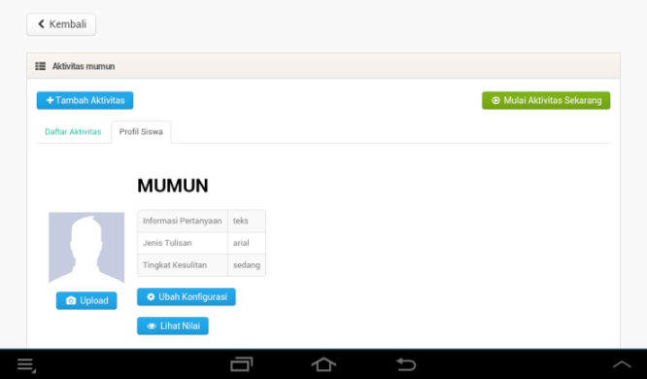

Gambar 5.2 Halaman Profil Siswa

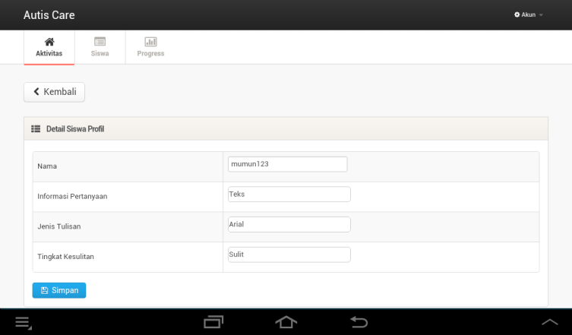

Gambar 5.3 Halaman Ubah Profil Siswa

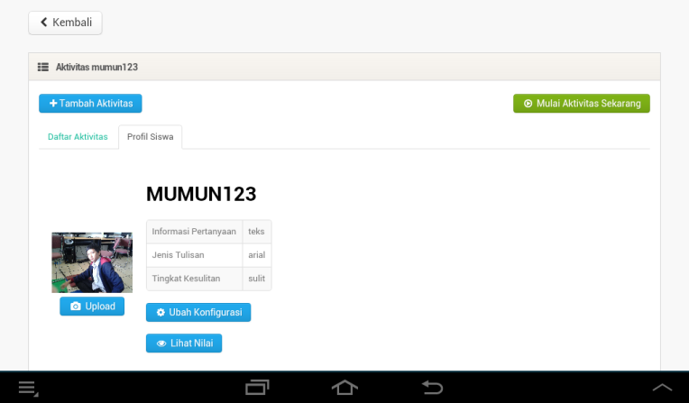

Gambar 5.4 Halaman Profil Baru Siswa

Peneliti masuk ke halaman tambah profil siswa (Gambar 5.1). Kemudian pengguna mengisi data siswa dan menyimpannya. Setelah berhasil disimpan, maka profil siswa telah dibuat beserta pengaturan utama aktivitas seperti nama teks, ukuran, dan jenis pertanyaan (Gambar 5.2). Selain itu dapat juga memperbarui profil yang sudah dibuat dengan masuk ke halaman ubah profil siswa (Gambar 5.3Gambar 5.3). Setelah disimpan, maka profil siswa baru berhasil diubah (Gambar 5.4).

#### Pengujian Fitur Mengelola Rancangan Aktivitas Pembelajaran Siswa

Pengujian fitur mengelola rancangan aktivitas pembelajaran siswa dilakukan dengan menggunakan data uji. Data uji disesuaikan dengan data yang diperlukan oleh pendidik di sekolah. Peneliti melakukan pengujian dengan menggunakan perangkat bergerak yaitu iPad, Samsung Galaxy Tab, dan Nokia Lumia. Rincian pengujian fitur ini dicantumkan pada Tabel 5.3 dan Tabel 5.4.

Tabel 5.3 Pengujian Fungsionalitas Fitur Mengelola Rancangan Aktivitas Pembelajaran Siswa (Bagian 1)

|  |  |
| --- | --- |
| ID | TA-UJ.UC0002 |
| Referensi Kasus Penggunaan | TA-UC0002 |
| Nama | Pengujian fitur mengelola rancangan aktivitas pembelajaran siswa |
| Tujuan Pengujian | Menguji fitur yang digunakan oleh pendidik untuk  melakukan manajemen rancangan aktivitas  pembelajaran siswa dan tergolong dalam skala  prioritas tinggi |
| Skenario 1 | **Menguji fitur menambahkan aktivitas belajar siswa** |
| Kondisi Awal | Sistem menampilkan halaman tambah aktivitas siswa. |
| Data Uji | Data uji adalah karangan sendiri dengan mencoba semua aktivitas yang tersedia |
| Langkah Pengujian | Pengguna memilih masuk ke halaman tambah aktivitas siswa |
| Hasil Yang Diharapkan | Sistem menampilkan daftar aktivitas siswa yang tersimpan |
| Hasil Yang Didapat | Sistem menampilkan daftar aktivitas siswa sesuai dengan aktivitas-aktivitas yang telah didaftarkan. |
| Hasil Pengujian | 100% Berhasil |
| Kondisi Akhir | Tampilan daftar aktivitas baru siswadicantumkan pada Gambar 5.7 |

Tabel 5.4 Pengujian Fungsionalitas Fitur Mengelola Rancangan Aktivitas Pembelajaran Siswa (Bagian 2)

|  |  |
| --- | --- |
| Skenario 2 | Menguji fitur memperbarui aktivitas belajar siswa |
| Kondisi Awal | Sistem menampilkan aktivitas belajar siswa yang telah tersimpan |
| Data Uji | Data uji adalah karangan sendiri dengan mencoba semua aktivitas yang tersedia |
| Langkah Pengujian | Pengguna memilih masuk ke halaman ubah detail aktivitas siswa |
| Hasil Yang Diharapkan | Sistem menampilkan detail aktivitas belajar siswa yang telah diubah |
| Hasil Yang Didapat | Sistem berhasil mengubah detail aktivitas belajar siswa dengan benar sesuai isian pada halaman ubah aktivitas belajar siswa |
| Hasil Pengujian | 100% berhasil |
| Kondisi Akhir | Tampilan daftar aktivitas baru siswadicantumkan pada Gambar 5.9 |
| Skenario 3 | **Menguji fitur menghapus aktivitas belajar siswa** |
| Kondisi Awal | Sistem menampilkan aktivitas belajar siswa yang telah tersimpan |
| Data Uji | Data uji adalah karangan sendiri dengan mencoba semua aktivitas yang tersedia |
| Langkah Pengujian | Pengguna memilih masuk ke halaman ubah detail aktivitas siswa |
| Hasil Yang Diharapkan | Sistem menghapus aktivitas belajar siswa yang diinginkan |
| Hasil Yang Didapat | Sistem berhasil menghapus aktivitas belajar siswa dengan benar |
| Hasil Pengujian | 100% berhasil |
| Kondisi Akhir | Tampilan daftar aktivitas belajar siswa terbarudicantumkan pada Gambar 5.11 |

#### D:\TA\dokumentasi foto\ss\Screenshot_2014-08-13-12-42-49.png

Gambar 5.5 Halaman Rangkaian Aktivitas Pembelajaran Siswa

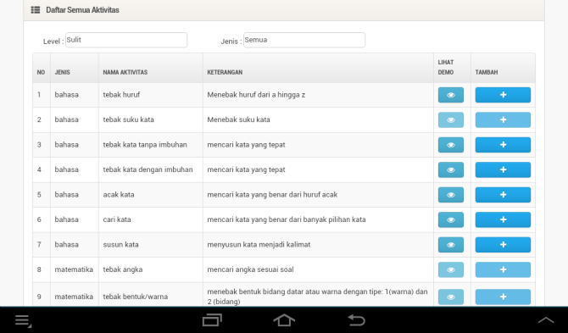

Gambar 5.6 Halaman Tambah Aktivitas

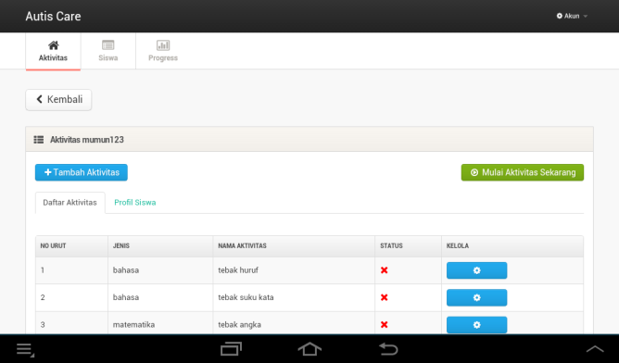

Gambar 5.7 Halaman Rangkaian Aktivitas Pembelajaran Siswa

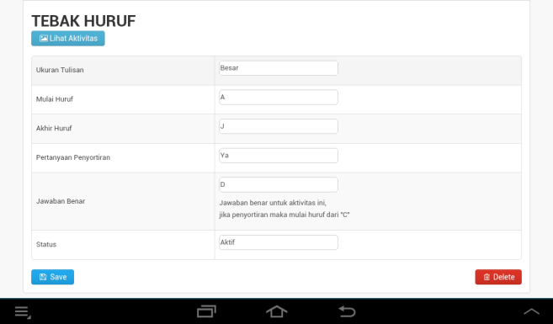

Gambar 5.8 Halaman Ubah Detail Aktivitas Siswa

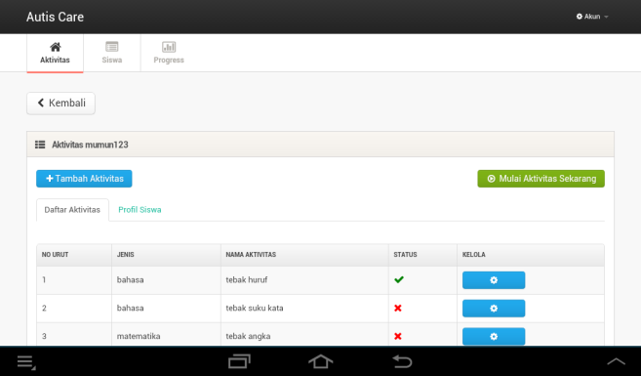

Gambar 5.9 Halaman Rangkaian Aktivitas Pembelajaran Siswa

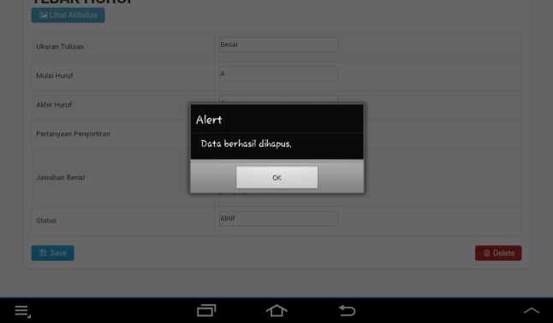

Gambar 5.10 Halaman Hapus Aktivitas

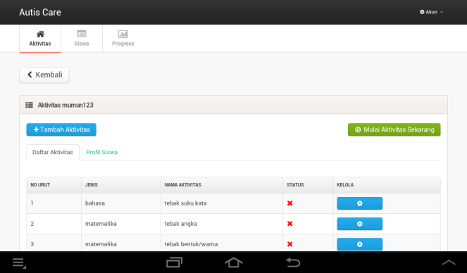

Gambar 5.11 Halaman Rangkaian Aktivitas Pembelajaran Siswa

Peneliti masuk ke halaman kelola rangkaian aktivitas pembelajaran (Gambar 5.5). Kemudian masuk ke halaman tambah aktivitas agar dapat menambah rangkaian aktivitas milik siswa (Gambar 5.6). Setelah rangkaian aktivitas baru berhasil disimpan, maka halaman akan menampilkan daftar aktivitas milik siswa (Gambar 5.7). Detail setiap aktivitas perlu diubah karena harus mengubah statusnya menjadi aktif sebelum digunakan pembelajaran ke siswa, sehingga untuk mengubah detail aktivitas harus masuk ke halaman detail aktivitas (Gambar 5.8). Jika detail sudah diubah dan disimpan, maka halaman akan menampilkan rangkaian aktivitas siswa dengan status barunya (Gambar 5.9). Untuk menghapus aktivitas, masuk ke halaman detail aktivitas dan pilih hapus (Gambar 5.10), halaman akan menampilkan rangkaian aktivitas baru jika data berhasil dihapus (Gambar 5.11).

#### Pengujian Fitur Mengerjakan Aktivitas Pembelajaran

Pengujian fitur mengerjakan aktivitas pembelajaran dilakukan dengan menggunakan data uji. Data uji disesuaikan dengan data yang diperlukan oleh pendidik di sekolah. Peneliti melakukan pengujian dengan menggunakan perangkat bergerak yaitu iPad, Samsung Galaxy Tab, dan Nokia Lumia. Rincian pengujian fitur ini dicantumkan pada Tabel 5.5 dan Tabel 5.6.

Tabel 5.5 Pengujian Fungsionalitas Fitur Mengerjakan Aktivitas Pembelajaran (Bagian 1)

|  |  |
| --- | --- |
| ID | TA-UJ.UC0003 |
| Referensi Kasus Penggunaan | TA-UC0003 |
| Nama | Pengujian fitur mengerjakan aktivitas pembelajaran |
| Tujuan Pengujian | Menguji fitur yang digunakan oleh siswa untuk melakukan aktivitas belajar yang telah dirancang oleh pendidik dan tergolong dalam skala prioritas tinggi |
| Skenario 1 | **Menguji fitur melakukan aktivitas belajar** |
| Kondisi Awal | Sistem menampilkan halaman aktivitas yang akan dikerjakan siswa |
| Data Uji | Data uji menggunakan jawaban yang acak |
| Langkah Pengujian | Pengguna memilih jawaban dari pertanyaan yang diberikan |
| Hasil Yang Diharapkan | Sistem menampilkan hasil jawaban siswa yang telah dijawab |
| Hasil Yang Didapat | Sistem menampilkan hasil jawaban siswa sesuai dengan jawaban aktivitas yang telah dikerjakan |
| Hasil Pengujian | 100% Berhasil |
| Kondisi Akhir | Tampilan hasil aktivias siswadicantumkan pada Gambar 5.16 |
| Skenario 2 | **Menguji fitur mengulangi aktivitas belajar yang sebelumnya** |
| Kondisi Awal | Sistem menampilkan hasil jawaban siswa sesuai dengan jawaban aktivitas yang telah dikerjakan |
| Data Uji | Data uji menggunakan jawaban yang acak dan minimal berbeda dengan jawaban dari skenario 1 |
| Langkah Pengujian | Pengguna memilih ulangi aktivitas sekarang |

Tabel 5.6 Pengujian Fungsionalitas Fitur Mengerjakan Aktivitas Pembelajaran (Bagian 2)

|  |  |
| --- | --- |
| Hasil Yang Diharapkan | Sistem menampilkan hasil jawaban baru siswa yang telah dijawab |
| Hasil Yang Didapat | Sistem menampilkan hasil jawaban baru siswa sesuai dengan jawaban aktivitas yang telah dikerjakan |
| Hasil Pengujian | 100% berhasil |
| Kondisi Akhir | Tampilan hasil aktivias siswa terbarudicantumkan pada Gambar 5.20 |

#### D:\TA\dokumentasi foto\ss\Screenshot_2014-08-13-12-46-21.png

Gambar 5.12 Halaman Rangkaian Aktivitas Pembelajaran Siswa

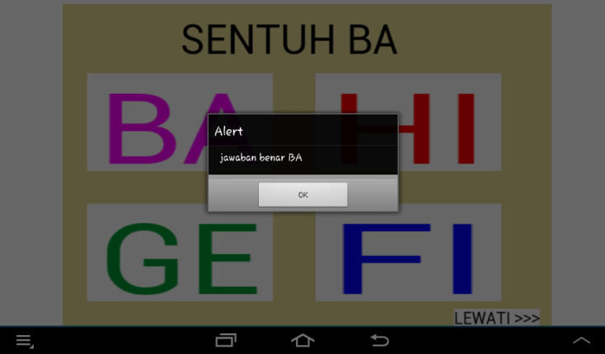

Gambar 5.13 Halaman Mengerjakan Aktivitas Tebak Suku Kata

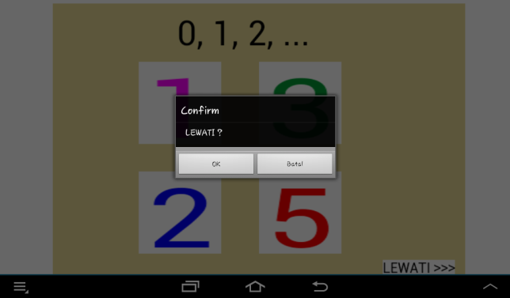

Gambar 5.14 Halaman Mengerjakan Aktivitas Tebak Angka

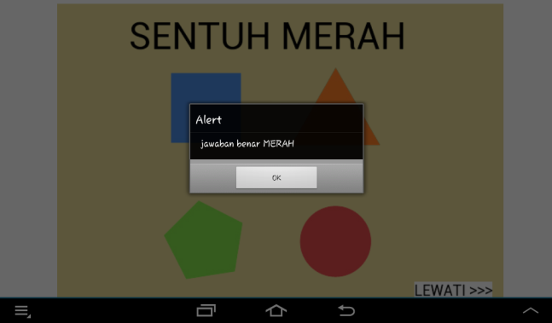

Gambar 5.15 Halaman Mengerjakan Aktivitas Tebak Warna

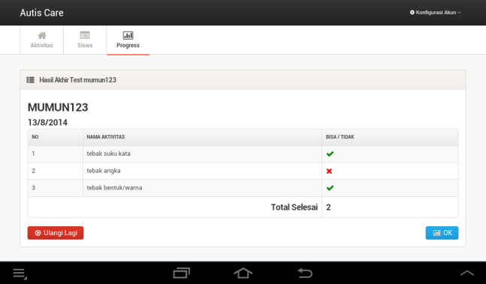

Gambar 5.16 Halaman Hasil Aktivitas Siswa

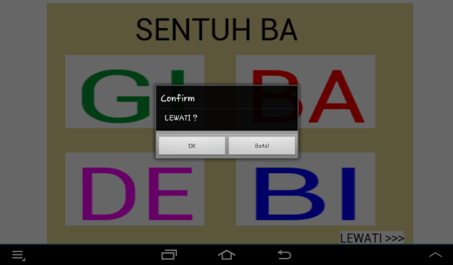

Gambar 5.17 Halaman Mengerjakan Aktivitas Tebak Suku Kata

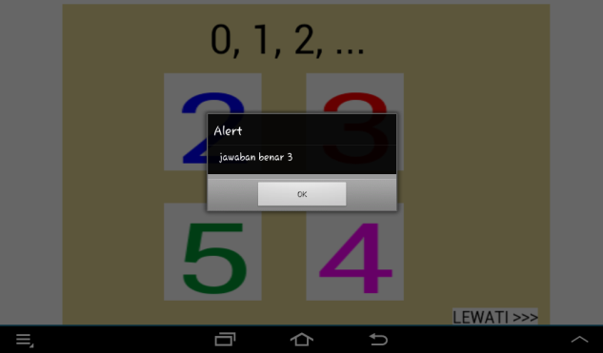

Gambar 5.18 Halaman Mengerjakan Aktivitas Tebak Angka

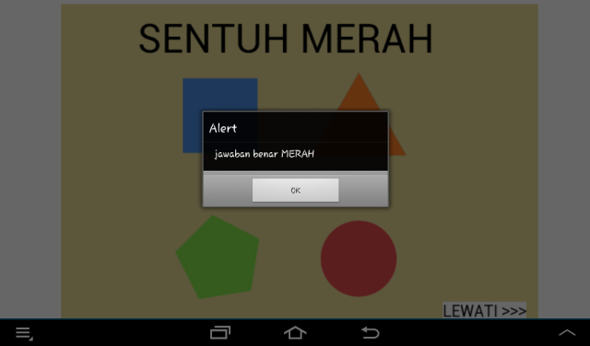

Gambar 5.19 Halaman Mengerjakan Aktivitas Tebak Warna

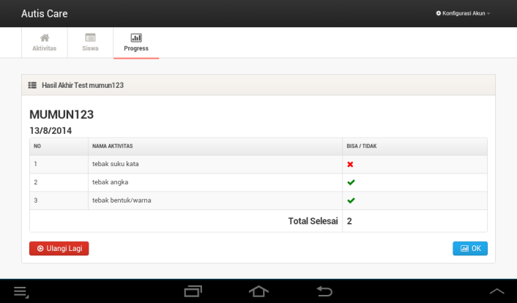

Gambar 5.20 Halaman Hasil Aktivitas Siswa

Peneliti dapat memulai aktivitas dengan masuk ke halaman rangkaian aktivitas siswa (Gambar 5.12) dan memilih mulai aktivitas sekarang. Peneliti menjawab pertanyaan dari aktivitas 1 (Gambar 5.13) dengan jawaban benar, aktivitas 2 (Gambar 5.14) dengan jawaban salah, dan aktivitas 3 (Gambar 5.15) dengan jawaban benar. Setelah menjawab ketiga aktivitas maka pengguna dapat melihat hasil jawaban siswa (Gambar 5.16). Untuk mengulangi aktivitas, dapat memilih ulangi lagi. Sehingga harus menjawab pertanyaan dari aktivitas 1 (Gambar 5.17) dengan jawaban salah, aktivitas 2 (Gambar 5.18) dengan jawaban benar, dan aktivitas 3 (Gambar 5.19) dengan jawaban benar. Setelah itu keluar hasil jawaban sesuai dengan yang diberikan sebelumnya (Gambar 5.20).

#### Pengujian Fitur Mengelola Evaluasi Siswa

Pengujian fitur mengelola evaluasi siswa dilakukan dengan menggunakan data uji. Data uji disesuaikan dengan data yang diperlukan oleh pendidik di sekolah. Peneliti melakukan pengujian dengan menggunakan perangkat bergerak yaitu iPad, Samsung Galaxy Tab, dan Nokia Lumia. Rincian pengujian fitur ini dicantumkan pada Tabel 5.7 dan Tabel 5.8.

Tabel 5.7 Pengujian Fungsionalitas Fitur Mengelola Evaluasi Siswa (Bagian 1)

|  |  |
| --- | --- |
| ID | TA-UJ.UC0004 |
| Referensi Kasus Penggunaan | TA-UC0004 |
| Nama | Pengujian fitur mengelola evaluasi siswa |
| Tujuan Pengujian | Menguji fitur yang digunakan untuk melihat  perkembangan belajar siswa dan menampilkan  grafik hasil aktivitas berdasarkan dari tanggal  siswa mengerjakan aktivitas tersebut |
| Skenario 1 | **Menguji fitur melihat daftar tanggal evaluasi aktivitas belajar siswa** |
| Kondisi Awal | Sistem menampilkan daftar siswa yang telah melakukan aktivitas pembelajaran |
| Data Uji | Data uji menggunakan waktu siswa melakukan aktivitas pembelajaran. |
| Langkah Pengujian | Pengguna memilih masuk ke halaman detail evaluasi siswa |
| Hasil Yang Diharapkan | Sistem menampilkan evaluasi siswa yang sesuai dengan tanggal siswa mengerjakan aktivitas pembelajaran |
| Hasil Yang Didapat | Sistem menampilkan menampilkan evaluasi siswa pertanggal sesuai dengan waktu siswa melakukan pembelajaran |
| Hasil Pengujian | 100% Berhasil |
| Kondisi Akhir | Tampilan detail evaluasi siswadicantumkan pada Gambar 5.21 |
| Skenario 2 | **Menguji fitur melihat detail evaluasi aktivitas belajar siswa** |
| Kondisi Awal | Sistem menampilkan detail evaluasi siswa sesuai dengan tanggalnya |
| Data Uji | Data uji menggunakan hasil jawaban yang telah dijawab sebelumnya |
| Langkah Pengujian | Pengguna memilih masuk ke halaman detail perkembangan siswa |

Tabel 5.8 Pengujian Fungsionalitas Fitur Mengelola Evaluasi Siswa (Bagian 2)

|  |  |
| --- | --- |
| Hasil Yang Diharapkan | Sistem menampilkan perkembangan siswa dengan benar |
| Hasil Yang Didapat | Sistem menampilkan perkembangan siswa sesuai dengan hasil pembelajaran siswa selama ini |
| Hasil Pengujian | 100% berhasil |
| Kondisi Akhir | Tampilan perkembangan siswadicantumkan pada Gambar 5.23 |

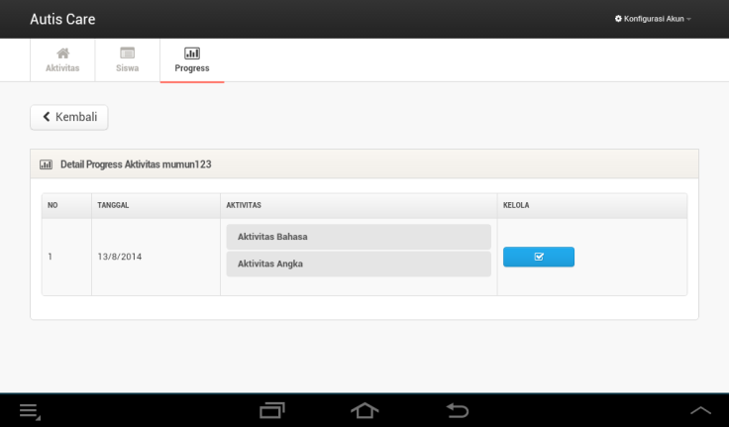

Gambar 5.21 Halaman Detail Evaluasi Siswa

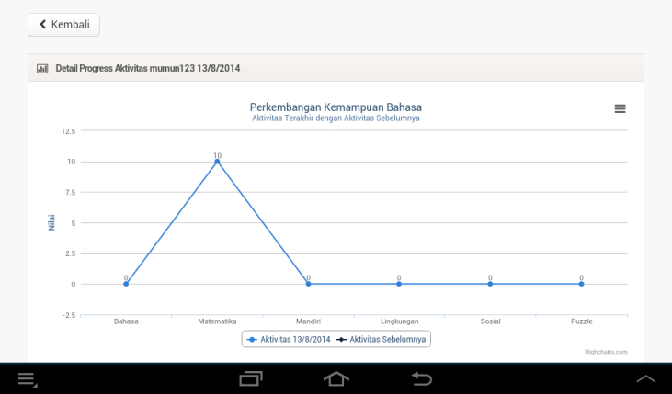

Gambar 5.22 Halaman Perkembangan Kemampuan Siswa (Grafik)

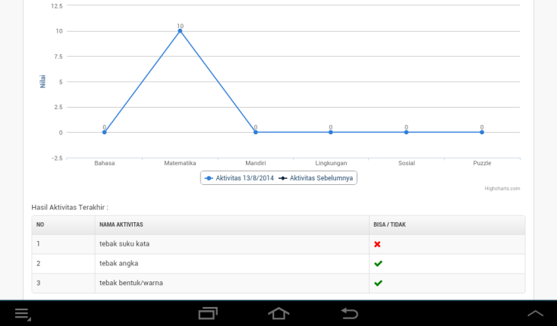

Gambar 5.23 Halaman Perkembangan Kemampuan Siswa (Grafik dan Nilai Terakhir)

Peneliti masuk ke halaman detail evaluasi siswa untuk melihat tanggal setiap aktivitas yang dilakukan oleh siswa (Gambar 5.21). Peneliti dapat masuk ke halaman detail nilai untuk melihat nilai siswa beserta grafik perkembangan kemampuannya (Gambar 5.22 dan Gambar 5.23).

### Pengujian Performa Kecepatan

Peneliti melakukan pengujian kecepatan membuka halaman pada masing-masing fungsionalitas dengan menggunakan *add-ons* YSlow pada firefox. Peneliti cukup menggunakan YSlow pada firefox saja karena YSlow pada Google Chrome tidak dapat menampilkan kecepatan waktu pada saat membuka halaman

#### Pengujian Performa Kecepatan Mengelola Profil Siswa

Pengujian performa kecepatan fitur mengelola profil siswa dilakukan dengan menggunakan data uji. Data uji disesuaikan dengan skenario yang dibuat pada pengujian fungsionalitas.

Tabel 5.9 Pengujian Performa Kecepatan Fitur Mengelola Profil Siswa

|  |  |  |  |
| --- | --- | --- | --- |
| ID | TA-UJ.UCC0001 | | |
| Referensi Kasus Penggunaan | TA-UCC0001 | | |
| Nama | Pengujian performa kecepatan fitur mengelola profil siswa | | |
| Tujuan Pengujian | Menguji performa kecepatan fitur untuk mengelola profil siswa | | |
| Skenario 1 | **Menguji performa kecepatan fitur menambahkan profil baru siswa** | | |
| Langkah Pengujian | Pengguna memilih masuk ke halaman tambah profil siswa | | |
| Kecepatan Buka Halaman | Daftar profil siswa | 518 KB | 0.416 s |
| Tambah profil siswa | 517.9 KB | 0.382 s |
| Profil siswa | 547.3 KB | 0.525 s |
| Skenario 2 | **Menguji performa kecepatan fitur memperbarui profil siswa** | | |
| Langkah Pengujian | Pengguna memilih masuk ke halaman ubah profil siswa | | |
| Kecepatan Buka Halaman | Ubah profil siswa | 519.1 KB | 0.462 s |
| Profil siswa | 547.3 KB | 0.554 s |

#### Pengujian Performa Kecepatan Mengelola Mengelola Rancangan Aktivitas Pembelajaran Siswa

Pengujian performa kecepatan fitur mengelola rancangan aktivitas pembelajaran siswa dilakukan dengan menggunakan data uji. Data uji disesuaikan dengan skenario yang dibuat pada pengujian fungsionalitas.

Tabel 5.10 Pengujian Performa Kecepatan Fitur Mengelola Rancangan Aktivitas Pembelajaran Siswa

|  |  |  |  |
| --- | --- | --- | --- |
| ID | TA-UJ.UCC0002 | | |
| Referensi Kasus Penggunaan | TA-UCC0002 | | |
| Nama | Pengujian performa kecepatan fitur mengelola rancangan aktivitas pembelajaran siswa | | |
| Tujuan Pengujian | Menguji performa kecepatan fitur mengelola rancangan aktivitas pembelajaran siswa | | |
| Skenario 1 | **Menguji performa kecepatan** **fitur menambahkan aktivitas belajar siswa** | | |
| Langkah Pengujian | Pengguna memilih masuk ke halaman tambah aktivitas siswa | | |
| Kecepatan Buka Halaman | Tambah aktivitas | 537.8 KB | 0.411 s |
| Daftar aktivitas siswa | 547.3 KB | 0.366 s |
| Skenario 2 | **Menguji** **performa kecepatan fitur memperbarui aktivitas belajar siswa** | | |
| Langkah Pengujian | Pengguna memilih masuk ke halaman ubah detail aktivitas siswa | | |
| Kecepatan Buka Halaman | Detail aktivitas | 648 KB | 0.773 s |
| Daftar aktivitas siswa | 547.3 KB | 0.442 s |
| Skenario 3 | **Menguji performa kecepatan** **fitur menghapus aktivitas belajar siswa** | | |
| Langkah Pengujian | Pengguna memilih masuk ke halaman ubah detail aktivitas siswa | | |
| Kecepatan Buka Halaman | Detail aktivitas | 648 KB | 0.637 s |
| Daftar aktivitas siswa | 547.3 KB | 0.379 s |

#### Pengujian Performa Kecepatan Mengerjakan Aktivitas Pembelajaran

Pengujian performa kecepatan fitur mengelola mengerjakan aktivitas pembelajaran dilakukan dengan menggunakan data uji. Data uji disesuaikan dengan skenario yang dibuat pada pengujian fungsionalitas.

Tabel 5.11 Pengujian Performa Kecepatan Fitur Mengerjakan Aktivitas Pembelajaran (Bagian 1)

|  |  |  |  |
| --- | --- | --- | --- |
| ID | TA-UJ.UCC0003 | | |
| Referensi Kasus Penggunaan | TA-UCC0003 | | |
| Nama | Pengujian performa kecepatan fitur mengerjakan aktivitas pembelajaran | | |
| Tujuan Pengujian | Menguji performa kecepatan fitur melakukan aktivitas belajar yang telah dirancang oleh pendidik | | |
| Skenario 1 | **Menguji performa kecepatan** **fitur melakukan aktivitas belajar** | | |
| Langkah Pengujian | Pengguna memilih jawaban dari pertanyaan yang diberikan | | |
| Kecepatan Buka Halaman | Daftar aktivitas siswa | 547.3 KB | 0.483 s |
| Tebak huruf | 360.3 KB | 0.397 s |
| Tebak suku kata | 363.3 KB | 0.390 s |
| Tebak kata tanpa imbuhan | 362.5 KB | 0.441 s |
| Tebak kata dengan imbuhan | 361.9 KB | 0.380 s |
| Acak kata | 362.8 KB | 0.449 s |
| Cari kata | 359.7 KB | 0.370 s |
| Susun Kata | 360.2 KB | 0.443 s |
| Hitung angka (1) | 360.1 KB | 0.406 s |
| Tebak angka | 359.8 KB | 0.440 s |
| Bangun datar dan warna | 359.8 KB | 0.763 s |
| Penjumlahan (gambar) | 359.7 KB | 0.411 s |
| Tebak hari | 402.4 KB | 0.769 s |
| Tebak bulan | 402.7 KB | 0.394 s |
| Penjumlahan (angka) | 360.0 KB | 0.483 s |
| Tebak jam | 403.9 KB | 0.427 s |
| Tebak ruangan | 362.1 KB | 0.424 s |

Tabel 5.12 Pengujian Performa Kecepatan Fitur Mengerjakan Aktivitas Pembelajaran (Bagian 2)

|  |  |  |  |
| --- | --- | --- | --- |
|  | Tebak aktivitas | 361.9 KB | 0.579 s |
| Tebak benda | 362.0 KB | 0.563 s |
| Tebak alat musik | 362.0 KB | 0.584 s |
| Tebak transportasi | 362.1 KB | 0.452 s |
| Hubungan ruangan dengan benda | 402.5 KB | 3.934 s |
| Hubungan aktivitas dengan benda | 402.7 KB | 1.087 s |
| Tebak anggota badan | 401.8 KB | 0.520 s |
| Tebak ekspresi | 362.0 KB | 1.033 s |
| Tebak pekerjaan | 362.0 KB | 0.774 s |
| Teka-teki | 360.6 KB | 0.567 s |
| Hasil akhir siswa | 538.3 KB | 0.752 s |
| Skenario 2 | **Menguji performa kecepatan** **fitur mengulangi aktivitas belajar yang sebelumnya** | | |
| Langkah Pengujian | Pengguna memilih ulangi aktivitas sekarang | | |
| Kecepatan Buka Halaman | Hasil akhir siswa | 538.3 KB | 0.752 s |
| Tebak huruf | 360.3 KB | 0.396 s |
| Tebak suku kata | 363.3 KB | 0.494 s |
| Tebak kata tanpa imbuhan | 362.5 KB | 0.558 s |
| Tebak kata dengan imbuhan | 361.9 KB | 0.373 s |
| Acak kata | 362.8 KB | 0.446 s |
| Cari kata | 359.7 KB | 0.468 s |
| Susun Kata | 360.2 KB | 0.444 s |
| Hitung angka (1) | 360.1 KB | 0.472 s |
| Tebak angka | 359.8 KB | 0.553 s |
| Bangun datar dan warna | 359.8 KB | 0.478 s |
| Penjumlahan (gambar) | 359.7 KB | 0.430 s |

Tabel 5.13 Pengujian Performa Kecepatan Fitur Mengerjakan Aktivitas Pembelajaran (Bagian 3)

|  |  |  |  |
| --- | --- | --- | --- |
|  | Tebak hari | 402.4 KB | 0.508 s |
| Tebak bulan | 402.7 KB | 0.462 s |
| Penjumlahan (angka) | 360.0 KB | 0.426 s |
| Tebak jam | 403.9 KB | 0.418 s |
| Tebak ruangan | 362.1 KB | 0.430 s |
| Tebak aktivitas | 361.9 KB | 0.422 s |
| Tebak benda | 362.0 KB | 0.509 s |
| Tebak alat musik | 362.0 KB | 0.588 s |
| Tebak transportasi | 362.1 KB | 0.678 s |
| Hubungan ruangan dengan benda | 402.5 KB | 0.557 s |
| Hubungan aktivitas dengan benda | 402.7 KB | 0.423 s |
| Tebak anggota badan | 401.8 KB | 0.510 s |
| Tebak ekspresi | 362.0 KB | 0.434 s |
| Tebak pekerjaan | 362.0 KB | 0.535 s |
| Teka-teki | 360.6 KB | 0.459 s |
| Hasil akhir siswa | 538.3 KB | 0.609 s |

#### Pengujian Performa Kecepatan Mengelola Evaluasi Siswa

Pengujian performa kecepatan fitur mengelola evaluasi siswa dilakukan dengan menggunakan data uji. Data uji disesuaikan dengan skenario yang dibuat pada pengujian fungsionalitas.

Tabel 5.14 Pengujian Performa Kecepatan Fitur Mengelola Evaluasi Siswa (Bagian 1)

|  |  |
| --- | --- |
| ID | TA-UJ.UCC0004 |
| Referensi Kasus Penggunaan | TA-UCC0004 |
| Nama | Pengujian performa kecepatan fitur mengelola evaluasi siswa |

Tabel 5.15 Pengujian Performa Kecepatan Fitur Mengelola Evaluasi Siswa (Bagian 2)

|  |  |  |  |
| --- | --- | --- | --- |
| Tujuan Pengujian | Menguji performa kecepatan fitur perkembangan belajar siswa dan menampilkan grafik hasil aktivitas berdasarkan dari tanggal siswa mengerjakan aktivitas tersebut | | |
| Skenario 1 | **Menguji** **performa kecepatan fitur melihat daftar tanggal evaluasi aktivitas belajar siswa** | | |
| Langkah Pengujian | Pengguna memilih masuk ke halaman detail evaluasi siswa | | |
| Kecepatan Buka Halaman | Detail progres siswa | 536.6 KB | 0.449 s |
| Skenario 2 | **Menguji performa kecepatan fitur melihat detail evaluasi aktivitas belajar siswa** | | |
| Langkah Pengujian | Pengguna memilih masuk ke halaman detail perkembangan siswa | | |
| Kecepatan Buka Halaman | Progres grafik perkembangan dan nilai siswa | 704.0 KB | 1.096 s |

### Pengujian Statistik

Pengujian ini bertujuan untuk membuktikan bahwa aplikasi memiliki efek positif terhadap siswa dan diharapkan kemampuan siswa dapat berkembang dengan baik. Selain itu pengujian ini dapat membuktikan bahwa populasi telah terdistribusi normal dan memverifikasi peningkatan kemampuan siswa merupakan bukan suatu kebetulan.

Sebelum memulai pengujian, peneliti perlu memiliki data kemampuan siswa sebelum aplikasi diterapkan dalam pembelajaran (*pre test*) dan data kemampuan siswa setelah diberikan aplikasi (*post test*). Untuk mendapatkan data siswa maka peneliti membuat kuisioner dengan lima kemampuan dasar yaitu bahasa, matematika, kesadaran sosial, sosial, dan kemandirian. Masing-masing kuisioner diberikan kepada pendidik untuk diisi saat siswa sebelum diberikan aplikasi (pra) dan setelah diberikan aplikasi (pasca). Penilaian kuisioner menggunakan skala likert sehingga isi jawaban berupa angka dari 1 sampai 4 dimana 1 adalah sangat tidak setuju, 2 adalah tidak setuju, 3 adalah setuju, dan 4 adalah sangat setuju. Peneliti melakukan pengujian penggunaan *Autis Care* pada siswa sekolah Harapan Bunda selama 2 minggu berturut-turut dari hari senin hingga jumat. Dengan rata-rata 1 anak diberikan terapi selama 0.5 sampai 1 jam dengan mengulang aktivitas bisa lebih dari 3 kali, hal dilakukan untuk memastikan bahwa anak tidak sekedar menghafal jawaban.

Awal pengujian, semua konten aktivitias siswa disesuaikan dengan hasil kuisioner sebelum diberikan aplikasi (Pra). Dengan memberikan aktivitas yang sesuai dengan batas kemampuan siswa, maka diharapkan peneliti dapat mendapatkan hasil yang baik. Seiring dengan perkembangan siswa, konten aktivitas diubah yang berfungsi untuk memastikan bahwa siswa bukan hanya menghafal, namun juga harus mengerti isi kontennya. Misal anak sudah dapat menghitung dari angka 1 hingga 10, maka pendidik perlu menambah belajar angka 1 hingga 20. Penambahan konten ini diberikan agar siswa mengerti angka selain 1 hingga 10 tanpa melupakan semua angka yang dia ketahui. Setelah 2 minggu siswa diberikan terapi, pendidik mengisi kuisioner mengenai perkembangan kemampuan siswanya setelah menggunakan aplikasi *Autis Care* (Pasca). Berikut ini adalah hasil kuisioner dari siswa yang diuji dengan nilai sebelum diberikan aplikasi (pra) dan setelah diberikan aplikasi (pasca):

Tabel 5.16 Kuisioner Perkembangan Kemampuan Meyer (Bagian 1)

|  |  |  |  |
| --- | --- | --- | --- |
|  | **Kemampuan Bahasa** | **Pra** | **Pasca** |
| 1. | Penggunaan nonverbal (gerakan, lirikan, dll) untuk memudahkan komunikasinya. | 3 | 3 |
| 2. | Penggunaan sistem *Augmentative and Alternative Communication* (menggunakanan bahasa tubuh, simbol atau gambar untuk berkomunikasi dengan lingkungannya). | 2 | 3 |
| 3. | Siswa mengekspresikan melalui bahasa lisan dan suasana hati. | 3 | 3 |

Tabel 5.17 Kuisioner Perkembangan Kemampuan Meyer (Bagian 2)

|  |  |  |  |
| --- | --- | --- | --- |
| 4. | Siswa mengkomunikasikan informasi untuk menanggapi isu yang sebelumnya diberikan. | 2 | 2 |
| 5. | Siswa menjelaskan informasi berdasarkan fakta, pengalaman, dll dalam konteks biasa yang dia lakukan. | 1 | 1 |
| 6. | Siswa mengerti dan menjalankan perintah sederhana. | 4 | 4 |
| 7. | Siswa berinteraksi secara verbal dengan orang yang berbeda baik anak atau orang dewasa dalam lingkungan sekolah. | 2 | 2 |
| 8. | Siswa menggunakan kosakata tepat berdasarkan umurnya. | 2 | 2 |
| 9. | Siswa membaca dan mengerti kata. | 1 | 1 |
| 10. | Siswa membaca dan mengerti frase sederhana. | 1 | 1 |
| 11. | Siswa memahami informasi tertulis yang muncul diberbagai lingkungannya. | 1 | 1 |
| 12. | Siswa sanggup menulis teks sederhana dengan kalimat sederhana. | 1 | 1 |
| 13. | Siswa dapat menulis untuk menanggapi situasi kehidupan sehari-hari yang dipelajari. | 1 | 1 |
| 14. | Siswa mengekspresikan minat dan kesenangan dalam berpartisipasi komunikasi lisan. | 2 | 2 |
|  | **Kemampuan Matematika** | **Pra** | **Pasca** |
| 1. | Siswa mengklasifikasikan berbagai jenis aktivitas dan menanggapinya. | 1 | 1 |
| 2. | Siswa menyusun rangkaian objek berdasarkan warna, bentuk atau ukuran. | 3 | 3 |
| 3. | Siswa menghubungkan aktivitas kehidupan sehari-hari dengan berbeda-beda (dengan perbandingan, korespondensi). | 1 | 1 |
| 4. | Siswa mengerti angka dari 0 sampai 10 dan mengidentifikasi jumlah yang ditunjukkan. | 1 | 1 |
| 5. | Siswa mengerti angka dari 10 sampai 100 dan mengidentifikasi jumlah yang ditunjukkan. | 1 | 1 |
| 6. | Siswa melakukam penjumlahan sederhana (yang mana hasil kurang dari 10). | 1 | 1 |
| 7. | Siswa mengenal bentuk geomteri sederhana (lingkaran, persegi, segitiga). | 1 | 2 |

Tabel 5.18 Kuisioner Perkembangan Kemampuan Meyer (Bagian 3)

|  |  |  |  |  |  |
| --- | --- | --- | --- | --- | --- |
| 8. | | | Siswa menyelesaikan situasi permasalahan sederhana dari kehidupan sehari-hari. | 1 | 1 |
| 9. | | | Siswa mengerti hari dalam seminggu dan menghubungkannya dengan aktivitas yang spesifik. | 1 | 1 |
| 10. | | | Siswa menggabungkan waktu dan jam dengan aktivitas biasa yang dilakukan pada saat itu. | 1 | 1 |
| 11. | | | Siswa mengenal uang sebagai alat tukar untuk memperoleh objek. | 1 | 1 |
| 12. | | | Siswa dapat mengidentifikasi nilai dari beberapa koin atau tagihan. | 1 | 1 |
| 13. | | | Siswa dapat berorientasi dalam riang dengan perintah sederhana. | 3 | 3 |
| 14. | | | Siswa dapat mengerti kosakata dasar yang berhubungan dengan konsep ruangan, waktu, ukuran atau posisi. | 2 | 2 |
|  | **Kemampuan Kesadaran Lingkungan** | | | **Pra** | **Pasca** |
| 1. | Siswa mengenal objek berdasarkan konteks domestik yang berbeda (dapur, kamar mandi, tempat tidur, dll) dan mengidentifikasikan yang mereka gunakan. | | | 3 | 3 |
| 2. | Siswa mengenal objek yang ada di lingkungan sekolah (ruang kelas, tempat bermain, dll) dan mengidentifikasi yang mereka gunakan. | | | 3 | 3 |
| 3. | Siswa mengenal tempat biasa dan mengidentifikasi aktivitas yang dilakukan disana. | | | 3 | 3 |
| 4. | Siswa mengerti produk yang biasa dia gunakan. | | | 2 | 2 |
| 5. | Siswa mengerti hubungan produk konsumen dengan toko yang dia beli. | | | 1 | 1 |
| 6. | Siswa mengenal transportasi yang berbeda-beda. | | | 2 | 3 |
| 7. | Siswa menjelaskan kegunaan dari transport yang berbeda-beda. | | | 2 | 3 |
| 8. | Siswa mengidentifikasi makanan yang biasa dikonsumsi dan menjelaskannya. | | | 1 | 1 |
|  | | **Kemampuan Kemandirian** | | **Pra** | **Pasca** |
| 1. | | Siswa mengenal gambar fisik yang menjelaskan bagian dari tubuhnya. | | 3 | 4 |
| 2. | | Siswa menjelaskan peran pada setiap tubuhnya. | | 2 | 2 |

Tabel 5.19 Kuisioner Perkembangan Kemampuan Meyer (Bagian 4)

|  |  |  |  |
| --- | --- | --- | --- |
| 3. | Siswa mengenal beberapa perubahan yang terjadi pada tubuhnya seiring berjalannya waktu. | 2 | 2 |
| 4. | Siswa menunjukkan kepentingan dan prioritasnya. | 2 | 2 |
| 5. | Siswa menidentifikasi emosi perasaan dan yang berhubungan dengan penyebabnya. | 3 | 3 |
| 6. | SIswa tidak tergantung dalam melakukan aktivitas biasa dalam kehidupan sehari-hari (makan, ganti baju, berjalan, ke toilet). | 3 | 3 |
| 7. | Siswa mengekspresikan inisiatifnya untuk melakukan beberapa pekerjaan. | 3 | 3 |
|  | **Kemampuan Sosial** | **Pra** | **Pasca** |
| 1. | Siswa mengerti orang-orang dari konteks yang berbeda (sekolah, keluarga, dll). | 3 | 3 |
| 2. | Siswa mengidentifikasi apa hubungan dia dengan orang lain. | 3 | 3 |
| 3. | Siswa memelihara hubungan dengan teman satu kelas secara spontan dan lancar. | 2 | 2 |
| 4. | Siswa memelihara hubungan dengan pendidik yang paling dekat dengan dia ketika di sekolah. | 3 | 3 |
| 5. | Siswa memelihara hubungan dengan orang-orang yang hidup dalam keluarganya secara spontan dan lancar. | 2 | 2 |
| 6. | Siswa dapat membedakan orang yang telah dikenal. | 2 | 2 |
| 7. | Siswa membedakan peran orang lain yang bekerja di beberapa layanan sosial dan budaya | 2 | 2 |
| 8. | Siswa mengenal dan menerapkan aturan sebagai warga biasa (mengerti kondisi di jalan rumah, membuang sampah) | 2 | 2 |

Tabel 5.20 Kuisioner Perkembangan Kemampuan Joice (Bagian 1)

|  |  |  |  |
| --- | --- | --- | --- |
|  | **Kemampuan Bahasa** | **Pra** | **Pasca** |
| 1. | Penggunaan nonverbal (gerakan, lirikan, dll) untuk memudahkan komunikasinya. | 3 | 3 |

Tabel 5.21 Kuisioner Perkembangan Kemampuan Joice (Bagian 2)

|  |  |  |  |  |
| --- | --- | --- | --- | --- |
| 2. | Penggunaan sistem *Augmentative and Alternative Communication* (menggunakanan bahasa tubuh, simbol atau gambar untuk berkomunikasi dengan lingkungannya). | | 2 | 3 |
| 3. | Siswa mengekspresikan melalui bahasa lisan dan suasana hati. | 2 | | 2 |
| 4. | Siswa mengkomunikasikan informasi untuk menanggapi isu yang sebelumnya diberikan. | 2 | | 2 |
| 5. | Siswa menjelaskan informasi berdasarkan fakta, pengalaman, dll dalam konteks biasa yang dia lakukan. | 2 | | 2 |
| 6. | Siswa mengerti dan menjalankan perintah sederhana. | 3 | | 3 |
| 7. | Siswa berinteraksi secara verbal dengan orang yang berbeda baik anak atau orang dewasa dalam lingkungan sekolah. | 2 | | 2 |
| 8. | Siswa menggunakan kosakata tepat berdasarkan umurnya. | 2 | | 2 |
| 9. | Siswa membaca dan mengerti kata. | 3 | | 4 |
| 10. | Siswa membaca dan mengerti frase sederhana. | 3 | | 4 |
| 11. | Siswa memahami informasi tertulis yang muncul diberbagai lingkungannya. | 3 | | 3 |
| 12. | Siswa sanggup menulis teks sederhana dengan kalimat sederhana. | 3 | | 4 |
| 13. | Siswa dapat menulis untuk menanggapi situasi kehidupan sehari-hari yang dipelajari. | 3 | | 3 |
| 14. | Siswa mengekspresikan minat dan kesenangan dalam berpartisipasi komunikasi lisan. | 2 | | 2 |
|  | **Kemampuan Matematika** | **Pra** | | **Pasca** |
| 1. | Siswa mengklasifikasikan berbagai jenis aktivitas dan menanggapinya. | 2 | | 2 |
| 2. | Siswa menyusun rangkaian objek berdasarkan warna, bentuk atau ukuran. | 2 | | 2 |
| 3. | Siswa menghubungkan aktivitas kehidupan sehari-hari dengan berbeda-beda (dengan perbandingan, korespondensi). | 2 | | 2 |
| 4. | Siswa mengerti angka dari 0 sampai 10 dan mengidentifikasi jumlah yang ditunjukkan. | 3 | | 4 |

Tabel 5.22 Kuisioner Perkembangan Kemampuan Joice (Bagian 3)

|  |  |  |  |  |
| --- | --- | --- | --- | --- |
| 5. | | Siswa mengerti angka dari 10 sampai 100 dan mengidentifikasi jumlah yang ditunjukkan. | 3 | 4 |
| 6. | | Siswa melakukam penjumlahan sederhana (yang mana hasil kurang dari 10). | 3 | 4 |
| 7. | | Siswa mengenal bentuk geomteri sederhana (lingkaran, persegi, segitiga). | 3 | 4 |
| 8. | | Siswa menyelesaikan situasi permasalahan sederhana dari kehidupan sehari-hari. | 2 | 2 |
| 9. | | Siswa mengerti hari dalam seminggu dan menghubungkannya dengan aktivitas yang spesifik. | 2 | 2 |
| 10. | | Siswa menggabungkan waktu dan jam dengan aktivitas biasa yang dilakukan pada saat itu. | 2 | 2 |
| 11. | | Siswa mengenal uang sebagai alat tukar untuk memperoleh objek. | 2 | 2 |
| 12. | | Siswa dapat mengidentifikasi nilai dari beberapa koin atau tagihan. | 2 | 2 |
| 13. | | Siswa dapat berorientasi dalam riang dengan perintah sederhana. | 3 | 3 |
| 14. | | Siswa dapat mengerti kosakata dasar yang berhubungan dengan konsep ruangan, waktu, ukuran atau posisi. | 2 | 2 |
|  | **Kemampuan Kesadaran Lingkungan** | | **Pra** | **Pasca** |
| 1. | Siswa mengenal objek berdasarkan konteks domestik yang berbeda (dapur, kamar mandi, tempat tidur, dll) dan mengidentifikasikan yang mereka gunakan. | | 3 | 4 |
| 2. | Siswa mengenal objek yang ada di lingkungan sekolah (ruang kelas, tempat bermain, dll) dan mengidentifikasi yang mereka gunakan. | | 3 | 3 |
| 3. | Siswa mengenal tempat biasa dan mengidentifikasi aktivitas yang dilakukan disana. | | 3 | 3 |
| 4. | Siswa mengerti produk yang biasa dia gunakan. | | 3 | 3 |
| 5. | Siswa mengerti hubungan produk konsumen dengan toko yang dia beli. | | 2 | 2 |
| 6. | Siswa mengenal transportasi yang berbeda-beda. | | 3 | 4 |
| 7. | Siswa menjelaskan kegunaan dari transport yang berbeda-beda. | | 2 | 2 |

Tabel 5.23 Kuisioner Perkembangan Kemampuan Joice (Bagian 4)

|  |  |  |  |  |
| --- | --- | --- | --- | --- |
| 8. | Siswa mengidentifikasi makanan yang biasa dikonsumsi dan menjelaskannya. | | 2 | 2 |
|  | | **Kemampuan Kemandirian** | **Pra** | **Pasca** |
| 1. | | Siswa mengenal gambar fisik yang menjelaskan bagian dari tubuhnya. | 3 | 4 |
| 2. | | Siswa menjelaskan peran pada setiap tubuhnya. | 3 | 3 |
| 3. | | Siswa mengenal beberapa perubahan yang terjadi pada tubuhnya seiring berjalannya waktu. | 2 | 2 |
| 4. | | Siswa menunjukkan kepentingan dan prioritasnya. | 2 | 2 |
| 5. | | Siswa menidentifikasi emosi perasaan dan yang berhubungan dengan penyebabnya. | 2 | 2 |
| 6. | | SIswa tidak tergantung dalam melakukan aktivitas biasa dalam kehidupan sehari-hari (makan, ganti baju, berjalan, ke toilet). | 3 | 3 |
| 7. | | Siswa mengekspresikan inisiatifnya untuk melakukan beberapa pekerjaan. | 3 | 3 |
|  | | **Kemampuan Sosial** | **Pra** | **Pasca** |
| 1. | | Siswa mengerti orang-orang dari konteks yang berbeda (sekolah, keluarga, dll). | 3 | 3 |
| 2. | | Siswa mengidentifikasi apa hubungan dia dengan orang lain. | 2 | 2 |
| 3. | | Siswa memelihara hubungan dengan teman satu kelas secara spontan dan lancar. | 2 | 2 |
| 4. | | Siswa memelihara hubungan dengan pendidik yang paling dekat dengan dia ketika di sekolah. | 2 | 2 |
| 5. | | Siswa memelihara hubungan dengan orang-orang yang hidup dalam keluarganya secara spontan dan lancar. | 2 | 2 |
| 6. | | Siswa dapat membedakan orang yang telah dikenal. | 2 | 2 |
| 7. | | Siswa membedakan peran orang lain yang bekerja di beberapa layanan sosial dan budaya | 2 | 2 |
| 8. | | Siswa mengenal dan menerapkan aturan sebagai warga biasa (mengerti kondisi di jalan rumah, membuang sampah) | 3 | 3 |

Tabel 5.24 Kuisioner Perkembangan Kemampuan Jocelyn (Bagian 1)

|  |  |  |  |
| --- | --- | --- | --- |
|  | **Kemampuan Bahasa** | **Pra** | **Pasca** |
| 1. | Penggunaan nonverbal (gerakan, lirikan, dll) untuk memudahkan komunikasinya. | 2 | 2 |
| 2. | Penggunaan sistem *Augmentative and Alternative Communication* (menggunakanan bahasa tubuh, simbol atau gambar untuk berkomunikasi dengan lingkungannya). | 2 | 3 |
| 3. | Siswa mengekspresikan melalui bahasa lisan dan suasana hati. | 3 | 3 |
| 4. | Siswa mengkomunikasikan informasi untuk menanggapi isu yang sebelumnya diberikan. | 3 | 3 |
| 5. | Siswa menjelaskan informasi berdasarkan fakta, pengalaman, dll dalam konteks biasa yang dia lakukan. | 4 | 4 |
| 6. | Siswa mengerti dan menjalankan perintah sederhana. | 4 | 4 |
| 7. | Siswa berinteraksi secara verbal dengan orang yang berbeda baik anak atau orang dewasa dalam lingkungan sekolah. | 3 | 3 |
| 8. | Siswa menggunakan kosakata tepat berdasarkan umurnya. | 3 | 3 |
| 9. | Siswa membaca dan mengerti kata. | 4 | 4 |
| 10. | Siswa membaca dan mengerti frase sederhana. | 4 | 4 |
| 11. | Siswa memahami informasi tertulis yang muncul diberbagai lingkungannya. | 3 | 3 |
| 12. | Siswa sanggup menulis teks sederhana dengan kalimat sederhana. | 3 | 4 |
| 13. | Siswa dapat menulis untuk menanggapi situasi kehidupan sehari-hari yang dipelajari. | 3 | 3 |
| 14. | Siswa mengekspresikan minat dan kesenangan dalam berpartisipasi komunikasi lisan. | 3 | 3 |
|  | **Kemampuan Matematika** | **Pra** | **Pasca** |
| 1. | Siswa mengklasifikasikan berbagai jenis aktivitas dan menanggapinya. | 3 | 3 |
| 2. | Siswa menyusun rangkaian objek berdasarkan warna, bentuk atau ukuran. | 3 | 3 |

Tabel 5.25 Kuisioner Perkembangan Kemampuan Jocelyn (Bagian 2)

|  |  |  |  |  |
| --- | --- | --- | --- | --- |
| 3. | | Siswa menghubungkan aktivitas kehidupan sehari-hari dengan berbeda-beda (dengan perbandingan, korespondensi). | 3 | 3 |
| 4. | | Siswa mengerti angka dari 0 sampai 10 dan mengidentifikasi jumlah yang ditunjukkan. | 3 | 4 |
| 5. | | Siswa mengerti angka dari 10 sampai 100 dan mengidentifikasi jumlah yang ditunjukkan. | 3 | 3 |
| 6. | | Siswa melakukam penjumlahan sederhana (yang mana hasil kurang dari 10). | 3 | 3 |
| 7. | | Siswa mengenal bentuk geomteri sederhana (lingkaran, persegi, segitiga). | 3 | 4 |
| 8. | | Siswa menyelesaikan situasi permasalahan sederhana dari kehidupan sehari-hari. | 3 | 3 |
| 9. | | Siswa mengerti hari dalam seminggu dan menghubungkannya dengan aktivitas yang spesifik. | 3 | 3 |
| 10. | | Siswa menggabungkan waktu dan jam dengan aktivitas biasa yang dilakukan pada saat itu. | 3 | 3 |
| 11. | | Siswa mengenal uang sebagai alat tukar untuk memperoleh objek. | 4 | 4 |
| 12. | | Siswa dapat mengidentifikasi nilai dari beberapa koin atau tagihan. | 3 | 3 |
| 13. | | Siswa dapat berorientasi dalam riang dengan perintah sederhana. | 4 | 4 |
| 14. | | Siswa dapat mengerti kosakata dasar yang berhubungan dengan konsep ruangan, waktu, ukuran atau posisi. | 3 | 3 |
|  | **Kemampuan Kesadaran Lingkungan** | | **Pra** | **Pasca** |
| 1. | Siswa mengenal objek berdasarkan konteks domestik yang berbeda (dapur, kamar mandi, tempat tidur, dll) dan mengidentifikasikan yang mereka gunakan. | | 3 | 4 |
| 2. | Siswa mengenal objek yang ada di lingkungan sekolah (ruang kelas, tempat bermain, dll) dan mengidentifikasi yang mereka gunakan. | | 2 | 2 |
| 3. | Siswa mengenal tempat biasa dan mengidentifikasi aktivitas yang dilakukan disana. | | 2 | 2 |

Tabel 5.26 Kuisioner Perkembangan Kemampuan Jocelyn (Bagian 3)

|  |  |  |  |  |
| --- | --- | --- | --- | --- |
| 4. | Siswa mengerti produk yang biasa dia gunakan. | | 1 | 1 |
| 5. | Siswa mengerti hubungan produk konsumen dengan toko yang dia beli. | | 2 | 2 |
| 6. | Siswa mengenal transportasi yang berbeda-beda. | | 3 | 4 |
| 7. | Siswa menjelaskan kegunaan dari transport yang berbeda-beda. | | 3 | 3 |
| 8. | Siswa mengidentifikasi makanan yang biasa dikonsumsi dan menjelaskannya. | | 2 | 2 |
|  | | **Kemampuan Kemandirian** | **Pra** | **Pasca** |
| 1. | | Siswa mengenal gambar fisik yang menjelaskan bagian dari tubuhnya. | 3 | 4 |
| 2. | | Siswa menjelaskan peran pada setiap tubuhnya. | 3 | 3 |
| 3. | | Siswa mengenal beberapa perubahan yang terjadi pada tubuhnya seiring berjalannya waktu. | 3 | 3 |
| 4. | | Siswa menunjukkan kepentingan dan prioritasnya. | 2 | 2 |
| 5. | | Siswa menidentifikasi emosi perasaan dan yang berhubungan dengan penyebabnya. | 2 | 2 |
| 6. | | SIswa tidak tergantung dalam melakukan aktivitas biasa dalam kehidupan sehari-hari (makan, ganti baju, berjalan, ke toilet). | 3 | 3 |
| 7. | | Siswa mengekspresikan inisiatifnya untuk melakukan beberapa pekerjaan. | 3 | 3 |
|  | | **Kemampuan Sosial** | **Pra** | **Pasca** |
| 1. | | Siswa mengerti orang-orang dari konteks yang berbeda (sekolah, keluarga, dll). | 3 | 4 |
| 2. | | Siswa mengidentifikasi apa hubungan dia dengan orang lain. | 2 | 2 |
| 3. | | Siswa memelihara hubungan dengan teman satu kelas secara spontan dan lancar. | 3 | 3 |
| 4. | | Siswa memelihara hubungan dengan pendidik yang paling dekat dengan dia ketika di sekolah. | 3 | 3 |
| 5. | | Siswa memelihara hubungan dengan orang-orang yang hidup dalam keluarganya secara spontan dan lancar. | 3 | 3 |

Tabel 5.27 Kuisioner Perkembangan Kemampuan Jocelyn (Bagian 4)

|  |  |  |  |
| --- | --- | --- | --- |
| 6. | Siswa dapat membedakan orang yang telah dikenal. | 4 | 4 |
| 7. | Siswa membedakan peran orang lain yang bekerja di beberapa layanan sosial dan budaya | 2 | 2 |
| 8. | Siswa mengenal dan menerapkan aturan sebagai warga biasa (mengerti kondisi di jalan rumah, membuang sampah) | 3 | 3 |

Tabel 5.28 Kuisioner Perkembangan Kemampuan Marchel (Bagian 1)

|  |  |  |  |
| --- | --- | --- | --- |
|  | **Kemampuan Bahasa** | **Pra** | **Pasca** |
| 1. | Penggunaan nonverbal (gerakan, lirikan, dll) untuk memudahkan komunikasinya. | 3 | 3 |
| 2. | Penggunaan sistem *Augmentative and Alternative Communication* (menggunakanan bahasa tubuh, simbol atau gambar untuk berkomunikasi dengan lingkungannya). | 3 | 4 |
| 3. | Siswa mengekspresikan melalui bahasa lisan dan suasana hati. | 2 | 2 |
| 4. | Siswa mengkomunikasikan informasi untuk menanggapi isu yang sebelumnya diberikan. | 3 | 3 |
| 5. | Siswa menjelaskan informasi berdasarkan fakta, pengalaman, dll dalam konteks biasa yang dia lakukan. | 4 | 3 |
| 6. | Siswa mengerti dan menjalankan perintah sederhana. | 4 | 4 |
| 7. | Siswa berinteraksi secara verbal dengan orang yang berbeda baik anak atau orang dewasa dalam lingkungan sekolah. | 4 | 4 |
| 8. | Siswa menggunakan kosakata tepat berdasarkan umurnya. | 3 | 4 |
| 9. | Siswa membaca dan mengerti kata. | 3 | 4 |
| 10. | Siswa membaca dan mengerti frase sederhana. | 3 | 3 |
| 11. | Siswa memahami informasi tertulis yang muncul diberbagai lingkungannya. | 2 | 2 |
| 12. | Siswa sanggup menulis teks sederhana dengan kalimat sederhana. | 2 | 3 |

Tabel 5.29 Kuisioner Perkembangan Kemampuan Marchel (Bagian 2)

|  |  |  |  |  |
| --- | --- | --- | --- | --- |
| 13. | | Siswa dapat menulis untuk menanggapi situasi kehidupan sehari-hari yang dipelajari. | 2 | 2 |
| 14. | | Siswa mengekspresikan minat dan kesenangan dalam berpartisipasi komunikasi lisan. | 3 | 3 |
|  | | **Kemampuan Matematika** | **Pra** | **Pasca** |
| 1. | | Siswa mengklasifikasikan berbagai jenis aktivitas dan menanggapinya. | 3 | 3 |
| 2. | | Siswa menyusun rangkaian objek berdasarkan warna, bentuk atau ukuran. | 3 | 4 |
| 3. | | Siswa menghubungkan aktivitas kehidupan sehari-hari dengan berbeda-beda (dengan perbandingan, korespondensi). | 2 | 2 |
| 4. | | Siswa mengerti angka dari 0 sampai 10 dan mengidentifikasi jumlah yang ditunjukkan. | 4 | 4 |
| 5. | | Siswa mengerti angka dari 10 sampai 100 dan mengidentifikasi jumlah yang ditunjukkan. | 4 | 4 |
| 6. | | Siswa melakukam penjumlahan sederhana (yang mana hasil kurang dari 10). | 4 | 4 |
| 7. | | Siswa mengenal bentuk geomteri sederhana (lingkaran, persegi, segitiga). | 4 | 4 |
| 8. | | Siswa menyelesaikan situasi permasalahan sederhana dari kehidupan sehari-hari. | 2 | 2 |
| 9. | | Siswa mengerti hari dalam seminggu dan menghubungkannya dengan aktivitas yang spesifik. | 3 | 3 |
| 10. | | Siswa menggabungkan waktu dan jam dengan aktivitas biasa yang dilakukan pada saat itu. | 3 | 4 |
| 11. | | Siswa mengenal uang sebagai alat tukar untuk memperoleh objek. | 3 | 3 |
| 12. | | Siswa dapat mengidentifikasi nilai dari beberapa koin atau tagihan. | 3 | 3 |
| 13. | | Siswa dapat berorientasi dalam riang dengan perintah sederhana. | 3 | 3 |
| 14. | | Siswa dapat mengerti kosakata dasar yang berhubungan dengan konsep ruangan, waktu, ukuran atau posisi. | 3 | 3 |
|  | **Kemampuan Kesadaran Lingkungan** | | **Pra** | **Pasca** |

Tabel 5.30 Kuisioner Perkembangan Kemampuan Marchel (Bagian 3)

|  |  |  |  |  |
| --- | --- | --- | --- | --- |
| 1. | Siswa mengenal objek berdasarkan konteks domestik yang berbeda (dapur, kamar mandi, tempat tidur, dll) dan mengidentifikasikan yang mereka gunakan. | | 3 | 4 |
| 2. | Siswa mengenal objek yang ada di lingkungan sekolah (ruang kelas, tempat bermain, dll) dan mengidentifikasi yang mereka gunakan. | | 3 | 4 |
| 3. | Siswa mengenal tempat biasa dan mengidentifikasi aktivitas yang dilakukan disana. | | 3 | 3 |
| 4. | Siswa mengerti produk yang biasa dia gunakan. | | 2 | 2 |
| 5. | Siswa mengerti hubungan produk konsumen dengan toko yang dia beli. | | 2 | 2 |
| 6. | Siswa mengenal transportasi yang berbeda-beda. | | 3 | 4 |
| 7. | Siswa menjelaskan kegunaan dari transport yang berbeda-beda. | | 3 | 3 |
| 8. | Siswa mengidentifikasi makanan yang biasa dikonsumsi dan menjelaskannya. | | 3 | 3 |
|  | | **Kemampuan Kemandirian** | **Pra** | **Pasca** |
| 1. | | Siswa mengenal gambar fisik yang menjelaskan bagian dari tubuhnya. | 4 | 4 |
| 2. | | Siswa menjelaskan peran pada setiap tubuhnya. | 4 | 4 |
| 3. | | Siswa mengenal beberapa perubahan yang terjadi pada tubuhnya seiring berjalannya waktu. | 2 | 2 |
| 4. | | Siswa menunjukkan kepentingan dan prioritasnya. | 2 | 2 |
| 5. | | Siswa menidentifikasi emosi perasaan dan yang berhubungan dengan penyebabnya. | 1 | 1 |
| 6. | | SIswa tidak tergantung dalam melakukan aktivitas biasa dalam kehidupan sehari-hari (makan, ganti baju, berjalan, ke toilet). | 4 | 4 |
| 7. | | Siswa mengekspresikan inisiatifnya untuk melakukan beberapa pekerjaan. | 3 | 3 |
|  | | **Kemampuan Sosial** | **Pra** | **Pasca** |
| 1. | | Siswa mengerti orang-orang dari konteks yang berbeda (sekolah, keluarga, dll). | 4 | 4 |
| 2. | | Siswa mengidentifikasi apa hubungan dia dengan orang lain. | 3 | 4 |

Tabel 5.31 Kuisioner Perkembangan Kemampuan Marchel (Bagian 4)

|  |  |  |  |
| --- | --- | --- | --- |
| 3. | Siswa memelihara hubungan dengan teman satu kelas secara spontan dan lancar. | 3 | 3 |
| 4. | Siswa memelihara hubungan dengan pendidik yang paling dekat dengan dia ketika di sekolah. | 3 | 3 |
| 5. | Siswa memelihara hubungan dengan orang-orang yang hidup dalam keluarganya secara spontan dan lancar. | 3 | 3 |
| 6. | Siswa dapat membedakan orang yang telah dikenal. | 3 | 3 |
| 7. | Siswa membedakan peran orang lain yang bekerja di beberapa layanan sosial dan budaya | 2 | 2 |
| 8. | Siswa mengenal dan menerapkan aturan sebagai warga biasa (mengerti kondisi di jalan rumah, membuang sampah) | 3 | 3 |

Tabel 5.32 Kuisioner Perkembangan Kemampuan Ninis (Bagian 1)

|  |  |  |  |
| --- | --- | --- | --- |
|  | **Kemampuan Bahasa** | **Pra** | **Pasca** |
| 1. | Penggunaan nonverbal (gerakan, lirikan, dll) untuk memudahkan komunikasinya. | 3 | 4 |
| 2. | Penggunaan sistem *Augmentative and Alternative Communication* (menggunakanan bahasa tubuh, simbol atau gambar untuk berkomunikasi dengan lingkungannya). | 3 | 4 |
| 3. | Siswa mengekspresikan melalui bahasa lisan dan suasana hati. | 3 | 3 |
| 4. | Siswa mengkomunikasikan informasi untuk menanggapi isu yang sebelumnya diberikan. | 2 | 2 |
| 5. | Siswa menjelaskan informasi berdasarkan fakta, pengalaman, dll dalam konteks biasa yang dia lakukan. | 2 | 2 |
| 6. | Siswa mengerti dan menjalankan perintah sederhana. | 3 | 3 |
| 7. | Siswa berinteraksi secara verbal dengan orang yang berbeda baik anak atau orang dewasa dalam lingkungan sekolah. | 3 | 3 |
| 8. | Siswa menggunakan kosakata tepat berdasarkan umurnya. | 2 | 2 |

Tabel 5.33 Kuisioner Perkembangan Kemampuan Ninis (Bagian 2)

|  |  |  |  |
| --- | --- | --- | --- |
| 9. | Siswa membaca dan mengerti kata. | 3 | 4 |
| 10. | Siswa membaca dan mengerti frase sederhana. | 3 | 3 |
| 11. | Siswa memahami informasi tertulis yang muncul diberbagai lingkungannya. | 3 | 3 |
| 12. | Siswa sanggup menulis teks sederhana dengan kalimat sederhana. | 3 | 4 |
| 13. | Siswa dapat menulis untuk menanggapi situasi kehidupan sehari-hari yang dipelajari. | 2 | 2 |
| 14. | Siswa mengekspresikan minat dan kesenangan dalam berpartisipasi komunikasi lisan. | 3 | 3 |
|  | **Kemampuan Matematika** | **Pra** | **Pasca** |
| 1. | Siswa mengklasifikasikan berbagai jenis aktivitas dan menanggapinya. | 3 | 3 |
| 2. | Siswa menyusun rangkaian objek berdasarkan warna, bentuk atau ukuran. | 3 | 4 |
| 3. | Siswa menghubungkan aktivitas kehidupan sehari-hari dengan berbeda-beda (dengan perbandingan, korespondensi). | 3 | 3 |
| 4. | Siswa mengerti angka dari 0 sampai 10 dan mengidentifikasi jumlah yang ditunjukkan. | 4 | 4 |
| 5. | Siswa mengerti angka dari 10 sampai 100 dan mengidentifikasi jumlah yang ditunjukkan. | 2 | 2 |
| 6. | Siswa melakukam penjumlahan sederhana (yang mana hasil kurang dari 10). | 3 | 3 |
| 7. | Siswa mengenal bentuk geomteri sederhana (lingkaran, persegi, segitiga). | 3 | 3 |
| 8. | Siswa menyelesaikan situasi permasalahan sederhana dari kehidupan sehari-hari. | 2 | 2 |
| 9. | Siswa mengerti hari dalam seminggu dan menghubungkannya dengan aktivitas yang spesifik. | 2 | 2 |
| 10. | Siswa menggabungkan waktu dan jam dengan aktivitas biasa yang dilakukan pada saat itu. | 2 | 2 |
| 11. | Siswa mengenal uang sebagai alat tukar untuk memperoleh objek. | 3 | 3 |
| 12. | Siswa dapat mengidentifikasi nilai dari beberapa koin atau tagihan. | 2 | 2 |

Tabel 5.34 Kuisioner Perkembangan Kemampuan Ninis (Bagian 3)

|  |  |  |  |  |  |
| --- | --- | --- | --- | --- | --- |
| 13. | | | Siswa dapat berorientasi dalam riang dengan perintah sederhana. | 3 | 3 |
| 14. | | | Siswa dapat mengerti kosakata dasar yang berhubungan dengan konsep ruangan, waktu, ukuran atau posisi. | 3 | 3 |
|  | **Kemampuan Kesadaran Lingkungan** | | | **Pra** | **Pasca** |
| 1. | Siswa mengenal objek berdasarkan konteks domestik yang berbeda (dapur, kamar mandi, tempat tidur, dll) dan mengidentifikasikan yang mereka gunakan. | | | 3 | 3 |
| 2. | Siswa mengenal objek yang ada di lingkungan sekolah (ruang kelas, tempat bermain, dll) dan mengidentifikasi yang mereka gunakan. | | | 3 | 3 |
| 3. | Siswa mengenal tempat biasa dan mengidentifikasi aktivitas yang dilakukan disana. | | | 3 | 3 |
| 4. | Siswa mengerti produk yang biasa dia gunakan. | | | 3 | 3 |
| 5. | Siswa mengerti hubungan produk konsumen dengan toko yang dia beli. | | | 3 | 3 |
| 6. | Siswa mengenal transportasi yang berbeda-beda. | | | 3 | 3 |
| 7. | Siswa menjelaskan kegunaan dari transport yang berbeda-beda. | | | 2 | 3 |
| 8. | Siswa mengidentifikasi makanan yang biasa dikonsumsi dan menjelaskannya. | | | 2 | 2 |
|  | | **Kemampuan Kemandirian** | | **Pra** | **Pasca** |
| 1. | | Siswa mengenal gambar fisik yang menjelaskan bagian dari tubuhnya. | | 3 | 4 |
| 2. | | Siswa menjelaskan peran pada setiap tubuhnya. | | 2 | 2 |
| 3. | | Siswa mengenal beberapa perubahan yang terjadi pada tubuhnya seiring berjalannya waktu. | | 2 | 2 |
| 4. | | Siswa menunjukkan kepentingan dan prioritasnya. | | 2 | 2 |
| 5. | | Siswa menidentifikasi emosi perasaan dan yang berhubungan dengan penyebabnya. | | 2 | 2 |
| 6. | | SIswa tidak tergantung dalam melakukan aktivitas biasa dalam kehidupan sehari-hari (makan, ganti baju, berjalan, ke toilet). | | 3 | 3 |
| 7. | | Siswa mengekspresikan inisiatifnya untuk melakukan beberapa pekerjaan. | | 3 | 3 |

Tabel 5.35 Kuisioner Perkembangan Kemampuan Ninis (Bagian 4)

|  |  |  |  |
| --- | --- | --- | --- |
|  | **Kemampuan Sosial** | **Pra** | **Pasca** |
| 1. | Siswa mengerti orang-orang dari konteks yang berbeda (sekolah, keluarga, dll). | 3 | 3 |
| 2. | Siswa mengidentifikasi apa hubungan dia dengan orang lain. | 3 | 3 |
| 3. | Siswa memelihara hubungan dengan teman satu kelas secara spontan dan lancar. | 3 | 3 |
| 4. | Siswa memelihara hubungan dengan pendidik yang paling dekat dengan dia ketika di sekolah. | 3 | 3 |
| 5. | Siswa memelihara hubungan dengan orang-orang yang hidup dalam keluarganya secara spontan dan lancar. | 3 | 3 |
| 6. | Siswa dapat membedakan orang yang telah dikenal. | 2 | 2 |
| 7. | Siswa membedakan peran orang lain yang bekerja di beberapa layanan sosial dan budaya | 2 | 2 |
| 8. | Siswa mengenal dan menerapkan aturan sebagai warga biasa (mengerti kondisi di jalan rumah, membuang sampah) | 3 | 3 |

Tabel 5.36 Kuisioner Perkembangan Kemampuan Janice (Bagian 1)

|  |  |  |  |
| --- | --- | --- | --- |
|  | **Kemampuan Bahasa** | **Pra** | **Pasca** |
| 1. | Penggunaan nonverbal (gerakan, lirikan, dll) untuk memudahkan komunikasinya. | 3 | 3 |
| 2. | Penggunaan sistem *Augmentative and Alternative Communication* (menggunakanan bahasa tubuh, simbol atau gambar untuk berkomunikasi dengan lingkungannya). | 3 | 4 |
| 3. | Siswa mengekspresikan melalui bahasa lisan dan suasana hati. | 4 | 4 |
| 4. | Siswa mengkomunikasikan informasi untuk menanggapi isu yang sebelumnya diberikan. | 2 | 2 |
| 5. | Siswa menjelaskan informasi berdasarkan fakta, pengalaman, dll dalam konteks biasa yang dia lakukan. | 3 | 3 |
| 6. | Siswa mengerti dan menjalankan perintah sederhana. | 4 | 4 |

Tabel 5.37 Kuisioner Perkembangan Kemampuan Janice (Bagian 2)

|  |  |  |  |
| --- | --- | --- | --- |
| 7. | Siswa berinteraksi secara verbal dengan orang yang berbeda baik anak atau orang dewasa dalam lingkungan sekolah. | 4 | 4 |
| 8. | Siswa menggunakan kosakata tepat berdasarkan umurnya. | 2 | 2 |
| 9. | Siswa membaca dan mengerti kata. | 3 | 3 |
| 10. | Siswa membaca dan mengerti frase sederhana. | 3 | 3 |
| 11. | Siswa memahami informasi tertulis yang muncul diberbagai lingkungannya. | 3 | 3 |
| 12. | Siswa sanggup menulis teks sederhana dengan kalimat sederhana. | 2 | 2 |
| 13. | Siswa dapat menulis untuk menanggapi situasi kehidupan sehari-hari yang dipelajari. | 2 | 2 |
| 14. | Siswa mengekspresikan minat dan kesenangan dalam berpartisipasi komunikasi lisan. | 3 | 3 |
|  | **Kemampuan Matematika** | **Pra** | **Pasca** |
| 1. | Siswa mengklasifikasikan berbagai jenis aktivitas dan menanggapinya. | 2 | 2 |
| 2. | Siswa menyusun rangkaian objek berdasarkan warna, bentuk atau ukuran. | 2 | 3 |
| 3. | Siswa menghubungkan aktivitas kehidupan sehari-hari dengan berbeda-beda (dengan perbandingan, korespondensi). | 2 | 2 |
| 4. | Siswa mengerti angka dari 0 sampai 10 dan mengidentifikasi jumlah yang ditunjukkan. | 4 | 4 |
| 5. | Siswa mengerti angka dari 10 sampai 100 dan mengidentifikasi jumlah yang ditunjukkan. | 3 | 3 |
| 6. | Siswa melakukam penjumlahan sederhana (yang mana hasil kurang dari 10). | 3 | 3 |
| 7. | Siswa mengenal bentuk geomteri sederhana (lingkaran, persegi, segitiga). | 3 | 4 |
| 8. | Siswa menyelesaikan situasi permasalahan sederhana dari kehidupan sehari-hari. | 2 | 2 |
| 9. | Siswa mengerti hari dalam seminggu dan menghubungkannya dengan aktivitas yang spesifik. | 2 | 2 |
| 10. | Siswa menggabungkan waktu dan jam dengan aktivitas biasa yang dilakukan pada saat itu. | 2 | 2 |

Tabel 5.38 Kuisioner Perkembangan Kemampuan Janice (Bagian 3)

|  |  |  |  |  |  |
| --- | --- | --- | --- | --- | --- |
| 11. | | | Siswa mengenal uang sebagai alat tukar untuk memperoleh objek. | 2 | 2 |
| 12. | | | Siswa dapat mengidentifikasi nilai dari beberapa koin atau tagihan. | 2 | 2 |
| 13. | | | Siswa dapat berorientasi dalam riang dengan perintah sederhana. | 3 | 3 |
| 14. | | | Siswa dapat mengerti kosakata dasar yang berhubungan dengan konsep ruangan, waktu, ukuran atau posisi. | 2 | 2 |
|  | **Kemampuan Kesadaran Lingkungan** | | | **Pra** | **Pasca** |
| 1. | Siswa mengenal objek berdasarkan konteks domestik yang berbeda (dapur, kamar mandi, tempat tidur, dll) dan mengidentifikasikan yang mereka gunakan. | | | 3 | 3 |
| 2. | Siswa mengenal objek yang ada di lingkungan sekolah (ruang kelas, tempat bermain, dll) dan mengidentifikasi yang mereka gunakan. | | | 3 | 3 |
| 3. | Siswa mengenal tempat biasa dan mengidentifikasi aktivitas yang dilakukan disana. | | | 3 | 3 |
| 4. | Siswa mengerti produk yang biasa dia gunakan. | | | 2 | 2 |
| 5. | Siswa mengerti hubungan produk konsumen dengan toko yang dia beli. | | | 2 | 2 |
| 6. | Siswa mengenal transportasi yang berbeda-beda. | | | 3 | 4 |
| 7. | Siswa menjelaskan kegunaan dari transport yang berbeda-beda. | | | 3 | 3 |
| 8. | Siswa mengidentifikasi makanan yang biasa dikonsumsi dan menjelaskannya. | | | 3 | 3 |
|  | | **Kemampuan Kemandirian** | | **Pra** | **Pasca** |
| 1. | | Siswa mengenal gambar fisik yang menjelaskan bagian dari tubuhnya. | | 3 | 4 |
| 2. | | Siswa menjelaskan peran pada setiap tubuhnya. | | 2 | 2 |
| 3. | | Siswa mengenal beberapa perubahan yang terjadi pada tubuhnya seiring berjalannya waktu. | | 3 | 3 |
| 4. | | Siswa menunjukkan kepentingan dan prioritasnya. | | 2 | 2 |
| 5. | | Siswa menidentifikasi emosi perasaan dan yang berhubungan dengan penyebabnya. | | 3 | 3 |

Tabel 5.39 Kuisioner Perkembangan Kemampuan Janice (Bagian 4)

|  |  |  |  |
| --- | --- | --- | --- |
| 6. | SIswa tidak tergantung dalam melakukan aktivitas biasa dalam kehidupan sehari-hari (makan, ganti baju, berjalan, ke toilet). | 3 | 3 |
| 7. | Siswa mengekspresikan inisiatifnya untuk melakukan beberapa pekerjaan. | 3 | 3 |
|  | **Kemampuan Sosial** | **Pra** | **Pasca** |
| 1. | Siswa mengerti orang-orang dari konteks yang berbeda (sekolah, keluarga, dll). | 4 | 4 |
| 2. | Siswa mengidentifikasi apa hubungan dia dengan orang lain. | 3 | 3 |
| 3. | Siswa memelihara hubungan dengan teman satu kelas secara spontan dan lancar. | 3 | 3 |
| 4. | Siswa memelihara hubungan dengan pendidik yang paling dekat dengan dia ketika di sekolah. | 3 | 3 |
| 5. | Siswa memelihara hubungan dengan orang-orang yang hidup dalam keluarganya secara spontan dan lancar. | 3 | 3 |
| 6. | Siswa dapat membedakan orang yang telah dikenal. | 3 | 3 |
| 7. | Siswa membedakan peran orang lain yang bekerja di beberapa layanan sosial dan budaya | 2 | 3 |
| 8. | Siswa mengenal dan menerapkan aturan sebagai warga biasa (mengerti kondisi di jalan rumah, membuang sampah) | 3 | 3 |

Tabel 5.40 Kuisioner Penggunaan Aktivitas Mayer

|  |  |  |  |  |
| --- | --- | --- | --- | --- |
| **Aktivitas yang**  **digunakan** | **Frekuensi** | | | |
| **Tidak Pernah** | **Kadang-kadang** | **Sering** | **Selalu** |
| Asosiasi |  | √ |  |  |
| Eksplorasi |  |  | √ |  |
| Teka-teki |  |  | √ |  |
| Penyortiran |  | √ |  |  |

Tabel 5.41 Kuisioner Penggunaan Aktivitas Joice

|  |  |  |  |  |
| --- | --- | --- | --- | --- |
| **Aktivitas yang**  **digunakan** | **Frekuensi** | | | |
| **Tidak Pernah** | **Kadang-kadang** | **Sering** | **Selalu** |
| Asosiasi |  |  |  | √ |
| Eksplorasi |  |  |  | √ |
| Teka-teki |  |  |  | √ |
| Penyortiran |  |  |  | √ |

Tabel 5.42 Kuisioner Penggunaan Aktivitas Jocelyn

|  |  |  |  |  |
| --- | --- | --- | --- | --- |
| **Aktivitas yang**  **digunakan** | **Frekuensi** | | | |
| **Tidak Pernah** | **Kadang-kadang** | **Sering** | **Selalu** |
| Asosiasi |  |  |  | √ |
| Eksplorasi |  |  |  | √ |
| Teka-teki |  |  |  | √ |
| Penyortiran |  |  |  | √ |

Tabel 5.43 Kuisioner Penggunaan Aktivitas Marchel

|  |  |  |  |  |
| --- | --- | --- | --- | --- |
| **Aktivitas yang**  **digunakan** | **Frekuensi** | | | |
| **Tidak Pernah** | **Kadang-kadang** | **Sering** | **Selalu** |
| Asosiasi |  |  |  | √ |
| Eksplorasi |  |  |  | √ |
| Teka-teki |  |  |  | √ |
| Penyortiran |  |  |  | √ |

Tabel 5.44 Kuisioner Penggunaan Aktivitas Ninis

|  |  |  |  |  |
| --- | --- | --- | --- | --- |
| **Aktivitas yang**  **digunakan** | **Frekuensi** | | | |
| **Tidak Pernah** | **Kadang-kadang** | **Sering** | **Selalu** |
| Asosiasi |  |  |  | √ |
| Eksplorasi |  |  |  | √ |
| Teka-teki |  |  | √ |  |
| Penyortiran |  |  | √ |  |

Tabel 5.45 Kuisioner Penggunaan Aktivitas Janice

|  |  |  |  |  |
| --- | --- | --- | --- | --- |
| **Aktivitas yang**  **digunakan** | **Frekuensi** | | | |
| **Tidak Pernah** | **Kadang-kadang** | **Sering** | **Selalu** |
| Asosiasi |  |  | √ |  |
| Eksplorasi |  |  |  | √ |
| Teka-teki |  |  |  | √ |
| Penyortiran |  | √ |  |  |

Tabel 5.16, Tabel 5.17, Tabel 5.18, dan Tabel 5.19 merupakan data perkembangan kemampuan Meyer. Tabel 5.20, Tabel 5.21, Tabel 5.22, dan Tabel 5.23 merupakan data perkembangan kemampuan Joice. Tabel 5.24, Tabel 5.25, Tabel 5.26, dan Tabel 5.27 merupakan data perkembangan kemampuan Jocelyn. Tabel 5.28, Tabel 5.29, Tabel 5.30, dan Tabel 5.31 merupakan data perkembangan kemampuan Marchel. Tabel 5.32, Tabel 5.33, Tabel 5.34, dan Tabel 5.35 merupakan data perkembangan kemampuan Ninis. Tabel 5.36, Tabel 5.37, Tabel 5.38, dan Tabel 5.39 merupakan data perkembangan kemampuan Janice. Tabel 5.40 merupakan data penggunaan aktivitas yang dilakukan Meyer. Tabel 5.41 merupakan data penggunaan aktivitas yang dilakukan Joice. Tabel 5.42 merupakan data penggunaan aktivitas yang dilakukan Jocelyn. Tabel 5.43 merupakan data penggunaan aktivitas yang dilakukan Marchel. Tabel 5.44 merupakan data penggunaan aktivitas yang dilakukan Ninis. Tabel 5.45 merupakan data penggunaan aktivitas yang dilakukan Janice. Tabel 5.16 hingga Tabel 5.39 menggambarkan perbedaan nilai kemapuan siswa sebelum diberikan aplikasi dan setelah diberikan aplikasi. Hasil nilai tersebut akan diolah dan diuji secara statistik dengan menggunakan teori uji statistik.

Tabel 5.46 Nilai Peningkatan Kemampuan Siswa (Bagian 1)

|  |  |  |  |  |  |
| --- | --- | --- | --- | --- | --- |
| **No** | **Nama** | **Kemampuan** | Nilai | | **Peningkatan (%)** |
| Pra | Pasca |
| 1 | Meyer | Bahasa | 26 | 27 | 3.846154 |
| Matematika | 19 | 20 | 5.263158 |
| Kesadaran Lingkungan | 17 | 19 | 11.76471 |
| Kemandirian | 18 | 19 | 5.555556 |
| Sosial | 19 | 19 | 0 |
| 2 | Joice | Bahasa | 35 | 39 | 11.42857 |
| Matematika | 33 | 37 | 12.12121 |
| Kesadaran Lingkungan | 21 | 23 | 9.52381 |
| Kemandirian | 18 | 19 | 5.555556 |
| Sosial | 18 | 18 | 0 |
| 3 | Jocelyn | Bahasa | 44 | 46 | 4.545455 |
| Matematika | 44 | 46 | 4.545455 |
| Kesadaran Lingkungan | 18 | 20 | 11.11111 |
| Kemandirian | 19 | 20 | 5.263158 |
| Sosial | 23 | 24 | 4.347826 |
| 4 | Marchel | Bahasa | 41 | 44 | 7.317073 |
| Matematika | 44 | 46 | 4.545455 |
| Kesadaran Lingkungan | 22 | 25 | 13.63636 |
| Kemandirian | 20 | 20 | 0 |
| Sosial | 24 | 25 | 4.166667 |
| 5 | Ninis | Bahasa | 38 | 42 | 10.52632 |
| Matematika | 38 | 39 | 2.631579 |
| Kesadaran Lingkungan | 22 | 23 | 4.545455 |
| Kemandirian | 17 | 18 | 5.882353 |
| Sosial | 22 | 22 | 0 |

Tabel 5.47 Nilai Peningkatan Kemampuan Siswa (Bagian 2)

|  |  |  |  |  |  |
| --- | --- | --- | --- | --- | --- |
| 6 | Janice | Bahasa | 41 | 42 | 2.439024 |
| Matematika | 34 | 36 | 5.882353 |
| Kesadaran Lingkungan | 22 | 23 | 4.545455 |
| Kemandirian | 19 | 20 | 5.263158 |
| Sosial | 24 | 25 | 4.166667 |

Tabel 5.46 dan Tabel 5.47 merupakan bukti peningkatan 5 dasar kemampuan siswa. Untuk membuktikan bahwa peningkatan tersebut bukanlah suatu kebetulan, maka perlu dilakukan uji *Wilcoxon signed-rank* terhadap hubungan data sesuai hipotesis berikut:

Hipotesis eksperimen: meningkatnya tingkat kemampuan siswa secara statistik signifikan.

Hipotesis kosong: meningkat karena kebetulan.

## Evaluasi Pengujian

Pada subbab ini akan diberikan hasil evaluasi dari pengujian-pengujian yang telah dilakukan. Evaluasi yang diberikan meliputi evaluasi pengujian fungsional dan pengujian statistik.

### Evaluasi Pengujian Fungsionalitas

Rangkuman mengenai hasil pengujian fungsionalitas dicantumkan pada Tabel 5.48. Berdasarkan data pada tabel tersebut, semua skenario pengujian berhasil dan program berjalan dengan baik. Sehingga bisa ditarik disimpulkan bahwa fungsionalitas dari program telah bisa bekerja sesuai dengan yang diharapkan.

Tabel 5.48 Rangkuman Hasil Pengujian Fungsionalitas

| ID | Nama | Skenario | Hasil |
| --- | --- | --- | --- |
| TA-UJ.UC0001 | Pengujian fitur mengelola profil siswa | Skenario 1 | Berhasil |
| Skenario 2 | Berhasil |
| TA-UJ.UC0002 | Pengujian fitur mengelola rancangan aktivitas pembelajaran siswa | Skenario 1 | Berhasil |
| Skenario 2 | Berhasil |
| Skenario 3 | Berhasil |
| TA-UJ.UC0003 | Pengujian fitur mengerjakan aktivitas pembelajaran | Skenario 1 | Berhasil |
| Skenario 2 | Berhasil |
| TA-UJ.UC0004 | Pengujian fitur mengelola evaluasi siswa | Skenario 1 | Berhasil |
| Skenario 2 | Berhasil |

### Evaluasi Pengujian Statistik

Rangkuman mengenai hasil pengujian fungsionalitas dicantumkan pada Tabel. Berdasarkan data pada tabel tersebut, semua skenario pengujian berhasil dan program berjalan dengan baik. Sehingga bisa ditarik disimpulkan bahwa fungsionalitas dari program telah bisa bekerja sesuai dengan yang diharapkan.

# BAB VI KESIMPULAN DAN SARAN

Pada bab ini akan diberikan kesimpulan yang diambil selama pengerjaan Tugas Akhir serta saran-saran tentang pengembangan yang dapat dilakukan terhadap Tugas Akhir ini di masa yang akan datang.

## Kesimpulan

Dari hasil pengamatan selama proses perancangan, implementasi, dan pengujian perangkat lunak yang dilakukan, dapat diambil kesimpulan sebagai berikut:

1. *Plugin* Eclipse memberikan 90% daftar saran rekomendasi *refactoring* yang dapat dipakai untuk membimbing pengguna Eclipse dalam melakukan ekstraksi fungsi;
2. *Plugin* Eclipse dapat menaikkan rata-rata nilai kohesi fungsi pemrograman dengan persentase sebesar 58%;
3. *Plugin* Eclipse dapat mengurangi rata-rata kompleksitas siklomatis fungsi pemrograman dengan persentase sebesar 53%;
4. *Plugin* Eclipse berhasil menjalankan fitur-fitur, yaitu menampilkan kode sumber, menghitung nilai-nilai *metrics* berkas, mengubah format dan ukuran teks, dan mencari kata kunci pada kode sumber; dan
5. Performa algoritma *clustering* A-KNN dapat bersaing dengan performa algoritma SLINK, CLINK, dan WPGMA, yaitu dengan rata-rata selisih kompleksitas siklomatis dan kohesi sebesar masing-masing -0,516% dan -1,64%.

## Saran

Berikut merupakan beberapa saran untuk pengembangan sistem di masa yang akan datang. Saran-saran ini didasarkan pada hasil perancangan, implementasi dan pengujian yang telah dilakukan.

1. Penambahan fitur untuk menemukan salah satu rekomendasi ektraksi metode yang menyebabkan nilai kohesi menjadi maksimal.
2. Penggunaan fitur ekstraksi fungsi Eclipse yang dieksekusi secara otomatis setelah menemukan satu rekomendasi yang paling tepat.

# DAFTAR PUSTAKA

x

|  |  |
| --- | --- |
| [1] | Pamoedji Gayatri, *Seputar Autisme*. Jakarta: Gramedia, 2007. |
| [2] | Wong Donna L., *Pedoman Klinis Keperawatan Pediatrik*. Jakarta: EGC, 2008. |
| [3] | Álvaro Fernández-López, María José Rodríguez-Fórtiz, and María Luisa Rodríguez-Almendros, "Mobile learning technology based on iOS devices to support students with special education needs," 2012. |
| [4] | I. G. A. Alit Suryawati, "Model Komunikasi Penanganan Anak Autis Melalui Terapi Bicara Metode LOVAAS," *Jurnal Ilmiah Fakultas Ilmu Sosial dan Ilmu Politik*, 2010. |
| [5] | Rodríguez-Fórtiz M. J. et al., "Sc@ut: developing adapted communicators for special education," *Procedia – Social and Behavioral Sciences*, 2009. |
| [6] | Fernández A., Rodríguez-Fórtiz M. J., and Noguera M., "Lecture Notes in Computer Science," *Designing and supporting cooperative and ubiquitous learning systems for people with special needs. On the*, 2009. |
| [7] | Veskarisyanti G.A., *Terapi Autis*. Yogyakarta: Pustaka Anggrek, 2008. |
| [8] | Utami Sri R., *Penatalaksanaan Holistik Autisme*. Jakarta: Bagian ilmu Penyakit Dalam Fakultas Kedokteran Universitas Indonesia, 2003. |
| [9] | Erna T. Astuti, *Kemampuan Bersosialisasi Pada Anak Usia Prasekolah Ditinjau Dari Jenis Pendidikan*. Surakarta: Fakultas Psikologi Universitas Muhammadiyah Surakarta, 2009. |
| [10] | Maslim Rusdi, *Buku Saku Diagnosis Gangguan Jiwa: Rujukan Ringkas dari PPDGJ-III*. Jakarta: PT Nuh Jaya, 2003. |
| [11] | Jordan R., *Autism with Severe Learning Difficulties*. England: A Condor Book Son Venir Press, 2001. |
| [12] | Wall Kate, *Autism and Early Years Practice a Guide for Early Years Professional Teachers and Parents*. London: Paul Chapman Publishing, 2004. |
| [13] | Handojo Y., *Autisme*. Jakarta: PT Buana Ilmu Populer Kelompok Gramedia, 2003. |
| [14] | Prasetyo D. S., *Serba-Serbi Anak Autis: Mengenal, Menangani, dan Mengatasinya dengan Tepat dan Bijak*. Yogyakarta: Diva Press, 2008. |
| [15] | Ayu Yuliani, "Sistem Komunikasi Augmentatif dan Alternatif untuk Anak-anak dengan Autism Spectrum Disorder," *Fakultas Ilmu Keperawatan Universitas Indonesia*, 2012. |
| [16] | Wikipedia. JavaScript. [Online]. <http://en.wikipedia.org/wiki/JavaScript> |
| [17] | W3schools. JavaScript. [Online]. <http://www.w3schools.com/js/DEFAULT.asp> |
| [18] | JQuery. JQuery Introduction. [Online]. <http://jquery.com/> |
| [19] | Wikipedia. JQuery. [Online]. <http://en.wikipedia.org/wiki/JQuery> |
| [20] | JSON. Introducing JSON. [Online]. <http://www.json.org> |
| [21] | W3schools. CSS. [Online]. <http://www.w3schools.com/css/DEFAULT.asp> |
| [22] | Wikipedia. Cascading Style Sheet. [Online]. <http://en.wikipedia.org/wiki/Cascading_Style_Sheets> |
| [23] | W3schools. HTML5 Introduction. [Online]. <http://www.w3schools.com/html/html5_intro.asp> |
| [24] | Wikipedia. HTML5. [Online]. <http://en.wikipedia.org/wiki/HTML5> |
| [25] | W3schools. Web Storage. [Online]. <http://www.w3schools.com/html/html5_webstorage.asp> |
| [26] | Wikipedia. Web Storage. [Online]. <http://en.wikipedia.org/wiki/Web_storage> |
| [27] | Phaser. Photonstorm Phaser. [Online]. <https://github.com/photonstorm/phaser> |
| [28] | PhoneGap. Project PhoneGap. [Online]. <http://phonegap.com/about/> |
| [29] | Wikipedia. Android. [Online]. <http://en.wikipedia.org/wiki/Android> |
| [30] | Wikipedia. iOS. [Online]. <http://en.wikipedia.org/wiki/IOS> |
| [31] | Wikipedia. Windows Phone. [Online]. <http://en.wikipedia.org/wiki/Windows_Phone> |

x

# KELAS

# ****TABEL****

|  |  |  |  |  |  |  |  |  |  |  |  |  |  |  |
| --- | --- | --- | --- | --- | --- | --- | --- | --- | --- | --- | --- | --- | --- | --- |
| **Tabel B.1 Matriks Similaritas yang Diharapkan pada Tahap Pengujian *Clusterer*** | **13** | 1 | 1 | 0.86 | 0.59 | 0 | 1 | 1 | 1 | 1 | 1 | 1 | 1 | 1 |
| **12** | 1 | 1 | 1 | 1 | 1 | 0 | 0.79 | 0.79 | 0.75 | 0.88 | 0.88 | 0.8 | 0.85 |
| **11** | 1 | 1 | 1 | 1 | 1 | 0.79 | 0 | 0.84 | 0.82 | 0.5 | 0.9 | 0.85 | 0.88 |
| **10** | 1 | 1 | 1 | 1 | 1 | 0.79 | 0.84 | 0 | 0.82 | 0.9 | 0.5 | 0.85 | 0.35 |
| **9** | 1 | 1 | 0.8 | 1 | 1 | 0.75 | 0.82 | 0.82 | 0 | 0.76 | 0.76 | 0.6 | 0.7 |
| **8** | 1 | 1 | 1 | 1 | 1 | 0.88 | 0.5 | 0.9 | 0.76 | 0 | 0.53 | 0.65 | 0.82 |
| **7** | 0.8 | 1 | 1 | 1 | 1 | 0.88 | 0.9 | 0.5 | 0.76 | 0.53 | 0 | 0.65 | 0.44 |
| **6** | 1 | 1 | 1 | 1 | 1 | 0.8 | 0.85 | 0.85 | 0.6 | 0.65 | 0.65 | 0 | 0.55 |
| **5** | 1 | 1 | 1 | 1 | 1 | 0.85 | 0.88 | 0.35 | 0.7 | 0.82 | 0.44 | 0.55 | 0 |
| **4** | 1 | 1 | 1 | 1 | 1 | 0.9 | 0.91 | 0.59 | 0.86 | 0.93 | 0.71 | 0.92 | 0.67 |
| **3** | 0.86 | 0.59 | 1 | 1 | 1 | 0.9 | 0.59 | 0.91 | 0.91 | 0.71 | 0.93 | 0.92 | 0.93 |
| **2** | 0.5 | 0 | 0.86 | 0.59 | 0 | 1 | 1 | 1 | 1 | 1 | 1 | 1 | 1 |
| **1** | 0 | 0.5 | 1 | 1 | 1 | 0 | 0.79 | 0.79 | 0.75 | 0.88 | 0.88 | 0.8 | 0.85 |
| **Entitas** | **1** | **2** | **3** | **4** | **5** | **6** | **7** | **8** | **9** | **10** | **11** | **12** | **13** |

|  |  |  |  |  |  |  |  |  |  |  |  |  |  |  |
| --- | --- | --- | --- | --- | --- | --- | --- | --- | --- | --- | --- | --- | --- | --- |
| **Tabel B.2 Matriks Similaritas yang Didapatkan pada Tahap Pengujian *Clusterer*** | **13** | 1 | 1 | 0.86 | 0.59 | 0 | 1 | 1 | 1 | 1 | 1 | 1 | 1 | 1 |
| **12** | 1 | 1 | 1 | 1 | 1 | 0 | 0.79 | 0.79 | 0.75 | 0.88 | 0.88 | 0.8 | 0.85 |
| **11** | 1 | 1 | 1 | 1 | 1 | 0.79 | 0 | 0.84 | 0.82 | 0.5 | 0.9 | 0.85 | 0.88 |
| **10** | 1 | 1 | 1 | 1 | 1 | 0.79 | 0.84 | 0 | 0.82 | 0.9 | 0.5 | 0.85 | 0.35 |
| **9** | 1 | 1 | 0.8 | 1 | 1 | 0.75 | 0.82 | 0.82 | 0 | 0.76 | 0.76 | 0.6 | 0.7 |
| **8** | 1 | 1 | 1 | 1 | 1 | 0.88 | 0.5 | 0.9 | 0.76 | 0 | 0.53 | 0.65 | 0.82 |
| **7** | 0.8 | 1 | 1 | 1 | 1 | 0.88 | 0.9 | 0.5 | 0.76 | 0.53 | 0 | 0.65 | 0.44 |
| **6** | 1 | 1 | 1 | 1 | 1 | 0.8 | 0.85 | 0.85 | 0.6 | 0.65 | 0.65 | 0 | 0.55 |
| **5** | 1 | 1 | 1 | 1 | 1 | 0.85 | 0.88 | 0.35 | 0.7 | 0.82 | 0.44 | 0.55 | 0 |
| **4** | 1 | 1 | 1 | 1 | 1 | 0.9 | 0.91 | 0.59 | 0.86 | 0.93 | 0.71 | 0.92 | 0.67 |
| **3** | 0.86 | 0.59 | 1 | 1 | 1 | 0.9 | 0.59 | 0.91 | 0.91 | 0.71 | 0.93 | 0.92 | 0.93 |
| **2** | 0.5 | 0 | 0.86 | 0.59 | 0 | 1 | 1 | 1 | 1 | 1 | 1 | 1 | 1 |
| **1** | 0 | 0.5 | 1 | 1 | 1 | 0 | 0.79 | 0.79 | 0.75 | 0.88 | 0.88 | 0.8 | 0.85 |
| **Entitas** | **1** | **2** | **3** | **4** | **5** | **6** | **7** | **8** | **9** | **10** | **11** | **12** | **13** |

|  |  |  |  |  |  |  |  |  |  |  |  |  |  |  |  |  |
| --- | --- | --- | --- | --- | --- | --- | --- | --- | --- | --- | --- | --- | --- | --- | --- | --- |
| **Tabel B.3 Matriks Atribut Entitas yang Diharapkan pada Tahap Pengujian *Parser*** | **Atribut** | **Atribut Kontrol** | if | 0 | 0 | 0 | 0 | 0 | 0 | 0 | 0 | 0 | 1 | 1 | 0 | 0 |
| for | 0 | 0 | 0 | 0 | 0 | 0 | 1 | 1 | 1 | 1 | 1 | 0 | 0 |
| if | 0 | 0 | 0 | 1 | 1 | 1 | 1 | 1 | 1 | 1 | 1 | 1 | 1 |
| while | 1 | 1 | 1 | 0 | 0 | 0 | 0 | 0 | 0 | 0 | 0 | 0 | 0 |
| **Atribut Data** | cost | 0 | 0 | 0 | 0 | 0 | 0 | 0 | 0 | 0 | 0 | 0 | 0 | 2 |
| profit | 0 | 0 | 0 | 0 | 0 | 0 | 0 | 0 | 0 | 0 | 0 | 0 | 2 |
| pay | 0 | 0 | 0 | 0 | 0 | 0 | 0 | 0 | 0 | 0 | 0 | 2 | 0 |
| sale\_1 | 0 | 0 | 0 | 0 | 0 | 0 | 0 | 2 | 2 | 1 | 0 | 0 | 0 |
| i\_1 | 0 | 0 | 0 | 0 | 0 | 0 | 0 | 0 | 0 | 0 | 0 | 0 | 0 |
| total\_pay | 0 | 0 | 0 | 0 | 0 | 2 | 0 | 0 | 2 | 0 | 2 | 2 | 0 |
| total\_sale | 0 | 0 | 0 | 0 | 2 | 0 | 0 | 2 | 0 | 0 | 0 | 0 | 2 |
| process | 0 | 0 | 0 | 1 | 0 | 0 | 0 | 0 | 0 | 0 | 0 | 0 | 0 |
| sale | 0 | 0 | 2 | 0 | 0 | 0 | 0 | 0 | 0 | 0 | 0 | 0 | 0 |
| my\_ read | 0 | 0 | 2 | 0 | 0 | 0 | 0 | 0 | 0 | 0 | 0 | 0 | 0 |
| i | 1 | 2 | 2 | 0 | 0 | 0 | 0 | 0 | 0 | 0 | 0 | 0 | 0 |
| days | 1 | 0 | 0 | 0 | 0 | 0 | 1 | 0 | 0 | 0 | 0 | 2 | 0 |
| **Entitas** | | | 1 | 2 | 3 | 4 | 5 | 6 | 7 | 8 | 9 | 10 | 11 | 12 | 13 |
| **Tabel B.4 Matriks Atribut Entitas yang Didapatkan pada Tahap Pengujian *Parser*** | **Atribut** | **Atribut Kontrol** | if | 0 | 0 | 0 | 0 | 0 | 0 | 0 | 0 | 0 | 1 | 1 | 0 | 0 |
| for | 0 | 0 | 0 | 0 | 0 | 0 | 1 | 1 | 1 | 1 | 1 | 0 | 0 |
| if | 0 | 0 | 0 | 1 | 1 | 1 | 1 | 1 | 1 | 1 | 1 | 1 | 1 |
| while | 1 | 1 | 1 | 0 | 0 | 0 | 0 | 0 | 0 | 0 | 0 | 0 | 0 |
| **Atribut Data** | cost | 0 | 0 | 0 | 0 | 0 | 0 | 0 | 0 | 0 | 0 | 0 | 0 | 2 |
| profit | 0 | 0 | 0 | 0 | 0 | 0 | 0 | 0 | 0 | 0 | 0 | 0 | 2 |
| pay | 0 | 0 | 0 | 0 | 0 | 0 | 0 | 0 | 0 | 0 | 0 | 2 | 0 |
| sale\_1 | 0 | 0 | 0 | 0 | 0 | 0 | 0 | 2 | 2 | 1 | 0 | 0 | 0 |
| i\_1 | 0 | 0 | 0 | 0 | 0 | 0 | 0 | 0 | 0 | 0 | 0 | 0 | 0 |
| total\_pay | 0 | 0 | 0 | 0 | 0 | 2 | 0 | 0 | 2 | 0 | 2 | 2 | 0 |
| total\_sale | 0 | 0 | 0 | 0 | 2 | 0 | 0 | 2 | 0 | 0 | 0 | 0 | 2 |
| process | 0 | 0 | 0 | 1 | 0 | 0 | 0 | 0 | 0 | 0 | 0 | 0 | 0 |
| sale | 0 | 0 | 2 | 0 | 0 | 0 | 0 | 0 | 0 | 0 | 0 | 0 | 0 |
| my\_ read | 0 | 0 | 2 | 0 | 0 | 0 | 0 | 0 | 0 | 0 | 0 | 0 | 0 |
| i | 1 | 2 | 2 | 0 | 0 | 0 | 0 | 0 | 0 | 0 | 0 | 0 | 0 |
| days | 1 | 0 | 0 | 0 | 0 | 0 | 1 | 0 | 0 | 0 | 0 | 2 | 0 |
| **Entitas** | | | 1 | 2 | 3 | 4 | 5 | 6 | 7 | 8 | 9 | 10 | 11 | 12 | 13 |

Tabel B.5 Matriks Atribut Entitas Data Uji Pertama

|  |  |  |  |  |  |  |  |
| --- | --- | --- | --- | --- | --- | --- | --- |
| **Entitas** | **Atribut** | | | | | | |
| **Atribut Data** | | | | | | **Atribut Kontrol** |
| sum | prod | n | i | arr | avg | for |
| 1 | 2 | 0 | 0 | 0 | 0 | 0 | 0 |
| 2 | 0 | 2 | 0 | 0 | 0 | 0 | 0 |
| 3 | 0 | 0 | 1 | 0 | 0 | 0 | 1 |
| 4 | 2 | 0 | 0 | 0 | 2 | 0 | 1 |
| 5 | 0 | 2 | 0 | 0 | 2 | 0 | 1 |
| 6 | 2 | 0 | 2 | 0 | 0 | 2 | 0 |

Tabel B.6 Matriks Similaritas Data Uji Pertama

|  |  |  |  |  |  |  |
| --- | --- | --- | --- | --- | --- | --- |
| **Entitas** | **1** | **2** | **3** | **4** | **5** | **6** |
| **1** | 1 | 0 | 0 | 0.42 | 0 | 0.33 |
| **2** | 0 | 1 | 1 | 0 | 0.42 | 0 |
| **3** | 0 | 0 | 1 | 0.14 | 0.14 | 0 |
| **4** | 0.42 | 0 | 0.14 | 1 | 0.41 | 0.23 |
| **5** | 0 | 0.42 | 0.14 | 0.41 | 1 | 0 |
| **6** | 0.33 | 0 | 0 | 0.23 | 0 | 1 |

Tabel B.7 Perhitungan Nilai Kohesi pada Data Uji Hasil Panduan *Plugin*

| **Data Uji** | **Nama Fungsi** | **Total Nilai Similaritas** | **Jumlah Entitas x Jumlah Entitas** | **Kohesi** |
| --- | --- | --- | --- | --- |
| 1 | sum\_and\_prod | 3 | 4 | 0,75 |
| count\_sum | 6,239 | 16 | 0,389 |
| count\_prod | 7,957 | 16 | 0,497 |
| **Rata-rata nilai kohesi** | | | | **0,545** |
| 2 | read\_input | 13,182 | 25 | 0,527 |
| compute\_Pay | 23,215 | 64 | 0,363 |
| compute\_Sale | 14,799 | 36 | 0,411 |
| compute\_Avg\_Pay | 10,299 | 25 | 0,412 |
| compute\_Profit | 7,733 | 16 | 0,483 |
| sale\_Pay\_Profit | 5,618 | 16 | 0,351 |
| **Rata-rata nilai kohesi** | | | | **0,425** |
| 3 | init | 23,5 | 81 | 0,290 |
| call\_Frame | 56,667 | 121 | 0,468 |
| call\_SetData | 70,368 | 289 | 0,243 |
| **Rata-rata nilai kohesi** | | | | **0,334** |
| 4 | fractures\_pagecount | 7,332 | 25 | 0,293 |
| fractures\_pageList | 1 | 1 | 1 |
| fractures\_initialize | 13,399 | 64 | 0,209 |
| fractures\_  initializeLine | 3 | 4 | 0,75 |
| FacturesDebiteurs  Printing | 99,075 | 484 | 0,205 |
| **Rata-rata nilai kohesi** | | | | **0,492** |
| 5 | run\_replayPacket | 0,727 | 16 | 0,545 |
| run\_packetLength | 5,842 | 9 | 0,649 |
| run\_commandsNumber | 13,306 | 36 | 0,369 |
| run\_eventRequest | 62,142 | 169 | 0,368 |
| run | 114,19 | 676 | 0,169 |
| **Rata-rata nilai kohesi** | | | | **0,42** |

Tabel B.8 Perhitungan LOC menggunakan Krakatau Metrics Tools pada Data Uji Hasil Panduan *Plugin*

| **Data Uji** | **Nama Fungsi** | **Jumlah Baris (LOC)** |
| --- | --- | --- |
| 1 | sum\_and\_prod | 4 |
| count\_sum | 7 |
| count\_prod | 7 |
| **Rata-rata jumlah baris** | | **6** |
| 2 | read\_input | 8 |
| compute\_Pay | 12 |
| compute\_Sale | 9 |
| compute\_Avg\_Pay | 7 |
| compute\_Profit | 6 |
| sale\_Pay\_Profit | 7 |
| **Rata-rata jumlah baris** | | **8** |
| 3 | init | 11 |
| call\_Frame | 13 |
| call\_SetData | 20 |
| **Rata-rata jumlah baris** | | **15** |
| 4 | fractures\_pagecount | 8 |
| fractures\_pageList | 3 |
| fractures\_initialize | 10 |
| fractures\_initializeLine | 4 |
| FacturesDebiteursPrinting | 29 |
| **Rata-rata jumlah baris** | | **11** |
| 5 | run\_replayPacket | 8 |
| run\_packetLength | 6 |
| run\_commandsNumber | 11 |
| run\_eventRequest | 23 |
| run | 35 |
| **Rata-rata jumlah baris** | | **17** |

Tabel B.9 Perhitungan V(G) menggunakan Krakatau Metrics Tools pada Data Uji Hasil Panduan *Plugin*

| **Data Uji** | **Nama Fungsi** | **Kompleksitas Siklomatis (V(G))** |
| --- | --- | --- |
| 1 | sum\_and\_prod | 1 |
| count\_sum | 2 |
| count\_prod | 2 |
| **Rata-rata kompleksitas siklomatis** | | **1,67** |
| 2 | read\_input | 2 |
| compute\_Pay | 3 |
| compute\_Sale | 2 |
| compute\_Avg\_Pay | 1 |
| compute\_Profit | 1 |
| sale\_Pay\_Profit | 2 |
| **Rata-rata kompleksitas siklomatis** | | **1,8** |
| 3 | init | 1 |
| call\_Frame | 1 |
| call\_SetData | 2 |
| **Rata-rata kompleksitas siklomatis** | | **1,3** |
| 4 | fractures\_pagecount | 3 |
| fractures\_pageList | 1 |
| fractures\_initialize | 1 |
| fractures\_initializeLine | 1 |
| FacturesDebiteursPrinting | 8 |
| **Rata-rata kompleksitas siklomatis** | | **2,8** |
| 5 | run\_replayPacket | 3 |
| run\_packetLength | 2 |
| run\_commandsNumber | 4 |
| run\_eventRequest | 7 |
| run | 5 |
| **Rata-rata kompleksitas siklomatis** | | **4,2** |

Tabel B.10 Perhitungan Nilai Kohesi pada Data Uji Hasil Panduan *Plugin* menggunakan SLINK

| **Data Uji** | **Nama Fungsi** | **Total Nilai Similaritas** | | **Jumlah Entitas x Jumlah Entitas** | **Kohesi** |
| --- | --- | --- | --- | --- | --- |
| 1 | sum\_and\_prod | 5,467 | | 9 | 0,607 |
| count\_sum | 7,957 | | 16 | 0,497 |
| count\_prod | 7,957 | | 16 | 0,497 |
| **Rata-rata nilai kohesi** | | | | | **0,534** |
| 2 | read\_input | 13,182 | 25 | | 0,527 |
| compute\_main | 14,803 | 49 | | 0,302 |
| sale\_Pay\_Profit | 7,537 | 25 | | 0,301 |
| **Rata-rata nilai kohesi** | | | | | **0,377** |
| 3 | Show | 5 | 25 | | 0,2 |
| init | 7,499 | 25 | | 0,3 |
| setColumn | 16 | 16 | | 1 |
| call\_Frame | 52,667 | 81 | | 0,65 |
| call\_SetData | 70,368 | 289 | | 0,243 |
| guiobj | 4 | 4 | | 1 |
| **Rata-rata nilai kohesi** | | | | | **0,565** |
| 4 | fractures\_initialize | 2 | 4 | | 0,5 |
| FacturesDebiteursPrinting | 192,347 | 1296 | | 0,148 |
| **Rata-rata nilai kohesi** | | | | | **0,324** |
| 5 | run | 425,555 | 2304 | | 0,185 |
| **Rata-rata nilai kohesi** | | | | | **0,185** |

Tabel B.11 Perhitungan LOC menggunakan Krakatau Metrics Tools pada Data Uji Hasil Panduan *Plugin* menggunakan SLINK

| **Data Uji** | **Nama Fungsi** | **Jumlah Baris (LOC)** |
| --- | --- | --- |
| 1 | sum\_and\_prod | 5 |
| count\_sum | 7 |
| count\_prod | 7 |
| **Rata-rata jumlah baris** | | **6** |
| 2 | read\_input | 8 |
| compute\_main | 11 |
| sale\_Pay\_Profit | 8 |
| **Rata-rata jumlah baris** | | **9** |
| 3 | Show | 7 |
| init | 7 |
| setColumn | 6 |
| call\_Frame | 11 |
| call\_SetData | 20 |
| guiobj | 4 |
| **Rata-rata jumlah baris** | | **9** |
| 4 | fractures\_initialize | 4 |
| FacturesDebiteursPrinting | 45 |
| **Rata-rata jumlah baris** | | **25** |
| 5 | run | 48 |
| **Rata-rata jumlah baris** | | **48** |

Tabel B.12 Perhitungan V(G) menggunakan Krakatau Metrics Tools pada Data Uji Hasil Panduan *Plugin* menggunakan SLINK

| **Data Uji** | **Nama Fungsi** | **Kompleksitas Siklomatis (V(G))** |
| --- | --- | --- |
| 1 | sum\_and\_prod | 1 |
| count\_sum | 2 |
| count\_prod | 2 |
| **Rata-rata kompleksitas siklomatis** | | **1,67** |
| 2 | read\_input | 2 |
| compute\_main | 3 |
| sale\_Pay\_Profit | 2 |
| **Rata-rata kompleksitas siklomatis** | | **2,3** |
| 3 | Show | 1 |
| init | 1 |
| setColumn | 1 |
| call\_Frame | 1 |
| call\_SetData | 2 |
| guiobj | 1 |
| **Rata-rata kompleksitas siklomatis** | | **1,17** |
| 4 | fractures\_initialize | 1 |
| FacturesDebiteursPrinting | 12 |
| **Rata-rata kompleksitas siklomatis** | | **6,5** |
| 5 | run | 17 |
| **Rata-rata kompleksitas siklomatis** | | **17** |

Tabel B.13 Perhitungan Nilai Kohesi pada Data Uji Hasil Panduan *Plugin* menggunakan CLINK

| **Data Uji** | **Nama Fungsi** | **Total Nilai Similaritas** | **Jumlah Entitas x Jumlah Entitas** | **Kohesi** |
| --- | --- | --- | --- | --- |
| 1 | sum\_and\_prod | 5,467 | 9 | 0,607 |
| count\_sum | 7,957 | 16 | 0,497 |
| count\_prod | 7,957 | 16 | 0,497 |
| **Rata-rata nilai kohesi** | | | | **0,534** |
| 2 | read\_input | 13,182 | 25 | 0,527 |
| compute\_main | 14,803 | 49 | 0,302 |
| sale\_Pay\_Profit | 7,537 | 25 | 0,301 |
| **Rata-rata nilai kohesi** | | | | **0,377** |
| 3 | Show | 5 | 25 | 0,2 |
| init | 7,499 | 25 | 0,3 |
| setColumn | 16 | 16 | 1 |
| call\_Frame | 52,667 | 81 | 0,65 |
| call\_SetData | 70,368 | 289 | 0,243 |
| guiobj | 4 | 4 | 1 |
| **Rata-rata nilai kohesi** | | | | **0,565** |
| 4 | fractures\_initialize | 2 | 4 | 0,5 |
| fractures\_initializeDP | 7,999 | 16 | 0,499 |
| fractures\_initializeLine | 7 | 16 | 0,438 |
| FacturesDebiteursPrinting | 168,681 | 841 | 0,2 |
| **Rata-rata nilai kohesi** | | | | **0,409** |
| 5 | Run\_replayPacket | 8,727 | 16 | 0,545 |
| Run\_packetLength | 5,842 | 9 | 0,649 |
| Run\_commandsNumber | 13,306 | 36 | 0,369 |
| Run\_eventRequest | 62,142 | 169 | 0,368 |
| Packet\_processing | 10,162 | 36 | 0,282 |
| run | 80,459 | 484 | 0,166 |
| **Rata-rata nilai kohesi** | | | | **0,397** |

Tabel B.14 Perhitungan LOC menggunakan Krakatau Metrics Tools pada Data Uji Hasil Panduan *Plugin* menggunakan CLINK

| **Data Uji** | **Nama Fungsi** | **Jumlah Baris (LOC)** |
| --- | --- | --- |
| 1 | sum\_and\_prod | 5 |
| count\_sum | 7 |
| count\_prod | 7 |
| **Rata-rata jumlah baris** | | **6** |
| 2 | read\_input | 8 |
| compute\_main | 11 |
| sale\_Pay\_Profit | 8 |
| **Rata-rata jumlah baris** | | **9** |
| 3 | Show | 7 |
| init | 7 |
| setColumn | 6 |
| call\_Frame | 11 |
| call\_SetData | 20 |
| guiobj | 4 |
| **Rata-rata jumlah baris** | | **9** |
| 4 | fractures\_initialize | 4 |
| fractures\_initializeDP | 6 |
| fractures\_initializeLine | 6 |
| FacturesDebiteursPrinting | 38 |
| **Rata-rata jumlah baris** | | **14** |
| 5 | Run\_replayPacket | 8 |
| Run\_packetLength | 6 |
| Run\_commandsNumber | 11 |
| Run\_eventRequest | 23 |
| Packet\_processing | 10 |
| run | 29 |
| **Rata-rata jumlah baris** | | **15** |

Tabel B.15 Perhitungan V(G) menggunakan Krakatau Metrics Tools pada Data Uji Hasil Panduan *Plugin* menggunakan CLINK

| **Data Uji** | **Nama Fungsi** | **Kompleksitas Siklomatis (V(G))** |
| --- | --- | --- |
| 1 | sum\_and\_prod | 1 |
| count\_sum | 2 |
| count\_prod | 2 |
| **Rata-rata kompleksitas siklomatis** | | **1,67** |
| 2 | read\_input | 2 |
| compute\_main | 3 |
| sale\_Pay\_Profit | 2 |
| **Rata-rata kompleksitas siklomatis** | | **2,3** |
| 3 | Show | 1 |
| init | 1 |
| setColumn | 1 |
| call\_Frame | 1 |
| call\_SetData | 2 |
| guiobj | 1 |
| **Rata-rata kompleksitas siklomatis** | | **1,17** |
| 4 | fractures\_initialize | 1 |
| fractures\_initializeDP | 1 |
| fractures\_initializeLine | 1 |
| FacturesDebiteursPrinting | 12 |
| **Rata-rata kompleksitas siklomatis** | | **3,75** |
| 5 | Run\_replayPacket | 3 |
| Run\_packetLength | 2 |
| Run\_commandsNumber | 4 |
| Run\_eventRequest | 7 |
| Packet\_processing | 3 |
| run | 3 |
| **Rata-rata kompleksitas siklomatis** | | **3,67** |

Tabel B.16 Perhitungan Nilai Kohesi pada Data Uji Hasil Panduan *Plugin* menggunakan WPGMA

| **Data Uji** | **Nama Fungsi** | **Total Nilai Similaritas** | **Jumlah Entitas x Jumlah Entitas** | **Kohesi** |
| --- | --- | --- | --- | --- |
| 1 | sum\_and\_prod | 3 | 4 | 0,75 |
| count\_sum | 6,239 | 16 | 0,389 |
| count\_prod | 7,957 | 16 | 0,497 |
| **Rata-rata nilai kohesi** | | | | **0,545** |
| 2 | read\_input | 13,182 | 25 | 0,527 |
| compute\_Pay | 23,215 | 64 | 0,363 |
| compute\_Sale | 14,799 | 36 | 0,411 |
| compute\_Avg\_Pay | 6,633 | 16 | 0,415 |
| compute\_Profit | 5,067 | 9 | 0,563 |
| sale\_Pay\_Profit | 6,071 | 16 | 0,379 |
| **Rata-rata nilai kohesi** | | | | **0,443** |
| 3 | Show | 5 | 25 | 0,2 |
| init | 7,499 | 25 | 0,3 |
| setColumn | 16 | 16 | 1 |
| call\_Frame | 52,667 | 81 | 0,65 |
| call\_SetData | 70,368 | 289 | 0,243 |
| guiobj | 4 | 4 | 1 |
| **Rata-rata nilai kohesi** | | | | **0,565** |
| 4 | fractures\_initializeDP | 7,999 | 16 | 0,499 |
| FacturesDebiteursPrinting | 176,167 | 1089 | 0,162 |
| **Rata-rata nilai kohesi** | | | | **0,33** |
| 5 | Run\_replayPacket | 19,49 | 81 | 0,24 |
| Run\_packetLength | 22 | 100 | 0,22 |
| Run\_eventRequest | 62,142 | 169 | 0,368 |
| run | 66,75 | 400 | 0,167 |
| **Rata-rata nilai kohesi** | | | | **0,249** |

Tabel B.17 Perhitungan LOC menggunakan Krakatau Metrics Tools pada Data Uji Hasil Panduan *Plugin* menggunakan WPGMA

| **Data Uji** | **Nama Fungsi** | **Jumlah Baris (LOC)** |
| --- | --- | --- |
| 1 | sum\_and\_prod | 4 |
| count\_sum | 7 |
| count\_prod | 7 |
| **Rata-rata jumlah baris** | | **6** |
| 2 | read\_input | 8 |
| compute\_Pay | 12 |
| compute\_Sale | 9 |
| compute\_Avg\_Pay | 6 |
| compute\_Profit | 5 |
| sale\_Pay\_Profit | 7 |
| **Rata-rata jumlah baris** | | **8** |
| 3 | Show | 7 |
| init | 7 |
| setColumn | 6 |
| call\_Frame | 11 |
| call\_SetData | 20 |
| guiobj | 4 |
| **Rata-rata jumlah baris** | | **9** |
| 4 | fractures\_initializeDP | 6 |
| FacturesDebiteursPrinting | 42 |
| **Rata-rata jumlah baris** | | **24** |
| 5 | Run\_replayPacket | 15 |
| Run\_packetLength | 16 |
| Run\_eventRequest | 23 |
| run | 27 |
| **Rata-rata jumlah baris** | | **20** |

Tabel B.18 Perhitungan V(G) menggunakan Krakatau Metrics Tools pada Data Uji Hasil Panduan *Plugin* menggunakan WPGMA

| **Data Uji** | **Nama Fungsi** | **Kompleksitas Siklomatis (V(G))** |
| --- | --- | --- |
| 1 | sum\_and\_prod | 1 |
| count\_sum | 2 |
| count\_prod | 2 |
| **Rata-rata kompleksitas siklomatis** | | **1,67** |
| 2 | read\_input | 2 |
| compute\_Pay | 3 |
| compute\_Sale | 2 |
| compute\_Avg\_Pay | 1 |
| compute\_Profit | 1 |
| sale\_Pay\_Profit | 2 |
| **Rata-rata kompleksitas siklomatis** | | **1,8** |
| 3 | Show | 1 |
| init | 1 |
| setColumn | 1 |
| call\_Frame | 1 |
| call\_SetData | 2 |
| guiobj | 1 |
| **Rata-rata kompleksitas siklomatis** | | **1,17** |
| 4 | fractures\_initializeDP | 1 |
| FacturesDebiteursPrinting | 12 |
| **Rata-rata kompleksitas siklomatis** | | **6,5** |
| 5 | Run\_replayPacket | 5 |
| Run\_packetLength | 5 |
| Run\_eventRequest | 7 |
| run | 3 |
| **Rata-rata kompleksitas siklomatis** | | **5** |

Tabel B.19 Hasil Uji Perbandingan *Metrics* pada

| *Metrics* | Sebelum | Sesudah | Selisih |
| --- | --- | --- | --- |
| SLINK | | | |
| Rata-rata jumlah baris setiap fungsi | 9 | 6 | **- 33,33%** |
| Rata-rata nilai kompleksitas siklomatis setiap fungsi | 2 | 1,67 | **- 16,5%** |
| Rata-rata nilai kohesi setiap fungsi | 0,28 | 0,534 | **+ 47,56%** |
| CLINK | | | |
| Rata-rata jumlah baris setiap fungsi | 9 | 6 | **- 33,33%** |
| Rata-rata nilai kompleksitas siklomatis setiap fungsi | 2 | 1,67 | **- 16,5%** |
| Rata-rata nilai kohesi setiap fungsi | 0,28 | 0,534 | **+ 47,56%** |
| WPGMA | | | |
| Rata-rata jumlah baris setiap fungsi | 9 | 6 | **- 33,33%** |
| Rata-rata nilai kompleksitas siklomatis setiap fungsi | 2 | 1,67 | **- 16,5%** |
| Rata-rata nilai kohesi setiap fungsi | 0,28 | 0,545 | **+ 48,62%** |

Tabel B.20 Hasil Uji Perbandingan *Metrics* pada

| *Metrics* | Sebelum | Sesudah | Selisih |
| --- | --- | --- | --- |
| SLINK | | | |
| Rata-rata jumlah baris setiap fungsi | 18 | 9 | **- 50%** |
| Rata-rata nilai kompleksitas siklomatis setiap fungsi | 5 | 2,3 | **- 54%** |
| Rata-rata nilai kohesi setiap fungsi | 0,21 | 0,377 | **+ 4,3%** |
| CLINK | | | |
| Rata-rata jumlah baris setiap fungsi | 18 | 9 | **- 50%** |
| Rata-rata nilai kompleksitas siklomatis setiap fungsi | 5 | 2,3 | **- 54%** |
| Rata-rata nilai kohesi setiap fungsi | 0,21 | 0,377 | **+ 44,3%** |
| WPGMA | | | |
| Rata-rata jumlah baris setiap fungsi | 18 | 8 | **- 55,56%** |
| Rata-rata nilai kompleksitas siklomatis setiap fungsi | 5 | 1,8 | **- 64%** |
| Rata-rata nilai kohesi setiap fungsi | 0,21 | 0,443 | **+ 52,6%** |

Tabel B.21 Hasil Uji Perbandingan *Metrics* pada Kode Sumber C.5

| *Metrics* | Sebelum | Sesudah | Selisih |
| --- | --- | --- | --- |
| SLINK | | | |
| Rata-rata jumlah baris setiap fungsi | 40 | 9 | **- 77,5%** |
| Rata-rata nilai kompleksitas siklomatis setiap fungsi | 2 | 1,17 | **- 41,5%** |
| Rata-rata nilai kohesi setiap fungsi | 0,12 | 0,565 | **+ 78,76%** |
| CLINK | | | |
| Rata-rata jumlah baris setiap fungsi | 40 | 9 | **- 77,5%** |
| Rata-rata nilai kompleksitas siklomatis setiap fungsi | 2 | 1,17 | **- 41,5%** |
| Rata-rata nilai kohesi setiap fungsi | 0,12 | 0,565 | **+ 78,76%** |
| WPGMA | | | |
| Rata-rata jumlah baris setiap fungsi | 40 | 9 | **- 77,5%** |
| Rata-rata nilai kompleksitas siklomatis setiap fungsi | 2 | 1,17 | **- 41,5%** |
| Rata-rata nilai kohesi setiap fungsi | 0,12 | 0,565 | **+ 78,76%** |

Tabel B.22 Hasil Uji Perbandingan *Metrics* pada Kode Sumber C.8

| *Metrics* | Sebelum | Sesudah | Selisih |
| --- | --- | --- | --- |
| SLINK | | | |
| Rata-rata jumlah baris setiap fungsi | 37 | 25 | **- 32,43%** |
| Rata-rata nilai kompleksitas siklomatis setiap fungsi | 12 | 6,5 | **- 45,8%** |
| Rata-rata nilai kohesi setiap fungsi | 0,14 | 0,324 | **+ 6,8%** |
| CLINK | | | |
| Rata-rata jumlah baris setiap fungsi | 37 | 14 | **- 62,2%** |
| Rata-rata nilai kompleksitas siklomatis setiap fungsi | 12 | 3,75 | **- 68,75%** |
| Rata-rata nilai kohesi setiap fungsi | 0,14 | 0,409 | **+ 65,77%** |
| WPGMA | | | |
| Rata-rata jumlah baris setiap fungsi | 37 | 24 | **- 35,14%** |
| Rata-rata nilai kompleksitas siklomatis setiap fungsi | 12 | 6,5 | **- 45,8%** |
| Rata-rata nilai kohesi setiap fungsi | 0,14 | 0,33 | **+ 57,57%** |

Tabel B.23 Hasil Uji Perbandingan *Metrics* pada Kode Sumber C.11

| *Metrics* | Sebelum | Sesudah | Selisih |
| --- | --- | --- | --- |
| SLINK | | | |
| Rata-rata jumlah baris setiap fungsi | 48 | 48 | **0%** |
| Rata-rata nilai kompleksitas siklomatis setiap fungsi | 17 | 17 | **0%** |
| Rata-rata nilai kohesi setiap fungsi | 0,18 | 0,185 | **+ 2,7%** |
| CLINK | | | |
| Rata-rata jumlah baris setiap fungsi | 48 | 15 | **- 68,75%** |
| Rata-rata nilai kompleksitas siklomatis setiap fungsi | 17 | 3,67 | **- 78,4%** |
| Rata-rata nilai kohesi setiap fungsi | 0,18 | 0,397 | **+ 54,66%** |
| WPGMA | | | |
| Rata-rata jumlah baris setiap fungsi | 48 | 20 | **- 58,33%** |
| Rata-rata nilai kompleksitas siklomatis setiap fungsi | 17 | 5 | **- 70,59%** |
| Rata-rata nilai kohesi setiap fungsi | 0,18 | 0,249 | **+ 27,7%** |

Tabel B.24 Daftar Pertanyaan Kuesioner

| No. | Pernyataan | Pilihan jawaban | | | |
| --- | --- | --- | --- | --- | --- |
|  |  | Sangat setuju | Setuju | Tidak setuju | Sangat tidak setuju |
| 1 | Menurut saya, *plugin* ini mudah digunakan. |  |  |  |  |
| 2 | Menurut saya, cukup mudah dalam menampilkan rekomendasi dari kode sumber. |  |  |  |  |
| 3 | Menurut saya, cukup mudah dalam menampilkan ulang kode sumber. |  |  |  |  |
| 4 | Menurut saya, cukup mudah dalam mengubah format dan ukuran teks. |  |  |  |  |
| 5 | Menurut saya, perubahan format dan ukuran teks sudah sesuai dan benar. |  |  |  |  |
| 6 | Menurut saya, cukup mudah untuk melihat nilai-nilai *metrics* berkas. |  |  |  |  |
| 7 | Menurut saya, nilai-nilai *metrics* berkas cukup benar. |  |  |  |  |
| 8 | Menurut saya, cukup mudah untuk mencari kata dalam kode sumber. |  |  |  |  |
| 9 | Menurut saya, hasil pencarian kata sudah cukup benar. |  |  |  |  |
| 10 | Menurut saya, cukup mudah untuk melihat hasil tampilan rekomendasi. |  |  |  |  |
| 11 | Menurut saya, rekomendasi ektraksi fungsi sudah diberikan dengan benar. |  |  |  |  |

Tabel B.25 Daftar Penguji *Plugin*

| **No.** | **Nama** | **Profesi** | **Jurusan** |
| --- | --- | --- | --- |
| 1 | Kharisma Muchamad | Mahasiswa | Teknik Informatika |
| 2 | Dedy Nur Arifin | OJK BI | Teknik Informatika |
| 3 | Mohammad Rian A.P. | Programmer | Teknik Informatika |
| 4 | Mohammad Zarkasi | Programmer ArtCak | Teknik Informatika |
| 5 | Sindung Anggar K | CEO ArtCak | Teknik Informatika |
| 6 | Romin Adi Santoso | Mahasiswa | Teknik Informatika |
| 7 | Azzam Mochammad | Mahasiswa | Teknik Elektro |
| 8 | Aldy Ahsandin | Programmer Floogames | Teknik Informatika |
| 9 | Andre Rizqon Maulana | Programmer ArtCak | Teknik Informatika |
| 10 | Bayu Aji M | Mahasiswa | Teknik Informatika |
| 11 | M Misbachul Huda | Programmer ArtCak | Teknik Informatika |
| 12 | Muhammad Haqiqi | Programmer | Teknik Informatika |
| 13 | Taufiqotul Bariyah | Guru | Teknik Informatika |
| 14 | Septian Geges | Mahasiswa S2 | Teknik Informatika |

*[Halaman ini sengaja dikosongkan]*

# ****KODE SUMBER****

**package refactoring;**

public class Sale {

double pay;

double profit;

int[] sale;

public Sale() {

}

void read\_Input(int days) {

int i = 0;

while(i < days) {

i=i+1;

this.sale[i] = my\_read(i);

}

}

double compute\_Pay(int days, int[] sale) {

double total\_pay;

int j;

total\_pay = 0;

for(j = 1 ; j < days ; j++) {

total\_pay = total\_pay + 0.1 \* sale[j];

if(sale[j] > 1000)

total\_pay = total\_pay + 50;

}

return total\_pay;

}

double compute\_Sale(int days, int[] sale) {

double total\_sale;

int j;

total\_sale = 0;

for(j=1;j<days;j++) {

total\_sale = total\_sale + sale[j];

}

return total\_sale;

}

Kode Sumber C.1 Hasil *Clustering* pada Jurnal untuk Pengujian Tahap *Clusterer* (Bagian 1)

double compute\_Avg\_Pay(int days, int[]sale) {

double total\_pay;

double pay;

total\_pay = compute\_Pay(days, sale);

pay = total\_pay / days + 100;

return pay;

}

double compute\_Profit(double cost,int[] sale,int days) {

double total\_sale, profit;

total\_sale = compute\_Sale(days, sale);

profit = 0.9 \* total\_sale – cost;

return profit;

}

void sale\_Pay\_Profit(int days, double cost, int[] sale, double pay, double profit, Boolean process) {

read\_Input(days);

if(process == true) {

this.pay = compute\_Avg\_Pay(days, sale);

this.profit = compute\_Profit(cost, sale, days);

}

}

Kode Sumber C.2 Hasil *Clustering* pada Jurnal untuk Pengujian Tahap *Clusterer* (Bagian 2)

**public** FacturesDebiteursPrinting(DatabaseAccess da, String filename, Object key1, Object key2) **throws** Exception {

**this**.logger = Logger.getLogger("GestionnaireLogger");

**this**.orggestionnaireData = (**new** OrganismeGestionnaireXML(filename)).loadData();

**this**.facturesDP = FacturesDP.getDataProvider(da);

**this**.residentsDP = ResidentsDP.getDataProvider(da);

**this**.sectionsDP = SectionsDP.getDataProvider(da);

**this**.rubriquesFDP = RubriquesDeFacturesFDP.getFilteredDataProvider(da, **null**);

**this**.orgpayeursDP = OrganismesPayeursDP.getDataProvider(da);

**int** line1 = **this**.facturesDP.getRowNum(key1);

**int** line2 = **this**.facturesDP.getRowNum(key2);

**this**.startLine = Math.min(line1, line2);

**this**.endLine = Math.max(line1, line2);

**for** (**int** line = startLine; line <= endLine; line++) {

Object[] frow = **this**.facturesDP.getRow(line);  **if** (frow[7] != **null**) {

Kode Sumber C.3 Kode Sumber Uji Keempat dari Jurnal

(Bagian 1)

rubriquesFDP.clearFilters();

rubriquesFDP.setDataFilters(**new** DataFilter[] { **new** DataFilter(1, frow[0]), **new** DataFilter(11, **new** Integer(0), DataFilter.NOT\_EQUAL) });

**int** rowcount = **this**.rubriquesFDP.getRowCount();

**if** (rowcount > rubriquesOnPage) {

**int** pagecount = rowcount / rubriquesOnPage;

**if** ((rowcount % rubriquesOnPage) != 0) {

pagecount++;

}

**for** (**int** i = 0; i < pagecount; i++)

pageList.add(**new** FacturePageInfo(line, 0, i \* rubriquesOnPage, i + 1, pagecount));

} **else** **if** (rowcount > 0)

{

pageList.add(**new** FacturePageInfo(line, 0, 0, 1, 1));

}

}

**if** (frow[8] != **null**)

{

rubriquesFDP.clearFilters();

rubriquesFDP.setDataFilters(**new** DataFilter[] { **new** DataFilter(1, frow[0]), **new** DataFilter(13, **new** Integer(0), DataFilter.NOT\_EQUAL) });

**int** rowcount = **this**.rubriquesFDP.getRowCount();

**if** (rowcount > rubriquesOnPage)

{

**int** pagecount = rowcount / rubriquesOnPage;

**if** ((rowcount % rubriquesOnPage) != 0)

{

pagecount++;

}

**for** (**int** i = 0; i < pagecount; i++)

pageList.add(**new** FacturePageInfo(line, 1, i \* rubriquesOnPage, i + 1, pagecount));

} **else** **if** (rowcount > 0)

{

pageList.add(**new** FacturePageInfo(line, 1, 0, 1, 1));

}

}

}

}

Kode Sumber C.4 Kode Sumber Uji Keempat dari Jurnal

(Bagian 2)

**public** **void** show() **throws** IOException {

Main m = **new** Main(filename);

list = m.al;

num\_rows = list.size() + 1;

num\_cols = 4;

m\_data = **new** String[num\_rows][num\_cols];

**this**.setColumnName(0, m\_colNames[0]);

**this**.setColumnName(1, m\_colNames[1]);

**this**.setColumnName(2, m\_colNames[2]);

**this**.setColumnName(3, m\_colNames[3]);

**int** ctr = 0;

**long** stotal = 0;

**long** sblank = 0;

**long** scomments = 0;

**for** (BasicFileInfo bf : list)

{

**this**.setData(ctr, 0, bf.getFname());

**this**.setData(ctr, 1,

String.*valueOf*(bf.getFsourcelines()));

**this**.setData(ctr, 2,

String.*valueOf*(bf.getFblanks()));

**this**.setData(ctr, 3,

String.*valueOf*(bf.getFcomments()));

ctr++;

stotal += bf.getFsourcelines();

sblank += bf.getFblanks();

scomments += bf.getFcomments();

}

**this**.setData(ctr, 0, "TOTAL");

**this**.setData(ctr, 1, String.*valueOf*(stotal));

**this**.setData(ctr, 2, String.*valueOf*(sblank));

**this**.setData(ctr, 3, String.*valueOf*(scomments));

JTable table = **new** JTable(**this**);

JFrame frame = **new** JFrame();

frame.setTitle("File Analysis Report");

frame.getContentPane().setLayout(**new** BorderLayout());

frame.getContentPane().

add(BorderLayout.CENTER, **new** JScrollPane(table));

frame.setDefaultCloseOperation(JFrame.DISPOSE\_ON\_CLOSE);

frame.setSize(500, 400);

frame.setVisible(**true**);

guiobj.go.setText("Go");

guiobj.go.setEnabled(**true**);

}

Kode Sumber C.5 Kode Sumber Uji Ketiga dari Jurnal

**public** **void** show() **throws** IOException

{

Main m = **new** Main(filename);

list = m.al;

num\_rows = list.size() + 1;

num\_cols = 4;

m\_data = **new** String[num\_rows][num\_cols];

**this**.setColumnName(0, m\_colNames[0]);

**this**.setColumnName(1, m\_colNames[1]);

**this**.setColumnName(2, m\_colNames[2]);

**this**.setColumnName(3, m\_colNames[3]);

**int** ctr = 0;

**long** stotal = 0;

**long** sblank = 0;

**long** scomments = 0;

**for** (BasicFileInfo bf : list)

{

**this**.setData(ctr, 0, bf.getFname());

**this**.setData(ctr, 1, String.*valueOf*(bf.getFsourcelines()));

**this**.setData(ctr, 2, String.*valueOf*(bf.getFblanks()));

**this**.setData(ctr, 3, String.*valueOf*(bf.getFcomments()));

ctr++;

stotal += bf.getFsourcelines();

sblank += bf.getFblanks();

scomments += bf.getFcomments();

}

**this**.setData(ctr, 0, "TOTAL");

**this**.setData(ctr, 1, String.*valueOf*(stotal));

**this**.setData(ctr, 2, String.*valueOf*(sblank));

**this**.setData(ctr, 3, String.*valueOf*(scomments));

JTable table = **new** JTable(**this**);

JFrame frame = **new** JFrame();

frame.setTitle("File Analysis Report");

frame.getContentPane().setLayout(**new** BorderLayout());

frame.getContentPane().add(BorderLayout.CENTER,

**new** JScrollPane(table));

frame.setDefaultCloseOperation(JFrame.DISPOSE\_ON\_CLOSE);

frame.setSize(500, 400);

frame.setVisible(**true**);

guiobj.go.setText("Go");

guiobj.go.setEnabled(**true**);

}

Kode Sumber C.6 Hasil Data Uji Ketiga dari Jurnal

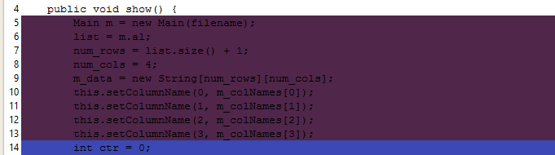

**public** FacturesDebiteursPrinting(DatabaseAccess da, String filename, Object key1, Object key2) **throws** Exception {

**this**.logger = Logger.getLogger("GestionnaireLogger");

**this**.orggestionnaireData = (**new** OrganismeGestionnaireXML(filename)).loadData();

**this**.facturesDP = FacturesDP.getDataProvider(da);

**this**.residentsDP = ResidentsDP.getDataProvider(da);

**this**.sectionsDP = SectionsDP.getDataProvider(da);

**this**.rubriquesFDP = RubriquesDeFacturesFDP.getFilteredDataProvider(da, **null**);

**this**.orgpayeursDP = OrganismesPayeursDP.getDataProvider(da);

**int** line1 = **this**.facturesDP.getRowNum(key1);

**int** line2 = **this**.facturesDP.getRowNum(key2);

Kode Sumber C.7 Hasil Data Uji Keempat dari Jurnal (Bagian 1)

**this**.startLine = Math.min(line1, line2);

**this**.endLine = Math.max(line1, line2);

**for** (**int** line = startLine; line <= endLine; line++) {

Object[] frow = **this**.facturesDP.getRow(line);  **if** (frow[7] != **null**) {

rubriquesFDP.clearFilters();

rubriquesFDP.setDataFilters(**new** DataFilter[] { **new** DataFilter(1, frow[0]), **new** DataFilter(11, **new** Integer(0), DataFilter.NOT\_EQUAL) });

**int** rowcount = **this**.rubriquesFDP.getRowCount();

**if** (rowcount > rubriquesOnPage) {

**int** pagecount = rowcount / rubriquesOnPage;

**if** ((rowcount % rubriquesOnPage) != 0) {

pagecount++;

}

**for** (**int** i = 0; i < pagecount; i++)

pageList.add(**new** FacturePageInfo(line, 0, i \* rubriquesOnPage, i + 1, pagecount));

} **else** **if** (rowcount > 0) {

pageList.add(**new** FacturePageInfo(line, 0, 0, 1, 1));

}

}

**if** (frow[8] != **null**) {

rubriquesFDP.clearFilters();

rubriquesFDP.setDataFilters(**new** DataFilter[] { **new** DataFilter(1, frow[0]), **new** DataFilter(13, **new** Integer(0), DataFilter.NOT\_EQUAL) });

**int** rowcount = **this**.rubriquesFDP.getRowCount();

**if** (rowcount > rubriquesOnPage) {

**int** pagecount = rowcount / rubriquesOnPage;

**if** ((rowcount % rubriquesOnPage) != 0) {

pagecount++;

}

**for** (**int** i = 0; i < pagecount; i++)

pageList.add(**new** FacturePageInfo(line, 1, i \* rubriquesOnPage, i + 1, pagecount));

} **else** **if** (rowcount > 0) {

pageList.add(**new** FacturePageInfo(line, 1, 0, 1, 1));

}

}

}

}

Kode Sumber C.8 Hasil Data Uji Keempat dari Jurnal (Bagian 2)

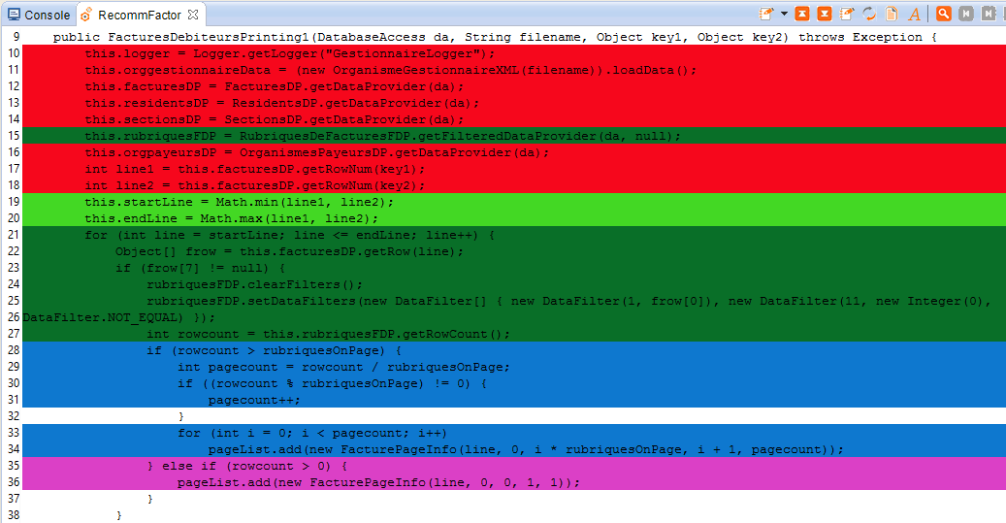

public void run() {

connectionException = null;

try {

while (!isInterrupted()) {

byte[] packet = connection.readPacket();

if (packet == null || packet.length == 0)

break;

if (packet.length < Packet.FLAGS\_INDEX) {

logWriter.println(">>>>>>>>>> PacketDispatcher WARNING: WRONG received packet size = " + packet.length);

} else {

int flag = packet[Packet.FLAGS\_INDEX] & 0xFF;

if (flag != 0) {

if (flag != Packet.REPLY\_PACKET\_FLAG) {

Kode Sumber C.9 Kode Sumber Uji Kelima dari Jurnal (Bagian 1)

logWriter.println(">>>>>>>>>> PacketDispatcher WARNING: WRONG received packet flags = " + Integer.toHexString(flag));

}

}

}

if (Packet.isReply(packet)) {

ReplyPacket replyPacket = new ReplyPacket(packet);

int packetLength = replyPacket.getLength();

if (packetLength < Packet.HEADER\_SIZE) {

logWriter.println(">>>>>>>>>> PacketDispatcher WARNING: WRONG received packet length = " + packetLength);

}

if (commandsNumberForTrace > 0) {

int replyID = replyPacket.getId();

int begCommandId = begCommandIdForTrace > 1 ? begCommandIdForTrace : 1;

if (replyID >= begCommandId) {

if ((replyID - begCommandId) < commandsNumberForTrace) {

logWriter.println(">>>>>>>>>> PacketDispatcher: Received REPLY ID = " + replyID);

}

}

}

commandsSynchronyzer.notifyThread(replyPacket);

} else {

EventPacket eventPacket = new EventPacket(packet);

ParsedEvent[] parsedEvents = ParsedEvent.parseEventPacket(eventPacket);

if ((eventRequestIDForTrace >= 0) || (eventKindForTrace > 0)) {

for (int i = 0; i < parsedEvents.length; i++) {

boolean trace = false;

int eventRequestID = parsedEvents[i].getRequestID();

if (eventRequestIDForTrace == 0) {

trace = true;

} else {

if (eventRequestID == eventRequestIDForTrace) {

trace = true;

}

}

byte eventKind = parsedEvents[i].getEventKind();

if (eventKind == eventKindForTrace) {

trace = true;

}

Kode Sumber C.10 Kode Sumber Uji Kelima dari Jurnal (Bagian 2)

if (trace) {

logWriter.println(">>>>>>>>>> PacketDispatcher: Received\_EVENT[" + i + "]: eventRequestID= " + eventRequestID + "; eventKind = " + eventKind + "(" + JDWPConstants.EventKind.getName(eventKind) + ")");

}

}

}

eventsSynchronyzer.notifyThread(eventPacket);

}

}

connectionException = new TimeoutException(true);

} catch (IOException e) {

connectionException = e;

e.printStackTrace();

} catch (InterruptedException e) {

connectionException = new InterruptedIOException(e.getMessage());

connectionException.initCause(e);

e.printStackTrace();

}

eventsSynchronyzer.terminate();

commandsSynchronyzer.terminate();

}

Kode Sumber C.11 Kode Sumber Uji Kelima dari Jurnal (Bagian 3)

public void run() {

try {

while (!isInterrupted()) {

byte[] packet = connection.readPacket();

if (packet == null || packet.length == 0)

break;

if (packet.length < Packet.FLAGS\_INDEX) {

logWriter.println(">>>>>>>>>> PacketDispatcher WARNING: WRONG received packet size = " + packet.length);

} else {

int flag = packet[Packet.FLAGS\_INDEX] & 0xFF;

if (flag != 0) {

if (flag != Packet.REPLY\_PACKET\_FLAG) {

logWriter.println(">>>>>>>>>> PacketDispatcher WARNING: WRONG received packet flags = " + Integer.toHexString(flag));

}

}

}

Kode Sumber C.12 Hasil Data Uji Kelima dari Jurnal (Bagian 1)

if (Packet.isReply(packet)) {

ReplyPacket replyPacket = new ReplyPacket(packet);

int packetLength = replyPacket.getLength();

if (packetLength < Packet.HEADER\_SIZE) {

logWriter.println(">>>>>>>>>> PacketDispatcher WARNING: WRONG received packet length = " + packetLength);

}

if (commandsNumberForTrace > 0) {

int replyID = replyPacket.getId();

int begCommandId = begCommandIdForTrace > 1 ? begCommandIdForTrace : 1;

if (replyID >= begCommandId) {

if ((replyID - begCommandId) < commandsNumberForTrace) {

logWriter.println(">>>>>>>>>> PacketDispatcher: Received REPLY ID = " + replyID);

}

}

}

commandsSynchronyzer.notifyThread(replyPacket);

} else {

EventPacket eventPacket = new EventPacket(packet);

ParsedEvent[] parsedEvents = ParsedEvent.parseEventPacket(eventPacket);

if ((eventRequestIDForTrace >= 0) || (eventKindForTrace > 0)) {

for (int i = 0; i < parsedEvents.length; i++) {

boolean trace = false;

int eventRequestID = parsedEvents[i].getRequestID();

if (eventRequestIDForTrace == 0) {

trace = true;

} else {

if (eventRequestID == eventRequestIDForTrace) {

trace = true;

}

}

byte eventKind = parsedEvents[i].getEventKind();

if (eventKind == eventKindForTrace) {

trace = true;

}

if (trace) {

logWriter.println(">>>>>>>>>> PacketDispatcher: Received\_EVENT[" + i + "]: eventRequestID= " + eventRequestID + "; eventKind = " + eventKind + "(" + JDWPConstants.EventKind.getName(eventKind) + ")");

}

Kode Sumber C.13 Hasil Data Uji Kelima dari Jurnal (Bagian 2)

}

}

eventsSynchronyzer.notifyThread(eventPacket);

}

}

connectionException = new TimeoutException(true);

} catch (IOException e) {

connectionException = e;

e.printStackTrace();

} catch (InterruptedException e) {

connectionException = new InterruptedIOException(e.getMessage());

connectionException.initCause(e);

e.printStackTrace();

}

eventsSynchronyzer.terminate();

commandsSynchronyzer.terminate();

}

Kode Sumber C.14 Hasil Data Uji Kelima dari Jurnal (Bagian 3)

**public** **class** SumPost {

**int** sum, prod, avg;

**void** sum\_and\_prod(**int** n, **int**[] arr, **int** sum, **int** prod, **float** avg) {

count\_sum(sum, arr, n);

**this**.prod = count\_prod(sum, arr, n);

}

**void** count\_sum(**int** sum, **int**[] arr, **int** n) {

sum = 0;

**for** (**int** i = 1; i < n; i++) {

sum = sum + arr[i];

}

avg = sum / n;

}

**int** count\_prod(**int** prod, **int**[] arr, **int** n) {

prod = 0;

**for** (**int** i = 1; i < n; i++) {

prod = prod + arr[i];

}

**return** prod;

}

}

Kode Sumber C.15 Hasil Panduan Ekstraksi Fungsi *Plugin* pada Data Uji Pertama

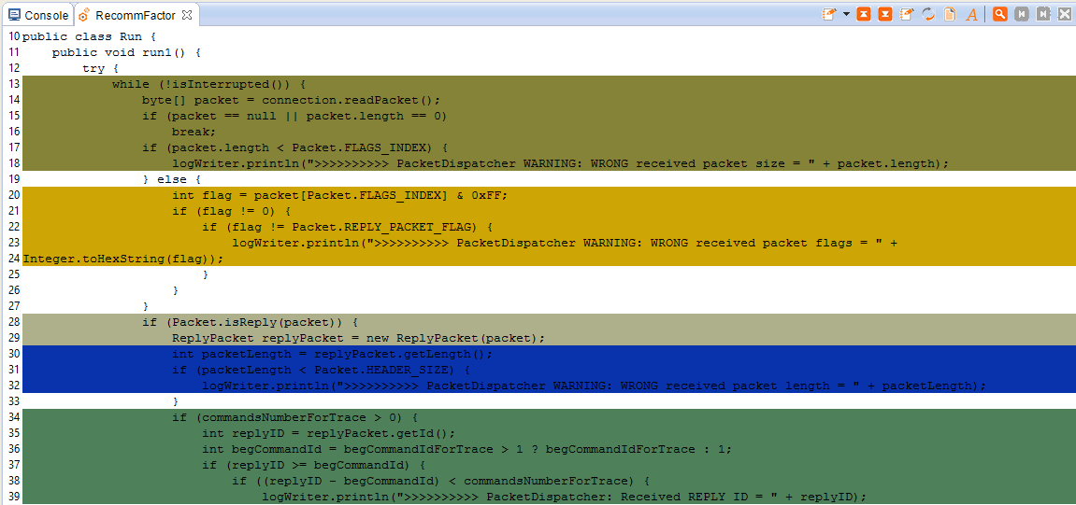

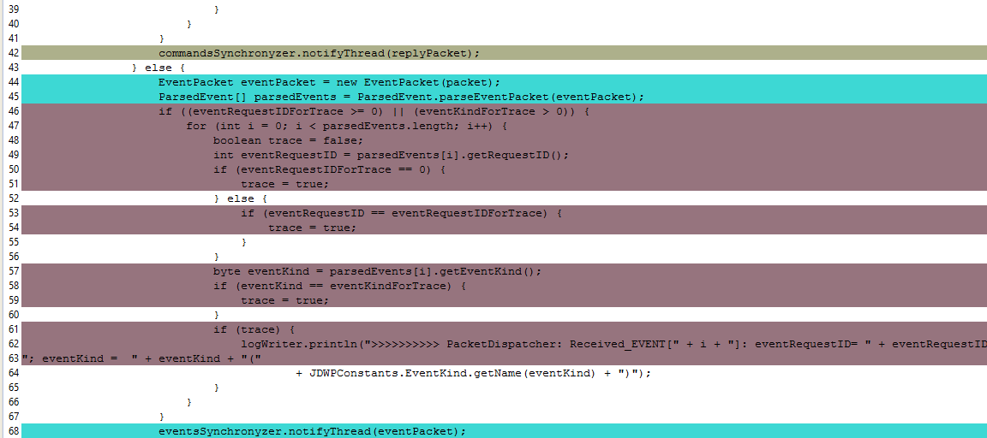

**public** **class** SalePost {

**int**[] sale;

**double** pay, profit;

**void** read\_input(**int** days) {

**int** i;

i = 0;

Kode Sumber C.16 Hasil Panduan Ekstraksi Fungsi *Plugin* pada Data Uji Kedua (Bagian 1)

**while** (i < days) {

i = i + 1;

**this**.sale[i] = my\_read();

}

}

**double** compute\_Pay(**int** days, **int**[] sale) {

**double** total\_pay;

**int** j;

total\_pay = 0;

**for** (j = 1; j < days; j++) {

total\_pay = total\_pay + 0.1 \* sale[j];

**if** (sale[j] > 1000) {

total\_pay = total\_pay + 50;

}

}

**return** total\_pay;

}

**double** compute\_Sale(**int** days, **int**[] sale) {

**double** total\_sale;

**int** j;

total\_sale = 0;

**for** (j = 1; j < days; j++) {

total\_sale = total\_sale + sale[j];

}

**return** total\_sale;

}

**double** compute\_Avg\_Pay(**int** days, **int**[] sale) {

**double** total\_pay;

**double** pay;

total\_pay = compute\_Pay(days, sale);

pay = total\_pay / days + 100;

**return** pay;

}

**double** compute\_Profit(**double** cost, **int**[] sale, **int** days) {

**double** total\_sale, profit;

total\_sale = compute\_Sale(days, sale);

profit = 0.9 \* total\_sale - cost;

**return** profit;

}

**void** sale\_Pay\_Profit(**int** days, **double** cost, **int**[] sale, **double** pay, **double** profit, **boolean** process) {

Kode Sumber C.17 Hasil Panduan Ekstraksi Fungsi *Plugin* pada Data Uji Kedua (Bagian 2)

read\_input(days);

**if** (process == **true**) {

**this**.pay = compute\_Avg\_Pay(days, sale);

**this**.profit = compute\_Profit(cost, sale, days);

}

}

}

Kode Sumber C.18 Hasil Panduan Ekstraksi Fungsi *Plugin* pada Data Uji Kedua (Bagian 3)

**public** **class** ShowPost {

**public** **void** show() {

init();

call\_SetData();

call\_Frame();

}

**void** init() {

Main m = **new** Main(filename);

list = m.al;

num\_rows = list.size() + 1;

num\_cols = 4;

m\_data = **new** String[num\_rows][num\_cols];

**this**.setColumnName(0, m\_colNames[0]);

**this**.setColumnName(1, m\_colNames[1]);

**this**.setColumnName(2, m\_colNames[2]);

**this**.setColumnName(3, m\_colNames[3]);

}

**void** call\_Frame() {

JTable table = **new** JTable(**this**);

JFrame frame = **new** JFrame();

frame.setTitle("File Analysis Report");

frame.getContentPane().setLayout(**new** BorderLayout());

frame.getContentPane().add(BorderLayout.CENTER, **new** JScrollPane(table));

frame.setDefaultCloseOperation(JFrame.DISPOSE\_ON\_CLOSE);

frame.setSize(500, 400);

frame.setSize(500, 400);

frame.setVisible(**true**);

guiobj.go.setText("Go");

guiobj.go.setEnabled(**true**);

}

**void** call\_SetData() {

Kode Sumber C.19 Hasil Panduan Ekstraksi Fungsi *Plugin* pada Data Uji Ketiga (Bagian 1)

**int** ctr = 0;

**long** stotal = 0;

**long** sblank = 0;

**long** scomments = 0;

**for** (ctr = 0; ctr < stotal; ctr++) {

**this**.setData(ctr, 0, bf.getFname());

**this**.setData(ctr, 1, String.*valueOf*(bf.getFsourcelines()));

**this**.setData(ctr, 2, String.*valueOf*(bf.getFblanks()));

**this**.setData(ctr, 3, String.*valueOf*(bf.getFcomments()));

ctr++;

stotal += bf.getFsourcelines();

sblank += bf.getFblanks();

scomments += bf.getFcomments();

}

**this**.setData(ctr, 0, "TOTAL");

**this**.setData(ctr, 1, String.*valueOf*(stotal));

**this**.setData(ctr, 2, String.*valueOf*(sblank));

**this**.setData(ctr, 3, String.*valueOf*(scomments));

}

}

Kode Sumber C.20 Hasil Panduan Ekstraksi Fungsi *Plugin* pada Data Uji Ketiga (Bagian 2)

**public** **class** FracturesPost {

**public** **void** fractures\_pagecount(**int** rowcount, **int** rubriquesOnPage, Page pageList) {

**int** pagecount = rowcount / rubriquesOnPage;

**if** ((rowcount % rubriquesOnPage) != 0) {

pagecount++;

}

**for** (**int** i = 0; i < pagecount; i++)

pageList.add(**new** FacturePageInfo(line, 0, i \* rubriquesOnPage, i + 1, pagecount));

}

**public** **void** fractures\_pageList(Page pageList, **int** line) {

pageList.add(**new** FacturePageInfo(line, 1, 0, 1, 1));

}

**public** **void** fractures\_initialize(DatabaseAccess da, String filename, Object key1, Object key2) {

**this**.logger = Logger.getLogger("GestionnaireLogger");

Kode Sumber C.21 Hasil Panduan Ekstraksi Fungsi *Plugin* pada Data Uji Keempat (Bagian 1)

**this**.orggestionnaireData = (**new** OrganismeGestionnaireXML(filename)).loadData();

**this**.facturesDP = FacturesDP.getDataProvider(da);

**this**.residentsDP = ResidentsDP.getDataProvider(da);

**this**.sectionsDP = SectionsDP.getDataProvider(da);

**this**.orgpayeursDP = OrganismesPayeursDP.getDataProvider(da);

**int** line1 = **this**.facturesDP.getRowNum(key1);

**int** line2 = **this**.facturesDP.getRowNum(key2);

}

**public** **void** fractures\_initializeLine() {

**this**.startLine = Math.*min*(line1, line2);

**this**.endLine = Math.*max*(line1, line2);

}

**public** FacturesDebiteursPrinting(DatabaseAccess da, String filename, Object key1, Object key2) **throws** Exception {

fractures\_initialize(da, filename, key1, key2);

**this**.rubriquesFDP = RubriquesDeFacturesFDP.

getFilteredDataProvider(da, **null**);

fractures\_initializeLine();

**for** (**int** line = startLine; line <= endLine; line++) {

Object[] frow = **this**.facturesDP.getRow(line);

**if** (frow[7] != **null**) {

rubriquesFDP.clearFilters();

rubriquesFDP.setDataFilters(**new** DataFilter[] { **new** DataFilter(1, frow[0]), **new** DataFilter(11, **new** Integer(0), DataFilter.NOT\_EQUAL) });

rowcount = **this**.rubriquesFDP.getRowCount();

**if** (rowcount > rubriquesOnPage) {

fractures\_pagecount(rowcount, rubriquesOnPage, pageList);

} **else** **if** (rowcount > 0) {

fractures\_pageList(pageList, line);

}

}

**if** (frow[8] != **null**) {

rubriquesFDP.clearFilters();

rubriquesFDP.setDataFilters(**new** DataFilter[] { **new** DataFilter(1, frow[0]), **new** DataFilter(11, **new** Integer(0), DataFilter.NOT\_EQUAL) });

rowcount = **this**.rubriquesFDP.getRowCount();

**if** (rowcount > rubriquesOnPage) {

fractures\_pagecount(rowcount, rubriquesOnPage, pageList);

Kode Sumber C.22 Hasil Panduan Ekstraksi Fungsi *Plugin* pada Data Uji Keempat (Bagian 2)

} **else** **if** (rowcount > 0) {

fractures\_pageList(pageList, line);

}

}

}

}

}

Kode Sumber C.23 Hasil Panduan Ekstraksi Fungsi *Plugin* pada Data Uji Keempat (Bagian 3)

**public** **class** RunPost {

**public** **void** run\_replayPacket(**byte**[] packet) {

**int** flag = packet[Packet.FLAGS\_INDEX] & 0xFF;

**if** (flag != 0) {

**if** (flag != Packet.REPLY\_PACKET\_FLAG) {

logWriter.println(">>>>>>>>>> PacketDispatcher WARNING: WRONG received packet flags = " + Integer.*toHexString*(flag));

}

}

}

**public** **void** run\_packetLength(ReplyPacket replyPacket) {

**int** packetLength = replyPacket.getLength();

**if** (packetLength < Packet.HEADER\_SIZE) {

logWriter.println(">>>>>>>>>> PacketDispatcher WARNING: WRONG received packet length = " + packetLength);

}

}

**public** **void** run\_commandsNumber(ReplyPacket replyPacket) {

**if** (commandsNumberForTrace > 0) {

**int** replyID = replyPacket.getId();

**int** begCommandId = begCommandIdForTrace > 1 ? begCommandIdForTrace : 1;

**if** (replyID >= begCommandId) {

**if** ((replyID - begCommandId) < commandsNumberForTrace) {

logWriter.println(">>>>>>>>>> PacketDispatcher: Received REPLY ID = " + replyID);

}

}

}

}

Kode Sumber C.24 Hasil Panduan Ekstraksi Fungsi *Plugin* pada Data Uji Kelima (Bagian 1)

**public** **void** run\_eventRequest(EventPacket eventPacket, ParsedEvent[] parsedEvents) {

**if** ((eventRequestIDForTrace >= 0) || (eventKindForTrace > 0)) {

**for** (**int** i = 0; i < parsedEvents.length; i++) {

**boolean** trace = **false**;

**int** eventRequestID = parsedEvents[i].getRequestID();

**if** (eventRequestIDForTrace == 0) {

trace = **true**;

} **else** {

**if** (eventRequestID == eventRequestIDForTrace) {

trace = **true**;

}

}

**byte** eventKind = parsedEvents[i].getEventKind();

**if** (eventKind == eventKindForTrace) {

trace = **true**;

}

**if** (trace) {

logWriter.println(">>>>>>>>>> PacketDispatcher: Received\_EVENT[" + i + "]: eventRequestID= " + eventRequestID + "; eventKind = " + eventKind + "("

+ JDWPConstants.EventKind.getName(eventKind) + ")");

}

}

}

}

**public** **void** run() {

**try** {

**while** (!isInterrupted()) {

**byte**[] packet = connection.readPacket();

**if** (packet == **null** || packet.length == 0)

**break**;

**if** (packet.length < Packet.FLAGS\_INDEX) {

logWriter.println(">>>>>>>>>> PacketDispatcher WARNING: WRONG received packet size = " + packet.length);

} **else** {

run\_replayPacket(packet);

}

**if** (Packet.isReply(packet)) {

ReplyPacket replyPacket = **new** ReplyPacket(packet);

run\_packetLength(replyPacket);

run\_commandsNumber(replyPacket);

commandsSynchronyzer.notifyThread(replyPacket);

Kode Sumber C.25 Hasil Panduan Ekstraksi Fungsi *Plugin* pada Data Uji Kelima (Bagian 2)

} **else** {

EventPacket eventPacket = **new** EventPacket(packet);

ParsedEvent[] parsedEvents = ParsedEvent.parseEventPacket(eventPacket);

run\_eventRequest(eventPacket, parsedEvents);

eventsSynchronyzer.notifyThread(eventPacket);

}

}

connectionException = **new** TimeoutException(**true**);

} **catch** (IOException e) {

connectionException = e;

e.printStackTrace();

} **catch** (InterruptedException e) {

connectionException = **new** InterruptedIOException(e.getMessage());

connectionException.initCause(e);

e.printStackTrace();

}

eventsSynchronyzer.terminate();

commandsSynchronyzer.terminate();

}

}

Kode Sumber C.26 Hasil Panduan Ekstraksi Fungsi *Plugin* pada Data Uji Kelima (Bagian 3)

**private** **void** sum\_and\_prod(**int** n, **int**[] arr, **int** sum, **int** prod, **float** avg) {

sum = 0;

prod = 0;

**for** (**int** i = 1; i < n; i++) {

sum = sum + arr[i];

prod = prod \* arr[i];

}

avg = sum / n;

}

Kode Sumber C.27 Hasil Data Uji Pertama menggunakan algoritma SLINK

**void** sale\_pay\_profit() {

**while** (i < days) {

i = i + 1;

sale[i] = my\_read();

Kode Sumber C.28 Hasil Data Uji Kedua menggunakan algoritma SLINK (Bagian 1)

}

**if** (process == **true**) {

**int** total\_sale = 0;

**int** total\_pay = 0;

**for** (i = 1; i < days; i++) {

total\_sale = total\_sale + sale[i];

total\_pay = total\_pay + 0.1 \* sale[i];

**if** (sale[i] > 1000)

total\_pay = total\_pay + 50;

}

pay = total\_pay / days + 100;

profit = 0.9 \* total\_sale - cost;

}

}

Kode Sumber C.29 Hasil Data Uji Kedua menggunakan algoritma SLINK (Bagian 2)

**public** **void** show() **throws** IOException {

Main m = **new** Main(filename);

list = m.al;

num\_rows = list.size() + 1;

num\_cols = 4;

m\_data = **new** String[num\_rows][num\_cols];

**this**.setColumnName(0, m\_colNames[0]);

**this**.setColumnName(1, m\_colNames[1]);

**this**.setColumnName(2, m\_colNames[2]);

**this**.setColumnName(3, m\_colNames[3]);

**int** ctr = 0;

**long** stotal = 0;

**long** sblank = 0;

**long** scomments = 0;

**for** (BasicFileInfo bf : list) {

**this**.setData(ctr, 0, bf.getFname());

**this**.setData(ctr, 1, String.*valueOf*(bf.getFsourcelines()));

**this**.setData(ctr, 2, String.*valueOf*(bf.getFblanks()));

**this**.setData(ctr, 3, String.*valueOf*(bf.getFcomments()));

ctr++;

stotal += bf.getFsourcelines();

sblank += bf.getFblanks();

scomments += bf.getFcomments();

Kode Sumber C.30 Hasil Data Uji Ketiga menggunakan algoritma SLINK (Bagian 1)

}

**this**.setData(ctr, 0, "TOTAL");

**this**.setData(ctr, 1, String.*valueOf*(stotal));

**this**.setData(ctr, 2, String.*valueOf*(sblank));

**this**.setData(ctr, 3, String.*valueOf*(scomments));

JTable table = **new** JTable(**this**);

JFrame frame = **new** JFrame();

frame.setTitle("File Analysis Report");

frame.getContentPane().setLayout(**new** BorderLayout());

frame.getContentPane().add(BorderLayout.CENTER,

**new** JScrollPane(table));

frame.setDefaultCloseOperation(JFrame.DISPOSE\_ON\_CLOSE);

frame.setSize(500, 400);

frame.setVisible(**true**);

guiobj.go.setText("Go");

guiobj.go.setEnabled(**true**);

}

Kode Sumber C.31 Hasil Data Uji Ketiga menggunakan algoritma SLINK (Bagian 2)

**public** FacturesDebiteursPrinting(DatabaseAccess da, String filename, Object key1, Object key2) **throws** Exception {

**this**.logger = Logger.getLogger("GestionnaireLogger");

**this**.orggestionnaireData = (**new** OrganismeGestionnaireXML(filename)).loadData();

**this**.facturesDP = FacturesDP.getDataProvider(da);

**this**.residentsDP = ResidentsDP.getDataProvider(da);

**this**.sectionsDP = SectionsDP.getDataProvider(da);

**this**.rubriquesFDP = RubriquesDeFacturesFDP.getFilteredDataProvider(da, **null**);

**this**.orgpayeursDP = OrganismesPayeursDP.getDataProvider(da);

**int** line1 = **this**.facturesDP.getRowNum(key1);

**int** line2 = **this**.facturesDP.getRowNum(key2);

**this**.startLine = Math.min(line1, line2);

**this**.endLine = Math.max(line1, line2);

**for** (**int** line = startLine; line <= endLine; line++) {

Object[] frow = **this**.facturesDP.getRow(line);  **if** (frow[7] != **null**) {

rubriquesFDP.clearFilters();

rubriquesFDP.setDataFilters(**new** DataFilter[] { **new** DataFilter(1, frow[0]), **new** DataFilter(11, **new** Integer(0), DataFilter.NOT\_EQUAL) });

**int** rowcount = **this**.rubriquesFDP.getRowCount();

Kode Sumber C.32 Hasil Data Uji Keempat menggunakan algoritma SLINK (Bagian 1)

**if** (rowcount > rubriquesOnPage) {

**int** pagecount = rowcount / rubriquesOnPage;

**if** ((rowcount % rubriquesOnPage) != 0) {

pagecount++;

}

**for** (**int** i = 0; i < pagecount; i++)

pageList.add(**new** FacturePageInfo(line, 0, i \* rubriquesOnPage, i + 1, pagecount));

} **else** **if** (rowcount > 0) {

pageList.add(**new** FacturePageInfo(line, 0, 0, 1, 1));

}

}

**if** (frow[8] != **null**) {

rubriquesFDP.clearFilters();

rubriquesFDP.setDataFilters(**new** DataFilter[] { **new** DataFilter(1, frow[0]), **new** DataFilter(13, **new** Integer(0), DataFilter.NOT\_EQUAL) });

**int** rowcount = **this**.rubriquesFDP.getRowCount();

**if** (rowcount > rubriquesOnPage) {

**int** pagecount = rowcount / rubriquesOnPage;

**if** ((rowcount % rubriquesOnPage) != 0) {

pagecount++;

}

**for** (**int** i = 0; i < pagecount; i++)

pageList.add(**new** FacturePageInfo(line, 1, i \* rubriquesOnPage, i + 1, pagecount));

} **else** **if** (rowcount > 0) {

pageList.add(**new** FacturePageInfo(line, 1, 0, 1, 1));

}

}

}

}

Kode Sumber C.33 Hasil Data Uji Keempat menggunakan algoritma SLINK (Bagian 2)

public void run() {

try {

while (!isInterrupted()) {

byte[] packet = connection.readPacket();

if (packet == null || packet.length == 0)

break;

if (packet.length < Packet.FLAGS\_INDEX) {

Kode Sumber C.34 Hasil Data Uji Kelima menggunakan algoritma SLINK (Bagian 1)

logWriter.println(">>>>>>>>>> PacketDispatcher WARNING: WRONG received packet size = " + packet.length);

} else {

int flag = packet[Packet.FLAGS\_INDEX] & 0xFF;

if (flag != 0) {

if (flag != Packet.REPLY\_PACKET\_FLAG) {

logWriter.println(">>>>>>>>>> PacketDispatcher WARNING: WRONG received packet flags = " + Integer.toHexString(flag));

}

}

}

if (Packet.isReply(packet)) {

ReplyPacket replyPacket = new ReplyPacket(packet);

int packetLength = replyPacket.getLength();

if (packetLength < Packet.HEADER\_SIZE) {

logWriter.println(">>>>>>>>>> PacketDispatcher WARNING: WRONG received packet length = " + packetLength);

}

if (commandsNumberForTrace > 0) {

int replyID = replyPacket.getId();

int begCommandId = begCommandIdForTrace > 1 ? begCommandIdForTrace : 1;

if (replyID >= begCommandId) {

if ((replyID - begCommandId) < commandsNumberForTrace) {

logWriter.println(">>>>>>>>>> PacketDispatcher: Received REPLY ID = " + replyID);

}

}

}

commandsSynchronyzer.notifyThread(replyPacket);

} else {

EventPacket eventPacket = new EventPacket(packet);

ParsedEvent[] parsedEvents = ParsedEvent.parseEventPacket(eventPacket);

if ((eventRequestIDForTrace >= 0) || (eventKindForTrace > 0)) {

for (int i = 0; i < parsedEvents.length; i++) {

boolean trace = false;

int eventRequestID = parsedEvents[i].getRequestID();

if (eventRequestIDForTrace == 0) {

trace = true;

} else {

if (eventRequestID == eventRequestIDForTrace) {

Kode Sumber C.35 Hasil Data Uji Kelima menggunakan algoritma SLINK (Bagian 2)

trace = true;

}

}

byte eventKind = parsedEvents[i].getEventKind();

if (eventKind == eventKindForTrace) {

trace = true;

}

if (trace) {

logWriter.println(">>>>>>>>>> PacketDispatcher: Received\_EVENT[" + i + "]: eventRequestID= " + eventRequestID + "; eventKind = " + eventKind + "(" + JDWPConstants.EventKind.getName(eventKind) + ")");

}

}

}

eventsSynchronyzer.notifyThread(eventPacket);

}

}

connectionException = new TimeoutException(true);

} catch (IOException e) {

connectionException = e;

e.printStackTrace();

} catch (InterruptedException e) {

connectionException = new InterruptedIOException(e.getMessage());

connectionException.initCause(e);

e.printStackTrace();

}

eventsSynchronyzer.terminate();

commandsSynchronyzer.terminate();

}

Kode Sumber C.36 Hasil Data Uji Kelima menggunakan algoritma SLINK (Bagian 3)

**private** **void** sum\_and\_prod(**int** n, **int**[] arr, **int** sum, **int** prod, **float** avg) {

sum = 0;

prod = 0;

**for** (**int** i = 1; i < n; i++) {

sum = sum + arr[i];

prod = prod \* arr[i];

}

avg = sum / n;

}

Kode Sumber C.37 Hasil Data Uji Pertama menggunakan algoritma CLINK

**void** sale\_pay\_profit() {

**while** (i < days) {

i = i + 1;

sale[i] = my\_read();

}

**if** (process == **true**) {

**int** total\_sale = 0;

**int** total\_pay = 0;

**for** (i = 1; i < days; i++) {

total\_sale = total\_sale + sale[i];

total\_pay = total\_pay + 0.1 \* sale[i];

**if** (sale[i] > 1000)

total\_pay = total\_pay + 50;

}

pay = total\_pay / days + 100;

profit = 0.9 \* total\_sale - cost;

}

}

Kode Sumber C.38 Hasil Data Uji Kedua menggunakan algoritma CLINK

**public** **void** show() **throws** IOException {

Main m = **new** Main(filename);

list = m.al;

num\_rows = list.size() + 1;

num\_cols = 4;

m\_data = **new** String[num\_rows][num\_cols];

**this**.setColumnName(0, m\_colNames[0]);

**this**.setColumnName(1, m\_colNames[1]);

**this**.setColumnName(2, m\_colNames[2]);

**this**.setColumnName(3, m\_colNames[3]);

**int** ctr = 0;

**long** stotal = 0;

**long** sblank = 0;

**long** scomments = 0;

**for** (BasicFileInfo bf : list) {

**this**.setData(ctr, 0, bf.getFname());

**this**.setData(ctr, 1, String.*valueOf*(bf.getFsourcelines()));

**this**.setData(ctr, 2, String.*valueOf*(bf.getFblanks()));

**this**.setData(ctr, 3, String.*valueOf*(bf.getFcomments()));

ctr++;

stotal += bf.getFsourcelines();

Kode Sumber C.39 Hasil Data Uji Ketiga menggunakan algoritma CLINK (Bagian 1)

sblank += bf.getFblanks();

scomments += bf.getFcomments();

}

**this**.setData(ctr, 0, "TOTAL");

**this**.setData(ctr, 1, String.*valueOf*(stotal));

**this**.setData(ctr, 2, String.*valueOf*(sblank));

**this**.setData(ctr, 3, String.*valueOf*(scomments));

JTable table = **new** JTable(**this**);

JFrame frame = **new** JFrame();

frame.setTitle("File Analysis Report");

frame.getContentPane().setLayout(**new** BorderLayout());

frame.getContentPane().add(BorderLayout.CENTER,

**new** JScrollPane(table));

frame.setDefaultCloseOperation(JFrame.DISPOSE\_ON\_CLOSE);

frame.setSize(500, 400);

frame.setVisible(**true**);

guiobj.go.setText("Go");

guiobj.go.setEnabled(**true**);

}

Kode Sumber C.40 Hasil Data Uji Ketiga menggunakan algoritma CLINK (Bagian 2)

**public** FacturesDebiteursPrinting(DatabaseAccess da, String filename, Object key1, Object key2) **throws** Exception {

**this**.logger = Logger.getLogger("GestionnaireLogger");

**this**.orggestionnaireData = (**new** OrganismeGestionnaireXML(filename)).loadData();

**this**.facturesDP = FacturesDP.getDataProvider(da);

**this**.residentsDP = ResidentsDP.getDataProvider(da);

**this**.sectionsDP = SectionsDP.getDataProvider(da);

**this**.rubriquesFDP = RubriquesDeFacturesFDP.getFilteredDataProvider(da, **null**);

**this**.orgpayeursDP = OrganismesPayeursDP.getDataProvider(da);

**int** line1 = **this**.facturesDP.getRowNum(key1);

**int** line2 = **this**.facturesDP.getRowNum(key2);

**this**.startLine = Math.min(line1, line2);

**this**.endLine = Math.max(line1, line2);

**for** (**int** line = startLine; line <= endLine; line++) {

Object[] frow = **this**.facturesDP.getRow(line);  **if** (frow[7] != **null**) {

rubriquesFDP.clearFilters();

rubriquesFDP.setDataFilters(**new** DataFilter[] { **new** DataFilter(1, frow[0]), **new** DataFilter(11, **new** Integer(0), DataFilter.NOT\_EQUAL) });

Kode Sumber C.41 Hasil Data Uji Keempat menggunakan algoritma CLINK (Bagian 1)

**int** rowcount = **this**.rubriquesFDP.getRowCount();

**if** (rowcount > rubriquesOnPage) {

**int** pagecount = rowcount / rubriquesOnPage;

**if** ((rowcount % rubriquesOnPage) != 0) {

pagecount++;

}

**for** (**int** i = 0; i < pagecount; i++)

pageList.add(**new** FacturePageInfo(line, 0, i \* rubriquesOnPage, i + 1, pagecount));

} **else** **if** (rowcount > 0) {

pageList.add(**new** FacturePageInfo(line, 0, 0, 1, 1));

}

}

**if** (frow[8] != **null**) {

rubriquesFDP.clearFilters();

rubriquesFDP.setDataFilters(**new** DataFilter[] { **new** DataFilter(1, frow[0]), **new** DataFilter(13, **new** Integer(0), DataFilter.NOT\_EQUAL) });

**int** rowcount = **this**.rubriquesFDP.getRowCount();

**if** (rowcount > rubriquesOnPage) {

**int** pagecount = rowcount / rubriquesOnPage;

**if** ((rowcount % rubriquesOnPage) != 0) {

pagecount++;

}

**for** (**int** i = 0; i < pagecount; i++)

pageList.add(**new** FacturePageInfo(line, 1, i \* rubriquesOnPage, i + 1, pagecount));

} **else** **if** (rowcount > 0) {

pageList.add(**new** FacturePageInfo(line, 1, 0, 1, 1));

}

}

}

}

Kode Sumber C.42 Hasil Data Uji Keempat menggunakan algoritma CLINK (Bagian 2)

public void run() {

try {

while (!isInterrupted()) {

byte[] packet = connection.readPacket();

if (packet == null || packet.length == 0)

break;

if (packet.length < Packet.FLAGS\_INDEX) {

Kode Sumber C.43 Hasil Data Uji Kelima menggunakan algoritma CLINK (Bagian 1)

logWriter.println(">>>>>>>>>> PacketDispatcher WARNING: WRONG received packet size = " + packet.length);

} else {

int flag = packet[Packet.FLAGS\_INDEX] & 0xFF;

if (flag != 0) {

if (flag != Packet.REPLY\_PACKET\_FLAG) {

logWriter.println(">>>>>>>>>> PacketDispatcher WARNING: WRONG received packet flags = " + Integer.toHexString(flag));

}

}

}

if (Packet.isReply(packet)) {

ReplyPacket replyPacket = new ReplyPacket(packet);

int packetLength = replyPacket.getLength();

if (packetLength < Packet.HEADER\_SIZE) {

logWriter.println(">>>>>>>>>> PacketDispatcher WARNING: WRONG received packet length = " + packetLength);

}

if (commandsNumberForTrace > 0) {

int replyID = replyPacket.getId();

int begCommandId = begCommandIdForTrace > 1 ? begCommandIdForTrace : 1;

if (replyID >= begCommandId) {

if ((replyID - begCommandId) < commandsNumberForTrace) {

logWriter.println(">>>>>>>>>> PacketDispatcher: Received REPLY ID = " + replyID);

}

}

}

commandsSynchronyzer.notifyThread(replyPacket);

} else {

EventPacket eventPacket = new EventPacket(packet);

ParsedEvent[] parsedEvents = ParsedEvent.parseEventPacket(eventPacket);

if ((eventRequestIDForTrace >= 0) || (eventKindForTrace > 0)) {

for (int i = 0; i < parsedEvents.length; i++) {

boolean trace = false;

int eventRequestID = parsedEvents[i].getRequestID();

if (eventRequestIDForTrace == 0) {

trace = true;

} else {

if (eventRequestID == eventRequestIDForTrace) {

Kode Sumber C.44 Hasil Data Uji Kelima menggunakan algoritma CLINK (Bagian 2)

trace = true;

}

}

byte eventKind = parsedEvents[i].getEventKind();

if (eventKind == eventKindForTrace) {

trace = true;

}

if (trace) {

logWriter.println(">>>>>>>>>> PacketDispatcher: Received\_EVENT[" + i + "]: eventRequestID= " + eventRequestID + "; eventKind = " + eventKind + "(" + JDWPConstants.EventKind.getName(eventKind) + ")");

}

}

}

eventsSynchronyzer.notifyThread(eventPacket);

}

}

connectionException = new TimeoutException(true);

} catch (IOException e) {

connectionException = e;

e.printStackTrace();

} catch (InterruptedException e) {

connectionException = new InterruptedIOException(e.getMessage());

connectionException.initCause(e);

e.printStackTrace();

}

eventsSynchronyzer.terminate();

commandsSynchronyzer.terminate();

}

Kode Sumber C.45 Hasil Data Uji Kelima menggunakan algoritma CLINK (Bagian 3)

**private** **void** sum\_and\_prod(**int** n, **int**[] arr, **int** sum, **int** prod, **float** avg) {

sum = 0;

prod = 0;

**for** (**int** i = 1; i < n; i++) {

sum = sum + arr[i];

prod = prod \* arr[i];

}

avg = sum / n;

}

Kode Sumber C.46 Hasil Data Uji Pertama menggunakan algoritma WPGMA

**void** sale\_pay\_profit() {

**while** (i < days) {

i = i + 1;

sale[i] = my\_read();

}

**if** (process == **true**) {

**int** total\_sale = 0;

**int** total\_pay = 0;

**for** (i = 1; i < days; i++) {

total\_sale = total\_sale + sale[i];

total\_pay = total\_pay + 0.1 \* sale[i];

**if** (sale[i] > 1000)

total\_pay = total\_pay + 50;

}

pay = total\_pay / days + 100;

profit = 0.9 \* total\_sale - cost;

}

}

Kode Sumber C.47 Hasil Data Uji Kedua menggunakan algoritma WPGMA

**public** **void** show() **throws** IOException {

Main m = **new** Main(filename);

list = m.al;

num\_rows = list.size() + 1;

num\_cols = 4;

m\_data = **new** String[num\_rows][num\_cols];

**this**.setColumnName(0, m\_colNames[0]);

**this**.setColumnName(1, m\_colNames[1]);

**this**.setColumnName(2, m\_colNames[2]);

**this**.setColumnName(3, m\_colNames[3]);

**int** ctr = 0;

**long** stotal = 0;

**long** sblank = 0;

**long** scomments = 0;

**for** (BasicFileInfo bf : list) {

**this**.setData(ctr, 0, bf.getFname());

**this**.setData(ctr, 1, String.*valueOf*(bf.getFsourcelines()));

**this**.setData(ctr, 2, String.*valueOf*(bf.getFblanks()));

**this**.setData(ctr, 3, String.*valueOf*(bf.getFcomments()));

ctr++;

stotal += bf.getFsourcelines();

Kode Sumber C.48 Hasil Data Uji Ketiga menggunakan algoritma WPGMA (Bagian 1)

sblank += bf.getFblanks();

scomments += bf.getFcomments();

}

**this**.setData(ctr, 0, "TOTAL");

**this**.setData(ctr, 1, String.*valueOf*(stotal));

**this**.setData(ctr, 2, String.*valueOf*(sblank));

**this**.setData(ctr, 3, String.*valueOf*(scomments));

JTable table = **new** JTable(**this**);

JFrame frame = **new** JFrame();

frame.setTitle("File Analysis Report");

frame.getContentPane().setLayout(**new** BorderLayout());

frame.getContentPane().add(BorderLayout.CENTER,

**new** JScrollPane(table));

frame.setDefaultCloseOperation(JFrame.DISPOSE\_ON\_CLOSE);

frame.setSize(500, 400);

frame.setVisible(**true**);

guiobj.go.setText("Go");

guiobj.go.setEnabled(**true**);

}

Kode Sumber C.49 Hasil Data Uji Ketiga menggunakan algoritma WPGMA (Bagian 2)

**public** FacturesDebiteursPrinting(DatabaseAccess da, String filename, Object key1, Object key2) **throws** Exception {

**this**.logger = Logger.getLogger("GestionnaireLogger");

**this**.orggestionnaireData = (**new** OrganismeGestionnaireXML(filename)).loadData();

**this**.facturesDP = FacturesDP.getDataProvider(da);

**this**.residentsDP = ResidentsDP.getDataProvider(da);

**this**.sectionsDP = SectionsDP.getDataProvider(da);

**this**.rubriquesFDP = RubriquesDeFacturesFDP.getFilteredDataProvider(da, **null**);

**this**.orgpayeursDP = OrganismesPayeursDP.getDataProvider(da);

**int** line1 = **this**.facturesDP.getRowNum(key1);

**int** line2 = **this**.facturesDP.getRowNum(key2);

**this**.startLine = Math.min(line1, line2);

**this**.endLine = Math.max(line1, line2);

**for** (**int** line = startLine; line <= endLine; line++) {

Object[] frow = **this**.facturesDP.getRow(line);  **if** (frow[7] != **null**) {

rubriquesFDP.clearFilters();

Kode Sumber C.50 Hasil Data Uji Keempat menggunakan algoritma WPGMA (Bagian 1)

rubriquesFDP.setDataFilters(**new** DataFilter[] { **new** DataFilter(1, frow[0]), **new** DataFilter(11, **new** Integer(0), DataFilter.NOT\_EQUAL) });

**int** rowcount = **this**.rubriquesFDP.getRowCount();

**if** (rowcount > rubriquesOnPage) {

**int** pagecount = rowcount / rubriquesOnPage;

**if** ((rowcount % rubriquesOnPage) != 0) {

pagecount++;

}

**for** (**int** i = 0; i < pagecount; i++)

pageList.add(**new** FacturePageInfo(line, 0, i \* rubriquesOnPage, i + 1, pagecount));

} **else** **if** (rowcount > 0) {

pageList.add(**new** FacturePageInfo(line, 0, 0, 1, 1));

}

}

**if** (frow[8] != **null**) {

rubriquesFDP.clearFilters();

rubriquesFDP.setDataFilters(**new** DataFilter[] { **new** DataFilter(1, frow[0]), **new** DataFilter(13, **new** Integer(0), DataFilter.NOT\_EQUAL) });

**int** rowcount = **this**.rubriquesFDP.getRowCount();

**if** (rowcount > rubriquesOnPage) {

**int** pagecount = rowcount / rubriquesOnPage;

**if** ((rowcount % rubriquesOnPage) != 0) {

pagecount++;

}

**for** (**int** i = 0; i < pagecount; i++)

pageList.add(**new** FacturePageInfo(line, 1, i \* rubriquesOnPage, i + 1, pagecount));

} **else** **if** (rowcount > 0) {

pageList.add(**new** FacturePageInfo(line, 1, 0, 1, 1));

}

}

}

}

Kode Sumber C.51 Hasil Data Uji Keempat menggunakan algoritma WPGMA (Bagian 2)

public void run() {

try {

while (!isInterrupted()) {

byte[] packet = connection.readPacket();

Kode Sumber C.52 Hasil Data Uji Kelima menggunakan algoritma WPGMA (Bagian 1)

if (packet == null || packet.length == 0)

break;

if (packet.length < Packet.FLAGS\_INDEX) {

logWriter.println(">>>>>>>>>> PacketDispatcher WARNING: WRONG received packet size = " + packet.length);

} else {

int flag = packet[Packet.FLAGS\_INDEX] & 0xFF;

if (flag != 0) {

if (flag != Packet.REPLY\_PACKET\_FLAG) {

logWriter.println(">>>>>>>>>> PacketDispatcher WARNING: WRONG received packet flags = " + Integer.toHexString(flag));

}

}

}

if (Packet.isReply(packet)) {

ReplyPacket replyPacket = new ReplyPacket(packet);

int packetLength = replyPacket.getLength();

if (packetLength < Packet.HEADER\_SIZE) {

logWriter.println(">>>>>>>>>> PacketDispatcher WARNING: WRONG received packet length = " + packetLength);

}

if (commandsNumberForTrace > 0) {

int replyID = replyPacket.getId();

int begCommandId = begCommandIdForTrace > 1 ? begCommandIdForTrace : 1;

if (replyID >= begCommandId) {

if ((replyID - begCommandId) < commandsNumberForTrace) {

logWriter.println(">>>>>>>>>> PacketDispatcher: Received REPLY ID = " + replyID);

}

}

}

commandsSynchronyzer.notifyThread(replyPacket);

} else {

EventPacket eventPacket = new EventPacket(packet);

ParsedEvent[] parsedEvents = ParsedEvent.parseEventPacket(eventPacket);

if ((eventRequestIDForTrace >= 0) || (eventKindForTrace > 0)) {

for (int i = 0; i < parsedEvents.length; i++) {

boolean trace = false;

int eventRequestID = parsedEvents[i].getRequestID();

if (eventRequestIDForTrace == 0) {

Kode Sumber C.53 Hasil Data Uji Kelima menggunakan algoritma WPGMA (Bagian 2)

trace = true;

} else {

if (eventRequestID == eventRequestIDForTrace) {

trace = true;

}

}

byte eventKind = parsedEvents[i].getEventKind();

if (eventKind == eventKindForTrace) {

trace = true;

}

if (trace) {

logWriter.println(">>>>>>>>>> PacketDispatcher: Received\_EVENT[" + i + "]: eventRequestID= " + eventRequestID + "; eventKind = " + eventKind + "(" + JDWPConstants.EventKind.getName(eventKind) + ")");

}

}

}

eventsSynchronyzer.notifyThread(eventPacket);

}

}

connectionException = new TimeoutException(true);

} catch (IOException e) {

connectionException = e;

e.printStackTrace();

} catch (InterruptedException e) {

connectionException = new InterruptedIOException(e.getMessage());

connectionException.initCause(e);

e.printStackTrace();

}

eventsSynchronyzer.terminate();

commandsSynchronyzer.terminate();

}

Kode Sumber C.54 Hasil Data Uji Kelima menggunakan algoritma WPGMA (Bagian 3)

*[Halaman ini sengaja dikosongkan]*

# BIODATA PENULIS

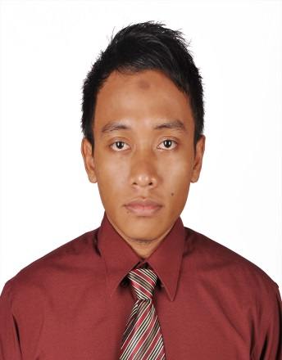

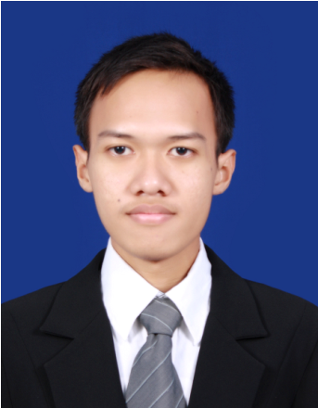Penulis, **Rachmad Nafisholeh**, lahir di Jember, 28 Mei 1991. Penulis menempuh pendidikan dasar mulai kelas 1 sampai 6 di SD Negeri Sumbersari 4 Jember. Untuk pendidikan menengah, penulis tempuh di SMP Negeri 3 Jember dan selanjutnya di SMA Negeri 2 Jember. Selanjutnya penulis melanjutkan pendidikan sarjana di Jurusan Teknik Informatika, Institut Teknologi Sepuluh Nopember Surabaya. Selama kuliah penulis aktif menjadi asisten praktikum mata kuliah Algoritma Struktur Data dan Sistem Operasi. Penulis juga aktif menjadi administrator Laboratorium Pemrograman Teknik Informatika.

Penulis dalam menyelesaikan pendidikan S1 mengambil bidang minat Rekayasa Perangkat Lunak (*Software Engineering*) dan memiliki ketertarikan di bidang *Database*, *Game Development*, *Web Development*, *Mobile Development*, dan *Desktop Software Development.* Penulis dapat dihubungi melalui email: [rachmadnafisholeh@gmail.com](mailto:rachmadnafisholeh@gmail.com)